Текст оцифрован и переведён на современный шрифт сайтом Азбукиведи-история. Короткие исторические заметки обо всём. История технологий, вещей, интересные события и т.д. Заходите будет интересно

На 1 января 1901 года Ярославским губернским земством был объявлен конкурс на составление популярного очерка по родиноведению Ярославской губернии, в виде связного описания прошлого и настоящего губернии, не в форме учебника, а в форме книги для чтения доступной каждому хорошо грамотному.
Из представленных на конкурс четырех рукописей школьная комиссия, вследствие заключения экспертной комиссии, остановилась на труде П. А. Критского.
Опыт родиноведения предполагает читателя, хотя и не получившего образования выше начального, однако знакомого с основными географическими понятиями.
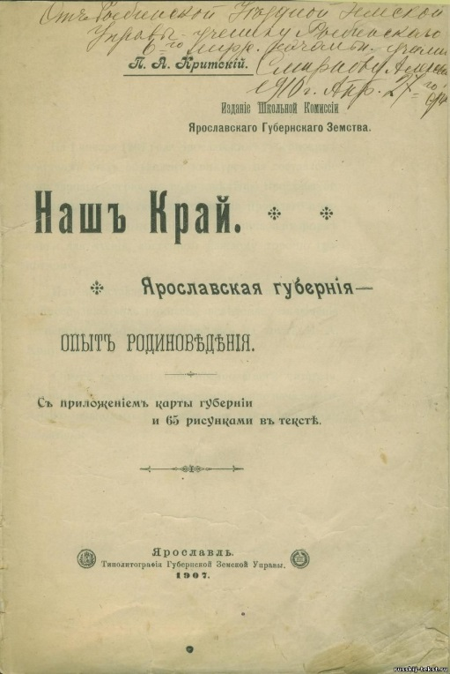
ВСТУПЛЕНИЕ.
Рассматривая карту Европейской России, мы замечаем. что наша Ярославская губ., приютившаяся по верхнему течению реки Волги; является одною из самых небольших губерний; она занимает 45-е место среди 50 губ. Европейской России, так что если не считать губерний Царства Польского, то менее ее оказываются только три губернии: Московская, Калужская и Курляндская. С севера на юг она тянется на 254 версты; с востока на запад — на 217 верст, занимая площадь в 31293,5 кв. в. или 646,75 кв. миль. По соседству с ней находятся губернии: с севера — Вологодская, с востока Костромская, с юга Владимирская, с запада Тверская и с северо-запада Новгородская. Ярославская губ. лежит между 57°49; и 60°5′ север-ной широты и между 56°5; и 59°45; восточной долготы; примыкая к северной полосе Европейской России; проехав соседнюю Вологодскую губернию, мы вступаем в Архангельскую; которая составляет уже крайний север России. Положение Ярославской губ. очень выгодно в торговом отношении, потому что она лежит на дороге из Архангельска в Москву, которые обмениваются через Ярославль своими товарами. Далекий север отправляет в Москву лес, рыбу; меха; словом так называемые сырые; т.е. необработанные материалы, из Москвы же получает произведения фабричные и заводские. Находясь на большой проезжей дороге, Ярославль давно воспользовался Выгодами своего положения; давно стал городом торговым. Триста пятьдесят лет назад царь Иван Грозный (ум. В1584 г.) завел впервые торговлю с англичанами, которые из Белого моря рекою Северной Двиной пробрались в Вологду, а отсюда через Ярославль в Москву и испросили себе право на торговлю в городах северной России. С того времени Ярославль долго служил складочным местом для заграничных товаров; на Волге появились английские суда, каких дотоле в здешнем краю не видывали в Ярославле открылись иностранные торговые конторы, завязали торговлю с англичанами ростовские и угличские купцы. И хотя со времени Петра Великого (ум.в 1725 г.) наша заграничная торговля пошла через Петербург, все-таки Московско-Ярославско-Архангельский путь и до сих пор не потерял своего значения, потому что это единственный путь соединяющий крайний север с центральной Россией.
Выгода положения Ярославской губ. увеличивается еще и тем, что через всю губернию прошла р. Волга, представляющая удобный водный путь; длиною от истоков (в Тверской губ.) до устья (Астраханской губ.) около 3500 вер.; по берегам ее расположено немало торговых городов. с которыми ярославцам удобно иметь сношения; низовья Волги богаты хлебом; который через нашу губернию направляется в Петербург и другие порты Балтийского побережья для отправки заграницу. Ярославская губерния разделяется на 10 уездов; из которых самый крупный Пошехонский (5334 кв. в.); самый меньший-Даииловский (1885 кв. в.). Из уездных городов Углич, Мышкин; Молога Рыбинск. Р.-Борисоглебск и губ. Ярославль стоят на Волге, Ростов и Данилов на Московско-Архангельской железной дороге; и только Пошехонье и Любим находятся несколько вдали от этих удобнейших путей сообщения.

Поверхность и почва
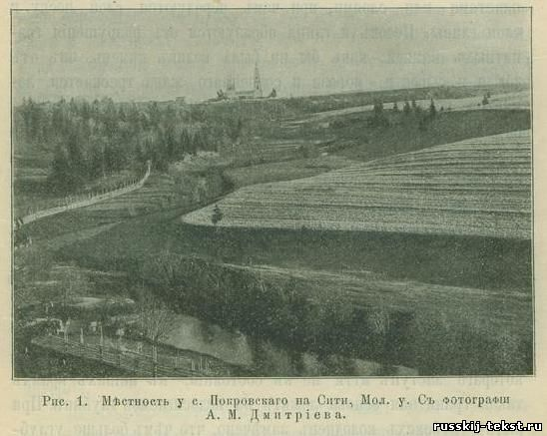
Местность нашего края представляет равнину, довольно однообразную, на которой кое-где встречаются небольшие возвышенности, более или менее пологие, круто падающие к речным ложам. Самым высоким местом в губернии следует считать Благовещенский холм в Ростовском уезде, возвышающийся на 800 футов над уровнем Волги. Из северо-восточной части губернии, за Волгой, наиболее возвышенной представляется местность около г. Данилова.
Местность у с.Покровского на Сити
Берега рек перерезывающих губернию, то низкие то крутые и обрывистые, усеяны в изобилии мелкими раковинами и камнями; крупные камни попадаются часто среди полей и лесов в земле находят нередко кости допотопных животных; почва состоит из глины и песку. Эти обрывы и камни, глина и песок, а в особенности кости, раковины и так называемые «чертовы пальцы» могут рассказать нам интересную историю о том, что здесь было во времена, давно минувшие.
Рассматривая высокий обрыв, глубоко вырытую яму или колодец, можно заметить, что земля всегда залегает пластами или слоями, при чем чередуются слои песку и слои глины. Песок и глина образуются от разрушения гранитных камней, как бы ни был велик камень, он от дождя и сырости, мороза и солнечного жара трескается, ломается, распадается на мелкие камни и постепенно обращается в песок и глину, целые каменные горы от действия дождя и солнца постепенно рассыпаются, только на это нужно очень много времени, целые тысячелетия.
Было время, очень давно, когда наш край весь был покрыт водою: вода, отстаиваясь, осаждала на дно, прежде всего песок, как наиболее тяжелый, затем отлагала глину, когда вода сошла, земля обсохла, то на поверхности ее и оказалась глина, под которою находится песок, а ниже, под песком, лежит непроницаемый слой гранита. И везде на земле, только на разной глубине, мы встретим, в конце концов, гранит, ниже которого заступ идти не в состоянии, в наших краях такая гранитная основа лежит на недосягаемой глубине. При рытье глубоких колодцев замечено, что чем больше углубляться в землю, тем будет становиться теплее так, например, на дне колодца в 1 1/2 версты зимою стоит жара в 40 °, т.е. жарче, чем в самый знойный летний день, если бы возможно было копать глубже, то жара должна бы все также увеличиваться и, наконец, дойти до того, что железо и камень, а равно и все другие металлы и минералы, должны расплавиться, ученые люди высчитали, что на глубине около 50 верст от сильной жары вся земля должна находиться в жидком расплавленном виде.
(Есть и другие предположения ученых относительно внутреннего состояния земного шара).
Заключенная в твердую оболочку расплавленная масса земного шара не остается спокойною, она колеблет поверхность земли, поднимая ее в одном месте и опуская в другом, то, что было когда-то высокою горою, становится дном морским, и обратно: на вершинах высоких гор теперь нередко находят морские раковины и скелеты морских рыб и животных — значит, горы эти были когда-то на дне моря. Колебания земной поверхности происходят и в наше время, это те землетрясения, которые обыкновенно причиняют громадные бедствия.
И наш край был когда-то дном морским, да и не один раз: море несколько раз заливало его, сравнивая неровности, оставляя каждый раз следы в виде пластов песку и глины и погребая под ними те растения и животных, которые во время потопа находились на земле, погребенные под пластами растения и животные служат для нас летописями, из которых можно узнать много интересного о первых временах жизни земли, по ним только и можно проследить, как последовательно развивалась жизнь на земле и как вместо одних растений и животных появлялись другие.
Печальную картину представлял наш край перед появлением на земле первого человека: вся северная часть России, а следовательно, и Ярославская губерния, была покрыта толстым слоем льда, в несколько сот сажен толщины, который двигался от Скандинавских гор, с северо-запада на юго-восток.
Вершины Скандинавских гор и теперь покрыты вечным снегом, который во время лета подтаивает, зимою замерзает и образует лед, верхние слои снега давят на лед, и он понемногу, незаметно сползает вниз по склону горы, такой сползающий с высоких гор к подошве лед называется ледником или глетчером. Ледник, двигаясь весьма медленно и в то же время неудержимо, отламывает от гранитных скал обломки и несет их за собою на далекие расстояния, от трения в пути эти обломки обтачиваются и округляются, а более рыхлые породы раздробляются в щебень и мелкую пыль. Ледник мало по малу тает и, наконец, совсем исчезает, оставляя за собою след — камни. Работа ледников продолжается и в наши дни в горных странах, но она не имеет тех размеров, как это было в стародавние времена, когда ледники сползали за тысячу верст, прежде чем растаять, образуя множество долин, ставших теперь руслами рек. Таким образом, очутились камни на наших полях, в лесах и реках (так называемые «одинцы», столь опасные для судов), они тех же пород, как и их родина — Скандинавские горы. Тысячелетия прошли с тех пор, многое изменилось на земле, а камни («валуны»), оторванные от далеких гор, как немые свидетели, остались на тех местах, где их бросил сползавший ледник. Некоторые из этих валунов очень больших размеров, выше роста человека, нередко они попадаются в лесу, и человек незнающий удивляется, как они тут очутились.
Сползание ледников и заполнение ими нашего края продолжалось не одно тысячелетие, приближению ледников предшествовало затопление края многоводными потоками, в которых гибли растения и животные, засыпаемые исподволь толстыми слоями песку и глины, так, в северной части нашей губернии слой валунной глины простирается в глубину местами до 30 аршин. В 1896 году в Ярославле, в выемке, сделанной для виадука (рис. 2) костромской железной дороги на московско-ярославском шоссе, найден костяк (скелет) мамонта, павшего в ледниковом потоке, вообще, мамонтовые находки здесь нередки: так, в 1733 году найдена челюсть мамонта на дворе Спасского монастыря, затем нашли целый костяк в Даниловском уезде и отдельные кости в Романовском уезде (близ села Устье), в Мышкинском, Мологском, Угличском, Ростовском, в Рыбинске (при устройстве гавани в р. Черемухе) обломки бивней находили близ г. Мологи, бедро на Шексне и т. д.
Многочисленные озера нашей губернии, а также и ближайших к нам Новгородской и Олонецкой губерний, суть также следы ледникового периода: после того, как море и ледники оставили наш край, вода наполнила все углубления, многие из мелких озер теперь уже высохли и заросли, другие обратились в обширные болота; одновременно с озерами зародились и реки. Но этим не ограничилась деятельность ледника. Холмы и возвышения, придающие столько красоты местности, заставляющие нас с таким наслаждением любоваться природою, также обязаны леднику своим происхождением. Боковые камни, которые сопровождали ледник в его движении (так назыв. морены), бороздили поверхность и образовали ряды красивых холмов. Такой живописный вид открывается, например, у села Кресто-Богородского (близ Ярославля), у с. Благовещенского на Холму, по Волге между Рыбинском и Ярославлем.
Когда наш край освободился мало по малу из-под ледяного покрова, тогда началась работа рек, ручьев и потоков, которые размыли рыхлый верхний покров и избороздили поверхность причудливыми оврагами и долинами. По мере того, как ледник в течение ряда веков отступал к северу, край покрывался растительностью и населялся животными. Двигавшимися с юга, вслед за животными шел и человек.
Незаметное на глаз, это постоянное изменение поверхности земли продолжается и в настоящее время. Нагляднее всего оно может быть наблюдаемо по берегам рек, постепенно осыпающимся, так что прибрежные крестьяне принуждены бывают не один раз в течение жизни переносить свои избушки от берега. Около 30 лет назад между деревнями Большим и Малым Сырневым река Шексна врезалась в берег сажен на десять и образовала огромный обвал поля с находившимся на нем хлебом. Близ села Золоторучья (около Углича), где Волга течет крутыми поворотами, разрушается правый берег, срезываемый ежегодно весенним половодьем, береговая тропинка, проложенная от города к селу, часто существует не более года, церковь села выдалась в Волгу заметным мысом, склоны которого выложены крупным камнем, чтобы уберечь церковь от разрушения. Песок от смытого берега уносится водою дальше, образуя в новых местах мели и перекаты, которые, с течением времени, все увеличиваясь, создают дюны у берегов и острова среди реки, пески с дюн иногда заносятся ветром на далекое расстояние от берега, засыпая поля и луга, если не встречается по пути препятствий.
После половодья, когда река войдет в берега, постоянно остается след в виде ила, мелких камней, сору и т. п., вследствие чего местность возвышается, например, средина луга против города Мологи около 130 лет назад была покрыта озерами, рыбные ловли в которых отдавались с торгов, теперь от этих озер осталось одно воспоминание. Иногда река покидает старое русло и прокладывает новое, примеры такого явления также нередки в нашем краю, особенно они заметны в местности между реками Мологой и Шексной это междуречье представляет низменную болотистую равнину, слегка покрытую мхом и кустарником, бесчисленные мелкие озера разбросаны по ней, среди них встречается старое русло реки совсем пересохшее, мелкие незначительные речки почти ежегодно меняют здесь свои русла. Интересный пример образования нового русла мы видим на реке Шексне, в ее части, называемой «Прости». Когда-то Шексна делала здесь крутой изгиб к востоку в виде дуги, весенним половодьем она проложила себе новый путь короче старого верст на 20, старое русло стало понемногу засариваться, мелеть и теперь известно под именем «Глухой Шексны».
Что местность не остается неизменяемою, хорошим примером могут служить озера, эти остатки ледникового периода. Многие из мелких озер чуть не на глазах жителей заметно мелеют и засыхают, ростовское озеро, самое обширное в губернии, стало значительно мельче, чем было 200-300 лет назад, нередко озера зарастают мхами, превращаясь, таким образом, в болота. Болота в нашей губернии представляют обширную площадь, особенно в Мологском уезде: все мологско-шекснинское междуречье не что иное, как непрерывное кочковатое болото, прорезанное местами гривами, на которых растет густой лес; в Романовском уезде по величине выделяется Варегово болото, самое большое в губернии (около 25 кв. верст), в Рыбинском -Дунилово болото. Болотистые местности вообще самые невыгодные для населения края, болота мологско-шекснинские являются рассадником сибирской язвы, которая свила себе здесь прочное гнездо с давних времен, когда на наших реках еще работали коноводы. Поэтому, не дожидаясь, пока сама природа постепенно высушит болота, принимаются искусственные меры для их осушки; так, под г. Мологой не так давно было осушено довольно значительное болото.
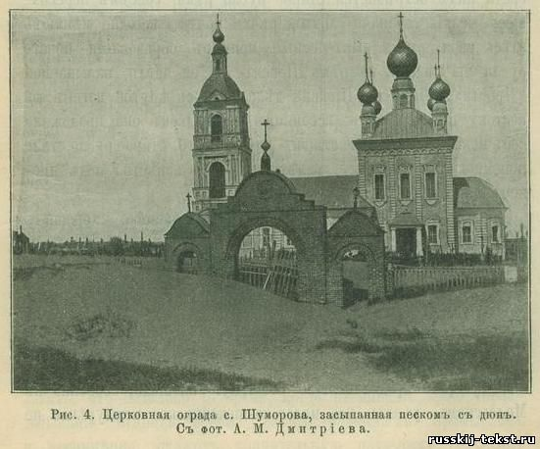
Только из торфяных болот, которых в нашем краю немало, можно извлечь существенные выгоды. На поверхности этих болот растет торфяниковый мох, который постепенно снизу подгнивает и опускается на дно, на его месте вырастает новый, с которым делается тоже самое, таким образом, на дне болота образуется полужидкая масса бурого цвета, которая и наз. торфом.
Церковная ограда с. Шуморова
Древнейшие залежи торфа относятся к концу ледникового периода, но образование их продолжается и в наши дни. Торф вынимают из болот особыми длинными ковшами, обделывают в форму кирпича, обсушивают и пускают в продажу для топлива. У нас, в Ярославской губернии, богатой лесом, производство торфа находится в забросе, были сделаны лишь кое-где попытки, напр., в Рыбинском уезде. Обширные торфяные болота встречаются в Ростовском, Мышкинском, Рыбинском, Романовском, Мологском и др. уездах. В виду того, что количество лесов все уменьшается, а число фабрик, заводов и железных дорог — крупных потребителей топлива, все увеличивается, надо полагать, что недалеко то время, когда в нашем краю торфодобывание станет весьма распространенным промыслом и, несомненно, окажет значительную поддержку сельскому хозяйству. Не надо забывать при этом, что торф еще может употребляться и как средство для удобрения смешанный с навозом он приобретает выдающуюся ценность, что давно известно хозяевам, стремящимся увеличить производительность почвы. Но в нашей губернии на это богатство пока не обращено должного внимания.
К числу болотных отложений относится и так называемая болотная железная руда, встречающаяся у нас в Мологском уезде, близ Волги и Ирининского озера, на низком болотистом месте между сельцом Рыльбовым и деревней Большою-Режей железная руда распространяется в длину версты на 3 и в ширину на 1 версту, она довольно хорошего качества и из ста пудов здешней руды можно получить от 15 до 20 пудов чистого железа. При правильной разработке руду эту можно признать неистощимой, так как выработанные гнезда, оставленные в покое, лет через 10 вновь дают руду. И по своему наружному виду, и по свойствам руда не похожа на железо, незнающий человек пройдет мимо руды похожей на камень, не подозревая даже, что в ней есть металл. Вот почему в очень далекие времена люди совсем не знали металлов, не умели добывать их из руды и ковать. Много веков прошло, много потратили люди труда, пока научились добывать из руды железо, без которого теперь, кажется, и обойтись невозможно.
В том же Мологском уезде около с. Шуморова вдоль левого берега Волги попадается серный колчедан на протяжении 12 верст.
При размыве берега водою он выбрасывается сам собою небольшими комками или шариками в год здесь собирается 4-5 тысяч пудов.
Во многих местах губернии обнаруживается присутствие соли, как, например, в окрестностях Ростова близ Варницкого монастыря, в Мышкинском уезде по р. Корожечне (между с. Масальским и дер. Яковлевой) и др. Прозвища сел — Солонец в Ярославском уезде и Горькая-Соль в Мологском, также река Солоница на границе Ярославской губернии с Костромской, близ села Большие-Соли — указывают на нахождение соли и в этих пунктах. В старину здесь производилась выварка соли и солеваренные заводы существовали при Варницком монастыре и с. Горькая-Соль, но потом они закрылись. Если упомянем, что близ с. Шуморова попадаются также селитра и сера и кое-где фосфоритные залежи, в весьма ограниченных размерах, то этим, пожалуй, и исчерпается перечисление минеральных богатств нашего края.
Не только форма поверхности, но и ее верхний слой или почва, от которой зависит растительность края, а, следовательно, и занятия человека, создана ледниковым периодом, а так как наш край весь был подо льдом, то и почва его довольно однообразна, как происшедшая от разрушения гранитных глыб, давших глину и песок, из них глина осаждалась в местах более спокойных, где течение было тише. Валунные пески проходят в Ярославской губернии непрерывной полосой с северо-запада на юго-восток через уезды: Мологский, северную часть Мышкинского, Рыбинский, Романовский и Ярославский, валунные глины со значительной примесью песку встречаются чаще и в Ростовском уезде и северной части Пошехонского.
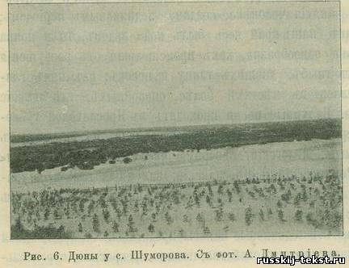
Однако эти ледниковые наносы представляют выдающийся интерес практического свойства, помимо прекрасного строительного материала кирпичные глины, валуны, щебень, гравий, песок здесь попадаются хорошие серые горшечные глины.
Дюны у села Шуморова
Постоянная, непрекращающаяся деятельность воды и воздуха сильно отражается на почве. Часто говорят, что почва выветривается, т.е. составные ее части мельчают еще более, превращаясь в порошок или пыль, которая разносится на далекие расстояния. Чистая глина совершенно бесплодна, как и чистый песок, от взаимного же смешения они, образуя супесок (песку более чем глины) или суглинок (глины и песку поровну), дают почву, годную для земледелия. Суглинок занимает более половины всей площади Ярославской губернии (1,736,949 дес. или 53,6°/0) и встречается повсеместно, но главным образом идет полосой от Любима к Угличу. Супесчаная почва в Ярославской губернии находится главным образом в западной части Угличского уезда и, в общем, занимает небольшое пространство (20.833 дес. или 0,6°/0).
Реки во время весеннего разлива отлагают ил, прекрасно удобряющий почву для трав, наиболее обширные заливные луга (поймы) находятся у нас по берегам рек Волги, Мологи, Шексны, Костромы, Устья и Которостли.
На перерождение почвы влияют также растения и животные, они, истлевая в земле, образуют перегной, отчего усиливается плодородие почвы. Во многих местах губернии попадается небольшими участками темная иловатая почва, называемая неправильно иногда черноземом и переходящая в так называемую серую землю, как, например, в уездах: Пошехонском, Даниловском, Любимском и, главное, в Ростовском, верст на 40 кругом озера, эта почва оказывается наиболее пригодною для огородных растений, чем, как мы увидим дальше, население окрестностей Ростова с успехом и воспользовалось. Общая площадь распространения этой черноземно-серой почвы довольно значительна.
Почва песчаная, состоящая из песка и небольшого количества глины, встречается в уездах Угличском, Мологском и Ярославском: глинистая почва, состоящая главным образом из глины с небольшой примесью песка, встречается в уездах Пошехонском, Мологском и Ростовском.
Но оба эти вида почвы занимают сравнительно незначительную площадь в губернии, так что, в общем, почва Ярославской губернии по своим качествам признается лучше почв других нечерноземных губерний, например, Тверской и Московской. При тщательном уходе она дает хорошие урожаи, благодаря чему земледелие является в губернии одним из главных занятий жителей.

Климат, растения и животные
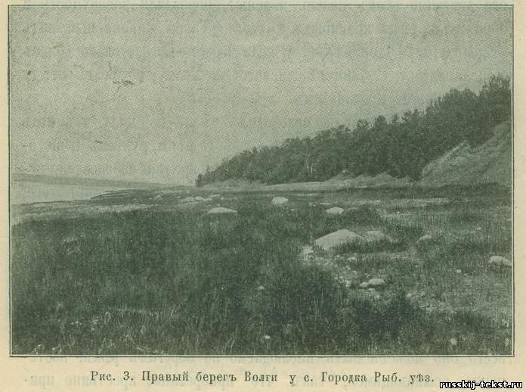
Расположенная в северной части центральной России Ярославская губ. по своему климату представляет среднюю переходную ступень между умеренным континентальным климатом средней полосы России и более суровым климатом северной России. На климат страны вообще оказывают громадное влияние господствующее, т.е. чаще дующие ветры. Смотря потому, с какой стороны ветер дует; воздух может сделаться теплым (при южном ветре) или холодным (при северном), сырым (западный и юго-западный ветер, с моря) или сухим (восточный и юго-восточный). Поверхность нашей губернии, равно как и всех соседних с нею губерний, довольно ровная, не имеет высоких гор, которые задерживали бы те или другие ветры; вследствие этого климат непостоянный и отличается резкими переходами от тепла к холоду и наоборот, в зависимости от того, какой подует ветер. Исключение представляет незначительный водораздел между притоками Волги и Шексны с одной стороны, Которостли и р. Костромы с другой, идущий с юга на север через города Романов и Данилов; он увеличивает количество атмосферных осадков в западных уездах губернии на 50 миллиметров и уменьшает влияние на те же уезды дующего из Арало-Каспийских степей сухого, горячего ветра «суховея». Несмотря на дальность происхождения, суховей, идущий на северо-запад полосою верст в 500 ширины, постепенно охлаждаясь, достигает и нашей губернии. Влияние его в прошлом 1906 году обнаружилось например, в том, что в конце июня месяца он, подобно морозу, свернул в несколько дней недозревшее зерно, в особенности овса, которого ожидался небывалый урожай, но надежды не оправдались. Несомненно, что суховей оказывает влияние и на обмеление нашей кормилицы Волги; однако, в сырую погоду суховей является уже благодетельным.
Правый берег Волги
Зима здесь при средней температуре в – 8 1/2 ° R довольно продолжительна, край почти полгода (151 день) бывает покрыт снегом. Весна наступает довольно поздно; первый весенний месяц март у нас часто скорее напоминает зиму, чем весну, и только в конце его начинается таяние снега среди весны бывали такие холода, которые не слабее крещенских или сретенских. Самым большим непостоянством отличается апрель: то бывают года, когда погода стоит совершенно летняя (до+26°), то случались заморозки до 24°. Утренники нередки и в мае (до — 6°), возможны они в июне и даже в июле месяце, (4 июля 1862 года перед восходом солнца замерзла роса на траве), так что, строго говоря, почти ни один месяц в году в нашем крае не свободен от заморозков.
Последние весенние заморозки бывают и 1-го мая, и 10-го, 15-го и даже 30-го (хотя, конечно, чрезвычайно редко); бывали года, когда заморозки случались 18-го июня. Вследствие непостоянства весны и Волга вскрывается не в одни и те же числа: бывает, что лед трогается 18 марта, но бывает, что он стоит местами и до 20 апреля; так, лет десять назад 26 марта в Углич пришел сверху пароход, хотя в среднем навигация открывается между 10 и 15 апреля. Лето у нас, при средней температуре в +14° R, следует признать умеренно-теплым, благоприятным для растительности; но случается и жара, при которой суховей может иметь особенно вредное влияние. Осень, как и весна, непостоянна: то теплая и сухая, то холодная и дождливая. В зависимости от погоды и замерзание рек сильно колеблется: в 1831 году Волга стала 12 октября, а в 1824 году только 18 декабря.
Из длинного ряда лет средним числом для замерзания Волги у Рыбинска выходит 8 ноября.
Господствующие ветры у нас юго-западные, несущие с собою большое количество паров, которые осаждаются летом в виде дождя, зимою в виде снега. Иногда среди зимы вдруг наступает оттепель: это значит — подули юго-западные ветры. Снегу и дождя вообще здесь выпадает очень много: средним числом снежных и дождевых дней в году следует считать 115. Богатство атмосферных осадков очень благоприятно для растительности: зимою земля покрывается толстым слоем снега, предохраняющим растения от губительного действия морозов. От снега свободны только июнь, июль и август; в мае и сентябре встречаются со снегом редкие дни, апрель же и октябрь уже на половину в снегу. Дождливых дней в году значительно больше, чем снежных (в среднем 73); вместе с тем наблюдаются и довольно продолжительные засухи, понижающие уровень воды в реках и приносящие немало убытка судоходству. Среди лета нередко выпадает град, причем большая часть градобитий приходится на июнь месяц. В общем, климат Ярославской губернии умеренно-континентальный, довольно благоприятный для здоровья. За последние годы наблюдается, что погода в нашем краю делается теплее.
Знакомство с климатом страны весьма важно для населения, занимающегося земледелием, когда нередко весь успех дела зависит от капризов погоды, неподдающейся воле человека; зато человек может изучить погоду настолько, чтобы не бояться случайностей; и действительно: движение ветров, их направление и скорость, падение снега, дождя, града, росы, инея, суточные изменения температуры и т. п. давно уже привлекли к себе внимание лиц, стремящихся на основании многолетних наблюдений определить, хотя приблизительно погоду в ближайшем будущем. Чтобы изучить погоду за больший или меньший промежуток времени, необходимо делать частые наблюдения и записывать их; чтобы высчитать среднюю температуру суток, принято записывать ее по градуснику три раза: в 7 часов утра, в 1 ч. дня и в 9 час. вечера (затем сложить и разделить на три); для записывания количества атмосферных осадков употребляются особые приборы (дождемеры, снегомеры и т. п.); различные явления природы — гроза, дождь, туман, радуга и т. д. -отмечаются особыми значками. Такие точные ежедневные наблюдения называются метеорологическими. Метеорологические наблюдения в России начались более 150 лет назад, но особенно начали развиваться около 30 лет; в большинстве случаев занимаются ими сельские священники, учителя, сельские хозяева-любители. Записи по наблюдениям за погодой направляются в главную физическую обсерваторию в Петербурге, которая вырабатывает планы и рассылает указания относительно правильности этих занятий, а иногда и необходимые инструменты. Польза и необходимость метеорологических наблюдений сознается все больше и больше, и за последнее время города и земства начали приходить на помощь и устраивать особые станции, чтобы можно было положиться на верность и аккуратность записей; такие станции в Ярославской губернии имеются, например, в городе Мышкине при уездной земской управе и в селе Половинкине (Углич, у.).

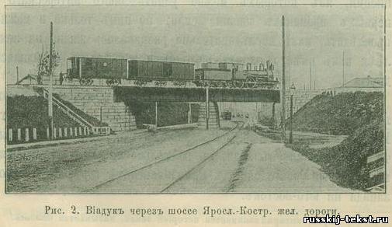
Виадук через шоссе Яросл.-Костр. жел. дороги
Виадук через шоссе Яросл.-Костр. Ж.Д.
В прямой зависимости от климата, а также и от устройства поверхности, находится растительный и животный мир страны. Раз изменяется климат страны, являются новые растения и животные, вытесняющие старых, для которых новый климат оказывается неподходящим. В предыдущей главе мы видели, что край наш несколько раз претерпевал существенные изменения: то он находился под водою, то покрывался густою растительностью теплых стран, то, наконец, был занят непрерывным ледником; каждый раз исчезали растения и животные, заменяясь новыми. Изменения в растительном и животном мире продолжаются и до сих пор; это сделается совершенно ясным, если проследить кратко историю края хотя с того времени, как появился в нем русский народ. Дремучие хвойные леса, прерываемые болотами, покрывали наш край тысячу лет назад; никаких дорог кроме водяных, не было, и заблудиться было легко. Среди лесных пространств встречались и обширные поляны, на которых жители пасли свои стада; так, большая поляна находилась в верховьях реки Которостли, вокруг озера Неро; в 1096 году князь Олег Святославич пришел в Ростовскую область и стал «на поле у Ростова». По мере увеличения населения, леса начали уменьшаться и обращаться под пашни и луга; особенно быстрое истребление лесов пошло с тех пор, как появились в краю фабрики и заводы, расходующие массу топлива; все-таки и в настоящее время леса в нашей губернии занимают более 1/3 всего ее пространства.Благодаря однообразию климата, и поверхности, почти повсеместно в Ярославской губернии встречаются одни и те же лесные породы; из хвойных ель и сосна, из лиственных береза, осина, ива, ольха и в небольшом количестве вязь, в южной части растут липа, дуб и изредка клён и ясень. Таким образом, наш край является переходной полосой, в которой сталкиваются хвойные породы севера России с лиственными породами средних губерний, при чем первые вытесняются вторыми. Человек принимает деятельное участие в этой борьбе за существование лесных пород: вырубая еловый и сосновый лес, он невольно подготовляет почву для березы и осины, которые всегда являются на местах вырубки. Из второстепенных лесных деревьев следует упомянуть о рябине, известной своими: более красивыми, чем вкусными ягодами.
Повсюду в губернии встречаются: любимая за свои душистые цветы весною черемуха, заросли которой у нас называются «черемажником», и довольно крупный кустарник калина, столь часто поминаемая в наших народных песнях. Обильно растущий в более южных из соседних губерний орешник встречается у нас в значительно меньшем количестве и то лишь в южных уездах.
Из настоящих ягодных растений всюду по лесам растут в большом количестве малина, брусника, черника и гонобобель, но наиболее характерными для нашей местности следует считать поленику, встречающуюся в небольшом количестве в разных местах губернии, кроме Ростовского уезда, и морошку, растущую по болотистым лесам; для этих ягод наша губерния является крайним южным пределом распространения.
Различных травянистых растений у нас насчитывается свыше 650 видов, не считая разводимых человеком. Благодаря производимым вырубке леса, осушке болот, распашке земли и засеванию хозяйственных растений, одни виды трав постепенно исчезают, другие, более приспособившиеся к новым условиям, наоборот, умножаются. Есть растения, которые стали жить исключительно под невольным покровительством человека, приютясь в качестве сорных трав среди разводимых им хлебных и других хозяйственных растений, таковы: всем известный василек, куколь, живокость (кавалерские шпоры) и т. д.
Кроме растений с ясно видимыми цветами — цветковых, у нас существует не малое количество бесцветковых. К последним принадлежат папоротники, плауны, хвощи, мхи, лишайники и, наконец, грибы. Последние играют немаловажную роль в нашем хозяйстве, особенно когда на них бывает урожай, что случается обыкновенно в дождливые лета. Из съедобных грибов известны белые грибы, называемые в некоторых местах (Любимский и др. уезды) коровками, черные грибы или березовики, боровики или подосиновики, употребляемые в пищу в соленом, вареном и жареном виде. Менее значения имеют рыжики и грузди, которые не сушат, подобно предыдущим, а лишь солят и приготавливают в уксусе (маринуют), а также различные масленики, сыроежки, волнушки и другие, продаваемые, как низший сорт соленых грибов и под общим названием соленья или «солением».

Густые леса, покрывавшие еще не так давно нашу губернию, были населены множеством всяких пушных зверей и птиц. Лоси и олени встречались в изобилии; лет четыреста назад лосиные шкуры вывозились отсюда заграницу тысячами; наиболее крупные лоси встречались под Ростовом. Не так давно водились здесь и кабаны (вепри), на что указывают сохранившиеся названия: село Кабаново (Мышкинского уезда), Вепрева пустынь (Ростовского уезда). Было время, когда по рекам Ярославского края водился бобр, доставлявший очень ценный мех, а в область Шексны и Мологи заходил с севера еще более ценный соболь. Теперь последних животных здесь нет и в помине; но и тех животных, которые сохранились в настоящее время, прежде было гораздо более. По мере того, как сгущалось население и вырубались леса, вытеснялись мало по малу и четвероногие их обитатели. Теперь во главе хищных зверей, населяющих наши леса, стоит волк — наиболее вредный враг человека. Заметно уменьшаясь в числе около более населенных мест, где на него ведется усиленная охота посредством огнестрельного оружия, волчьих ям, капканов и отравы, этот хищник еще упорно держится в глухих лесных местах Пошехонского, Любимского, Даниловского и др. уездов. Летом он похищает пасущуюся близ леса скотину, зимою же приближается к жилью, таская дворовых собак. Собираясь в стаи среди зимы, он становится опасным и для человека. Известно немало случаев, что большие голодные волчьи стаи нападали на одиноких путников по лесным дорогам и даже на проезжающих. Лет двадцать тому назад в Ярославском, уезде бродили стаи волков штук в 20-25; в последние же годы эти звери наблюдаются здесь только по одиночке или по нескольку штук.
Вырубка густых дремучих лесов, повлиявшая отчасти на уменьшение волков, послужила причиной исчезновения и другого нашего хищника-медведя. Сейчас он сохранился лишь в некоторых местах лесистых уездов, где находятся лесные овраги, буреломы, малинники и другие подобные любимые им уголки; здесь и до сих пор Михайло Иванович чувствует себя прекрасно и оставляет лес лишь затем, чтобы зайти в овсяное поле пососать спеющего овса, а иногда с целью поймать отбившуюся от стада корову или лошадь. Рысь, довольно крупный зверь из породы кошек, тоже должен быть причислен к животным нашего края, хотя за последнее время о нем очень редко слышно. В шестидесятых годах несколько рысей было убито в Пошехонском уезде. В 1881 и 1882 г.г. два зверя этого вида свирепствовали в Романовском уезде, нападая не только на домашних животных, но и на детей и даже взрослых людей, что заставило население считать их за тигров, убежавших из зверинца. После многих хлопот со стороны земства, полиции и местных охотников обе рыси были убиты: чучело одной из них находится в ярославском естественно-историческом музее.
Нередко также попадаются барсук, доставляющий известный щетинистый мех, и лисица — весьма ценный пушной зверь.
Из водяных пушных зверей выдра в настоящее время, подобно бобру, кажется, совершенно исчезла, но еще везде не редки: норка, живущая по берегам речек и прудов, и совершенно водяной зверек выхухоль.
Из остальных пушных зверей на наших глазах исчезает, по крайней мере, для Ярославского уезда, куница, между тем как близкий ей хорек еще благополучно существует повсюду, появляясь даже иногда в центре больших городов. Везде многочисленны мелкие хищники горностаи и ласка: насекомоядные зверки — еж, землеройка и крот («ройка» — местное название), а также мелкие вредители наших хлебных запасов и древесных насаждений, принадлежащие к породе грызунов: хомяки и полевые и лесные мыши.
Из полезных грызунов отметим зайцев и белку они доставляют нам, как известно; среднего качества мех, а первые, кроме того, прекрасное мясо, которое, однако, простой народ не везде употребляет в пищу. Среди зайцев здесь, вследствие лесистости края, чаще встречается беляк, значительно реже более крупный и жирный русак. Из белок отличают по роду обитаемого леса светлую березовку и более темную сосновку.
Иногда среди наших белок замечаются очень интересные переселения. Причиною этого бывает, по всей вероятности, усиленное размножение в связи с неурожаем хвойных семян и другого обычного корма. В такие годы животные в большом количестве переходят от одного леса к другому, забегая по пути в деревни и переплывая небольшие речки; особенно многочисленно было переселение белок в 1855 году, когда они бегали по садам и крышам домов даже в самом городе Ярославле. В народе еще до сих пор держится нелепое поверие, что забежавшая в селение белка предвещает пожар от молнии или от другой причины. Это поверие ведет свое начало, кажется, со времени язычества: у древних язычников молния иногда олицетворялись в виде белки, бегавшей по мировому дереву.
Изредка встречается у нас летучая белка, летяга или полетуха. Это весьма своеобразный зверек, главной особенностью которого следует считать летательную кожу, находящуюся по бокам тела и помогающую ему делать громадные прыжки сверху вниз в косвенном направлении. Любимый лес летяги березовый или смешанный — береза с хвойными породами; пища ее состоит главным образом из березовых семян, почек и молодых побегов. Будучи ночным животным, она редко попадается на глаза охотнику; шкурка ее доставляет довольно плохой мех. Нахождение летучей белки в нашей губернии крайне интересно в виду того, что через северную часть ее, именно, через Пошехонский уезд, проходит южная граница распространения этого вида; на запад от нас летяга тоже по-видимому пропадает совершенно.
Летучие мыши представлены у нас несколькими видами. Эти животные должны быть причислены к нашим лучшим друзьям, как истребители докучливых и вредных насекомых. Между тем простой народ недружелюбно смотрит на них, считая их почему-то нечистыми и вредными.
Из крупных копытных животных нашего края наибольшего внимания заслуживает лось. До 1855 г. лоси были у нас редки и держались лишь в непроходимых болотистых лесах, например, в Вареговом болоте Романовского уезда. В этом же году, отличавшемся вообще каким-то странным движением среди животных и птиц, они появились откуда-то во всех уездах и продолжают встречаться во многих местах и до сих пор, показываясь иногда даже вблизи самого Ярославля.
Северный олень изредка встречается в северных уездах, по-видимому заходя из Вологодской губернии.
О настоящем олене и косуле в последнее время ничего неизвестно. В шестидесятых годах олень встречался в Мологском и Романовском уездах; чучело одной косули из Даниловского уезда находится в Ярославском музее.
Породы птиц в нашем краю гораздо многочисленнее. В то время, как млекопитающих (зверей) насчитывается не более 44 видов, в список пернатых можно включить до 243 видов. Большинство их (около 4/3 всего числа видов) принадлежит к гнездящимся у нас. Остальные бывают здесь зимой или посещают нас осенью и весною во время своих перелетов с севера на юг и обратно. Соседство Ярославской губернии с обширными лесами севера России способствует тому, что в ней гнездятся характерные виды пернатых тайги, то есть сплошных северных лесов. С другой стороны, благодаря Волге, у нас появляются птицы, живущие обыкновенно в более южных губерниях. Великая русская река служит для многих птиц большим путеводным путем, по которому они совершают свои ежегодные перелеты. Долиною Волги перелетают не одни водяные и болотные, но часто лесные и сухопутные виды. Из больших хищных птиц очень редко, в наиболее глухих лесах, встречается настоящий орел — халзан, несколько обыкновеннее его два подорлика, а по рекам орлан-белохвост. За ними следует целый ряд дневных хищных, большинство которых приносит нам существенный вред, истребляя дичь и различных полезных птиц. Особенно вредны всюду многочисленные у нас два вида ястребов: тетеревятник и перепелятник (воробьятник). Первый губит множество дичи, второй - мелких полезных пташек. И тот и другой заслуживают самого беспощадного преследования.
Ночных хищных птиц сов у нас водится до десяти видов. Все они во время своих ночных полетов издают своеобразный неприятный крик; простой народ не любит этих птиц и считает всегда их крик за предзнаменование чего-то недоброго. Наиболее громко и неприятно кричит филин, самый крупный вид совы. Его заунывный голос, раздающийся в лесной чаще, породил в народе поверие о леших, живущих в густых лесах, сбивающих с пути прохожих. Между тем совы, по крайней мере их мелкие породы, приносят человеку большую пользу, истребляя множество мышей и вредных насекомых.
На птицах менее, чем на зверях, отразилось влияние человека. Только породы, любящие густые дремучие леса и непроходимые болота, вместе с истреблением первых и уничтожением вторых встречаются все реже и реже. Исчезает во многих местах самая крупная птица из рода куриных — глухарь, заметно уменьшается в числе рябчик. Обыкновенный тетерев (черныш), белые и серые куропатки попадаются еще довольно часто.
Благодаря обилию рек, озер и болот в нашей губернии еще всюду нередки различные утки и разная болотная дичь из рода голенастых, (длинноногих). Крупные водяные птицы гуси и лебеди бывают в большом количестве лишь во время перелетов. Дикий серый гусь изредка гнездится в разных уездах, между прочим на границе Ярославской и Костромской губернии, где находили также гнезда красноносого лебедя. Из многочисленного ряда средней величины и мелких лесных, садовых и полевых птиц следует указать лишь некоторые наиболее часто встречающиеся и наиболее полезные; таковы скворцы, введенные человеком и гнездящиеся обыкновенно среди человеческого жилья в известных всем скворешницах они являются драгоценными птицами по приносимой ими пользе. Один ученый вычислил, что семья скворцов (два старика и шесть птенцов) съедают каждый день более 360 больших вредных улиток. Эту птицу следует признать также главной истребительницей оводов и их личинок, мучающих наш скот в жаркие летние дни.
Другом и спутником хлебопашца следует считать полевого жаворонка; прилетая к нам с юга, он извещает своей переливчатой песнью о наступлении весны.
Питающийся большею частью семенами сорных трав и вредными насекомыми жаворонок тоже должен быть причислен к полезным птицам. Для своего житья эта птичка выбирает исключительно хлебные поля. Зато в местах, где поля обрабатываются под огороды, засаживаемые картофелем, цикорием, горошком и другими подобными растениями, как наприм., на большом пространстве Ростовского уезда, жаворонок не держится.
Всюду любимые народом ласточки, особенно ласточка деревенская или касаточка, заслуживают нашего внимания и покровительства, как истребители докучливых и часто вредных для нас комаров, мух и мошек.
Кукушка, известная своим своеобразным, грустным кукованьем вместе с красивою иволгою являются у нас единственными истребителями волосатых гусениц (червяков) бабочек, из которых есть не мало весьма вредных для наших лесов и садов.
Затем особенно полезными птицами должны считаться синицы, которых у нас можно насчитать до десяти видов. Эти маленькие, неутомимо деятельные птички-самые усердные искатели мелких яичек, отложенных на деревьях бабочками, гусениц и других подобных скрытых врагов. Старательно обшаривая на дереве каждую щелку, каждый уголок под корой, они уничтожают во время своих осенних ночевок и отчасти зимою огромное количество вредителей, так сказать, в их зародыше.
Не меньшего покровительства заслуживают различные певчие птички, охраняющие наше хозяйство от мелких врагов и веселящие нас своим пением, особенно соловей, чудное пение которого неотразимо действует на душу человека, пробуждая в нем лучшие чувства и способность понимать красоты весны и природы.
Продолжительная зима препятствует размножению у нас пресмыкающихся и земноводных. Из представителей первых здесь известны: распространенная всюду, опасная своим укушением гадюка, называемая часто просто змеею, встречающийся в небольшом количестве в южных уездах безвредный уж, многочисленная в каждом лесу серая или прыткая ящерица и сравнительно редкая, похожая на змею медянка (веретеница), которую народ считает ядовитою, между тем как она совершенно безвредна. Из земноводных у нас водятся несколько видов лягушек и жаб и живущий в воде, несколько похожий на ящерицу тритон. Все они приносят только пользу, уничтожая сухопутных и водяных вредных насекомых.
Что касается вредных насекомых, то следует заметить, что они не появляются у нас так часто и не размножаются такими массами, как в более южных губерниях, где приходится вести с ними упорную борьбу. Хлебный пильщик встречается крайне редко и в небольшом количестве редко бывает здесь и гессенская муха. Последняя между прочим вредила посевам ржи в Ярославском уезде в 1893-94 г.г. Из вредных гусениц бабочек иногда поедает яровые посевы (лен, горох) совиноголовки гамма, а листья различных лесных деревьев непарный шелкопряд, наблюдавшийся у нас в большом количестве в 1892, 93 и 94 г.г.
Немаловажное промышленное значение для жителей края имеет рыбное царство наших вод, отличающееся богатством и разнообразием. Большинство рыб — постоянные обитатели наших рек и озер и только немногие из них (белорыбица, осетр) являются случайными гостями, заходящими сюда во время метания икры. Всем известны наиболее обыкновенные у нас виды рыб -стерлядь, судак, щука, окунь, сом, налим и так далее. Издревле рыболовство являлось здесь важным подспорьем хозяйству и составляло предмет крупной торговли, но неправильный лов и употребление истребляющих способов сделали то, что рыбные богатства края сильно иссякают. Лет двести назад рыбинские рыбаки доставляли ежегодно в Москву к царскому столу 1500 крупных осетров. Ярославские рыбаки получили в дар от Императрицы Екатерины II два острова, с условием доставлять ко двору стерлядей; теперь о подобных условиях не может быть и речи.
Неразумное пользование природными богатствами края сказалось и в этом случае.

Редкое явление природы
(По Арсеньеву).
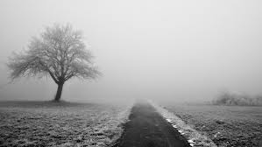
В предыдущей статье мы видели, какими резкими переходами от тепла к холоду и обратно отличается климат нашего края. Какие неожиданные случайности происходят от этого, показывает следующее замечательное явление, о котором до сих пор помнят старожилы берегов Шексны.
С начала марта весной 1857 года солнце пригревало сильно, снег таял быстро и скоро бы сошел, если бы не крепкие утренники, обнастившие его до того сильно, что жители пришекснинских местностей, отправляясь, например, в лес, уже не ездили по своим узеньким, плохо проторенным дорогам, а напрямик по насту: до того он был тверд и плотно осажен морозами. Но как только время подходило к 10 часам утра, тепло начинало брать свое: припекающими солнечными лучами разводило наст, на лугах все шире и шире делались проталины, все выше и выше вытаивали, поднимались проезжие дороги, и вот, вместе с днем Алексея, человека Божия — побежала с гор вода; шумные ручьи и потоки понеслись в Шексну по всем ложбинам и рытвинам, как по водосточным желобам. Река быстро наполнялась; темные пятна показывались на льду и, съедая снег, быстро расплывались по нему. Скоро образовались закраины. Появились жаворонки и другие перелетные птицы. Вода в Шексне и Волге прибывала сильно, течение Шексны делалось все медленнее и медленнее; наконец, ее совсем задержало на день в устойчивом положении и потом обратило назад, вверх (вследствие волжских заторов). Река вышла из берегов и разлилась по полям и долам, а там, расходясь все шире и шире, затопила все окрестности с лугами, полями и лесами.
Крестьяне села Красного, растянувшегося на целую версту по берегу Шексны, радовались дружной весне, предполагая успешно кончить по полноводью свои работы. А работы в этот год было немало; всю зиму рубили дрова, которые нужно было по водополице выводить на текучую воду, чтобы сплавлять в Рыбинск и Ярославль, как только спадет заливная вода и обрисуются берега Шексны.
Но погода вдруг стала меняться: сперва переменился южный ветер на северный, а потом, 12 апреля, наступил такой трескучий мороз, что весь разлив подернулся тонкою пленкою льда. За первым морозом последовал второй, за вторым — третий, и все суровее и суровее, и так целую неделю продолжал стоять страшный холод с северным пронзительным ветром. Застыла толстым льдом водополица, затянуло все полыньи, и заиндевели, как зимой, деревья. Вся жизнь природы, только что начавшая развиваться, пресеклась; разлив заковало льдом настолько толстым, что переходили по нему на другую сторону. Многие опасались за озимый хлеб, другие за лес, третьи за травы, и Бог знает, каких только беспокойных дум и тревог не навеяли несвоевременные холода и морозы. Долго тогда толковали крестьяне между собою о предстоящих неурожаях и безкормице…
Через неделю слишком вода сбыла четверти на полторы, и лед осел, но холод и мороз нисколько не смягчились. Наконец, ветер переменился, перейдя с северного на западный. Сейчас же изменилась и погода, холод спал, и потянулись из-за горизонта облака; собрались они в довольно густую кучу и брызнули крупным дождем. В 2 — 3 дня окоченевшая природа освободилась от ледяной коры, вода прибыла, шекснинский лед протащило, и возвратилось откуда-то вдруг все пернатое странствующее население края. Жизнь снова вступила в свои вечные права, снова повеяло весною.

Воды нашей губернии
Где прежде берегом реки
Тянули барку бурлаки
И проливали тяжкий пот,
Теперь громадный пароход
Их много тащит за собой,
Играя пенистой волной
И рассыпая колесом
Струи, как жемчуг с серебром.
Я вышел на берег крутой
И сел на глыбе земляной;
У ног моих плескался вал,
Струилась весело река;
Челнок убогий рыбака,
Как чайка легкая, нырял;
Рыбак стоял в нем с острогой,
Иль, сеть дрожащею рукой
Подняв, выбрасывал из ней
Налимов, щук и окуней,
и рыбок множество других —
Блестящих, синих, золотых.
С. Д. Дрожжин (поэт-крестьянин).

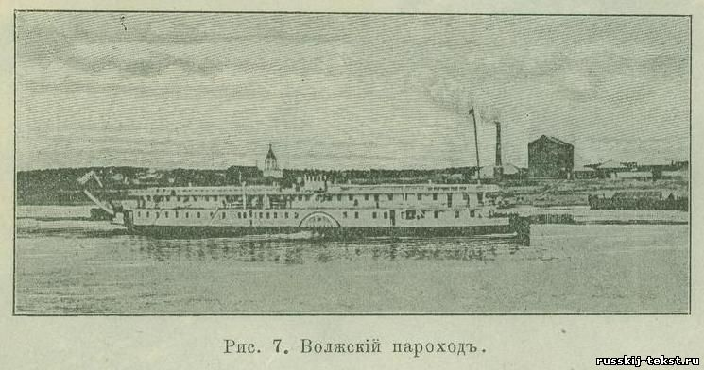
Вода приносит большую пользу людям. Помимо домашнего обихода, где требуется постоянно вода, она снабжает землю влагою, необходимою для жизни каждого растения. Если в местности нет реки, озера или другого какого-либо водовместилища, словом — нет воды, то такая местность обращается в голую пустыню, лишенную растительности; а где нет растений, там и человеку жить нельзя. Прибрежья рек представляют места, самые удобные для жилья во-первых лес любит расти близко воды; во-вторых луга привольнее зеленеют на поемных низинах; в-третьих — в реке и у реки есть и пожива человеку река важна и тем, что по ней очень удобно ездить и вести торговлю с соседями. Поэтому первые обитатели края всегда старались селиться близ реки, и все старинные города и села стоят над реками.
Волжский пароход
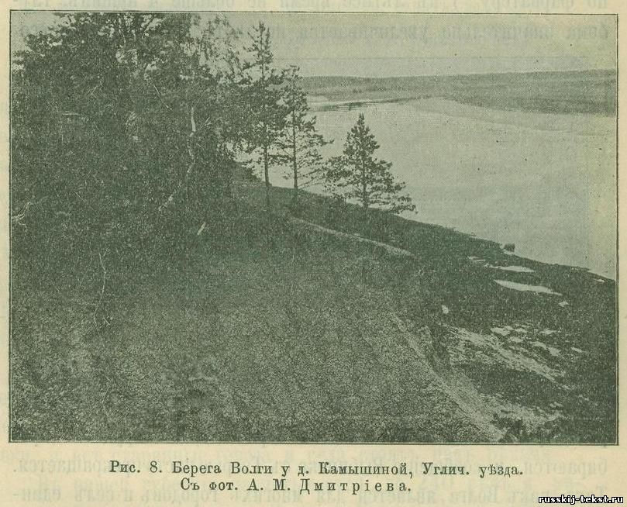
В нашей губернии насчитывается до 240 рек и речек, имеющих прозвища, Одним Пошехонским уездом протекает 64 реки, Ростовским 44, Мологским 39, Рыбинским, 36, Ярославским 33. Имена здешних рек все нерусские и представляют остатки языка тех племен, который когда-то населяли наш край (Вага, Гда, Ишна, Мокза, Ухтома, Лать и т. п.).
Берега Волги у д.Камышиной
Главная река, протекающая по губернии, это Волга, которая берет начало из болот соседней Тверской губернии и впадает в Каспийское озеро — море, орошая на пути своем 9 губерний на протяжении 3500 верст. В Ярославской губернии Волга тянется на 280 верст, разделяя ее на две почти равные части; от села Прилук мимо Углича и Мышкина она течет почти по прямой линии на север к Мологе, откуда делает крутой поворот к юго-востоку и мимо Рыбинска, Романова и Ярославля уходит в Костромскую губернию. Волга здесь не особенно глубока; средняя глубина ее по фарватеру в летнее время не больше 4 аршин; глубина значительно увеличивается после впадения Мологи и особенно Шексны выше Мологи, за Мышкиным и Угличем, уровень воды к средине лета падает настолько, что пароходы, с осадкою в 14-16 вершков, с трудом пробираются, и сообщение Рыбинска с Тверью часто прекращается.
Так как Волга является для многих городов и сел единственным удобным путем, то в целях поддержания судоходства устроено искусственное питание Волги водою из водохранилищ сооруженных близ истоков этой реки; это громаднейшие бассейны, в которые собирается вода из ближайших речек и озер; отсюда по мере надобности она спускается в Волгу; от этого вода в Волге поднимается под Угличем на 5-6 вершков и даже 1-2 вершка доходит до Мологи; этого бывает часто достаточно, чтобы прерванное судоходство возобновилось; вообще, кто плавал среди лета по верхней Волге тот понимает, как дорог бывает лишний вершок воды. Полное раздолье здесь лишь весною, в половодье, когда Волга разливается местами верст на 6 и более; летом же ширина ее в Угличском уезде 60- 70 сажен, в Ярославском до 300 сажен.
Берега реки по большей части один высокий, другой низкий, попеременно; они усеяны в большом количестве мелким гранитным камнем или валунами; прибрежные крестьяне собирают его в кубики и отправляют в города для мощения улиц. Валуны особенно густы между Угличем и Рыбинском; здесь в иных местах берег почти сплошь усеян ими. Дно Волги песчаное, вследствие чего летом является на ней много мелей и перекатов, которые сильно затрудняют движение судов; не так давно особенно велики были Копринские мели, близь с. Коприна, Рыбинского уезда, доставлявшие немало беспокойства лоцманам. Благодаря постройке плотин, Копринские мели перестали быть опасными для судоходства, но зато мели появились в других местах. Вообще, Волга с каждым годом мелеет все больше и больше; причину этого видят в уменьшении лесов, лежащих в ее верховьях. Кроме песчаных мелей, с которыми борются при помощи плотин и землечерпательных машин, правильному судоходству вредят также большие камни или одинцы, а иногда и целые ряды камней, так называемые огрудки, нередко попадающиеся на фарватере; камни гораздо опаснее, чем мели, так как о них разбиваются суда. Каждое лето немало камней вытаскивается на берег, но на следующий год они появляются вновь.
На половине пути между Мышиным и Мологою через Волгу перекинут чугунный мост, по которому проходит Виндаво-рыбинская (бологовская) железная дорога. Мост, висит на большой высоте, так что все суда проходят под ним беспрепятственно.
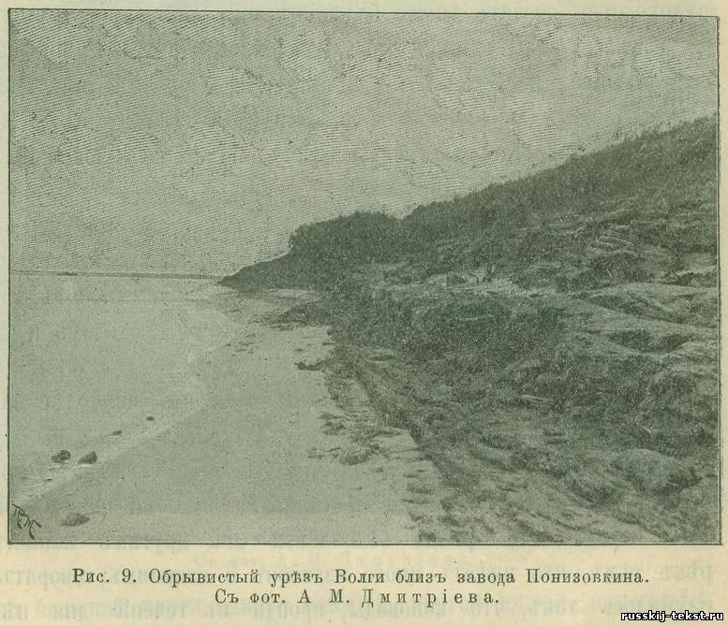
Из притоков Волги в нашей губернии наиболее замечательны Молога и Шексна; обе судоходны. Молога вытекает из болот Бежецкого уезда Тверской губернии и течет по Ярославской губ. на расстоянии 100 верст. Она резко отличается от других наших рек тем, что имеет много изгибов и извилин; говорят, случалось так, что коноводы, пройдя в течение дня несколько верст, располагались на ночлег почти на старом огнище, т.е. на том самом месте, где ночевали и разводили огонь накануне, будучи отделены от него только узкою полоской земли, огибаемое рекою. Благодаря многочисленности извилин, река эта выделяется замечательно тихим течением этому также способствует и ровная болотистая местность, дающая возможность разливаться реке на громадное пространство. Разливы эти представляют грандиозную картину и вместе явление довольно грозное, приносящее много вреда местным жителям. Молога, впадая в Волгу, заставляет последнюю круто изменить свое направление. Из притоков Мологи надо заметить Яну, которая весной делается сплавной, и Сить, о которой мы услышим дальше.
Другой большой приток Волги — Шексна вытекает из Бело-озера (Новгородской губернии) и орошает нашу губернии на 150 слишком верст при ширине от 70 до 150 сажен. Оба берега Шексны усеяны бесчисленным множеством озер, болот и трясин. Пространство между Мологой и Шексной представляет такую ровную и низменную поверхность, что в весенний разлив обе реки местами сливаются вместе и причиняют нередко большие хлопоты и неприятности расположенным здесь селениям; унося дрова, изгороди и даже амбары и прекращая на целый месяц сухопутное сообщение. Интересное явление представляет здесь река Пунша, впадающая одним концом в Шексну, а другим в Волгу. Таких примеров раздвоения реки немного на всем белом свете. Летом эта речка почти совсем пересыхает; весною же по ней ходят большие лодки и сплавляется лес. Местность между реками Мологой и Пуншой особенно низменна. Во время половодья здесь образуется обширное водное пространство, на котором кое-где виднеются небольшие островки и вершины деревьев.
Обрывистый урез Волги
Сообщения между селеньями производятся только на лодках. Благодаря разливам, жители этой местности не могут засевать озимых хлебов и ограничиваются посевом яровых. Здесь выработался даже особый способ постройки жилых строений — высокие избы с жильем под самой крышей внизу устраиваются помещения для скота, который весной во время разлива по отлогому помосту переводится наверх. Наиболее значительные притоки Шексны — это Ухра (135 в.) и Согожа (105 в.), обе сплавные.
На восточной границе губернии проходит часть реки Костромы, впадающей в Волгу в соседней Костромской губернии. Из остальных рек назовем Устье, впадающую в Ростовское озеро, из которого вытекает река Которостль, несущая свои воды в Волгу реки Соть и Обнора впадают в реку Кострому. Эти реки, как наиболее крупные, имеют значение для сплава леса (отчего и называются сплавными); кроме того, в них ловится много разной рыбы они дают силу фабрикам и заводам, при них построенным, и питают прекрасные заливные луга, которые особенно хороши по рекам: Мологе (сена снимается ежегодно до восьми миллионов пудов), Костроме и Которостли.
Не менее богата Ярославская губерния и озерами, которых насчитывается здесь до 110 особенно их много в Мологском уезде (до 70 озер). Весною, во время разлива, многие из них сливаются и образуют громадное скопление воды; некоторые и в летнее время соединяются с соседними озерами или протоками, или зыбкими топями. Из озер самое большое Ростовское или Неро (Каово) оно имеет в длину 12 верст, в ширину 7 верст, кругом по берегу до 40 верст. Дно озера вязкое, илистое; глубина его неодинакова: в ином месте плывущая лодка задевает за ил веслами, в других же местах глубина доходит до 3-4 сажен. Вода в озере очень мутна и грязна, особенно летом. Гораздо чище и несколько глубже озера Мологского уезда Харлам (в окружности около 18 верст) и Круглое (окружность 10 верст). Для судоходства открыты только два озера: Харлам, через которое проходить река Яна, и Неро, по которому поддерживается пароходное сообщение между городом Ростовом и прибрежными селами. Все озера более или менее рыбные и привлекают к себе много дичи.

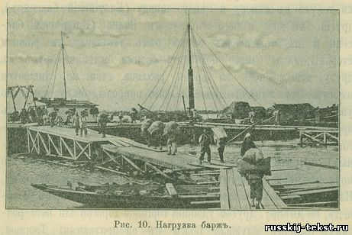
Искусственные водные пути
Нагрузка барж
Реки, подобной Волге по длине, нет во всей России. Много стоит на ней больших и малых городов, сел и деревень, фабрик и заводов. До 1000 пассажирских и буксирных пароходов плавает по водам ее, а барок, лодок и других непаровых судов и не сосчитаешь… Миллионы пудов разного товара грузится и разгружается на ее пристанях; масса рыбы вылавливается из нее и ее притоков. Ко всем большим городам на Волге подошли железные дороги, и всем им Волга дает работу. Велико значение могучей Волги, много людей кормит она, и народ хорошо понимает это и недаром называет ее «матушкой-кормилицей». Кипучая жизнь на Волге и ее притоках начинается; с наступлением весны.
Особенно оживляется Волга у города Рыбинска, куда собирается обширный хлебный караван; хлебородные низовые губернии: Симбирская, Самарская и Саратовская шлют излишек своего хлеба на север и в Петербург, Либаву, а оттуда заграницу; посредником в этом отношении является город Рыбинск, который с открытием навигации делается неузнаваемым: до 30 тысяч человек пришлого люда собирается сюда на работы. Множество больших и мелких судов приходит с низовья и верховья Волги и из ее притоков. Так как только после впадения Мологи и Шексны Волга делается шире и полноводнее, то и суда, приходящие в Рыбинск снизу, гораздо крупнее, чем верховые; в Рыбинск приходят барки с грузом иногда более 100 тысяч пудов, а между тем кверху могут отправляться с нагрузкою лишь от 2 до 15 тысяч пудов. Поэтому здесь, у Рыбинска, товары перегружаются с низовых судов на более мелкие, которых требуется вчетверо больше, чем крупных барок; вследствие этого по Шексне, Мологе и их притокам производится в большом количестве постройка судов, стоимостью от 500 руб. (унжаки, коломенки) до 2000 руб. (тихвинки, берлины, полулодки). Три четверти всех этих судов, нагруженных хлебом, солью, железом и др. товарами, уходит из Рыбинска в Шексну, так как отсюда они водою могут пройти до самого Петербурга.
Здесь необходимо заметить, что в соседней Новгородской губернии проходят Валдайские возвышенности и их отроги, составляющие водораздел, вследствие чего одни реки текут к северу и северо-западу (Балтийский бассейн), другие к югу и юго-востоку, к Волге (Каспийский бассейн): некоторые из этих рек, текущих в разные стороны, так близко подходят своими истоками друг к другу, что весною, во время разлива, едва не сливаются вместе. Это замечательное явление природы было известно уже нашим предкам — славянам, которые с незапамятных времен жили в этом краю. Ведя издавна обширную торговлю, новгородские славяне пользовались для нее великим водным путём «из варяг в греки», т.е. из Балтийского моря в Черное, именно по Неве, Ладожскому озеру, Волхову, Ильменю, Ловати, мелким речкам и волоком до Днепра и, наконец, по Днепру.Другой удобной торговой дорогой для новгородских славян служила Волга с ее притоками: Тверцой, Мологой и Шексной, приближающимися своими истоками к рекам Балтийского бассейна. И вот, через наш край новгородские торговые люди направлялись на юг; в местах водораздела они перетаскивали свои небольшие суда «волоком» и, таким образом, пользуясь природными удобствами, попадали на Волгу; отсюда между прочим они плыли Которостлью до озера Неро, далее опять волоком в реку Нерль, по которой спускались в Оку; тогда и зародился при истоке Которостли город Ростов. Так продолжалось весьма долгое время. Первый, кто обратил внимание на замечательный водораздел новгородского края, был царь Петр Великий; озабочиваясь развитием торговли и улучшением путей сообщения, он несколько раз был в этом краю, лично знакомясь с условиями местности; в бытность свою в Голландии он подробно изучил, что сделано было голландцами в борьбе с природой, и, выписав оттуда мастеров, немедленно приступил к прорытью Вышневолоцкого канала между реками Тверцой и Цной (Тверской губ.), несмотря на то, что тогда шла у нас война с Швецией. Канал был прорыт (в 1708 году), и впервые волжские суда начали водою попадать в Неву, к только что заложенному царем городу Петербургу. Петр задумал каналами соединить Мологу и Шексну с реками Балтийского бассейна с этой целью он прислал сюда для изысканий английского инженера, но не успел довести начатое дело до конца, и только почти через сто лет после него, при Императоре Александре I мысль эта была приведена в исполнение. В 1808 году окончен постройкою Мариинский канал, соединивший реку Ковжу, впадающую в Бело-озеро (из которого вытекает Шексна) с рекою Вытегрою, текущею в Онежское озеро отсюда рекою Свирью, Ладожским озером и Невою суда попадают в Петербург.
Устройство канала требует много средств и труда, но дешевизна и удобство перевозки товаров водою настолько очевидны, что не приходится останавливаться, ни перед какими затратами. При устройстве каналов соединительных наибольшее препятствие представляют возвышенности, образующие водораздел; их нужно прорезать и вынуть при этом массу земли; человек и здесь оказался победителем: чтобы уменьшить земляные работы при копании канала через водораздел, устраивается на разной высоте ряд водных бассейнов, отделенных друг от друга шлюзами (наклонными водяными воротами) самый верхний бассейн называется раздельным; от него спускается по обе стороны ряд понижающихся бассейнов. Вода в этих бассейнах держится взаперти шлюзами, которые открываются по мере надобности, когда подходят суда. Кроме соединительных каналов, устраивают еще обходные каналы близ озер (Белого, Онежского, Ладожского и др.), так как плавание по озеру не всегда безопасно вследствие частых ветров и бурь. Весь путь от Рыбинска до Петербурга водою составляет 1071 версту и открыть для плавания около 6 месяцев в год. По этому пути идут унжаки, коломенки, мариинки, тихвинки, полулодки при помощи парохода, конной и местами даже людской тяги. Мариинский путь является самым дешевым из всех путей, ведущих к Петербургу: за провоз 1 пуда от Рыбинска берут всего 4 коп. и 8 к. обратно; средняя продолжительность тяги за весь путь около 45 дней. Чтобы судить о грузах, идущих Мариинскою системой, заметим, что в первое 10-летие после открытия системы количество их не превышало 2 миллионов пудов, в 50-х годах возросло до 21 миллиона, а в 1897 году из Рыбинска отправлено было около 49 миллионов хлебных грузов, керосину, нефти и нефтяных остатков.

Население Ярославской губернии
Ты и убогая,
Ты и обильная,
Ты и могучая,
Ты и бессильная,
Матушка-Русь!
В рабстве спасенное,
Сердце свободное-
Золото, золото
Сердце народное!
Сила народная,
Сила могучая!
Совесть спокойная,
Правда живучая.
Н. А. Некрасов
Кому случалось читать историю русского народа, о том как жили наши предки, тот вероятно, замечал, что уже с первых страниц начинают попадаться знакомые и родные каждому ярославцу имена: Ростов, Ярославль, Углич, Волга, Молога, Сить и др. А началась наша Русская земля больше тысячи лет назад, значит и местность, занимаемая теперь Ярославской губернией, была заселена очень давно. Еще до начала русского государства здесь жили полудикие финские племена: по Ростовскому озеру-Меря, по Шексне и Белоозеру-Чудь. Племена эти в настоящее время уже вымерли; память о них сохранилась только в уцелевших названиях различных селений и рек: Молога, Улейма, Туношна, Обнора, Курба. Толгобол и др. Так как грамотности в то далекое время еще не было, то все сведения о первых обитателях нашего края добыты путем раскопок курганов, произведенных в разных местах губернии.
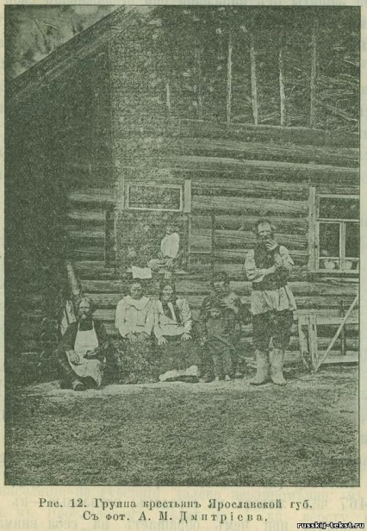
В курганах находят костяки (скелеты), при которых оказывается оружие, различные украшения, монеты, домашняя утварь. Эти раскопки показали, что еще раньше и мерян был в нашем краю человек; так, к югу от села Великого (Ярослав, уезда) тянется почти на 2 1/2 версты узкая, возвышенная гряда с тремя небольшими высотами; из них северная называется Мельничной, средняя — Крестовой, южная — Черной. В глине, покрывающей эти высоты, много мелких и крупных камней-валунов, почему у местных крестьян существовал около 50 лет тому назад особый промысел по добыванию булыжника и дресвы для мостовых и шоссейных дорог. У великосельских крестьян существовало предание, будто Черная гора когда-то была покрыта непроходимым лесом и служила притоном разбойников, так как в горах часто попадались человеческие скелеты. В 1889 — 96 г.г. здесь были произведены раскопки и найдены кремневые ножи и обломки древней глиняной посуды, а это показывает, что тут жил какой-то народ, которому еще не было известно употребление железа. Подобные находки оказались и близ дер. Фатьяновой, недалеко от ст.«Уткино» ярославско-архангельской жел. дороги; на берегу Ростовского озера, в с. Угодичах, был найден каменный молоток; подобная находка попалась также в Романовском уезде; к северу от Варницкого монастыря (Ростовского уезда) оказались кремневые орудия в разных местах того же уезда находили каменные стрелы. Кто были эти обитатели «каменного» века — мы не знаем.
Группа крестьян Ярославской губ.
Первые названия народов, появившиеся в древних летописях, это меря и чудь. Благодаря раскопкам, археологи (лица, занимающиеся изучением старины) узнали о мерянах, что они селились большею частью по берегам рек, занимались охотою и рыбной ловлей; из предметов домашнего обихода у них были в употреблении каменные и железные ножи, кремни, иглы, глиняные и деревянные с железными обручами сосуды. Меряне находились во вражде с соседним племенем Чудь и в сражениях с ним употребляли копья и стрелы. Для защиты от нападений они огораживали свои селения тыном и земляными насыпями от слова «городить» происходит и название «город». Найденные при раскопках различные монеты говорят, с какими народами торговали эти племена; золотые и серебряные монеты арабов, между прочим, указывают, что меряне находились в сношениях с жителями далекого Востока.
Но вот в нашей стране появляются славяне с озера Ильменя (в соседней с нами Новгородской губернии) и начинают селиться здесь. Новые пришельцы оказались гораздо смышленнее и развитее и потому подчинили себе финские племена; последние стали забывать свой язык и говорить по-славянски, начали перенимать обычаи и верования славян и мало-помалу совершенно слились с ними; таким образом, от смешения славян с финскими племенами образовалось коренное население ярославского края. Это произошло перед началом нашего государства. При появлении первых русских князей (в IХ веке после Рождества Христова) в этом краю были уже крупные славянские поселения на месте Ростова, Углича, Мологи и др., который подчинились князьям, стали платить им дань и называться русскими.
В настоящее время в Ярославской губернии считается 1,073,593 человека (по всеобщей переписи 1897 года); из них 144,467 чел. живет в городах, остальные — в селах и деревнях, при чем обращает на себя внимание значительный перевес числа женщин над количеством мужчин: женщин на 152,019 больше, чем мужчин; в среднем по губернии, на каждых 100 мужчин приходится 135 женщин; в некоторых уездах число это повышается еще более; так, в Угличском уезде на 100 мужчин числится 168 женщин, в Романово-Борисоглебском 155, Любимском — 152, Мышкинском и Даниловском – 149 это же явление наблюдается и в мелких городах, как Данилов и Любим; но в Ярославле, Рыбинске и Ростове мужского населения значительно больше, чем женского.
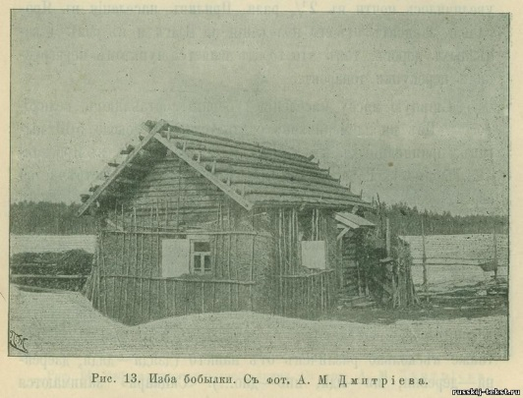
Такой избыток женского населения, не встречаемый более нигде в России, объясняется тем, что значительная часть мужского населения Ярославской губ. находится на отхожих промыслах, дома же остаются главным образом женщины.Распределено население по губернии далеко неравномерно: в то время как в Ярославском уезде на 1 кв. версту приходится 74 человека, Рыбинском, Мышкинском и Ростовском 40-42 человека, в уездах Пошехонском и Любимском всего 23-24 чел.; в среднем плотность населения в губернии равняется 36 чел. на 1 кв. версту; вообще, уезды к югу от Волги населены гуще, чем к северу от неё. Сильным развитием отхожих промыслов следует объяснить и то, что население губернии увеличивается сравнительно очень медленно; по некоторым небольшим городам обнаруживается даже вымирание населения; так, за четыре года после всеобщей переписи в городах: Мышкине, Пошехонье, Любиме и Р. Борисоглебске умерло на 206 человек больше, чем родилось. Зато быстрым ростом выделяется город Ярославль: а последние 30 лет число жителей в нем увеличилось почти в 2 1/2 раза, Прилив населения в Ярославль зависит от его положения на Волге и в узле 4 железных дорог, так что город является пунктом перегрузки и перекупки товаров.
Изба бобылки
Главную массу населения губернии составляют великороссы. Из иноплеменников считается здесь около 500 цыган, приписанных к мещанским обществам в Ярославле, Рыбинске, Романове и Данилове; изредка встречается еврей, поляк, немец; француз. По реке Сити, Мологского уезда, живет до 100 семей так называемых «сицкарей», отличающихся несколько и по виду и по жизни от прочего населения: они среднего роста, рыжеватого цвета, с развалистою походкою; в работе они неутомимы, но медленны в движениях и не обнаруживают той предприимчивости, какой вообще выделяются ярославцы; певучий разговор их также несколько различен от нашего (дзядя-дядя, дзеревня-деревня, ни-иди, нно-дно…). «Сицкари» занимаются разными лесными промыслами и особенно постройкою барок. Они потомки финского племени корелов, переселившихся в наш край в XVII столетии; окруженные со всех сторон русскими, «сицкари» и сами обращаются в русских, забывая и свой язык, и свои обычаи.
Коренные ярославцы-народ красивый, среднего роста, отличается ловкостью, предприимчивостью, проворством и живостью движений; ярославец не боится труда и работы, охотно берется за все и во всем высказывает сметливость.
Малоземельное, и скудность почвы давно приучили его к разного рода промыслам и давно познакомили его с чужой стороной. Нет такого занятия, к которому бы он не приспособился; интересно, между прочим, отметить особый вид промысла, который появился здесь недавно и получил название «жить в переводчиках»: некоторые крестьяне Курбской и Ильинской волостей (Ярославского уезда), занимаясь торговлей в Петербурге и Кронштадте и желая самостоятельно иметь дело с иностранными судовладельцами, стали сами изучать чужие языки и многие из них свободно говорят и сами ведут переписку с иностранными купцами. Хотя ярославец не избегает работ всякого рода, но особенно склонен к торговле, причем его не смущают, ни неудачи, ни дальность расстояния; в самых далеких городах Росии можно встретить ярославца. К врожденному уму, сметливости, сноровке его надо еще прибавить и способность к переимчивости. Так, давно приезжал какой-то иностранец в село Великое с новыми улучшенными станками и хотел устроить тут образцовое ткацкое заведение; не получивши выгод, на которые рассчитывал, он уехал обратно; а между тем два-три крестьянина успели подметить удобство нового станка и самоучкою сделали после его отъезда точь в точь такой же станок. От них скоро и соседи переняли новинку.
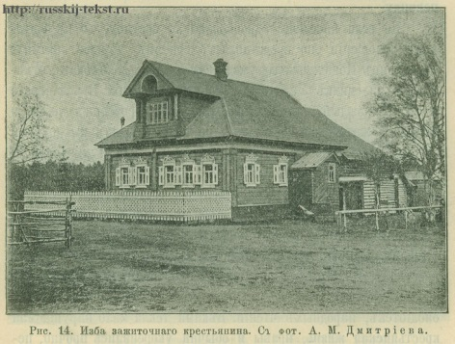
Изба зажиточного крестьянина
Но если население однообразно по составу, то в бытовом отношении оно представляет совсем другую картину: поселянин Пошехонского уезда, «сицкарь» Мологского, отхожепромышленник Угличского, фабрично-рабочий Ярославского и т. д. — каждый из них имеет свои особенные черты и в своей житейской обстановке не похож один на другого. Это различие особенно резко выразилось за последние 40 — 50 лет: новые поколения стали мало похожи на своих стариков и только в глухих захолустьях, заброшенных деревнях продолжается разве жизнь «по старине»; но и там уже происходит борьба новых обычаев и порядков со старыми.
Причиною этого является, прежде всего, освобождение крестьян от крепостной зависимости, постройка железных дорог, фабрик и заводов, повсеместное устройство школ, библиотек, народных чтений. Веками текла мало нарушаемая крестьянская жизнь, нравы и обычаи укоренились прочно, передавались от отцов к детям в неприкосновенном виде. Теперь городская и фабричная жизнь внесли в народную массу новые веяния. Насмотревшись в Москве и Петербурге разных чудес и диковинок, познакомившись там с живой городской жизнью, «питерец» принес с собой в деревню и новые песни, и новую одежду, и новые привычки, и даже новые убеждения.
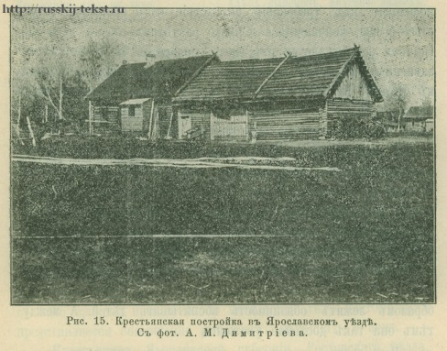
Вся эта новизна не сразу, конечно, прививается в деревне, и вот теперь мы переживаем какое-то переходное состояние, смесь нового со стариной; кое-где сохраняются еще песни, которые распевались нашими дедами, но уже в большинстве случаев слышатся городские и фабричные «романсы»; кое-где еще продолжают веселиться по старому, чествуя «русав», наряжаясь «козлом» и «медведем» на святках, сжигая масляницу, справляя «семик», но уже на деревенских «поседках» появились городские танцы. Подражание горожанам заметнее всего на одежде: зонтик, галоши, шляпка с цветами проникли в деревню, и «барышня-крестьянка» откажет себе в самом необходимому лишь бы одеться «по моде». Соседство большого города или крупной фабрики, железной дороги скорее вносят все эти изменения в жизнь, и этим объясняется разница в быте крестьян отдаленных местностей.В переходном состоянии находится и семейный быт нашего крестьянина; и здесь замечается борьба новизны со стариною.
Крестьянская постройка
Большая семья, в которой прежде царил старший в роде, разрушается; молодые члены стремятся жить самостоятельно, независимо от старших. Отсюда — частые семейные разделы, столь редкие в старину. От распадения большой семьи выигрывает прежде всего женщина, положение которой, как работницы, вообще очень тяжело: подчиняясь, кроме мужа, еще и его многочисленной родне, она нередко является настоящею рабою, которая должна угождать и свекору со свекровью, и золовкам, и деверям, беспрекословно исполнять их требования; вследствие этого происходят частые ссоры, кончающиеся нередко разделом, после чего загнанная освобождается от гнета, положение ее делается независимее.
Перемены происходят и в отношениях родителей к детям. Не так давно в таком важном вопросе, как брак, согласия детей обыкновенно не спрашивалось: дело решали старики при помощи сватов или свах; если иногда голос жениха еще и принимался в расчет, то с девушкой совсем не церемонились: она беспрекословно шла, за кого ей укажут. Теперь старики все чаще и чаще уступают молодежи, тем более, что нередки случаи, когда согласия старших вовсе не спрашивают; особенно это заметно в среде отхожепромышленников. Однако, в общем женщина все-таки еще не достигла того высокого положения, в каком должна находиться, как мать, на которой главным образом лежит обязанность воспитывать детей. А между тем она так достойна уважения;
Вот как описывает русскую женщину наш поэт Н. А. Некрасов:
Есть женщины в русских селеньях
С спокойною важностью лиц,
С красивою силой в движеньях,
С походкой, со взглядом цариц…

Подвиг крестьянина Марина
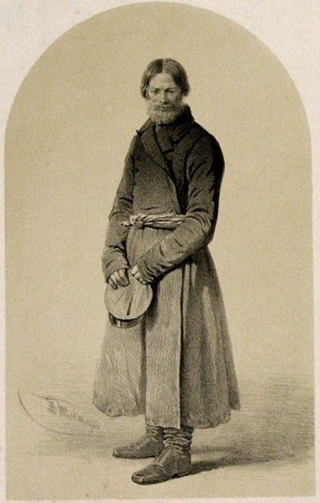
В свое время много говорилось о подвиге крестьянина Марина, показывающем сметливость и находчивость ярославца; теперь этот подвиг начал уже забываться, так как с того времени прошло около пятидесяти лет; поэтому нам представляется совершенно уместным напомнить о нем.
Крестьянин Ярославской губернии, Ростовского уезда, деревни Иевлева, Шулецкой волости, Василий Гаврилов Марин занимался сначала кровельным мастерством, потом котельным, наконец поступил на Колпинский завод, близ Петербурга.
В 1852 году Марин отправился на родину повидаться с родными и в начале марта 1853 года собрался обратно в Петербург. Доехав до Москвы на лошадях, он с товарищами опоздал на машину и должён был переночевать в Москве. Утром на другой день отправлялся товарный поезд, а потому Марин должен был отложить свой отъезд до трех часов того же дня, 11 марта. «Люди деревенские ведь любопытные — (так рассказывал Марин) — а я в Москве отроду не бывал. Вот и пошли мы полюбопытствовать на чудеса Белокаменной». Дорогою они узнали, что Большой театр горит, и отправились туда. Марин прибыл на пожар уже в самый разгар его. Театр горел внутри, и пламя вылетало в крыши и окна.
Во время пожара трое из мастеровых театра выскочили в окошко третьего этажа на крышу и долго бегали по ней, не находя опасения, будучи окружены со всех сторон пламенем. Двое из этих несчастных в минуту отчаяния соскочили с крыши вниз и убились до смерти. Третий остался на крыше и, задыхаясь от дыма, преследуемый пламенем, жалобно молил о спасении. Но казалось, и ему суждено было погибнуть. Не было ни одной лестницы, которая могла бы достать до крыши высокого здания, и несчастный находился в неизбежной крайности: или погибнуть от пламени, которое постепенно приближалось к нему, или последовать за товарищами — броситься вниз.
Между тем Марин, брат его и товарищи молча смотрели снизу на страшное зрелище.
Товарищи! вскрикнул он вдруг, — подождите, я пойду, спасу человека.
Товарищи посмотрели на него сперва в недоумении.
С Богом! сказали они, наконец: доброе дело сделаешь.
Не медля ни минуты, Марин обратился к начальству с просьбою дозволить ему спасти погибающего. Позволение было немедленно дано. Марин снял шубу, шапку, передал их городовому и остался в рубахе. Запасшись веревкою и взяв с собою брата, он скоро пошел по лестнице, приставленной к стене, но далеко не достававшей до крыши.
Дойдя до лестницы, Марин набожно перекрестился и смело пошел вверх. Обвив веревку вокруг пояса, он ухватился затем за водосточную трубу и по ней стал взбираться наверх. Внизу толпы народа следили за действиями бесстрашного крестьянина; вверху пламя распространялось с яростью; слышался стук и треск валившихся стропил и посреди этого грозного шума плачевный вопль несчастного.
Марин взбирался по водосточной трубе. Было холодно, горячие руки прилипают к холодному железу, а он лезет все выше и выше. Наконец Марин взобрался на карниз; брат, оставшийся на лестнице, подал ему на веревке ухват, а он с помощью этого же ухвата передал веревку бедняку, находившемуся на крыше.
Зачаливай за что ни попало! крикнул Марин, — да только смотри, покрепче!
Погибавший зацепил веревку за крюк, находившийся на подъездной крыше театра. Марин сложил веревку вдвое, чтобы вернее было и, приказав находившемуся на крыше спускаться осторожно, сам спустился первый. Пока Марин спускался по лестнице, а спасенный им по водосточной трубе, толпа обнажила головы, и крестное знамение сопровождало подвиг одного и спасение другого. В то же время, когда сошел вниз Марин, спасенный им находился уже на лестнице и вне всякой опасности.
Спасибо! молодец! дай тебе Бог здоровья! послышалось со всех сторон.
Многие из присутствовавших наперерыв друг перед другом теснились к Марину и предлагали кто гривенник, кто целковый, кто несколько копеек. А Марин заботился только о том, как бы не опоздать на поезд. В три часа он уже сидел в вагоне и 13 марта прибыл в Колпино, где служил прежде.
Подвиг самоотвержения был доведен до сведения Государя Николая Павловича, и Его Величеству угодно было увидеть Марина.
Спасибо за доброе дело. Поцелуй меня и расскажи, как тебе Бог помог.
В простых словах рассказал Марин, как было дело. Государь Император, выслушав рассказ, сказал:
Ступай с Богом, и будет нужда, так приходи ко мне, когда хочешь. Марин был награжден медалью «За спасение погибавших» и, кроме того, ему выдано сто пятьдесят рублей серебром.
Он умер лет десять назад на своей родине, в Иевлеве.

Религия, народные верования, раскол
И вековым объята сном,
Вся эта дикая страна-
Казалось людям-волшебством
И чародействами полна…
А. Н. Майков.
Первые поселенцы яроcлавского края и позднейшие — финские и славянские племена были язычники, боготворившие различные силы природы. Лет через сто после появления первых русских князей язычеству настал конец: в 988 году киевский князь Владимир принял от греков православную христианскую веру и крестил русский народ. Нелегко прививалось христианство на обширных пространствах нашего отечества; во многих местах стояли языческие жертвенники, где волхвы поучали народ вере предков и приносили жертвы богам.
Особенно упорное сопротивление новой вере оказали обитатели ростовско-ярославского края; более 100 лет боролись они против греческих священников, прибывших сюда в сопровождении княжеской дружины; огнем и мечем приходилось просвещать закоренелое в язычестве население. Первые епископы ростовские — греки Федор и Илларион — вынуждены были уйти отсюда, так как оказались бессильными в борьбе с язычниками. Вскоре прибыл сюда из Киева епископ Леонтий: он начал просвещать язычников, действуя главным образом на детей он зазывал их к себе в келью, кормил, ласкал, делал подарки и затем крестил за это его выгнали из Ростова; он ушел в глухое место, где стоит теперь Яковлевский монастырь, и построил тут церковь в честь архангела Михаила. Когда через некоторое время он возвратился в Ростов и снова начал проповедь, то был убит язычниками.
Незадолго до смерти св. Леонтия произошли смуты, произведенные ярославскими волхвами (в 1071 г.). Воспользовавшись наступившим голодом, волхвы избивали женщин, разрезывая у них спину и говоря, что они прячут под кожей жито и рыбу, отчего и появился будто бы голод. Собрав в Ярославле до 300 последователей, двое волхвов отправились по Шексне к Белоозеру. В это время воевода Ян Вышатич собирал в ростовской области дань, узнав о действиях волхвов, он с дружиной своей пошел за ними. Волхвы с оружием вышли против Яна. Из их толпы выступили 10 мужей и сказали, чтобы Ян оставил их в покое, иначе грозили смертью. Ян приказал убить их, а сам с дружиною пошел на остальных. Один из волхвов замахнулся на Яна топором, но Ян успел во время отразить удар и сам убил волхва. Произошла битва, после которой волхвы убежали в лес. Ян решил остаться на Белоозере, пока не истребит всех волхвов, белоозерцы сами тогда переловили их и представили Яну, который выдал их на расправу родственникам потерпевших.
Видя, что мерами кротости и увещания христианство прививается слабо, преемники св. Леонтия начали действовать силой; св.епископ Исаия предавал огню идольские капища (жертвенники), строил на их месте храмы и, обходя поселения ростовского края, крестил язычников: при нём почти весь Ростов исповедывал уже христианскую веру. Но через год после его смерти (в 1090 г.) в Ростове снова явился волхв; язычество не умирало; на «Чудском конце» города находился камень, у которого язычники возносили моления богу Велесу. Преемник Исаии, св. Авраамий жезлом разрушил священный для язычников камень и построил тут Богоявленский монастырь. Это был первый монастырь в нашем краю. Св. Авраамий начинает обучать новообращенных христиан грамоте, чтобы этим путем закрепить новую веру, и 30 лет работает неустанно, подвергаясь опасности со стороны язычников. После него о появлении волхвов в ростовской земле уже не слышно; наиболее же преданные вере отцов язычники совсем покинули этот край, видя невозможность бороться с новым учением. Так укреплялось в нашем краю христианство.
Девять веков исповедует Русь веру Христову, но следы язычества и до сих пор еще сохраняются в народе. Весь мир, по народному верованию, населен добрыми и злыми духами: в лесу живет леший, в воде — водяной, русалки, в домах — домовой и т. п. Чтобы защитить себя от вредного действия злых духов, прибегают к заговорам; заговоры распространены повсеместно, и не только в глухих деревнях Пошехонского уезда, но и в городах; заговариваются чаще болезни, как напр., зубная боль, грыжа и т. д. Веря в злых духов, народ верит в колдунов, ворожей, которые обладают будто бы даром угадывать будущее. могут помочь отыскать пропажу, избавить от болезни. Наряду с этим сильно распространены и разного рода гаданья, преимущественно среди женщин к гаданью прибегают девушки, в ожидании жениха, прибегают и замужние женщины, главным образом на святках. Святки, как и масленица, остатки зимних языческих праздников, проводятся шумно, весело; молодежь наряжается и с песнями ездит по соседним деревням. Исчезают, сохраняясь лишь в захолустьях, весенние языческие праздники, каковы: семик, русавы, ярило и т. п.
Сокращается мало-помалу, хотя и медленно, и раскол, появившийся на Руси около 200 лет назад, при царе Алексее Михайловиче. Внешним толчком к возникновению раскола послужило следующее обстоятельство. Прежде церковно-богослужебные книги не печатались, а переписывались, в большинстве случаев, монахами с древних рукописных книг; вследствие этого явилось в книгах много ошибок: не разберет переписчик какого-нибудь слова, и вставит свое; эти ошибки начали повторяться во всех книгах и в конце концов местами совсем исказили смысл. Когда затем появилось на Руси при Иване Грозном книгопечатание, то ошибки из рукописных книг перешли и в печатные. Наши патриархи давно уже видели неправильности в священных книгах и пробовали их исправлять, но такое исправление было трудно, и благие пожелания оставались не исполненными. Своих людей, достаточно подготовленных, чтобы сделать все необходимые исправления, не было; обращаться же к иностранцам, хотя бы и православным, признавалось опасным. В Москве господствовало убеждение, что истинное православие сохранилось во всей своей чистоте исключительно на Руси, что все другие народы, хотя и исповедующие по имени православную веру, постепенно утратили ее первоначальный характер и впали в ереси. Такое убеждение создалось и окрепло под влиянием всей предшествующей истории Московского государства.
В то время, как другие православные народы Востока мало-помалу теряли свою самостоятельность и подпадали в зависимость, Московское государство росло и крепло. Эти внешние успехи в политической борьбе порождали чувство гордости в народе; под влиянием этих успехов московские люди начали считать себя выше всех других людей, свое государство лучше всех остальных. Причину своих успехов русские люди видели именно в сохранении неповрежденной православной веры. Все другие страны неправоверные были лишены той Божьей благодати, которая возсияла в Москве. Такое высокое представление о себе, как об избранном народе, не позволяло искать просвещения у иностранцев: невысоко стояло оно и раньше, теперь же, благодаря обособленности, умственное развитие народа стало еще ниже. В течение всего ХVI века все продолжаются и усиливаются жалобы церковных иерархов на жалкое и ничтожное образование духовенства. В невежественной народной среде развиваются разнообразные суеверия, и сама религия постепенно приобретает характер внешней обрядности; на внутреннее содержание христианского учения не обращается внимания; перевес приобретает внешняя форма. Начались споры о том, два или три раза петь аллилуиа, двумя или тремя пальцами креститься и т. п. По невежеству не только переделывались и извращались старые обряды, но и создавались новые, иногда очень близко подходившие к языческим воззрениям, далеко еще не исчезнувшим из народной жизни, как, напр., различные заговоры.
В XVII в. Московскому государству пришлось войти в более тесное соприкосновение с западноевропейскими государствами и русским людям познакомиться ближе с иноземными порядками и условиями жизни. Это знакомство не могло не обнаружить превосходства чужого и отсталости своего уклада жизни, и вместе с тем не могло не породить желания подражания и заимствования, тем более что упорное сохранение старых форм и порядков грозило опасностью государству.
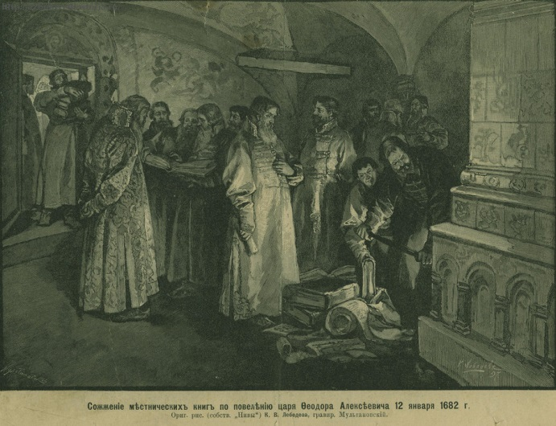
В это переходное время к иноземным образцам, когда с одной стороны появились горячие приверженцы иноземных заимствований, одновременно обнаружились и ярые сторонники родной старины; чем сильнее первые настаивали на нововведениях, тем крепче вторые держались за родную старину и предания. Эта борьба между двумя противоположными партиями необходимо должна была найти отзвук и в области религиозной жизни. Религиозная жизнь была тесно связана со всей государственной жизнью. Самую крепость государства защитники старины видели в неприкосновенности православной веры. Но глава русской церкви, патриарх Никон, не был приверженцем старины. Происходя из простых крестьян Нижегородской губ., Никон был человек очень умный, твердого, решительного характера; сам царь Алексей Михайлович совершенно подчинился его влиянию и без совета с ним не начинал никакого важного дела. Никон захотел сразу исправить книги, собрал собор из духовных лиц, велел заново перевести с греческого языка книги и напечатать, а старые отбирать и жечь. Однако, не так легко оказалось ввести новые книги. У Никона было много врагов: его не любило духовенство за то, что он слишком круто обращался с ним и требовал аккуратного отношения к службе; ему завидовали бояре за близость к царю; простой неграмотный народ не мог понять, что в церковных книгах есть какие-то ошибки и трудно было отступиться ему от того, к чему привык с детства. Поднялся ропот; патриарха стали называть еретиком и беззаконником. Ярые приверженцы старины начали убеждать народ не молиться по новым книгам, не ходить в православную церковь; таков был романовский поп Лазарь. Никон жестоко преследовал недовольных; тогда они бежали из городов и деревень и селились в лесах. Здесь они устроили общины, построили скиты, принимали к себе беглых священников и молились по старинным книгам. Эти люди, отделившиеся от православной церкви, и получили название староверов или раскольников (церковь раскололась). Несмотря на суровые преследования и жестокие казни число раскольников все увеличивалось; появилось много различных толков и сект.
Первыми расколоучителями в ярославском крае были современники патриарха Никона — казанский протопоп Иван Неронов и романовский священник Лазарь; последний за противодействие новшествам был сослан сначала в Тобольск, а затем в Пустозерск, где 1 апреля 1681 года вместе с юрьевским протопоном Аввакумом сожжен на костре «за великия на царский дом хулы». Глухие лесные местности, удаленные от больших городов, представляли удобные и спокойные для староверов убежища; поэтому гонимые последователи старины нашли в нашем краю безопасный приют. Наибольшее число их находится в уездах по левую сторону Волги: Пошехонском, Романовском, Даниловском и Любимском, а также в Ярославском. Полного и обстоятельного исследования раскола нет до сих пор. Все, что мы знаем о различных учениях, отличается отрывочностью и неполнотой. Разбившись на, множество отдельных толков и согласий, раскол поражает разнообразием оттенков религиозной мысли. На ряду с учениями наивными или грубыми, нередко встречаются учения, отличающиеся и глубиной мысли, и высотой проповедуемых истин. Опасение преследований заставляло раскольников и сектантов скрывать многое из своих учений от постороннего наблюдателя.
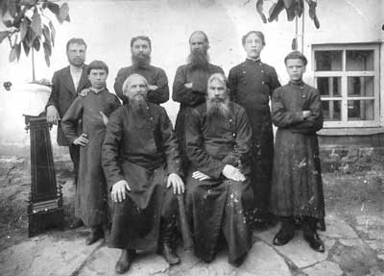
Может быть теперь, когда, после долгих лет гонений и преследований, по закону 17 апреля 1905 года положение их облегчено, наступит возможность заняться полным и беспристрастным изучением этой глубоко интересной стороны народной жизни. Самое наименование раскольники», по новому закону, как оскорбительное, заменено названием «старообрядец» или «сектант» права их по отправлению богослужения, сооружению своих молитвенных домов и пр. сравнены с правами других инославных вероисповеданий; духовные лица, избираемые общинами старообрядцев и сектантов для отправления духовных треб, будут впредь именоваться «настоятелями» и «наставниками», причем они, по своему званию, исключаются из мещанских и сельских обществ и подлежат освобождению от воинской повинности.
Представителей других вероисповеданий в нашей губернии немного: католиков 1092, протестантов 335, евреев 1078, могометан-330.

Образование
«Все говорят, что бедный наш народ
Поймет свое высокое призванье,
Со временем окрепнет, возрастет…
Прекрасное благое упованье!
Но мнится мне, с тоской непобедимой,
Что тот, чье детство протекло
В невежественной тьме непроходимой,
Укоренявшей пагубное зло;
В кого с невинных первых лет
Любви к благому не вселили,
В ком рядом тяжких смут и бед
Самосознание убили
И истины прямой отрадный свет
Предубежденьем заслонили, —
О, тот растет неправильно и тупо
И не дойдет развития вполне…
Живет и умирает глупо
В своей печальной старине!
Ю. Б. Жадовская.

С принятием христианства были положены первоначальные основы русского просвещения. Первые русские христианские князья, Владимир Святой и Ярослав Мудрый, много заботились о насаждении грамотности; по летописи, князь Владимир Святой велел собрать сыновей бояр, чтобы обучить их грамоте; Ярослав в 1030 году собрал 300 детей из крестьян и из детей священников, чтобы, научив их грамоте, определить в священники. Было бы неправильно, однако, думать, что этими князьями были основаны училища или школы грамоты; были отдельные частные лица, занимавшиеся обучением грамоте. Желающих учиться было тогда очень немного; нередко сами князья были неграмотны; учились только те, кто хотел идти в духовные. Так продолжалось очень долго, несколько сот лет.
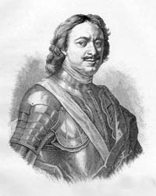
Император Петр Великий дал сильный толчок развитию русского народа; начала понемногу прививаться грамотность. Учителями явились священники, дьячки, «мастерицы»; последние особенно часто встречались в среде староверов; это были старые девы, занимавшиеся чтением «канунов» по умершим; все обучение их ограничивалось псалтырем и часословом. Лишь сто лет с небольшим, при императрице Екатерине II, правительство приступило к устройству настоящих училищ во всех городах. В 1786 — 89 г. г. были открыты первые народные училища в Ярославле, Ростове, Угличе, Мологе, Романове, Рыбинске и Пошехонье. Нельзя сказать, чтобы эти училища, были встречены населением очень сочувственно учащихся в них было немного; города не оказывали им серьезной поддержки.
Но жизнь шла быстро вперед, сознание в необходимости грамотности все росло и росло, и к 1840-50 г. грамотный купец или мещанин перестал быть редкостью. Гораздо хуже в это время обстояло дело в селах и деревнях, где школы вообще были большой редкостью, и только с падением крепостного права и с введением земских учреждений началось повсеместное открытие школ. Первое губернское земское собрание в Ярославской губ. было в 1865 году уже на другой день после открытия земская управа заявила собранию, что «ярославское земство, постигая всю важность и благия последствия умственного и промышленного развития народа, признало безотлагательною потребностью устройство в губернии в возможно большем числе школ…
Ярославская губерния, географически поставленная при соединении водных сообщений, служит передаточным пунктом обширной торговли востока с западом и севером, не только внутренней, но и заграничной; оттого промышленный характер губернии, сделавшись как бы врожденным, отличается особенною живостью и сметливостью в делах. Только недостаток народного образования препятствует развитию того благосостояния, которое Ярославская губерния могла бы приобрести для себя и передать многим другим, связанным с нею водными путями».
И надо отдать справедливость, земство положило не мало труда на заботы о народном просвещении: как 40-50 лет назад грамотный крестьянин был редкостью, так теперь наоборот: мы приближаемся ко времени, когда неграмотный ярославец станет исключением. В 1874 году, во время 1-го рекрутского набора, на каждую сотню принятых молодых людей приходилось 40 человек неграмотных; через 20 лет, в 1894 году неграмотных новобранцев явилось только 14 на 100, при чем в Угличском уезде уже с 1890 г. не было ни одного неграмотного. Это и понятно: введение земства в 1867 году, поступило 41 училище; к 1904 году земских школ насчитывается 385, т.е. число их увеличилось почти в 10 раз. Кроме земских училищ, в Ярославской губернии имеется в настоящее время 33 министерских училища, 496 церковно-приходских школ и 118 школ грамоты если же считать городские начальные училища (62) и содержимые на частные средства (7), то всех народных училищ окажется 1101.
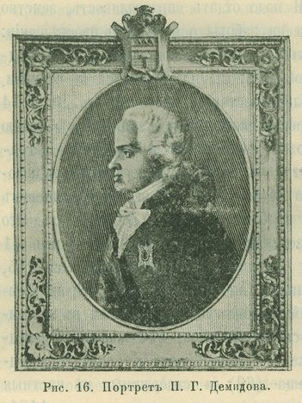
Сельские училища дают лишь самое первоначальное образование, которое для многих является уже совершенно недостаточным для желающих дальнейшего образования имеются во всех уездных городах городские училища, в которых обучение продолжается 4-6 лет; в Рыбинске и Ярославле, кроме того, существуют мужские классические гимназии, по окончании которых можно поступать во все высшие учебные заведения). В Ярославле таким высшим учебным заведением является Демидовский юридический лицей, открытый в 1803 году на средства, пожертвованные П. Г. Демидовым; в лицее приготовляются молодые люди к занятию судебных должностей прокуроров, следователей, судей и т. п. Девушки получают низшее образование в земских и церковно-приходских школах и городских начальных училищах, среднее — в женских гимназиях, из которых 2 находятся в Ярославле (Мариинская и Екатерининская), 1 в Рыбинске и одна в Ростове; Пошехонье, Молога, Любим и Углич имеют женские прогимназии, курс которых равен 4 классам гимназий.
Портрет П.Г.Демидова
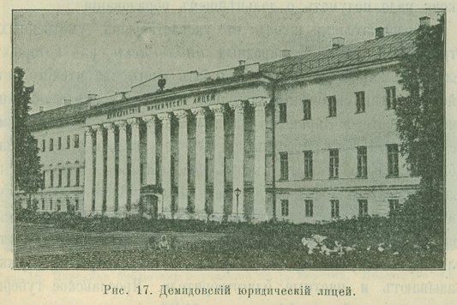
Число этих средних учебных заведений далеко недостаточно для Ярославской губернии: они переполнены учащимися, и ежегодно весьма многие получают отказ за неимением мест. Гимназии, прогимназии, городские и приходские училища называются общеобразовательными учебными заведениями; кроме них существует в нашей губернии и несколько специальных училищ, задача которых — приготовить учащихся к определенной деятельности. Для приготовления священников в Ярославле есть духовная семинария, поступать в которую можно лишь по окончании курса в духовных училищах, каковые имеются в Ростове, Ярославле, Угличе и Пошехонье; для девиц духовного звания учреждены два училища в Ярославле. Для подготовления к военной службе в Ярославле есть кадетский корпус, в который принимаются лишь дети военных и дворян.
Демидовский юридический лицей
Окончивший с хорошими успехами двух-классную сельскую школу или городское училище может поступить в следующие специальные учебные заведения нашей губернии: 1) в Новинскую учительскую семинарию (село Новое, Мологского уезда, в 3 верстах от полустанка «Маслово» Рыбинско-Бологовской железной дороги), откуда выпускают с званием народного учителя; 2) в Вахтинскую сельскохозяйственную школу (в Даниловском уезде), в которой преподаются: сельское хозяйство, производство молочных продуктов, столярное и кузнечное ремесла и т. п.; школа садоводства и огородничества имеется в селе Александрине, Ростовского уезда 3) в фельдшерскую земскую школу в Ярославле; 4) в Рыбинское речное училище, учрежденное для приготовления командиров на речные пароходы; 5) в торговую школу в Ярославле, где главными предметами преподавания являются бухгалтерия, коммерческая арифметика, товароведение и др… необходимые для торговца; 6) в низшее механико-техническое училище имени Комарова с ремесленною школою в Рыбинске и 7) таковое же имени Н. И. Пастухова в Ярославле.
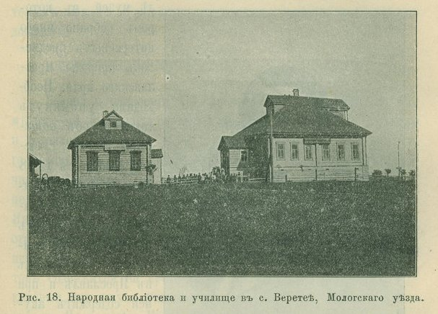
В общем, по развитию народного образования и по количеству грамотных Ярославская губерния занимает одно из первых мест в России (4-е); население ясно сознает, что «за грамотного двух неграмотных дают, да и то не берут». Для толкового, развитого ярославца программа сельской школы с 3-мя отделениями является уже слишком узкою; надо подумать о дальнейшем образовании.
Народная библиотека и училище
Продолжателями школ в удовлетворении умственных потребностей служат народные библиотеки, из которых желающие могут бесплатно получать книги для чтения. Устройством таких библиотек наша губерния всецело обязана земству, которое пришло на помощь населению денежными средствами. 1-я в Ярославской губернии сельская бесплатная библиотека была открыта в селе Семеновском, Пошехонского уезда, в 1884 году; к 1 января 1904 года в губернии существовали 131 сельские библиотеки-читальни. Главные средства на содержание их дают крестьянские общества (почти половину всего) и земства; нередко значительную поддержку оказывают и частные благотворители. Ярославское губернское земское собрание 11 января 1896 года постановило отпускать по 300 рублей на каждый уезд в виде безвозвратного пособия на устройство бесплатных библиотек; пособия выдаются и до сих пор в том случае, если для библиотеки будет указано просителями помещение с необходимой мебелью и обеспечено из местных средств дальнейшее ее содержание.
На помощь школе являются также народные чтения с туманными картинами (при помощи волшебного фонаря). Первая аудитория для таких чтений открыта в г. Ярославле в 1883 году; первоначально открытие народных чтений было обставлено большими затруднениями; за последнее же время дело это значительно облегчено, и народные чтения производятся не только во всех почти уездных городах нашей губернии, но и во многих селах и даже деревнях, где есть школы. По собранным сведениям оказывается, что в начале 1902 года народные чтения производились более чем в 150 пунктах Ярославской губернии. Открытию народных чтений помогает Ярославское общество для содействия народному образованию, имеющее целью доставлять средства к самообразованию лицам, окончившим курс в начальных школах. Благодаря поддержке губернского земства, это просветительное общество рассылает бесплатно по губернии брошюры и картины для чтения, что дает возможность устраивать их даже там, где для этого не имеется никаких средств.
Губернское земство оказывает также существенную поддержку Ярославскому естественно-историческому обществу, которое занимается исследованием природы нашего края; оно основано в 1864 году при содействии профессора Демидовского лицея А. С. Петровского, И. П. Сабанеева и др. любителей природы и в настоящее время имеет в Ярославле музей, в котором собрано много интересных предметов природы Ярославского края. Необходимо упомянуть также и об обществе врачей, сушествующем с 1878 года; благодаря частным пожертвованиям, оно имеет бесплатную лечебницу для приходящих в Ярославле и при ней содержит акушерские курсы, на которые могут поступать с небольшим образованием желающие посвятить себя акушерскому искусству.
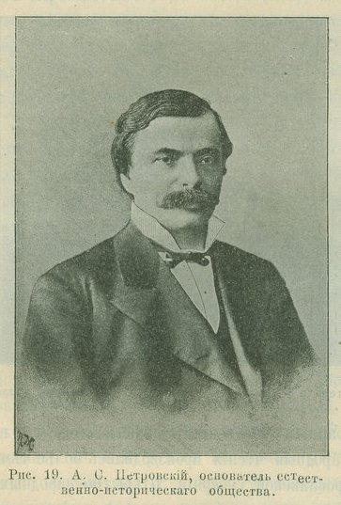
При Демидовском лицее образовано юридическое общество, в котором разрабатываются юридические вопросы. В заключение, назовем еще одно небольшое общество, хотя и не преследующее просветительных целей, но имеющее к ним ближайшее отношение, помогая незнающим разбираться в сложных судебных делах: это — консультация присяжных поверенных и их помощников при ярославском окружном суде, учрежденная в 1897 году; консультация приходит на помощь малоимущим классам населения, нуждающимся в совете по судебным делам, за небольшую плату; совсем бедным советы даются бесплатно; каждый день в определенные часы в консультации находится кто-нибудь из присяжных поверенных или их помощников, к которым может обращаться за советом всякий, имеющий надобность.
А.С.Петровский

Благотворительность и самопомощь

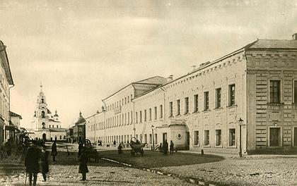
Говоря о населении Ярославской губернии, следует отметить его выдающуюся отзывчивость к нуждам ближнего и готовность по мере сил и возможности жертвовать на благо родины. Не мало школ и библиотек возникло, благодаря частному почину и поддержке щедрых благотворителей; недавно петербургский купец А. В. Зверков, уроженец Ярославской губернии, по духовному завещанию пожертвовал сто тысяч рублей на устройство земских училищ, преимущественно в Даниловском уезде; много богаделен и приютов содержится на средства частных благотворителей. Некоторые из них существуют по 50 и более лет таковы: в Ярославле-Екатерининский Дом Призрения Ближнего с 1786 года, Андроновская старообрядческая богадельня с 1807 года, Ольгинский детский приют с 1846 года, Леонтьевская богадельня с 1848 года, богадельня Пастуховых с 1851 года, Николаевский детский приют с 1858 года: богадельня в селе Диево-Городище основана в 1822 году, богадельня имени Тюменева в Рыбинске — в 1830 году, Бахиревская богадельня в Мологе — в 1851 году, Николаевский детский приют в Угличе — в том же году. Это старейшие благотворительные учреждения в губернии. Русские издревле отличались состраданием к ближнему, и имущие считали нравственной обязанностью спешить на помощь неимущему. Князья наши первые подавали пример благотворительности; по их следам шли бояре, церкви и монастыри, куда богатые люди делали щедрые вклады на помин; сотни и тысячи людей собирались на поминальные обеды в известные дни; но такого рода помощь повела только к размножению нищих и тунеядцев, образовавших вокруг монастырей целые слободы, так что в конце концов пришлось принять строгие меры к ограничению подобной благотворительности.
Царь Петр I наказывал кнутом здоровых нищих, которые протягивали руку за подачкой вместо того, чтобы искать работы; штрафовал тех, кто благотворил таким нищим. Императрица Екатерина II учредила особый приказ общественного призрения, который заведовал устройством богаделен, приютов, школ и больниц; с введением земских учреждений дела этого приказа поступили в заведывание земств и городов; новый толчок развитию разумной благотворительности дал император Александр II, разрешивший устраивать благотворительные общества для призрения неимущих сначала такие общества стали открываться в городах, а потом перешли и в села. В настоящее время по нашей губернии мы имеем сведения о 25 детских приютах, в которых призревается около 700 детей, 58 богадельнях (в них 430 мужчин и около 1000 женщин), из которых 36 находится в городах и 22 в селах, о 49 благотворительных обществах и попечительствах, преследующих помощь обывателям, расстроенным бедностью или случайными несчастиями; из этого числа 31 общество основано в различных селах (с. Вощажниково, Николо-Замошье и др.). Благотворительное общество «Христианская Помощь» в селе Великом основано в 1892 году и содержит богадельню, приют на 50 детей и 6 мастерских: иконописную, чулочную, швейную, портняжную, столярную и сапожную: большую часть своих средств (около пяти тысяч рублей в год) оно получает по духовному завещанию А. А. Локалова. В самые последние годы начали открываться ясли-приюты, устраиваемые в селениях для маленьких детей, которых помещают туда родители под наблюдение особых лиц и доктора на время усиленных полевых работ.
За последнее же десятилетие начинают развиваться и общества трезвости с целью уменьшить потребление спиртных напитков, для достижения чего устраиваются дешевые чайные и столовые, бесплатные библиотеки, читальни, народные чтения, театральные представления даже в селах (Ермаково, Вятское, Брейтово, Ииовое и др.)общества трезвости преследуют иногда и благотворительные цели; так, общество трезвости в селе Ильинском, что в Поречьи, Угличского уезда, существующее с 1891 года, оказало в 1897 году материальную помощь 93 семьям. Особенно следует приветствовать возникновение вольных пожарных обществ или дружин для противодействия пожарным бедствиям; всего в губернии к 1 октября 1905 года насчитывалось до 135 вольных пожарных дружин, и число их ежегодно значительно возрастает. Они оказывают существенную помощь в борьбе с «красным петухом», еще так широко разгуливающим по нашим соломенно-деревянным деревням и селам! Например, в 1905 году в Ярославской губернии было около тысячи пожаров, принесших убытку свыше полутора миллиона рублей, причем погорело около 2000 дворов, а в 1897 году от 864 пожаров сгорело 3215 дворов, и сумма убытков была свыше трех миллионов рублей. Вот здесь то и нужна дружная общественная работа, чтобы пожарные бедствия не были так разорительны. Большая часть пожаров происходит от неосторожного обращения с огнем, особенно летом и в начале осени, когда взрослые заняты полевыми работами, а дети остаются дома одни, без всякого присмотра. Учреждением яслей-приютов, между прочим, имеется в виду уменьшить количество пожаров, установляя наблюдение за детьми эти уже и замечается в некоторых местах, где ясли были устроены (Спас-Гора-Любимского уезда, Плещеево, Курба-Ярославского, ИльинскоХованское — Ростовского, Владычное-Пошехонского, Никола-Мокрое — Угличского и др.).
Общества и благотворительные учреждения получают поддержку от городов и земств, а также довольно существенную помощь от проживающих в Петербурге, Москве и других городах ярославцев, которые, не прерывая связи с родною губернией, всегда отзывчиво относятся к нуждами, земляков. И само местное население мало-помалу проникается мыслью, что «в единении — сила» и что в тех случаях, где один человек совершенно бессилен в борьбе с житейскими невзгодами. кружок лиц, преданных общему благу, может оказать серьезные услуги.

Земледелие

Добывающая промышленность.

Устройство поверхности, почва, воды и климат — вот условия, от которых в прямой зависимости находятся состояние земледелия, промышленности. и степень благосостояния жителей. Несмотря на то, что почва Ярославской губернии и климат, как мы видели, не могут быть признаны вполне благоприятными для успешного занятия земледелием, все-таки последнее является исстари главным занятием жителей, и потому мы с него и начнем краткий обзор добывающей промышленности.

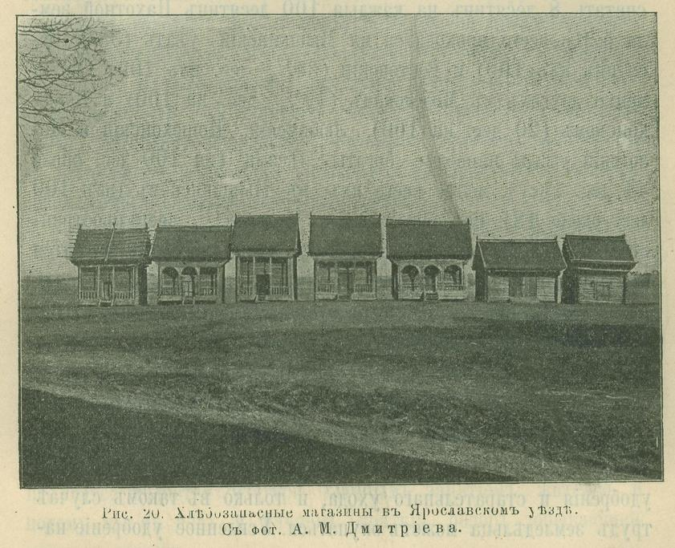
Прежде всего, посмотрим, как распределяются земли по угодьям, т.е. насколько они пригодны для различных видов сельского хозяйства. Для этого мы воспользуемся статистическими данными по обследованию Ярославской губернии 1887 г. Из общего количества 3,071,070 десятин земли крестьянских наделов приходится 1,476,232 десятины, т.е. около 1/2 всего; остальное принадлежит частным владельцам, казне и разным учреждениям; в большинстве уездов крестьянская надельная земля несколько преобладает над частновладельческой; но в уездах Пошехонском, Мологском и Любимском частным владельцам принадлежит земли гораздо больше, чем крестьянам. Пахотная земля составляет с небольшим четвертую часть всего пространства губернии; сенокосной и пастбищной несколько меньше, лесной более трети; неудобной земли можно считать 8 десятин на каждые 100 десятин. Пахотной земли более всего приходится на Мышкинский уезд (38 1/2 десятин из 100) и Ростовский (34 1/2 дес. из 100) уезды менее других в Мологском (19 1/2 дес. на 100) и Пошехонском (20 дес. на 100). Любимский, Пошехонский и Мологский уезды наиболее богаты лесами (на 100 дес. около 44 дес. лесу) менее всего их в Мышкинском (из 100 дес. около 18); неудобных земель больше 1/10 всего пространства имеет Мологский уезд.Так как крестьян числится в губернии около 900,000 человек то надельной земли на 1 душу приходится всего около 1 1/2 десятины (1,6), что является совершенно недостаточным для существования. Вот первая причина, почему занятие земледелием в Ярославской губернии не обеспечивает населения.
Хлебозапасные магазины

Рядом с малоземельем следует поставить качество почвы. Мы уже видели, что почва у нас повсеместно требует хорошего удобрения и старательного ухода, и только в таком случае труд земледельца может окупаться. Усиленное удобрение навозом вызывается, помимо свойств почвы, и самою системою земледелия, распространенною в губернии: поле разделяется обыкновенно на три части, одна засевается яровым, другая озимым, третья в течение года совсем не обрабатывается, а оставляется под пар, для отдыха; на другой год порядок посева меняется, но все-таки постоянно третья часть поля пустует такой способ засевания полей называется трехпольным и признается весьма невыгодным для хозяйства. Гораздо выгоднее многопольная или плодопеременная система земледелия, когда поле разбивается на 5, на 6 и более частей; сеют не одни яровые и озимые хлеба, но и травы (клевер) и корнеплоды, т.е. такие растения, у которых используется корень (репа, морковь) или клубень (картофель). Корнеплоды делают почву более рыхлою, очищают её от сорных трав: корни их идут в пищу человеку и скоту; трава же, бот, на пищу скоту.
После корнеплодов хорошо родятся яровые хлеба, так что посев первых заменяет собою пар. Такой порядок хозяйства есть во многих местах России и приносит большие выгоды, чем трехполье. В Ярославской губернии некоторые землевладельцы начинают понемногу вводить у себя многопольное хозяйство и заниматься травосеянием. Наибольшее развитие крестьянского травосеяния является в некоторых волостях Мышкинского, Мологского, Даниловского и Пошехонского уездов. Лет 10-15 назад началось общественное травосеяние в Богородской волости Даниловского уезда, и в настоящее время редко можно встретить селение в этой волости, которое не производило бы травяных посевов. Значительную помощь оказывает в этом отношении губернское земство, отпускающее из своего сельскохозяйственного склада травяные семена в ссуду. Насколько введение травосеяния способствовало улучшению хозяйственного быта, можно судить по отзывам самих крестьян, которые сознаются, что хотя при травосеянии количество скота, у них и не всегда увеличивалось, но зато сократилась значительно аренда покосов, и хозяева, арендовавшие раньше на 20 руб., теперь арендуют покосов только на 5-7 руб.; в других селениях крестьяне говорят, что под влиянием травосеяния у них увеличилось и количество голов скота.
Сеют крестьяне преимущественно клевер и тимофеевку; крестьянами Мышкинского уезда было высеяно в 1897 году более 1000 пудов клевера; в некоторых волостях этого уезда (Крюковокой, Ново-Никольской) клевер занял уже около десятой части всей площади посева. Из сельскохозяйственного склада губернского земства было продано в 1900 году семян клевера 1235 п., тимофеевки 704 пуда, вики 2105 п., всего на сумму до 18 тысяч рублей. В последние годы многие земские управы начала приглашать на службу агрономов, т.е. таких лиц, которые знают, как помочь крестьянам улучшить свои хозяйства. Поэтому, в случае какое-либо сельское общество задумает ввести у себя правильное травосеяние, следует сельскому старосте обратиться за советом в местную уездную земскую управу приедет агроном и на месте растолкует, какой севооборот будет выгоднее и как его устроить. Тем селениям, которые заводят у себя улучшенные севообороты при помощи агрономов, губернское земство выдает награды в виде семян, орудий, машин и т. п.

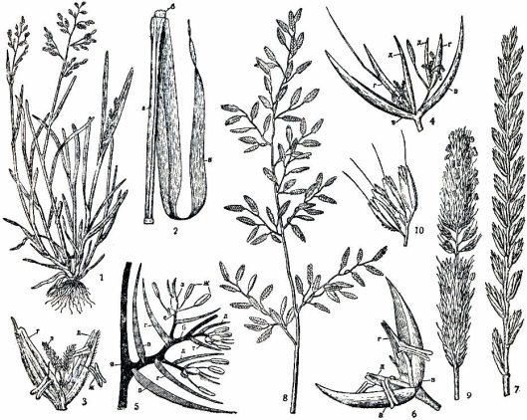
Луговодство
За последнее время в Ярославской губернии начала развиваться совершенно новая отрасль хозяйства это правильное возделывание и улучшение лугов -луговодство. Площадь лугов Ярославской губернии весьма значительна, но в то же время всем известно крайне печальное состояние большинства их. Урожай с лугов незаливных — суходолов, пустошей, сырых лугов и т. п. в среднем 60 — 80 п. сена с десятины, но есть много сенокосов, дающих и 40-50 п. сена с дес. Кроме того; надо обратить внимание еще и на то обстоятельство, что в Ярославской губернии повсеместно имеются значительные площади земель, лежащих совершенно почти без пользы. Таковы луговые болота, кочкарники, луга, покрытые кустами и т. п. Эти места наиболее удобны по своему местоположению и свойствам почвы для устройства искусственных сеянных лугов. Конечно, сеять здесь приходится уже не красный клевер, но так называемые многолетние луговым травы: шведский клевер, овсяницу луговую, ежу, костер безостый, лисохвост, мятлики и т. п. Часто наблюдается, напр., такое явление: известное селение, арендующее 10-15 и более десятин сенокоса на стороне (часто за 5-10 верст), само имеет на собственной земле то же количество, а иногда и больше, земли «бросовой», т. е кочек, болота, сырого луга и т. п. Ясно, что если обратить эту землю в культурный луг, то кроме большой выгоды для селений ничего не будет. Подобные странные положения имеют причиною отсутствие у населения необходимых знаний по культуре лугов и недостаток средств для того, чтобы начать улучшение их. В последние 3-4 года департамент земледелия и ярославское губернское, а также и некоторые уездные земства, обратили на луговодство в Ярославской губернии самое серьезное внимание.
В губернии работает специалист инструктор, организующий собеседования и лекции по луговодству, устраивающий опыты по улучшению лугов различными способами. Многие земства отпускают в прокат по очень недорогой цене все орудия, необходимые при культуре луга, а также выдают из складов в рассрочку семена трав и минеральные удобрения, необходимые в луговодстве.
При наличности больших площадей земли, годной более всего для возделывания луговых трав, плохих урожаев трав на диких лугах и общем недостатке кормов — нельзя сомневаться в том, что луговодству в Ярославской губернии предстоит большая будущность, тем более, что многочисленные опыты показали уже, что луговые травы могут родиться у нас отлично, конечно при условии правильного их возделывания и надлежащего ухода за ними.
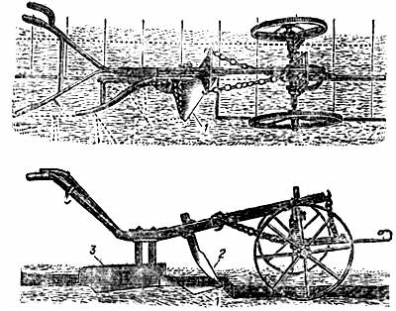
Из хлебных растений в нашей губернии возделываются рожь, овес, ячмень, пшеница, гречиха, горох, картофель; из фабричных — лен, конопля; всего больше засевается из хлебных: ржи — 242 тыс. десятин и овса — 165 тыс. десят., из фабричных: льна 37 тыс. дес., который дает в год более 648 тысяч пудов льняного семени и около 500 тысяч пудов волокна, из овощей — картофеля (46 тыс. десятин). Более всего льна засевается в уездах Ярославском, Пошехонском и Мышкинском.
Следует заметить, что площади под посевами льна, за исключением Мышкинского и Мологского уездов, из года в год заметно сокращаются, уступая место посевам картофеля и овса, вследствие неудовлетворительных урожаев льна и низких цен на волокно за последние годы. Причину неурожаев льна следует отчасти объяснить неблагоприятными климатическими влияниями и употреблением для посева семян сомнительного достоинства; главным же образом неурожаи происходят от постепенного истощения почвы частыми возвратами льна на прежнее место в севообороте и от недостатка удобрения; кроме того, обработка полей ведется небрежно, старинными орудиями и способами, завещанными дедами и прадедами. За последние 5 лет все чаще и чаще раздаются жалобы на невыгодность занятия льноводством. Крупные посевщики льна лет десять назад сеяли по 30 — 40 мер на двор; теперь же они высевают лишь 10-15 мер и в редких случаях по 20 мер на двор. Экономический советь при губернской земской управе обратил уже внимание на это печальное явление и принимает соответствующие меры к улучшению: приглашает опытных руководителей (инструкторов) по льноводству, снабжает население сельскохозяйственнными орудиями, улучшенными семенами. устраивает беседы и чтения, производит опыты усовершенствованной обработки льна и т. п.
Вообще же, одним земледелием наше население прокормиться не может и нуждается в привозном хлебе, а, следовательно, и в побочных занятиях.

Огородничество и садоводство
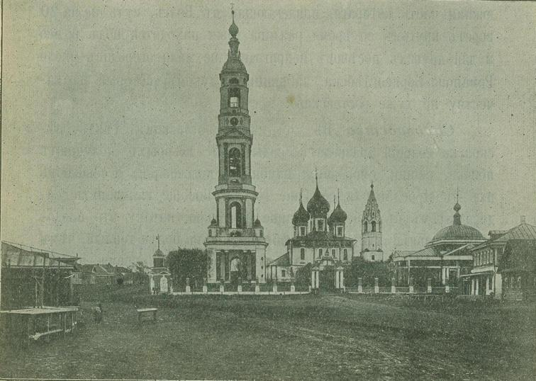
Кроме земледелия на полях, жители губернии занимаются также земледелием на огородах, или огородничеством. Почти каждый домохозяин имеет при доме огород, о которого получает необходимые для себя овощи: лук, свеклу, морковь, редьку, капусту, огурцы, картофель. Но есть места, где жители исключительно занимаются огородничеством — это в Ростовском уезде, главным образом в селах: Поречье и Угодичах, а также в Ворже, Сулости, Борисовском, Уткине и др. Земля, принадлежащая первым двум селам, местами совсем невозможна для хлебопашества: во-первых, ее немного, а во-вторых большая часть представляет топь, покрытую тиной, ржавчиной, кочками, так что все, чем здешний крестьянин пользуется от своей земли, есть не дары природы, а плоды трудолюбия, неустанной работы. Среди разводимых ростовскими огородниками растений первое место занимает цикорий (ежегодно производится 170-200 тысяч пуд.), затем зеленый горошек (производство до 20 тыс. пуд.). За ними следуют всевозможные овощи-капуста, огурцы, свекла, морковь, картофель, и лекарственные травы-мята, ромашка, шалфей, трифоль и др. Часть их перерабатывается на местных заводах, на которых приготовляют цикорный кофе, патоку и пр., другая же часть находит сбыт в Ярославле, столицах и других городах. Огородничество в этой местности началось при императоре Петре Великом, который отправил некоторых из ростовцев заграницу для обучения этому промыслу. Впервые начали заниматься им жители села Поречья; жители соседних сел и деревень, видя, какие выгоды приносит огородничество селу Поречье, оставили хлебопашество ж сами занялись тем же делом. Ростовские огородники известны своим искусством не только у нас, но и заграницей. Чтобы судить о развитии здесь огородничества, достаточно сказать, что с одной только станции «Ростов» по железной дороге отправляется ежегодно до 650,000 пуд. картофеля, 350,000 пуд. луку, 310,000 пуд. цикория, 30,000 пуд. горошку и 6,000 пуд. огурцов. Иного картофеля и огурцов садится также в Даниловском уезде (с. Вятское), южная часть которого, прилегающая к Волге, чуть не на 20 верст кругом во время разлива реки находится под водою и для других посевов непригодна; не мало огородов около Романово-Борисоглебска, засеянных луком, который по качеству не хуже ростовского.
Садоводство.
В том же Ростовском уезде несколько селений разводят сады, из которых получают яблоки, вишни, смородину, клубнику, крыжовник и сбывают их в Ярославль и соседние города. Вообще же, занятие садоводством в губернии крайне ничтожно, потому что плодовые деревья и кустарники любят климат более теплый, чем у нас. Промышленное значение за последнее время начало приобретать садоводство в селе Великом, где оно до этого было просто любительским; но и теперь оно, хотя и дает в год тысяч 30-40 рублей, все-таки является только промыслом побочным.

Лесной промысел

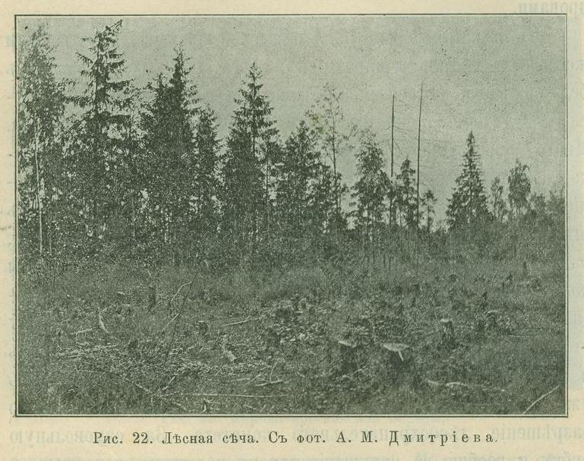
Мы уже видели, что более трети всей площади Ярославской губернии занимают леса. Леса влияют на климат, делая его ровнее: лето в лесистых местностях бывает прохладнее, чем в безлесных; переход к зимним холодам происходит не так резко; реки делаются полноводнее, потому что лес дольше задерживает влажность; по этой же причине и засухи в лесистых местностях случаются реже. Лесистые местности меньше страдают от градобитий, и не так сильны и опасны бывают в них грозы. Кроме всего этого, лес очищает и освежает воздух некоторые заразные болезни, напр. холера, бывают слабее в лесных местностях. Трудно перечислить все, чем важен лес в природе и хозяйстве человека, а потому надо относиться к нему как можно заботливее и бережливее. К сожалению, в Ярославской губернии не наблюдается такого заботливого отношения к лесу; здесь незаметно почти сознания поддержать его, вести сколько-нибудь толковое лесное хозяйство, такое хозяйство, при котором было бы обеспечено надолго пользование лесным материалом.
Лесная сеча
Между тем лес дает большой заработок в тех губерниях, где, как в Ярославской, население не может пропитываться одним земледелием. Много рук занимается разными лесными промыслами, добыванием лыка, дегтя, поташа, сбором грибов и ягод. Дерево идет на приготовление домашней посуды, экипажей, мебели и т. д. Лес необходим и для постройки судов; по рекам Мологе и Шексне у нас занимаются судостроением. Но всего больше, конечно, идет леса на топливо да постройку жилищ. Отсюда является лесная торговля; лес в большом количестве требуется в те места, где его мало или вовсе нет. Обилие сплавных рек дает возможность легко вести крупную торговлю лесом. Кто живет на Волге, тот может видеть, как много проходит по реке плотов, коломенок, унжаков и тихвинок, нагруженных дровами.
С развитием фабрично-заводской промышленности, сети железных дорог и пароходов, леса повсюду подверглись безжалостному истреблению. Громадные площади их срубаются в течение немногих лет и превращаются в заросли. Много способствуют лесоистреблению и лесные пожары, которые представляют чуть не ежегодно повторяющееся явление. В неустроенных, засоренных валежником лесах огонь, даже без злого умысла разведенный где-либо в лесу, разростается до размеров ужасного лесного пожара. Чтобы положить конец непомерной рубке лесов, правительство издало особый закон 4 апреля 1888 года. По этому закону установлены меры против истребления и истощения лесов и меры к устройству правильного лесного хозяйства. Теперь уже нельзя самовольно рубить леса, а должно иметь на то разрешение лесохранительного комитета. За самовольную рубку и вообще: на нарушение закона положены денежные и. др. взыскания.

Скотоводство
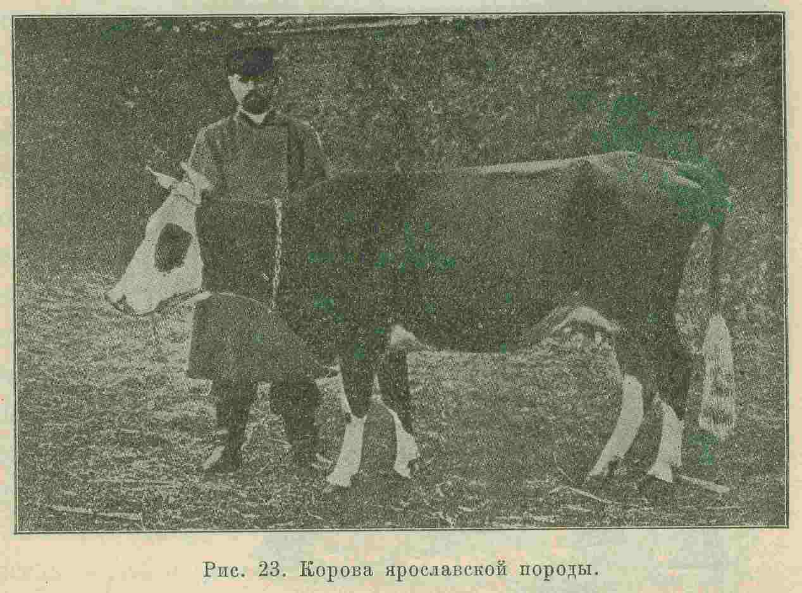
В ближайшей связи с земледелием находится скотоводство, от состояния которого в значительной степени зависят урожаи. Рассматривая последние сведения по скотоводству, добытые статистическим бюро (статистическое бюро занимается, исследованием состояния хозяйства в губернии путем непосредственного опроса жителей, и личного посещения сел, деревень и городов…), состоящим при губернской земской управе, мы заметим, что в настоящее время Ярославская губерния не может похвалиться обилием скота. Из каждых 100 крестьянских хозяйств, но данным переписи 1902 г, 35,2 не имеют лошадей, 17 не имеют коров, 12-никакого скота.Безлошадных дворов встречается больше в тех уездах, где развиты отхожие промыслы и фабричные производства, напр., Рыбинский и Ярославский уезды; первое место по количеству лошадей и рогатого скота принадлежит Мологскому уезду. Количество лошадей в губернии, по-видимому, неуклонно идет на убыль сокращается также количество овец. Наоборот, возрастает заметно количество рогатого скота и свиней. Уменьшение скота находится в прямой зависимости от уменьшения покосов, а это в свою очередь свидетельствует о невыгодности трехпольного севооборота и необходимости широкого распространения травосеяния, о чем мы уже говорили.
Корова ярославской породы
Местных хороших пород скота в нашей губернии немного; пользуются известностью лишь ярославские коровы, довольно рослые и обилено-молочные, черной масти, с красивой белой головою, вывозимые отсюда в Петербург для продажи, — и романовские овцы, разведенные в Романово-Борисоглебском уезде императором Петром Великим, который выписал из-за границы хороших силезских баранов. Романовские овцы роста среднего; шерсть их светло-серая, длинная, мягкая, волнистая она покрывает очень густо туловище животного на животе, ногах и голове шерсть короче, жесткая, цвета черного или грязноватобелого. Длинная мягкая шерсть идет на приготовление прочной зимней обуви- валеных сапог, выделанные овчины употребляются на полушубки, которые всегда высоко ценятся за свою прочность и теплоту, — так что романовская овца дает мясо для стола, зимнюю обувь, теплую одежду и удобрение для полей; содержание хотя пары овец этой породы приносит большое подспорье хозяину: при постигшей нужде продажа приплода и шерсти, или мяса и овчин, всегда поможет выйти из крайности. Для того, чтобы поощрить улучшение местных пород, земством ежегодно устраиваются выставки скота в разных местах губернии с выдачею наград денежных, вещами, похвальными листами и медалями.

Птицеводство и пчеловодство

Птицеводство.
Кур и других домашних птиц держат для того, чтобы иметь яйца, мясо, перья, пух. Но так как для прокормления большого количества птиц требуется много корма, то при посредственных урожаях хлебов в нашей губернии заниматься птицеводством едва ли выгодно. Каждый хозяин держит для себя столько птиц, сколько в состоянии прокормить без особенного ущерба. Как особенный промысел, следует отметить выводку каплунов в Ростовском уезде, в деревнях: Приимкове, Полежаеве, Гвоздеве и др. Петухов для выкормки скупают по всей Ярославской и соседним губерниям. Кормить их начинают с Покрова, кончают и колют перед Рождеством. Для выкормки устроены особые курятники, где для них Делают в несколько рядов клеточки (садки) с отдельным для каждого тесным помещением. За неимением курятников, содержат и кормят каплунов также в подпольях. В одном с. Макарове (Семибраты) выкармливают в осень до 3000 штук. Выкормленных каплунов, колотых и ощипанных, продают скупщикам из местных же крестьян, а эти последние отправляют их в столицы.

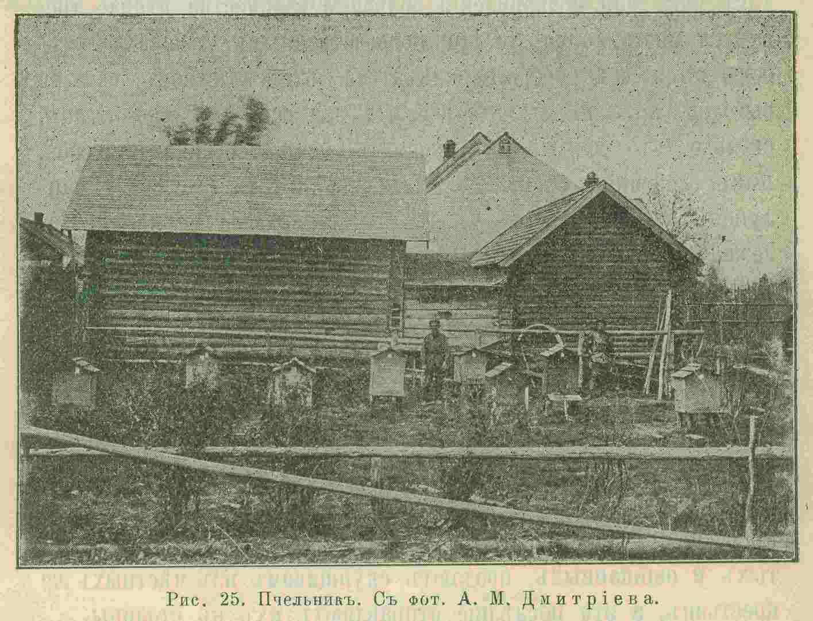
Пчеловодство.
Пчеловодством занимаются в Ярославской губернии очень немного, преимущественно любители. Мед употребляется в сыром виде, как лакомство; воск идет на выделку свечей и разных восковых изделий. Не мало ульев имеет, между прочим, Николо-Улейминский монастырь (в Угличском уезде); в Ильинской волости того же уезда насчитывается более 300 ульев; однако, промышленного значения эти занятия не имеют. А нельзя не пожелать распространения пчеловодства, тем более, что Ярославская губерния представляет все благоприятные условия для занятия этим промыслом; труд этот не тяжелый; нужно лишь знание и уменье обращаться с пчелами; каждый правильно поставленный улей может давать 5-6 руб. дохода ежегодно. Земство и школа не откажутся придти на помощь; некоторые школы уже и начали работать в этом направлении, как, например, Глебовское народное училище (Рыбинского уезда), школьная пасека в Кукобое и другие. В этих школах можно познакомиться и с различными системами ульев, и с правилами ухода, с искусственным роением и т. д.
Пчельник

Рыболовство

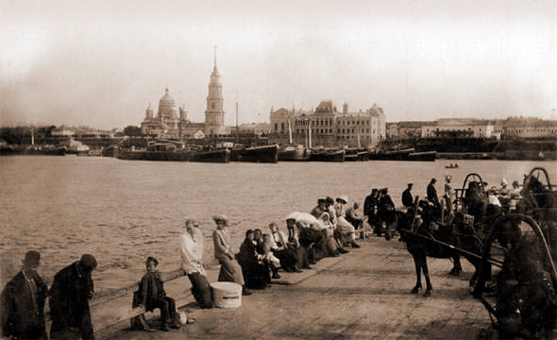
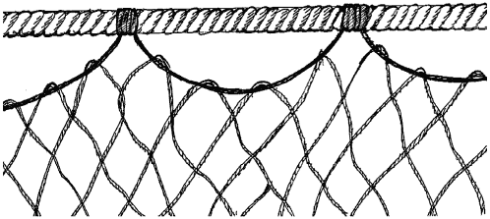
Рыбные промыслы в нашем крае имеют весьма важное значение, потому что дают крупный заработок прибрежному населению. В этом отношении особенно дороги берега рек Шексны и Мологи, на которых производятся богатые рыбные ловли. В прежние годы из этих только двух рек вылавливалось рыбы на сотню тысяч рублей; на, месте нынешнего города Рыбинска полтораста лет назад была «Рыбная» слобода, самое название которой уже указывает на коренной промысел местных обывателей; в ХVI и ХVII в.в. при устье Шексны был обширный рыбный рынок; множество купцов съезжалось сюда из разных краев России для скупки рыбы, которая славилась повсюду; монастыри посылали сюда своих людей для покупки больших партий.
Теперь этот промысел заметно падает, рыбы стало гораздо меньше; произошло это отчасти вследствие хищнического способа ловли, при котором рыба не могла размножаться, отчасти благодаря развитию пароходства и судоходства; много гибнет рыбы в Волге от нефти, отравляющей речную воду. Более всего попадается в наших: реках лещ, щука, язь, головль, плотва, окунь, ерш, стерлядь, налим и судак. Не мало рыбы ловится в ростовском озере и речках, в него впадающих, так что стоящее при озере село Поречье до сих пор носит еще другое название, именно «Рыбное». В меньшем количестве ловится рыба во всех маленьких речках и озерах. Сбывается она частью на месте, частью отправляется в Ярославль, Рыбинск и Москву.
В общем, добывающая промышленность, благодаря климатическим и природным условиям, не в состоянии обеспечить населения, и занятие исключительно одним каким-либо видом этого рода промышленности невыгодно поэтому население ищет других, побочных занятий, обратившись к промыслам.

Отчего начинаются промыслы?

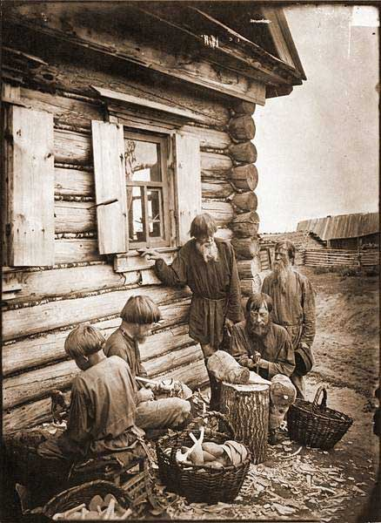
(Рассказ старика).Промысла от безхлебья пошли, безхлебье их породило… В разных странах приводилось мне быть, чуть не всю Россию объехал, и везде, где ни бывал, видел одно: чем лучше земля, чем больше ее благодатью Господь наделил, тем хуже народу живется.
Смотришь, бывало, не надивуешься: родит земля всякого овоща и хлеба обильно, и разные плоды, о каких здесь у нас и не слыхивали, а народ беден… отчего? — Промысла нет никакого… Земля то щедра, всего родит вдоволь, уход за ней невеликий: человек то и обленился только бы ему на боку лежать, промысла и на ум ему не приходят. А как у нас на святой Руси холод да голод пристукнул, рад бы полениться, да некогда… И выходит: где земля хуже, там человек оборотливей; а от оборотливости все — и достатки, и богатство.
Все трудом да потом люди от земли взяли… Первая заповедь от Господа была человеку: «в поте лица снеси хлеб твой»… И вот как благ, как премудр Отец-то Небесный: в гневе на Адама то слово сказал, а сколько добра от того гневного слова людям пришло! И наказуя, милует род человеческий!…

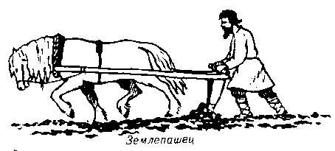
О кустарях
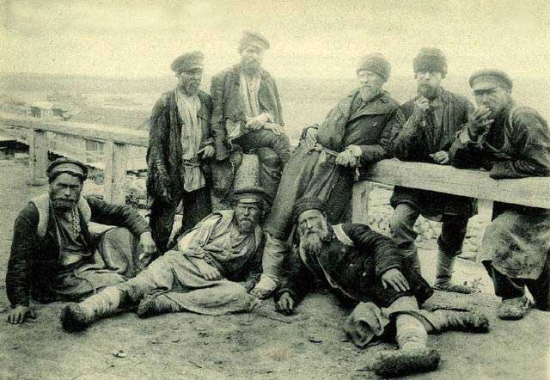
Там, где добывающая промышленность не обеспечивает населения, возникает обыкновенно в крупных размерах обработка сырых произведений природы, находящихся под рукою: дерева, льна, кожи, металлов и т. д., не для собственного только употребления, но и для продажи приготовленных изделий с целью иметь подсобный заработок.
Сырые произведения обрабатываются на фабриках, заводах, всевозможных мастерских, или просто крестьянами на дому, в избах или особых светелках, в свободное от сельских работ время. Осенью с наступлением холодов, когда всякие полевые работы оканчиваются, крестьянин становится свободен почти на полгода, на всю долгую зиму и раннюю весну, и это досужее время отдает какому-нибудь домашнему промыслу, привлекая к работе часто и жену, и детей, и нанимая иногда, в случае недостатка рук, постороннего рабочего.
Такие домашние промыслы, которыми занимается крестьянская семья в свободное от полевых работ время, называются кустарными, а сами крестьяне кустарями. Не надо смешивать кустарей с ремесленниками, которые работают для нас по заказу платье, обувь, мебель и т. н. Ремесленник встречается в каждом городе и селе, но это не кустарь он делает только то, что ему закажут, или немного больше, и его работы далеко не расходятся. Кустарь же не спрашивает, требуются ли кому те вещи, которые он приготовлят он знает, что если они не нужны сегодня, то могут понадобиться через неделю; если они не нужны в его деревне или ближайшем городе, то покупатели на них найдутся за сотни, а иногда за, тысячи верст.
Кустарные промыслы особенно важны и дороги в тех местах, где земли немного, почва малоплодородна, и земледелец бывает вынужден искать себе подсобного заработка. Выгода кустарных промыслов заключается в том, что они, не отрывая крестьянина от земли, занимают у него время, которое иначе пропадало бы даром; так, летом выпадают свободные от полевых работ дни — кустарь отдается своему промыслу и в смене труда находит отдых. В кустарных промыслах могут иметь лишнее занятие, без ущерба для семьи и хозяйства, и женщины, и старики, и даже малолетки, разделяя труд по мере сил и способности. Во многих местностях Ярославской губ. мы видим, как кустарный промысел поддерживает земледелие, доставляя средства для приобретения корма скоту или семян для посева в случае недостатка.
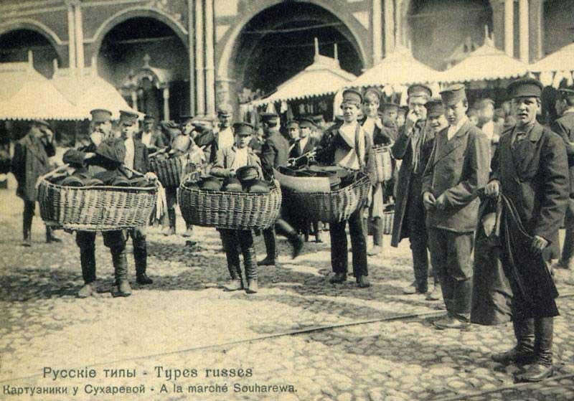
Кустари прежде всего обращают внимание на такие изделия, которые необходимы в местном обиходе и для производства которых есть материал под рукой — лес, лен, шерсть, кожа, глина, железо и т. под. Вследствие разных благоприятных обстоятельств, некоторые из промыслов развились так, что дают избыток для вывоза в дальние пункты и даже заграницу (напр., с. Бурмакино); промысел в таком случае становится уже постоянным занятием, а не только побочным, и распространяется на целые округа (напр. Гарский кузнечно-слесарный район).
Ярославская губ. отличается главным образом развитием отхожих промыслов; кустарная промышленность здесь далеко не получила таких размеров, как в губерниях Нижегородской, Владимирской, Московской. Однако и здесь имеются отдельные районы, где кустарей насчитывается до тысячи, и занятие кустарным промыслом является одним из главных средств к существованию. Общее число кустарей по губернии определяется в 17700 человек приблизительно. Самые промыслы отличаются большим разнообразием. Первое место в ряду кустарей занимают по своей численности древоделы, которых насчитывается до 6 1/2 тыс. чел. (судостроители, посудники, корзинщики). После древодельных промыслов наибольшим развитием отличаются промыслы, состоящие в обработке животных продуктов: катальный, овчинно: шубный, сапожный, варежный, щеточный, шорный, рукавичный. Затем идут металлические промыслы, занятые обработкой железа и отчасти меди, и промыслы, обрабатывающие растительное волокно, веревочный, тесемочный, полотняный и др.
По отдельным уездам кустари распределены далеко неравномерно: в некоторых уездах они считаются тысячами, в других число их едва достигает нескольких сотен. Наибольшего развития кустарные промыслы достигли в Ярославском уезде, где кустарей насчитывается до 6890 человек, около 2/5 общего числа; много кустарей также в Мологском уезде.
Распределение отдельных промыслов по уездам далеко неравномерно; развитие того или другого промысла зависит главным образом от обилия на месте сырых материалов, подлежащих обработке. Так, напр., древодельные промыслы сосредоточены в лесной местности Мологского уезда; здесь развито судостроение, здесь же занимаются выделкой деревянной посуды и плетением корзин; промыслы катальный и овчинно-шубный сосредоточены в уездах Ярославском и Романовском, что объясняется разведением в этих уездах известной романовской овцы, дающей шерсть на валенки и овчину на шубу.
С развитием крупной фабрично-заводской промышленности кустарные промыслы начинают заметно падать; машинное производство, более совершенное вытесняет грубую работу кустаря.

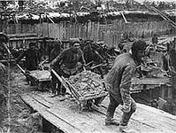
Самое кустарное производство постепенно теряет свой первоначальный характер производства семейного, в часы досуга от полевых работ, и усваивает черты более совершенного производства с разделением труда, с наемными рабочими, с зависимостью от предпринимателя. Это явление замечается на всех более развитых промыслах, как, напр., на кузнечно-слесарном промысле, возникшем в незапамятные времена он распространен более всего в волостях Бурмакинской (Ярославского у.), Гарской и Щениковской (Ростовского у.) и встречается местами в Даниловском, Пошехонском, Угличском и др. уездах.
В 36 селениях Бурмакинской волости расположено 376 кузниц, в которых работает до 750 кузнецов. Из железа, которое доставляется кустарям скушциками, здесь приготовляют удила, стремена, мундштуки, скобы, кольца, пряжки, цепи, крючки: промыслом занимаются в свободное время с октября до Пасхи и даже до летней Казанской (до 8 июля). Чистый заработок кузнеца составляет от 120 до 200 рублей. Промыслом начинают заниматься лет с 10; новички работают сперва в качестве поддувал; женщины занимаются нарезкой винтов при помощи особой машинки.
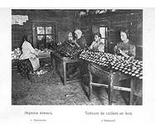
Товар сбывается в Москву, Петербург, Ригу, в Сибирь; посредниками при этом являются скупщики, на которых, собственно говоря, кустари и работают, так как лично самим вести торговлю собственными изделиями у них нет ни времени, ни средств. Часто кустарь попадает в полную зависимость от скупщика, снабжающего его железом в доле и ссужающего иногда и деньгами. Чтобы выйти из этой зависимости и самим, без постороннего посредничества, производить закупку материала и сбыт изделий, несколько дворов из 10 селений составили артель, устав которой утвержден в 1892 году. По уставу артель должна состоять не менее, как из 20 членов, при чем каждый из них при вступлении вносит 25 р.; ежегодно должно быть общее собрание для выбора правления и решения дел, касающихся артели. Остаток от чистого дохода, за покрытием расходов, должен распределяться между артельщиками. Всеми делами артели заведует избранный староста; он покупает материал, ведет отчетность, принимает и распределяет заказы, продает, за что и получает 10 руб. в месяц.
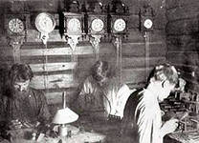
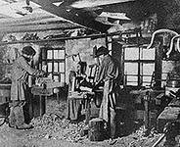
Другой крупный кузнечно-слесарный округ находится в Ростовском уезде и заключает в себе 45 селений Гарской и Щениковской волостей, с числом кустарей до тысячи человек.
Наибольшее число рук здесь занято каретным промыслом — выделкою винтов, втулок, рессор и др. экипажных принадлежностей, при чем практикуется в широкой степени разделение труда: в селе Гарях куют винты, в деревне Нечаевке — делают нарезки на них, в д. Павлицове — втулки, в д. Буйниках опиливают шарниры, в Княгинине — раки к рессорам и т. д. И здесь хозяевами дела являются скупщики; они закупают большими партиями железо и раздают его в работу кузнецам и слесарям; таких посредников здесь до 30 человек иногда они снабжают кузнеца в доле и инструментами, иногда сдают ему в аренду и кузницу; железо обыкновенно сдается по книжке, а взамен его кузнецы обязаны представить определенное количество изделий. Только небольшая часть кустарей работает из своего покупного материала, и заработки их несколько выше, потому что, покупая материал, железо и уголь, из первых рук, они выгадывают рубля полтора в пуде, да и продавая свои изделия, они получают больше той цены, какую назначают посредники, которые, кроме того, имеют еще привычку расплачиваться не деньгами, а харчами.Забирая заработок вперед под работу харчами, кузнец понемногу оказывается у хозяина в долгу; многие скупщики вносят за мастеров, на них работающих, даже подати немудрено, что долги некоторых считаются сотнями рублей. Вследствие этого, принимаясь за работу какой-нибудь вещи, кузнец не знает, по какой цене хозяин оплатит его труд; хозяин объявляет цену только при приеме товара. На хозяев же работают поголовно и все слесаря, к которым поступают для окончательной отделки каретные изделия из кузниц; слесаря работают дома, в своих избах, что крайне вредно отражается на здоровье детей и взрослых, вызывая заболевания дыхательных органов. Несмотря на сильное развитие кустарного промысла, пашни здесь не заброшены: на лето все кузницы умолкают, и кустарь работает на поле.
Древодельные промыслы, как было замечено выше, занимают в настоящее время наибольшее число рабочих рук. Обработка дерева относится к числу самых древнейших промыслов нашего края и отличается наибольшим разнообразием; материал повсеместно под рукой, нередко даровой, спрос на деревянные изделия постоянный, поэтому исстари население занято производством деревянной посуды, мебели, рам, ящиков, сельскохозяйственных орудий, телег, корзин, жжением угля, гонкою дегтя и т. д.

Судостроение. Промыслы.
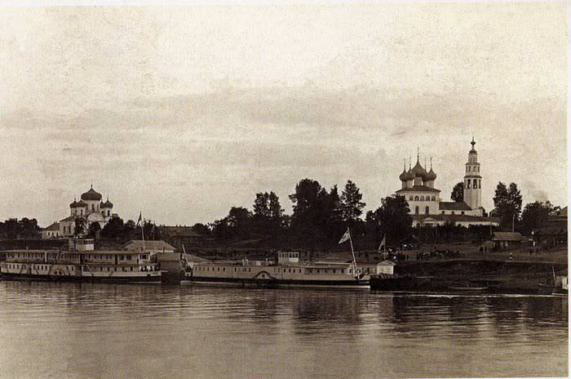
По рекам Мологе и Шексне самым видным промыслом является судостроение, которое доставляет главные средства для существования, особенно в. Мологском уезде, где сами крестьяне говорят: «суда нас больше кормят, чем земля». Более 50 деревень по Мологе заняты постройкой лодок, полулодок, тихвинок, соминок, мариинок и т. п.; в работе находится постоянно не менее двух тысяч человек, спускающих к открытию навигации до 500 судов.Такому развитию судостроения по р. Мологе помогло обилие здесь леса, малоземелье, близость г. Рыбинска. Работа начинается с осенних заморозков и продолжается до открытия навигации, в среднем около полугода с небольшим; работают ежедневно, за исключением, конечно, праздников, во всякую погоду: ни осенний дождь, ни лютый мороз, ни вьюга не прерывают работ.
Строят суда большею частью на заказ, редко «на волю»; заказ принимает хозяин судостроитель, который рядит мастера, а тот подыскивает рабочих и составляет из них артель; за всю зиму рабочий получит рублей 60, мастер рублей сто, на своих харчах. Только крайняя нужда заставляет рабочего в мороз и вьюгу, часто с опасностью для здоровья, идти на этот промысел; земля родит плохо, хлеб едят покупной, выгонов своих не имеют, покосы арендуют на помещичьих землях. — «Вот и смотри, что мы есть за крестьяне хлебопашцы», говорят там: «другой бы и крестьянство порушил, да куда с семьей то уйдешь? В городах и без нас зимогоров довольно. Вот и идем на суда, кто с топором, кто с пилой. Топор нас и кормит». Мальчик лет с 12 начинает уже возить бревна из лесу, девочка принимается за пилку дров.
Большое число рук занято также производством деревянной посуды в уездах Мологском, Даниловском, Романовском, Пошехонском, отчасти в Угличском и Ростовском. Промыслом этим занимаются издавна, и только в некоторых селениях он появился недавно; так, в Василевской волости (Угличского уезда) стали делать корыта после «воли»; в Пошехонском уезде возникновение маслоделия вызвало производство боченков под масло, всего лет 15 назад.

Другие промыслы
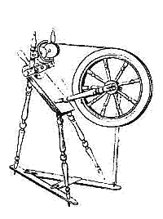
Работа производится своими руками, без найма посторонних рабочих. Так как производство деревянной посуды, само по себе дело нехитрое, требует силы, то работают преимущественно взрослые, подростки же и малолетки только кое в чем помогают отцу, напр. чистят обручи и понемногу приглядываются к работе. В дело идет ель, сосна, ольха и осина, из которых делают кадки, лохани, шайки, боченки, корыта, ведра, чаны и т. д.
Посуда сбывается скупщикам или прасолам, которые скоро забирают в свои руки кустаря. — «Возьмешь у него рубль-два вперед», говорят посудники, — «да так от него и не отобьешься». Через посредство прасолов посуда расходится далеко за пределы уезда и даже губернии; розничная же продажа на местных базарах совершенно ничтожна.; поэтому кустари производители никак не могут обойтись без посредника прасола, если не соединятся в артели и не заведут личных сношений с крупными покупателями но об артелях посудников у нас пока не слышно. Чистый заработок кустаря посудника бывает от 30 до 80, редко до ста рублей в год. В большинстве случаев посудники ведут исправно и земледельческое хозяйство, живут хорошо, скота держат больше и семена имеют лучше. Но все говорят, что промысел этот падает, потому что «дерево перевелось, и бедному не под силу купить его». Леса постепенно истребляются, деревянная посуда дорожает и качество ее в то же время становится хуже, потому что, вследствие истощения материала, пускается в дело и плохой лес.
Вздорожание лесного материала ведет к упадку и остальных древоделательных промыслов, привлекая к ним все меньшее и меньшее число рук.
Наиболее сильно и заметно отразилось влияние фабричного производства на обработке льна.
Ярославские полотна давно приобрели себе почетную известность, и этим обязаны кустарному округу села Великого. Крестьяне Великосельской волости издревле занимались льноводством и большую часть льна сбывали за границу, оставляя себе лишь небольшую часть для выделки пряжи и холста. Прядением и ручным ткачеством занимались по преимуществу женщины, они же возили сотканные новины для продажи на соседние базары. Около ста лет назад, сначала в помещичьих усадьбах, начали появляться небольшие ткацкие заведения для выделки более тонких и широких полотен; это нововведение быстро привилось, и полотна великосельских кустарей стали считаться самыми лучшими в России; явился усиленный спрос на них, число ткацких станков стало увеличиваться, при каждой избе завелись особые «светелки», где, за недостатком рук, сели на место женщин и мужчины в половине истекшего столетия занималось тканьем полотен в с. Великом и окружающих его деревнях до десяти тысяч человек.
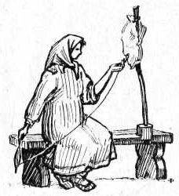
Ткачи начали употреблять в дело пряжу уже не ручную, а машинную; веретена и самопрялки исчезли, пряжу стали покупать у торговцев. Недостаток наличных денег заставлял брать пряжу в доле; явились раздаточные конторы, на которые и стали работать кустари, получая из конторы пряжу и сдавая выработанное полотно. Первый такую контору для раздачи пряжи устроил в с. Великом местный крестьянин Локалов, который, видя кругом хорошо знающих дело ткачей, открыл ткацкую фабрику в с. Гаврилов Ям (близ с. Великого); его примеру последовали односельчане Иродов и Муригин; кустари первое время, хотя ж сократили промысел, но выдерживали все-таки соперничество с фабрикой, которая не могла сразу удовлетворить весь спрос.
С течением времени фабрики расширились, кустарный промысел быстро пошел к упадку и в настоящее время доживает последние дни. В самом с. Великом, известном чуть ли не во всей России своими полотнами, теперь гораздо больше сапожников, чем ткачей; здесь шьется теперь до 15 тыс. пар кожаных сапог. которые сбываются на местных базарах, на ростовской ярмарке и скупщикам. Мы не будем здесь касаться подробного рассмотрения кустарных промыслов; об этом будет речь впереди, при обозрении отдельных уездов. В заключение следует только сказать, что в общем, кустарная промышленность в нашей губернии стоит невысоко и постепенно падает, заменяясь более совершенными способами производства.
Кустари в большинстве случаев стоят в зависимости от лиц, снабжающих их сырым материалов; за неимением средств, кустарь нередко обращается из самостоятельного хозяина в наемного работника, забирая в доле материал, инструменты, часто и харчи. Соединение в артели для борьбы с этим злом, устройство общественных складов сырья, а также складов, куда кустари могли бы доставлять свои изделия для продажи, могли бы облегчить положение кустарей. Не всегда также изделия наших кустарей отличаются красотою отделки и чистотою; нужны особые школы, нужны выставки, где кустари могли бы знакомиться с родственными производствами, нужны образцовые мастерские, где могли бы совершенствоваться. Некоторые из частных лиц устраивают подобные школы-мастерские в видах улучшения промысла так, близ Курбы (Яросл. уезда) имеется вышивальная мастерская А. П. Ханыковой; открыта художественно-рисовальная школа в Ростове.

Фабрики и заводы.
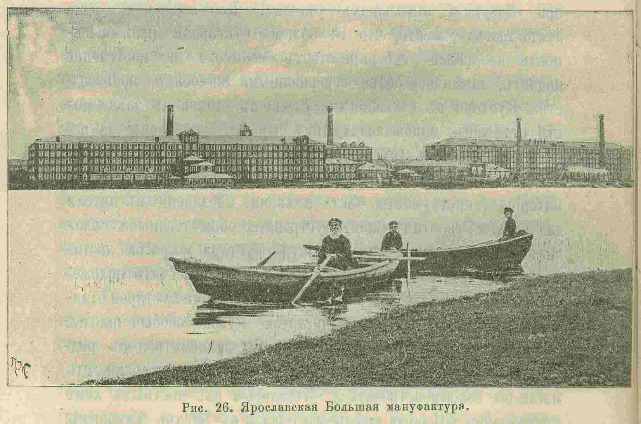
Малоплодородие почвы, обилие судоходных рек, богатство лесов, как топлива, — все это способствовало развитию в Ярославской губернии фабрично-заводской промышленности. В 1899 году фабрик и заводов у нас насчитывалось 253, из которых более 60 приходится на долю города Ярославля; фабрики и заводы дают дело слишком 45 тысячам рабочих; общая производительность их доходит до 58 миллионов рублей.
Ярославская Большая мануфактура
Некоторые из здешних фабрик существуют более сотни лет, например, Ярославская Большая мануфактура основана в 1722 году, колокольный завод Оловянишникова в 1736 году, писчебумажная фабрика Выжиловых (Угличского уезда) в 1790 году; другие возникли в 1820-30 годах; но особенно сильное развитие их началось за последние 30 лет. Для удобства обозрения мы разделим их на три группы: 1, фабрики и заводы, обрабатывающие произведения растительного царства (льнопрядильные фабрики, картофельно-терочные заводы); 2, фабрики и заводы, обрабатывающие произведения мира животных (суконные фабрики, сыроваренные заводы), и 3, фабрики и заводы, обрабатывающие произведения царства минералов (рессорные фабрики, стеклянные заводы).
А. Фабрикам и заводам, обрабатывающим сырые произведения царства растений, принадлежит 1-e место в губернии как по числу рабочих (более 22 тысяч человек), так и по количеству производства, (на 27 миллионов рублей). К этому роду относятся фабрики льнопрядильные, ткацкие, канатные, писчебумажные, заводы-винокуренные, пивоваренные, картофельнотерочные, уксусные, производства-мукомольное, маслобойное, крахмальное, паточное и другие.
Из льна приготовляются гладкие ткани-холсты и полотна, и узорчатые-салфетки. По обработке льна Ярославская губерния не имеет равных себе главным местом производства полотен является село Великое с волостью, где первоначально сильно привилась кустарная выделка полотна, лет пятьдесят назад заменившаяся фабричною; наиболее крупною фабрикою в настоящее время считается находящаяся в 6 верстах от с. Великого Локаловская мануфактура при селе Гаврилов Ям (Ярославского уезда), на которой работает до трех тысяч рабочих, преимущественно из местных крестьян, производящих ежегодно на 546 ткацких станках разных полотняных изделий на два миллиона рублей слитком пряжа получается из русского льна, которого расходуется в год до 130 тысяч пудов, в прядильном отделении фабрики с 12 тысяч веретен; здесь ткут полотенца, салфетки, скатерти, носовые платки, но славу фабрики составляет отделка салфеток. Верстах в трех от этой фабрики при с. Осташкине находятся льноткацкая фабрика бывшая Иродовых и Моругина; затем три подобные же фабрики расположены близ села Карабихи, того же уезда-(Сакиных и Зотова); они меньших размеров, чем Гаврило-Ямская мануфактура; здесь еще существует раздача льняной пряжи по домам от фабрики; около 300 человек занято приготовлением полотняных изделий на своих ручных станках, сдавая их потом в фабричную контору. Кроме того, есть льноткацкая фабрика в Ростове и льнопрядильные в Романове-Борисоглебске и близ ст. «Волга», Мышкинского уезда.
Из пеньки выделываются половики, мешки, паруса, веревки, канаты. На громаднейшей канатной фабрике Журавлева (на р. Шексне, при дер. Абакумове) с числом рабочих до 540 ежегодно приготовляется более, чем на миллион рублей снастей бельных и смоляных, качество которых высоко ценится и за границей.
Из хлопка, привозимого к нам из теплых стран, приготовляется пряжа, из которой выделываются миткаль, нанка, кумач, а также кисея, плис. Некоторые из бумажных тканей выделываются из крашеной пряжи, другие окрашиваются или, как говорят, набиваются в кусках. Бумогопрядильных и бумаготкацких фабрик в нашей губернии три, из которых по размерам производства занимает 2-е место в России фабрика Товарищества Ярославской Большой мануфактуры с 9000 рабочих, вырабатывающих вату, пряжу (231 тысяча веретен) и бумажные ткани (1568 ткацких станков) ежегодно на сумму до 12 миллионов рублей; фабричные строения представляют огромный поселок на краю Ярославля с 18 тысячным населением; здесь имеется больница, 2 врача, школа на 500 учащихся, театр на 1600 человек. Фабрика владеет собственными плантациями и хлопкоочистительными заводами в средней Азии и Закавказье. Бумагопрядильная фабрика есть также при посаде Норском. Писчая и оберточная бумага приготовляется из растительных волокон; жидкая бумажная масса образуется из тряпок или древесных волокон, почему старое тряпье требуется в большом количестве на писчебумажные фабрики. В нашей губернии две таких фабрики: в Угличе-Варгунина и К, приготовляющая писчую, печатную, нотную, пропускную бумагу, и в Угличском уезде (с. Улейма) Выжиловых-бумагу чайную, картузную и оберточную.
На 4-х табачных фабриках в Ярославле выделываются из табаку, привозимого в сыром виде из Малороссии, низшие сорта табаку курительного и нюхательного, который расходится для местного потребления и в большом количестве идет на север.
Рыбинская хлебная пристань вызвала возникновение мукомольных, и крупчатных мельниц в Рыбинском и Ярославском уездах; число паровых мельниц в губернии до 20; для размола местных зерновых хлебов существуют во множестве мельницы водяные и ветряные, число которых свыше 900.
В Ростовском уезде, в связи с занятием огородничеством, явились цикорные заведения, крахмальные, картофельнотерочные, паточные; картофельная мука, патока, крахмал в значительном количестве вырабатываются также в Даниловском уезде благодаря спросу на заводы, посевы картофеля за последние годы заметно увеличились, местами в ущерб посеву хлебов. Если считать мелкие промышленные заведения, мелкие предприятия, то число всех картофельнотерочных заводов определится цифрою 850.
Из хлебных зерен и картофеля выгоняется спирт на заводах винокуренных, которых до введения казенной винной мопополии в губернии было 12; с введением 1 июля 1900 года монополии число их сократилось.
(Монополией наз. сосредоточение какого-либо производства или торговли в одних руках; в данном случае производство и продажа вина сосредоточены в руках казны, которая имеет свои винные заводы и свои винные лавки).
Обилие лесов вызвало устройство лесопильных заводов; некоторые из них работают уже десятки лет, другие появились лишь недавно и при том в самых глухих местах губернии, истребляя леса с неимоверной быстротой.

Кожевенные, скорняжные, сыроваренные фабрики
Б. Вторая группа, к которой мы отнесли фабрики и заводы, обрабатывающие предметы животного, царства особого промышленного значения в губернии не представляет, хотя и насчитывается до 40 кожевенных заводов, до 30 скорняжных и столько же войлочных. Кроме кожевенных заводов, на которых выделывают кожи, опойки, сафьян, юфть и т. п., есть много домашних ремесленных заведений, где приготовляется обувь, чемоданы, седла, сбруя. Скорняки выделывают меха, овчины, шьют шубы, тулупы и т. д. Кожевенные заводы в большом количестве встречаются в Пошехонском крае, скорняжные заведения-в Романовском и Даниловском уездах.

Из шерсти приготовляется сукно, войлок, ковры, шляпы, валянцы, обувь и т. п. Кроме суконной фабрики и валяльно-сапожных заведений в Ростовском уезде, есть 4 войлочных завода в г. Ярославле. Из костей животных вываривается жир, который идет на мыловаренные заводы, и приготовляется простым толчением костяная мука, идущая на удобрение полей; такой завод существует близ ст. «Волга» в Мышкинском уезде; костяная мука идет отсюда в Финляндию и заграницу, и только за последние годы начали производиться небольшие закупки для соседних местностей.

Гораздо большее значение для губернии имеют сыроваренное и маслодельное производства, на которых мы несколько и остановимся.
Молочное хозяйство является важным подспорьем крестьянскому населению северных губерний вообще, где занятие земледелием не обеспечивает жителей; нужда в молоке, требующемся на маслодельные и сыроваренные заводы, побуждает население заботливее относиться к скоту, заботиться об улучшении и увеличении числа коров, а что в свою очередь выгодно отзывается на удобрении и, следовательно, на урожае. В 60-х и 70-х годах почти в каждом, мало-мальски порядочном хозяйстве в Ярославской губернии уже имелась своя маслодельня или сыроварня. Мало-помалу сыроварение значительно сократилось, но зато начало развиваться маслоделие, и в настоящее время в губернии действует свыше 300 маслоделен.
Маслоделие.
При этом следует указать на печальное явление, крайне нежелательное. Маслоделие перешло в руки маслоделов-скупщиков, которые, не имея достаточно скота, скупают молоко для своих заводов у крестьян целой местности; при маслодельне по большей части находится бакалейная лавка, закрепощающая поселян. Производя расчет за молоко вместо наличных денег товаром, маслодел-лавочник запутывает население, отпуская в доле часто ненужный товар, рассчитывая, что каждый должник во чтобы то ни стало для оплаты долга должен ему непременно доставлять свое молоко, а вследствие этого падает и цена на него и возникает постоянная борьба между продавцом и покупателем. Находясь в постоянной зависимости от лавочки маслодела, поставщик молока не заботится об его качестве, зная, что назначает цену молоку маслодел, которому он должен; получая молоко худшего свойства, и маслодел много теряет, так как продукты производства получаются хуже.
Таким образом, страдают обе стороны. Для устранения вредного посредничества скупщиков, маслоделов, крестьяне в некоторых местах стали соединяться в товарищества или артели. Первые артельные сыроварни возникли в Рыбинском уезде в 1870 году, при содействии Ник.Вас.Верещагина. Крестьяне села, Коприна и нескольких соседних деревень составили приговор об обязательстве поставлять на устраиваемую артельную сыроварню молоко не менее, чем от 120 коров; это было необходимо, чтобы начать дело. Два зажиточных крестьянина на свои средства выстроили сыроварни в двух соседних селениях и передали их крестьянам с рассрочкою платежа на 4 года. Для заведывания хозяйством были избраны артельные старосты, а для производства сыра выписан опытный мастер; для обучения сыроварению состояло несколько мальчиков; сбыт товара принял на себя Бландов, занимающийся этим до сих пор. Так пошло дело артельного сыроварения в Рыбинском уезде. Сначала участвовало в этом деле только 50 дворов, но вскоре в артель вошло до 200 хозяйств. Через год, при помощи губернского земства, отпустившего 1000 руб., открылась третья артельная сыроварня, и с тех пор дело это начало развиваться все шире и шире.
Теперь в Рыбинском уезде 15 сыроварен, из которых 6 артельных и 3 завода В. И. Бландова; на всех них работают мастера, вышедшие из Копринской артели. Из Рыбинского уезда сыроварение распространилось по соседним Мышкинскому и Мологскому. Пошехонский уезд приготовляет главным образом сливочное масло, отправляя ежегодно до 60 тысяч пудов в Москву и Петербург; 16 тысяч пудов масла и сыру вывозится из Любимского уезда, почти постольку же из Мышкинского и Рыбинского, по 6000 пуд. — из Мологского и Романовского; в остальных уездах губернии производство сыра и масла или совершенно отсутствует, или незначительно. Нет сомнения, что молочное хозяйство может принять гораздо большие размеры и приносить большие выгоды. Губернское земство за последнее время начало устраивать временные курсы молочного хозяйства с практическими занятиями; такие курсы в 1901 году происходили в Ярославле, Данилове и Пошехонье под руководством опытных руководителей. При артельной Копринской сыроварне учреждены 2-летние курсы голландского сыроварения, на которые принимаются ученики не более 12 за раз; для ознакомления их с кормлением и правильным уходом за скотом при сыроварне устроен племенной рассадник, из 20 ярославских коров и 2 быков. Все работы учеников исполняются под наблюдением заведующего курсами.
Химические заводы и т.п.
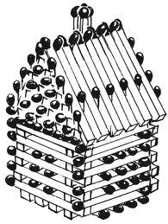
В. Немного в Ярославской губернии фабрик и заводов, обрабатывающих минеральные вещества и металлы; но некоторые из них выделяются довольно крупным производством. К этой группе относятся, прежде всего, заводы химические, из которых наиболее известен завод Н. Понизовкина сыновей (в Даниловском уезде, при дер. Гузицыне, на Волге); на нем приготовляется серная кислота, ярь, медный купорос и т. п. и, кроме того, патока, всего на сумму свыше миллиона рублей: в Ярославле находится 7 свинцово-белильных заводов. Всех химических заводов в губернии до 25; на них производятся, между прочим, сода, нашатырь, лак, краски; важны химические заводы тем, что вырабатываемые ими предметы требуются в большом количестве для разных производств: мыловаренного, стеклянного, красильного и др.
К ним же следует отнести и производство спичек; крупная спичечная фабрика Дунаева в Ярославле дает работу 460 рабочим, производящим в день 800 ящиков шведских спичек, по 1000 коробок в ящике. Недалеко от г. Романова на Волге стоит Константиновский нефтеперегонный завод, бывший Рогозина и К°, приготовляющий из нефти минеральные, смазочные и осветительные масла (пиронафт, олеонафт) на сумму свыше 700,000 руб., при 280 рабочих. При дер. Абакумове, близ Рыбинска находится обширный машиностроительный завод Журавлева, на котором делают котлы, машины, строят пароходы; в Ярославле известен старинный колоколо-литейный завод Оловянишникова; при дер. Песочной, на Волге, на посудной фабрике Кузнецова выделывается фарфоровая и фаянсовая посуда. Чтобы покончить с этой группою, следует сказать, что в губернии находится до 250 кирпичных заводов, 52 гончарных, свыше 200 кузниц; последних особенно много в Ростовском уезде (в Гарской волости), о чем было сказано выше.
В общем, фабрично-заводская промышленность в Ярославской губернии довольно сильно развита и заметно ее увеличение, преимущественно в уездах, расположенных на Волге, где с развитием пароходства начали в обилии строиться фабрики и заводы. 1-e место по числу рабочих и сумме производства занимает уезд Ярославский (до 100 фабрик с числом рабочих более 20,000 человек); за ним следует Ростовский (свыше 100 картофельнотерочных заводов), далее Романово-Борисоглебский и Рыбинский; слабо развита эта промышленность в Мологском уезде и почти совсем отсутствует в Пошехонском и Любимском уездах.

Отхожие промыслы
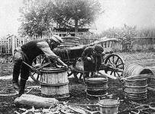
Издавна водворился в Ярославском краю обычай уходить. из дому на посторонние заработки в Петербург, Москву, Ригу и другие города; еще более ста лет тому назад в отход отправлялось ежегодно около 60 тысяч чел, обычай этот держится крепко, и число отхожепромышленников в настоящее время составляет пятую часть всего крестьянского населения губернии (В 1901 года крестьянами 166 волостей было взято 201,000 паспортов, а в 1902 г. 202.000 паспорт.). Не мало способствовало развитию отхожих промыслов и крепостное право, когда помещики охотно отпускали своих крестьян для работ на чужой стороне, так как отхожее промышленники исправнее вносили оброк и сами дорожили возможностью жить на воле, в столицах и городах, где чувствовали себя гораздо свободнее и независимее от произвола владельцев. С освобождением крестьян от власти помещиков отход не мог уменьшиться, так как основная причина-избыток рабочих рук и невозможность прокормиться на месте земледельческим трудом — осталась та же; к тому же присоединилось уже давнишнее знакомство со столицами и торговые связи.
Почти каждая деревня имеет в разных городах своих родных и знакомых, которые не прочь оказать услугу земляку; мальчик, еще учась в школе, готовится уже ехать в «Питер» к своему дяде, брату или какому-нибудь родственнику и тотчас по окончании учения в школе отправляется в столицы. Нередко все взрослое население деревни работает на стороне (напр. из Угличского уезда); дома же остаются лишь женщины, старики, дети да «неудачники», т.е. испробовавшие уже жизнь в столицах и потерпевшие там неудачу. А таких немало: не всякому удается устроиться так, как бы ему хотелось; многие сбиваются с пути и, расстроивши здоровье, снова возвращаются домой, к своему наделу. За последние годы значительно увеличился отход женщин; в большинстве случаев это вдовы, лишившиеся по смерти мужей своих земельных наделов.
Более всего народу идет на промыслы в добывающей промышленности (фабрично-заводские рабочие, ремесленники кустари и строители); их немного больше 1/3 общего числа отхожепромышленников (34,6°/0); затем идут торговцы, (вместе с трактирщиками), которых насчитывается немного меньше 1/3 (31,9%) Более всего отхожепромышленники направляются в столицы и главным образом в Петербург. Ярославцы проложили туда дорогу еще в начале ХVIII в., вскоре после основания города. «Питерщики» составляют 3/5 всех отходников (61 %).

Даниловский уезд выпускает больше всего печников, штукатуров, каменщиков, Мологский — пильщиков, плотников, судостроителей, Ростовский — огородников, Пошехонский- портных и т. д. Каждый уезд имеет какой-либо преобладающий отхожий промысел; так, например, из Угличского уезда направляются главным образом в трактиры и торговые заведения. Всего меньше выпускает на отхожие промыслы уезд Пошехонский больше всего уходит из Угличского, Рыбинского и Романовского уездов. Уходящие из Ярославского уезда большею частью находят заработок в своей губернии.

Преобладающая масса отхожего населения, около 3/4 уходя на заработки, уже не возвращается к своему деревенскому хозяйству; ведение его ложится всецело или на оставшихся членов семьи, или на наемных рабочих. При таком способе ведения хозяйства, конечно, нельзя рассчитывать на какие-либо серьезные улучшения в хозяйстве. И, действительно, в уездах с наиболее развитым отходом — Угличском и Рыбинском мы наблюдаем значительное сокращение запашки, массу запущенных полос, поросших не только травой, но уже и лесом. Земледельческое хозяйство ведется здесь в довольно скромных размерах и обслуживает только главные, почти исключительно продовольственные нужды семьи отхожепромышленника. Так при здоровых и дешевых условиях деревенской жизни выращиваются все новые и новые рабочие силы, которые находят себе применение уже за пределами деревни — в крупных городских центрах.
Какое значение для населения Ярославской губернии имеют отхожие промыслы, видно из того, что отхожепромышленники присылают и приносят в деревни ежегодно около 16 милл. рублей; между тем как доход от земли ярославских крестьян равняется всего 8 милл. руб., так что отхожие промыслы дают в 1,5-2 раза более, чем даст ему земля. Не менее решительное влияние оказывают отхожие промыслы и на культурное развитие населения. Для успешного устройства на стороне требуется хорошая подготовка на родине: поэтому отправляются главным образом уже по окончании курса школы. Затем самая жизнь в столицах и крупных городах способствует поднятию умственного развития, и отходникам приходится многое видеть и наблюдать в городской жизни того, о чем житель деревни не имеет понятия; отходник знакомится с лучшими условиями жизни, усваивает городские привычки и переносит их с собой на родину. Не всегда, конечно, и судьба благоприятствует отходнику; сплошь и рядом на чужой стороне ждут его неудачи и разочарования.

Наш ярославский поэт-крестьянин И.3.Суриков в стихотворении «По дороге» следующим образом передает мысли «питерца», возвращающегося домой:
Я въезжаю в деревню весенней порой, —
И леса, и луга зеленеют;
Всюду труд на полях, режут землю сохой,
Всюду взрытые пашни чернеют, —

И над ними, кружась, громко птицы звенят,
В блеске вешнего дня утопая…
И задумался я, тишиною объят:
Мне припомнилась юность былая..

Я с глубокой тоской вспоминаю мои
Позабытые прошлые годы…
Много искренних чувств, много теплой любви
Я для жизни имел от природы;

Но я все растерял, очерствел я душой…
Где мое дорогое былое?
Редко светлое чувство, как луч золотой,
Озарит мое сердце больное.

Все убито во мне суетой и нуждой,
Все закидано грязью столицы;
В книге жизни моей нет теперь ни одной
Освежающей душу страницы…

И хотелось бы мне от тревог отдохнуть
В ТИШИНЕ деревенской природы;
На людей и на мир посветлее взглянуть,
Как гляделось мне в прошлые годы…

Но напрасно желанье мне душу гнетет:
Точно кроясь от быстрой погони,
По дороге прямой все вперед и вперед
Мчат меня неустанные годы…

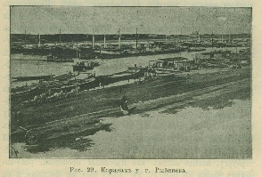
Торговля и пути сообщения
Мы уже говорили, как выгодно расположена Ярославская губерния, служащая посредником между крайним севером и центральными губерниями России. Выгода положения издавна способствовала развитию в нашем крае торговли, и Ярославлю в этом отношении принадлежит одно из первых мест в России. Волга, Шексна и Молога, как судоходные реки, и четыре железные дороги, ведущие из Ярославля в Кострому, в Москву через Ростов, в Петербург через Рыбинск и в Архангельск через Данилов, обеспечивают успешность местного вывоза и привоза. В прежнее время дальние грузы доставлялись водою в лодках на веслах и под парусами, что, конечно, происходило очень медленно; распространен был также способ передвижения при помощи лошадей и бурлаков, тянувших бичевою суда вверх по течению реки; много прибрежных деревень жили тяжелым бурлацким промыслом, конец которому положило пароходство, возникшее на верхней Волге всего лет 60 назад.
Караван у г.Рыбинска
Первый буксирный (товарный) пароход пришел снизу в Рыбинск в 1846 году вскоре затем появились и пассажирские пароходы; первый пароход общества «Самолет» пришел из Твери в 1854 году. Но только за последние годы пароходы стали хозяевами на Волге; долгое время с ними соперничали еще непаровые суда, доставка грузов на которых обходилась значительно дешевле: успеху пароходства выше Рыбинска мешает до сих пор несовершенство фарватера так что конную тягу здесь и сейчас еще нельзя считать прекратившеюся: нередкость увидать как к Мышкину, Угличу и выше тянутся «бичевником» истощенные лошади, тонущие в горячем песке. Пароходство создало целый переворот на Волге ускорением перевозки грузов, уничтожив по берегам одни промыслы и вызвав к жизни другие; количество привозимых к Рыбинску грузов увеличилось почти втрое против того, что было 50 лет назад (в 1900 году сюда прибыло груза около 120 миллионов пудов на сумму до 50 миллионов рублей), несмотря на то, что ко многим пристаням низовой Волги, откуда идет большинство грузов, подошли железные дороги.
Первая железная дорога в нашем крае прошла в 1870 году из Москвы к Ярославлю; в следующем году Рыбинск соединился железною дорогою со ст. «Бологое» (Николаевской жел. дороги) и, таким образом, явился прямой путь к Петербургу; вслед затем из Ярославля проведена узкоколейная дорога в Вологду, в 1888 году в Кострому и в 1898 году к Рыбинску; железные дороги строили частные предприниматели, и от них через известное число лет они начали переходить в казну. Была попытка постройки у нас сельской железной дороги для нужд одного района, а не для общего пользования; лет десять назад граф С. Д. Шереметев построил узкоколейный путь от села Нового (Углич. уезда) к Волге (близ Мышкина) с тем, чтобы облегчить доставку леса и дров на воду, но путь этот скоро закрылся. Железные дороги подняли цену леса в наших краях, а затем, перейдя с дровяного отопления на нефтяное, вызвали появление громадных запасов нефти под Ярославлем. Главным предметом ввоза и вывоза является хлеб, идущий сюда из низовых приволжских губерний. Средним числом ежегодно из Ярославля и Рыбинска отправляется Волгою и железными дорогами до 25 миллионов пудов, не считая хлеба, оставляемого для потребностей местного населения, так как губерния, как мы видели, своим хлебом прокормиться не может. Из местных продуктов земледелия важными предметами вывозной торговли являются лен и картофель. Помимо того льна, который идет для переработки па местные льнопрядильные фабрики, его свыше миллиона пудов ежегодно вывозится в другие губернии и даже заграницу; такое же количество уходит из Ярославской губернии и картофеля, несмотря на обилие местных картофельнотерочных заводов. Дровами и лесными материалами также торгует Ярославская губерния, получая их в громадном количестве с Волги, Шексны и Мологи. До 30 тысяч пудов ежегодно вывозится масла и сыру; немало вывозится также кустарных и фабрично-заводских грузов.
Предметами ввоза, кроме хлеба, являются материалы для обработки на местных фабриках и заводах: хлопок, нефть железо и т. д. Это, так сказать, внешняя ввозная и вывозная торговля губернии и ведется она главным образом через города Ярославль и Рыбинск, находящиеся в центре водяных и железнодорожных путей. Что касается внутренней торговли, как обмена произведений для удовлетворения местных потребностей, то она также весьма значительна, что объясняется большим количеством мелких промышленных заведений и фабрик.

И если Ярославскую губернию нельзя отнести ни к земледельческим, хотя земледелие и составляет здесь преобладающее занятие, ни к фабричным губерниям, то по справедливости ее следует признать губернией торгово-промышленною: число торгово-промышленных заведений, обложенных промысловым налогом, в 1899 году было 12,123. Ведется внутренняя торговля, кроме речных и железнодорожных путей, по грунтовым дорогам; три крупные льнопрядильные фабрики: ростовская, локаловская и романово-борисоглебская получают лен отовсюду по грунтовым дорогам, равно как и многочисленные картофельнотерочные и паточные заводы Ростовского и Даниловского уездов.

Грунтовые дороги у нас никогда не отличались хорошим состоянием, так как надлежащее устройство их и содержание в постоянной исправности требует громадных затрат; первые шоссейные (мощеные) дороги в России появились всего лет 70 назад; в нашей губернии казенное шоссе идет на протяжении 83 верст из Москвы к Ярославлю через Ростов с ветвями на село Великое и Борисоглебские Слободы; по остальным дорогам производились только частичные поправки: ставились мосты, заравнивались рытвины, проводились канавы для стока, вод; за последнее время губернское земство приступило к постройке собственных шоссе, в которых наш край так нуждается, потому что количество грузов, проходящих по грунтовым дорогам, считается миллионами пудов; так, например, по ростовско-угличскому тракту (74 версты) проходит около 3 миллионов пудов груза, по тракту Рыбинск-село Большое (37 вер.) до 2 1/2 миллионов пуд.; свыше миллиона пудов идет по ярославско-угличскому (95 вер.) и ярославско-костромскому (луговой стороной), около миллиона пудов по рыбинско-пошехонскому тракту. Дальше, при кратком обозрении губернии по уездам, мы укажем предметы торговли каждого уезда: теперь лишь отметим развивающееся за последние годы усиление сельской торговли в ущерб торговле городской. По мере того как железные дороги все более и более облегчают передвижение грузов, торговля и промышленность, составлявшие не так давно исключительную принадлежность городов, стали заметно переселяться в деревни, и города, которые вели когда-то крупную торговлю, служа как бы складочным местом товаров для соседних сел, падают; сельский торговец начинает стремиться к заготовке товара, если не из первых рук, то по крайней мере непосредственно от крупных столичных фирм; в этом отношении немаловажную услугу оказывают так называемые «коммивояжеры», т.е. путешествующие приказчики, которые, имея при себе образцы товаров, помогают мелкому торговцу знакомиться с крупными производителями и вступать в непосредственные сношения с крупными торговыми фирмами Ярославля, Рыбинска, Москвы и Петербурга, получая от них товар более свежий и избегая лишней переплаты посредникам. Так, заметно упала торговля в Мологе, Угличе, Любиме и во всех других городах, исключая Рыбинска и Ярославля; зато возникли сельские торговые пункты, как, напр., Некоуз, Лацкое и др.
Железные дороги мало-помалу уничтожают и значение ярмарок, ярким примером чего может служить история знаменитой Ростовской ярмарки. Возникла эта ярмарка около 300 лет назад и, постепенно развиваясь, стала одною из самых больших во всей России; обороты ее в одно время достигали до 8 1/2 миллионов рублей, и продолжалась она первые три недели великого поста. В настоящее время она едва выдерживает неделю, и привоз товаров на нее, не достигает уже миллиона рублей. Также заметно падает ярмарка и в Ярославле (с 5 марта по 25 марта), снабжавшая весь север посудою; проведение железной дороги до Архангельска избавило торговцев от необходимости делать крупные закупки товара на ярмарке, когда есть возможность получать товары во всякое время года гораздо скорее. Об ярмарке в Рыбинске (с 22 июня по 9 июля) остается одно воспоминание: если б не балаганы, карусели и т. п. неприхотливые развлечения, устраиваемые на время ярмарки на площади, то ее совсем бы не было и заметно. Всех ярмарок в Ярославской губернии около 80, но они представляют из себя лишь подобие больших базаров. Некоторые из них держатся довольно крепко, и железные дороги для них неопасны; это ярмарки лесные, льняные и т. п., продолжающиеся большею частью один-два дня.
Очерки из истории Ярославского края.
1. Откуда мы узнаем далекое прошлое?
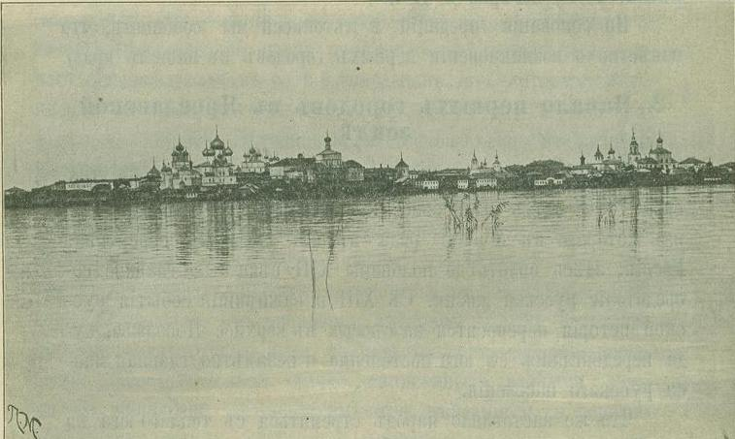
1000 лет назад весь наш край представлял собою необозримую глушь, покрытую лесом, реками, озерами и болотами. Городов, сел и деревень, какие мы видим теперь, тогда не было; русская земля только что зачиналась. Об этих далеких временах мало имеется достоверных сведений. Мы уже говорили (см. гл. «Население»), что задолго до образования русского государства наш край был заселен языческими финскими племенами. Занятия этих племен заключались главным образом в звероловстве и рыболовстве; одежду их составляли шкуры, но им уже было знакомо льноводство и производство тканей; они обрабатывали и металлы. Племена эти боготворили лес и воду, верили в загробную жизнь. Они жили общинами и вели обширную торговлю. Откуда мы узнаем об этом?
Вид Ростова с озера
Слабые следы первых обитателей Ярославского края сохранились в чуждых для нас названиях рек и селений, в различных предметах, находимых в курганах, в народных сказаниях и былинах и, наконец, в летописях. Исследованием глубокой старины, разработкою вопросов о давнопрошедших временах, изучением и сохранением памятников древности занимаются губернские ученые архивные комиссии, в состав которых могут входить все лица, которых интересует прошлое своей родины. Ярославская архивная комиссия существует 12-й год, и в ее распоряжении находится довольно значительная библиотека, составленная из рукописей и старинных изданий; ею же устроен музей, т.е. собрание различных предметов, относящихся к местной старине сюда поступают монеты, домашние вещи и оружие, находимые при раскопках курганов. Последних в Ярославской губернии очень много, особенно в Мологском уезде (до 500). По мере того, как соха захватывает все большее и большее пространство, число курганов заметно уменьшается распахиванием и значительная часть их уже исчезла бесследно. Курганы нарочно раскапывают археологи, чтобы узнать их происхождение. Иногда в раскопанных курганах, кроме человеческих скелетов (костяков), ничего не находили, но и костяки дают возможность делать важные выводы: по строению костей черепа определяется народность, по положению скелета-способы погребения, религия, обычаи, обряды и т. п. А это получает тем большее значение, когда приходится иметь дело с племенами доисторическими, уже исчезнувшими, о которых всякое новое сведение очень дорого. В курганах по р. Сити, например, все костяки оказались обращенными головою на запад; у головы нашли серьги о подвесками, между пальцами рук — медные проволочные кольца, на ногах-остатки полуистлевшей кожаной обуви, необыкновенно толстой. На многих костяках оказались следы холодного оружия: или перерублены кости, или проломлен череп, или даже находились обломки ножа между ребрами. Все это ясно говорит о погребении под этими курганами лиц, павших в какой-то битве. Много курганов находится также в Угличском, Ростовском и Ярославском уездах; при раскопке некоторых из них (по р. Саре) найдены арабские монеты VIII века. В селе Угодичах найдена римская монета Императора Домициана, жившего в 1-e столетие после Рожд. Христова; находили монеты греческие разных времен эти находки монет свидетельствуют о торговых сношениях обитателей этого края с народами Европы и Азии. Курганы встречаются повсеместно в губернии и представляют большой интерес для исследования старины.
С появлением на Руси христианства появилась, как мы уже говорили, и грамотность, а вместе с тем явились и письменные памятники древности; важнейшие из них- летописи. Это-записки, которые велись год за годом благочестивыми людьми, преимущественно в монастырях; монастыри привлекали к себе богомольцев, от которых летописец узнавал, что делается на матушке Руси, и заносил в свою летопись. Летописи велись одновременно в разных местностях, и из сличения их можно было составить понятие о стародавних событиях. Составление первой летописи долгое время приписывалось преподобному Нестору, монаху Киево-печерского монастыря, жившему в XI веке, лет 200 спустя после начала русского государства; но позднейшие исследования показали, что начальная летопись не есть произведение одного какого-либо лица, но представляет собрание совершенно самостоятельных частей, написанных разными лицами. В начальной летописи имеются указания и о первых обитателях нашей земли, и о первых князьях, и о крещении русского народа. О нашем крае велись летописи ростовская и угличская. Все сведения о первых временах летописцы почерпнули уже не от очевидцев, а из народных преданий, т.е. из устных рассказов, которые передавались из рода в род, от отца к сыну, от сына к внуку и т. д. Конечно, при передаче рассказы эти изменялись: не всякий обладал хорошей памятью, чтобы точно запомнить, что он слышал, и потому, пересказывая слышанное, кое-что пропускал, кое-что прибавлял от себя, и в конце концов предание нередко теряло всякое подобие истины. Летописец записал предания в том виде, в каком они дошли до него; поэтому относиться к ним следует осторожно, как и к былинам т. е. к сохранивишмся до сих пор в народе рассказам о былом; но, погрешая против исторической истинны, предания и былины знакомят все-таки нас со многими сторонами жизни наших предков. Вот почему в настоящее время старательно собираются, записываются и сохраняются всякого рода предания, былины, а равно сказки, старинные песни, игры, поверья и т. п.
На основании преданий и летописей мы сообщим, что известно о возникновении первых городов в нашем краю.
2. Начало первых городов в Ярославской земле.

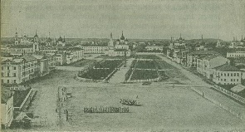
История русского государства начинается с истории киевской Руси; здесь было заложено основание тому государству, из которого в течение ряда веков выросла современная Россия здесь вплоть до половины XIII века было главное сосредоточие русской жизни. С XIII в. важнейшие события русской истории переносятся на север в верхнее Поволжье, куда передвигалась с юга постепенно и незаметно главная масса русского населения.
Ильинская площадь в гор.Ярославле

Что же заставляло народ стремиться с теплого юга на дальний север, в дремучие непроходимые леса? Много было для этого причин. Прежде всего переселялись на север те, кому тяжело и не по силам стало жить на юге-холопы и наймиты, обрабатывавшие землю на своих господ, сильно страдало население и от усобиц между князьями, которые жили между собой в постоянной вражде, делали набеги на земли своих соперников, захватывали жителей в полон и обращали их в рабство. Страдало население и от набегов кочевников-печенегов и половцев.
Все это побуждало население бросать насиженные места и уходить на север, где жить было спокойнее.
Уже в XI в. мы встречаем здесь русский город и от времени до времени появляются русские князья в Муроме и Ростове.
Посмотрим теперь, что известно из летописи о начале наших городов.
Старейшим городом не только нагаего края, но и всей Руси, является Ростов-Великий, стоящий при озере Неро или Каово. Он существовал задолго до появления первых русских князей, когда еще, по сказанию летописца, кругом озера обитал народ Меря, финского племени. Время постройки здесь города поэтому точно определить невозможно; когда явился в Новгород первый КНЯЗЬ Рюрик (862 г. по Р. Хр.), то Ростов уже был известен, как город славянский. С этого времени Ростов является центром, откуда начал установляться княжеский порядок в славянских поселениях; здесь жили наместники первых князей, сюда направлялась дань, собиравшаеяся для князя и его дружины. Отсюда начала распространяться и христианская вера по северу России, прививавшаяся; нелегко много борьбы было положено князьями и духовенством, чтобы учение Христа сделалось господствующим: приходилось ставить церкви в глухих местах вопреки воле населения, сокрушать идольские капища, заселять места дикие, необитаемые. Явился приток свежих сил, поселенцев из других областей, и только через 200-300 лет Ростов и его окрестности представляются благоустроенной частью обширного государства, населенного великороссами.
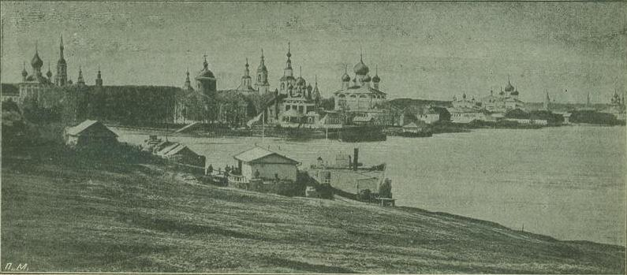
Ничего не говорится в летописях о времени основания города Ярославля. Устные предания рассказывают об этом так. Когда Владимир Святой, приняв христианство, разделил Русь между своими сыновьями, тогда Ростов достался Ярославу, который, по смерти отца, стал княжить в Киеве; отсюда он наезжал и в Ростов. В одну из таких поездок он охотился на берегу Волги и при впадении в нее Которостли, отстав от дружины, встретился с большой медведицей и убил ее топором. На этом месте, как говорит предание, Ярослав построил церковь во имя пророка Илии и «срубиле» город, назвав его своим именем. Ручей, в котором князь убил медведицу, называется Медведицким; на месте же происшествия теперь стоит церковь св. Тихона. Совершилось это между 1026 и 1030 годами. Этим преданием объясняется, почему в гербе города Ярославля находится медведь на задних лапах, с секирой на плече. Однако, следует полагать, что поселение в устье Которостли было гораздо ранее Ярослава, который построил лишь здесь крепость, т.е. деревянный тын, для того, чтобы властвовать над соседними поселениями. В летописях город Ярославль упоминается в 1-ий раз под 1071м годом, когда рассказывается о смуте, произведенной языческими волхвами, вышедшими из Ярославля.
Вид Углича с Волги
Углич, под названием «Углече-Поле», впервые встречается у летописцев в 1149 году, войска князя Изяслава в этом году «по Волзе идоша к Скнятину и ко Углечу Полю, и к Мологе, даже и до Ярославля, воююще, сехуще, жгуще и взяша полону голов больше 7000»; но уже в начале IX века угол этот представлял из себя густо населенную местность. Самое название «Угличе» объясняют тем, что Волга образует здесь угол, т.е. изгиб. Местные же летописи приводят другое объяснение: в княжение Игоря (3-й князь русский) воевода Свенельд переселил сюда с юга племя угличей, от которых и местность стала называться Углече-Поле. Об основании города рассказывается в летописях так: родственник Ольги, жены князя Игоря, Ян, придя на угол Волги в 937 году для сбора дани, избрал место на высоком крутом берегу и, поставив двор, поселился тут со многими людьми. Прожив несколько времени, Ян сильно привязался к месту и задумал построить тут город. Испросив разрешение князя Игоря, Ян в 947 году приступил к постройке города на правом берегу Волги; город был окопан рвом и земляным валом; по словам летописи, постройка города продолжалась около 5 лет. Поле, лежащее близ Углича, до сих пор называется Яновым.
Под тем же 1149 годом в летописи мы находим и название реки Мологи. «И начаста (князья) городы жечи и села, а людие разбегошася, и поидоста ко Углечу-Полю, а оттуда идоста на усть Мологи». Было ли при устье Мологи в это время какое-нибудь поселение, летописи ничего не говорят; вероятно, было, потому что через 60 лет после этого в 1207 г. Молога встречается, как удельный город Ростовской области.
Вообще, крупные поселения существовали в эпоху призвания князей при устьях всех значительных рек; так Рыбинск, хотя и стал городом всего 125 лет назад, но селение Рыбанск или Рыбная слобода упоминается в летописях уже под 1137 годом.
Перечисленные города, как мы видим, возникли еще в такое отдаленное от нас время, что о происхождении их у нас нет никаких достоверных сведений: остальные города Ярославской губернии образовались гораздо позднее и об основании их имеются документальные сведения.
Удельная Русь
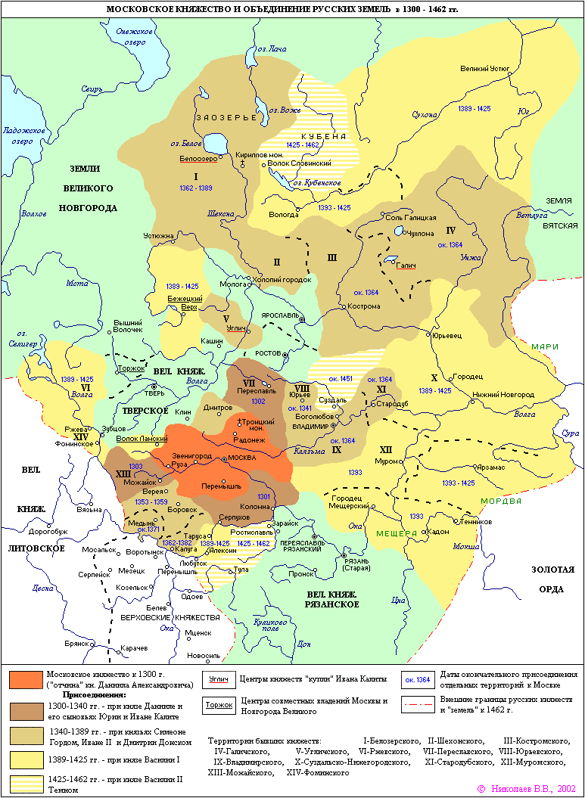
Благодаря воинственности первых князей и распространению христианской веры, в течение 150—200 лет после основания русское государство приняло обширные размеры. Князь жил в Киеве, а в остальные города посылал своих наместников, которые творили суд и расправу; святой князь Владимир (5-й по счету), крестив Русь, роздал города для управления своим сыновьям; так, например, в Ростове княжил некоторое время сын его Ярослав, а затем другой сын Борис. Ярослав Владимирович Мудрый, которому приписывают издание первого законодательного сборника под названием «Русская Правда», перед смертью своею (в 1054 году) разделил русскую землю между своими восемью сыновьями на уделы, т.е. на отдельные княжества; старший в роде княжил в Киеве и назывался «великим» князем, и ему должны были подчиняться остальные князья—«удельные».
Умирая, Ярослав Мудрый наказывал своим сыновьям жить дружно между собою, слушаться старшего брата, как отца, и во всем ему повиноваться. В первые годы уделов князья жили действительно так, как завещал им Ярослав, но недолго это продолжалось. Потомки Ярослава следовали примеру своего отца и перед смертью делили свои уделы между своими сыновьями. Старший сын обыкновенно наследовал «стол» своего отца, а великокняжеский киевский стол должен был переходить к старшему в роде. От этих постоянных разделов Русь скоро раздробилась на множество мелких самостоятельных княжеств, ничем не связанных друг с другом, кроме языка и религии. Каждый князь вводил в своем уделе порядки, какие ему нравились, каждый заботился только о своем владении, стараясь увеличивать его на счет соседа — кроме того, каждый из них стремился сделаться великим князем. Отсюда происходили постоянные усобицы между князьями из-за уделов, и великий князь киевский был не в состоянии прекратить их. Такой порядок в раздробленной удельной Руси продолжался свыше 400 лет и привел к татарскому игу.
При разделении Руси на уделы сыну Ярослава Мудрого Всеволоду досталась Ростовско-Суздальская земля, в состав которой входили, между прочим, города: Ростов, Ярославль, Углич и почти все города губерний, окружающих в настоящее время Ярославскую губернию. С переменою великого князя назначался большею частью новый князь и в Ростове. Таким образом, в разное время удельными князьями здесь были Владимир Мономах (1097—1113), сын его Юрий Долгорукий (1117—1149), Андрей Боголюбский (1155—1174), ставшие впоследствии великими князьями и оставившие по себе заметный след в истории русского народа: Владимир Мономах, как примиритель удельных князей, сын его Юрий Долгорукий, как строитель новых городов: Переяславля-Залесского, Юрьева-Польского, Дмитрова, Москвы и др. — Андрей Боголюбский перенес столицу из Киева во Владимир и сложил свою голову в борьбе с непокорным боярством. Для заселения новых городов и для оживления пустынных местностей первый самостоятельный князь Юрий Долгорукий пригласил в Ростовскую область многочисленные партии болгар, мордвы, венгров и поселенцев из южных русских областей. В это время ростовцы уже начинали славиться торговлею и промыслами; город Ростов получил прозвание Великого. При Юрии Долгоруком наш край был опустошен новгородцами, которых привел враждовавший с ним племянник его Изяслав, при чем разорены были города и села по обе стороны Волги от Углича до окрестностей Ярославля и уведено в плен до 7000 жителей. В то время князь избирался вечем, т.е. народным собранием; по смерти Юрия ростовцы и суздальцы избрали себе князем старшего сына его Андрея (Боголюбского).
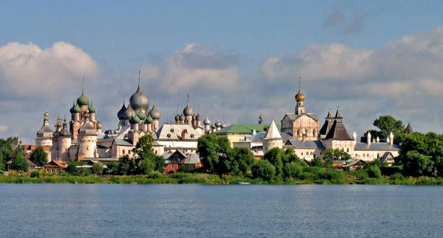
Андрей стал жить не в Ростове а в новом городе Владимире на Клязьме и оттуда хозяйничал в Ростовско-Суздальской земле, не спрашиваясь ни в чем совета бояр, а бояре привыкли, чтобы князь, которого избирала земля, во всем их слушался; поэтому самовластие Андрея озлобило их к этому примешалось еще одно важное обстоятельство.
Ростов Великий
Дело в том, что новые города, построенные князьями, заселялись обыкновенно выходцами из старых городов, назывались они пригородами, во всем должны были подчиняться старшему городу и управлялись посадниками, которых назначал к ним старший город — поэтому уступать первенство пригороду Владимиру ростовцам не хотелось; неудовольствие против князя Андрея кончилось тем, что он был убит заговорщиками.
После смерти Андрея Боголюбского возгорелась сильная борьба Ростова с Владимиром из-за старшинства: которому из них быть стольным городом. Ростовцы на вече порешили взять себе в князья Мстислава, одного из внуков Юрия Долгорукого, а Владимирцы выбрали князем дядю его Михаила и не хотели подчиняться решению ростовского веча. Тогда ростовцы сказали: «сожжем Владимир и своего посадника там посадим: ведь владимирцы наши холопы, каменщики, древоделы и пахари.» Дядя в битве близ деревень Плакидино и Стонятино (Ростовского уезда) разбил племянника, взял Ростов приступом и подчинил его пригороду Владимиру. Несколько раз потом ростовцы пытались отстаивать свое старшинство, но каждый раз неудачно, потому что, как говорит летописец, «были кротки и не дерзки в бою».
Вообще, удельное время было очень тяжелое. Войны между своими почти не прекращались; города враждовали за старшинство; сильные давили слабых: богатые притесняли бедных; образование распространялось слабо и суеверие царило во всех слоях общества; вследствие постоянных войн нравы становились все грубее. Редко выпадали года, когда население могло бы свободно вздохнуть от княжеских усобиц. Зато с какою благодарностью народ сохранял память о князьях, заботившихся об его благосостоянии.
Такая память осталась о внуке Юрия Долгорукого, князе Константине Всеволодовиче (сыне Всеволода «Большое Гнездо», прозванного так за свое большое потомство). От своего отца Константин получил в удел Ростов, Ярославль, Углич и др. города; проживая в Ростове, он часто бывал и в Ярославле, где были построены для него, княжеские палаты. Здесь он в 1215 году заложил соборный храм Успения Богоматери и основал в Спасском монастыре первое на севере училище, которое, впрочем, существовало здесь недолго и было переведено в Ростов. Знакомый с иностранными языками, князь Константин не щадил средств для приобретения книг и держал при себе для перевода разных сочинений с греческого языка на славянский ученых мужей. В его библиотеке было однех греческих книг до 1000, которые большею частью куплены им самим, частью подарены греческим патриархом, знавшим о его образованности. Свою библиотеку, дом и много волостей завещал он в дар основанному им училищу, которое, к сожалению, в 1228 году сгорело, и вместе с ним погибла и библиотека. За свою любовь к просвещению Константин получил прозвание Мудрого. Константин Мудрый умер, всеми оплакиваемый, во Владимире в 1219 г. и перед смертью назначил своим сыновьям уделы: Всеволоду Ярославль и Мологу, Василько—Ростов, Владимиру— Углич; великим князем владимирским стал брат его Георгий (Юрий, Егор—одно имя) Всеволодович, при котором великое бедствие посетило русскую землю.
Битва на реке Сити (1238 г.)
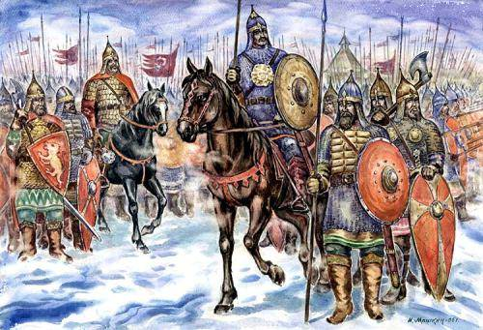
В 1224 году впервые на Руси узнали о татарах или монголах, вышедших из Азии, не знавших ни жалости, ни сострадания, предававших все, попадавшееся на пути, разрушению. Сразились с ними на р. Калке южно-русские князья, потерпели жестокое поражение и не имели уже силы противостоять грозному нашествию. Но татары после этой битвы повернули назад — Русь успокоилась, князья снова принялись за свои обычные междоусобия. Прошло 12 лет, и русские с ужасом узнали, что полумиллионная орда татар под начальством хана Батыя опять появилась на Волге, теперь уже с намерением подчинить своей власти русскую землю. Удельные князья не могли в минуту всеобщей опасности соединиться, чтобы дружными усилиями отразить врага,—пришлось каждому защищаться отдельно. И надо отдать справедливость: геройски защищали князья свои города, почти все полегли за родную землю, за независимость. Разорив до тла г. Рязань, татары подступили к столице Poccии—Владимиру и обратили его в пепел.
Епископ, великая княгиня со всей семьей и множество народа заперлись было в соборе, но татары, обложив его кругом лесом, зажгли, и все находившиеся в храме погибли в огне. А великий князь Георгий Всеволодович в это время поспешно собирал войска на Волге, где с ним соединились его племянники, князья: Всеволод ярославский, Василько ростовский, Владимир угличский. Татары отдельными отрядами прошли Ростовско-Суздальскую область, нигде не встретив сопротивления и все предавши огню и мечу: города жгли, жителей, неуспевших бежать, убивали или уводили в плен, монастыри и церкви грабили. Ярославль, Ростов и 13 соседних городов были разорены. Князь Георгий стоял с войском на берегах реки Сити (в Мологском уезде), когда пришло к нему роковое известие о гибели столицы и всего семейства. Он послал воеводу Дорожа с 3000-м отрядом для разведок о татарах, намереваясь отступить в землю новгородскую. Дорож возвратился с недоброю вестью: «а уже, княже, обошли суть нас около татаров».
Татары появились совсем не оттуда, откуда их ждали: не со стороны Ярославля, а с противоположной—со стороны г. Кашина. Великий момент переживал в это время князь Георгий, а с ним вместе и вся Русь. Еще несколько дней—и решится вопрос: быть или не быть русскому государству. 4-го марта 1238 г. завязалась битва русских с татарами. Русские бились с отчаянным мужеством, бились долго; сражающиеся растянулись по всему берегу Сити вплоть до устья; князья сражались в рядах, как простые воины, но неприятельские силы одолели. Князь Георгий пал, Всеволод ярославский убит и даже тело его не было найдено; Владимир угличский с немногими спасся от меча татарского и бежал в землю новгородскую, Василько ростовский попал в плен варварам. Изнуренного голодом и усталостью, израненного пленника привели к Батыю, который не мало дивился его мужеству и красоте. На предложение хана поступить к нему на службу, доблестный Василько отвечал: «О, темное и скверное царство! или мните, вас любя, Бог предаде нас в скверные ваши руки? Но убо любя нас и дая нам живот вечный».
Татары долго мучили молодого князя (ему было всего 27 лет), наконец, умертвили его и бросили тело в Шеренском лесу (на границе Ярославского и Угличского уездов, при речке Шерне, на полпути между Ростовом и Ситью, в приходе села Ширенья). Его увидала случайно одна женщина и сообщила о том «поповичу» Андриану. Андриан взял тело князя-мученика, обвил его саваном и спрятал. Ростовский епископ Кирилл и вдова Василько Мария, узнав, что тело князя найдено, послали за ним и с честью принесли его в Ростов. Народ ростовский с горьким плачем встретил останки любимого князя, про которого говорили: «Кто служил ему, кто ел хлеб его и пил с ним чашу, тот уже не мог быть слугою иного князя»,— и похоронил под сводами соборной церкви. Здесь же был похоронен и князь Георгий, которого епископ Кирилл, возвращаясь с Белоозера, отыскал между трупами на Сити, узнав по княжескому одеянию, и с благоговением привез в Ростов. Через два года останки Георгия были перенесены во Владамир, где и находятся в настоящее время в Успенском соборе. Церковь причислила князей Георгия и Василько к лику мучеников и празднует их память—первого 4-го февраля, а второго 4-го марта.
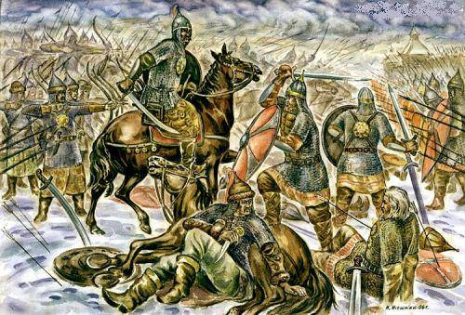
Знаменитая битва эта оставила по себе следы в виде многочисленных курганов по р. Сити, преимущественно по левому ее берегу. Большинство из них раскопано: до сего времени находят иногда на полях кости и остатки оружия, вымываемые водою; среди местного населения ходят смутные предания о каком-то происходившем здесь побоище, в котором погиб князь Егорий, похороненный при бывшей церкви в дер. Игнатовой; по другим преданиям, он похоронен был на кладбище дер. Юрьевской, к востоку от деревянной часовни, в которой еще недавно служили панихиды по князе Eгopиe. Надо полагать, что местом погребения князя Георгия в преданиях называется собственно место, где он был убит. Предание указывает, что битва началась близ сел Боженки и Могилицы (в верховьях Сити), что на Войсковом ручье стояло неприятельское войско, а князь Георгий расположился станом где теперь село Станилово. Но многочисленные курганы в нижнем течении Сити заставляют думать, что в Боженках происходила только стычка передового отряда Дорожа, а главная масса войска, застигнутая почти врасплох, сразилась с татарами ближе к устью. В Боженках близ церкви находится курган, где погребены, по преданию, убитые русские; наверху кургана недавно построена часовня. Неподалеку лежит пустынька Шолдомежь, название которой объясняют словами — «шел до межи», т.е. Батый дошел здесь до межи Новгородской.
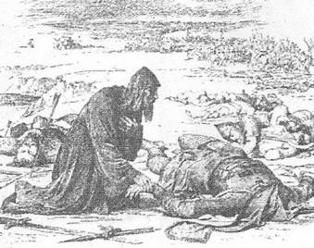
Великие беды принесла татарщина русской земле; и до сих пор еще не освободился наш народ от последствий татарского ига, тяготевшего 250 лет. Тяжелою данью обложили татары покоренную Русь; князья должны были являться к хану на поклон и нести богатые подарки ему, его женам и детям и приближенным мурзам; за это хан утверждал их в княжеском звании. Все богатство русское уходило в орду, а вследствие этого приостановились промышленность и торговля, надолго заглохло просвещение. Татары хозяйничали в русской земле, как у себя дома: жители были переписаны; ежегодно наезжали татарские чиновники или баскаки и собирали дань, часто с насильственным вымогательством. Не желая, чтобы добро доставалось нехристям, зажиточные люди часто прятали деньги и вещи в лесу, зарывая в землю: отсюда пошло по Руси понятие о кладах, которые случайно иногда попадаются и до настоящего времени.Нередко жители восставали против притеснителей и прогоняли их; но ханы за это жестоко наказывали и убивали всякую охоту к сопротивлению. Жители Ярославля первые поднялись было против татар: через 20 лет после сражения на Сити, когда еще Русь не оправилась от тяжелого погрома, ярославский князь Константин Всеволодович выступил с многочисленной дружиной против неприятеля. 3-го июня 1257 года произошла битва близ Ярославля за Которостлью, на горе, которая называется теперь Туговой. Несмотря на отчаянную храбость ярославцев, татары одолели; князь Константин был убит; вся гора покрылась трупами павших в бою. После битвы сюда явились из города жены, дети и друзья убитых. Звук мечей и военных труб, говорит предание, заменился стонами и воплями безутешной скорби осиротевших, и долго-долго после того сходились ярославцы на место сражения плакать и тужить по убитым. От этого и гора получила название Туговой (туга—по-русски значит скорбь, печаль).
В 1289 году восстали жители Ростова и избили баскаков; князь отправился в орду, богатыми дарами умилостивил хана, и ростовцы отделались лишь тем, что на них за самоуправство была наложена усиленная дань. Подобные восстания происходили и в Угличе и других соседних городах.
Св. Феодор Ростиславович Черный, князь ярославский и смоленский. (1260-1299)
Во славном во граде Ярославле,
На честном на княжеском престоле
Сидел свет святой Феодор.
Всем он суд правый правил,
Богатых и сильных не стыдился,
Нищих и убогих не гнушался…
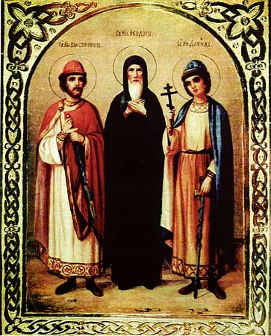
После несчастной битвы на Туговой горе не осталось лиц мужского пола из рода ярославских князей, и княжение перешло в женские руки владетельницей княжества сделалась вдова князя Василия Всеволодовича Ксения с дочерью Марией — последняя около 1260 года вышла замуж за можайского князя Федора Ростиславовича, который в приданое и получил Ярославль. Федор Ростиславович, понимая, насколько безуспешна борьба с татарами, сразу стал к ним в дружеские отношения, приобрел расположение хана и пользовался его покровительством. А это было очень важно в то смутное время: русские еще не могли примириться с мыслью, что они — данники татар, что последние вольны в животе и смерти их. То и дело изгоняли баскаков то из Ростова, то из Ярославля; здесь, между прочим, в самом начале княжения Федора Ростиславовича русские убили Зосиму, который, отрекшись от христианства, принял магометанскую религию татар и делал много зла христианам. Нужно было иметь влиятельного заступника в орде, чтобы успокоить хана и не подвергать Русь новому разорению. Таким заступником за угнетаемых ярославцев и явился князь Федор Ростиславович.
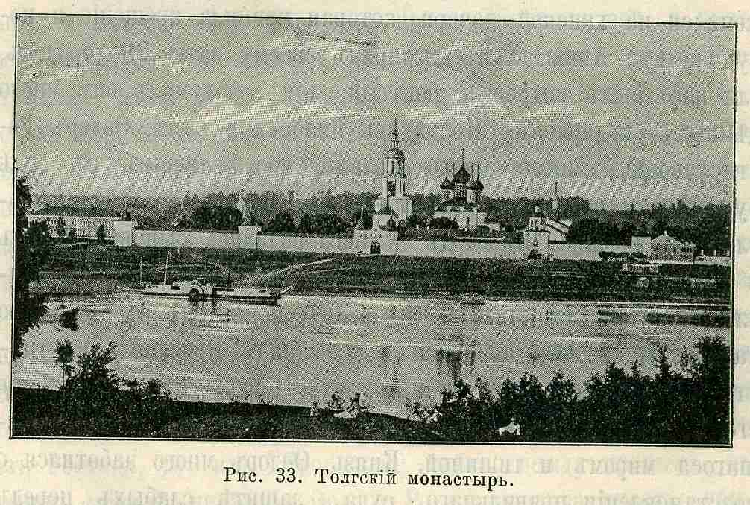
Отправившись в орду, князь своей красивой наружностью произвел там такое впечатление, что хан не хотел совсем отпускать его в Ярославль и три года держал близ себя; с татарскими дружинами Федор Ростиславович успешно воевал против диких соседей, чем заслужил еще большее доверие. Жена хана хотела выдать за него свою дочь, но Федор объявил, что он женат, и был отпущен в Ярославль с великой честью, дарами и грамотой на княжеский престол. Подъезжая к Ярославлю, князь узнал, что его супруга скончалась и что княжит в городе его сын Михаил. Бояре и теща объявили ему, что у них есть князь, и Федора в город не пустили. Федор должен был вернуться в орду и жаловаться там на обиду. Хан отправил посла с войском на Ярославль, а Федор остался в орде.
Толгский монастырь
Здесь он женился на ханской дочери, которая приняла крещение и получила имя Анны. Хан подарил своему зятю 30 городов, для него был устроен богатый дом, получил он много ценных подарков. Пользуясь милостями хана, Федор Ростиславович много добра оказал проживавшим в орде русским и построил для них в ханской столице православные церкви. В орде у него родились сыновья Давид и Константин. Когда его известили из Ярославля, что княживший там его сын Михаил умер, он с большою татарскою силою отправился туда, занял Ярославль и отпустил татар с почестями в орду. Сорокалетнее княжение его было счастливым временем для населения, наслаждавшегося миром и тишиной. Князь Федор много заботился о восстановлении правильного суда, защите слабых перед сильными, бедных перед богатыми; он воздвигнул много новых храмов, украсил их иконами; часто посещал монастыри, где кормил братью и оделял ее милостынею. Как наследством от отца, Федор владел и городом Смоленском, но ездил туда очень редко; дальность расстояния препятствовала соединению Ярославля и Смоленска в одно княжество, и Смоленск в конце концов совсем ушел из-под власти ярославского князя. Благодаря родственным отношениям князя Федора к орде, Ярославль много выиграл сравнительно с другими городами русской земли — при князе Федоре не было ни одного татарского нашествия на Ярославскую землю, о произволе татарских послов и баскаков здесь совсем не было слышно. И от соседних удельных князей Федор Ростиславович сумел охранить свое княжество. Несмотря на иго татарское, князья не оставляли своих междоусобий; то и дело ездили в орду с «изветом» друг на друга, желая получить лучший удел или добиться великокняжеского титула.
После смерти Федора Ростиславовича, последовавшей 19 сентября 1299 года, в Ярославле княжил 22 года сын его Давид. При нем был основан Толгский монастырь на берегу Волги.
Князь Федор и дети его Давид и Константин причислены церковью к лику святых. Мощи их покоятся в Спасском монастыре, в Ярославле.
Междоусобная борьба князей Василия Темного и Дмитрия Шемяки
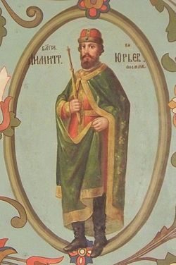
При сыне Федора Ростиславовича Давиде быстро начала возвышаться Москва; маленький городок построенный Юрием Долгоруким (1147 г.). Князь Иван Калита, добившись великокняжеского престола, перенес столицу из Владимира в Москву и, пользуясь несогласием князей и раздроблением Руси на уделы, задумал объединить власть в своих руках, подчинив Москве все уделы. Начал он с Ростовской области то покупая за деньги небольшие княжества, то отнимая их силою у слабых князей, пользуясь расположением татарского хана, Иван Калита скоро успел присоединить Ростовскую область к Москве: преемники Калиты следовали его примеру, и в течение 150 лет с небольшим вся Русь подчинилась князю московскому таким образом кончились уделы, и московский князь стал единодержавным государем.
Неохотно подчинялись уделы Москве, и немало междоусобий вызвало стремление последней к господству. Особенно упорная борьба происходила между великим князем московским Василием Васильевичем Темным и галичскими князьями Василием Косым и Дмитрием Юрьевичем Шемякою; в этой борьбе, продолжавшейся 17 лет, принимал деятельное участие последний ярославский князь Александр Федорович, по прозванию Брюхатый (1433- 1471 г.), как союзник Москвы. В 1433 году Шемяка, направляясь с войском своим в Галич (120 в. от Костромы), разграбил по пути Ярославль. 6 января 1435 г. между селом Козьмодемьянским (1-я станция на Московско — Ярославской жел. дороге) и селом Великим происходило на протяжении нескольких верст жестокое сражение между московскими и галичскими войсками, кончившееся поражением последних. У села Железный Борок и деревни Темерево (в 14 вер. от Ярославля) до сих пор видны курганы, под которыми погребены убитые. Решительное поражение галичских войск было в 17 вер. от Ярославля, близ села Карабихи, чем и объясняют некоторые происхождение этого названия («кара бе таме»).
Вскоре после этого, в 1440 году, князь Василий Косой, брат Дмитрия Шемяки, собрав новую рать, прибыл с ней в Кострому и, отделив из нее 400 вятчан, отправился с ними на судах к Ярославлю с намерением овладеть им. Но ярославский князь Александр Федорович, предупрежденный об этом князем московским, посадил до 7000 своего войска на суда и уставил их в Волге при устье Которостли. Доплыв по Волге до с. Туношны (в 16 вер. от Ярославля), отряд вятчан, узнавши о сильной под Ярославлем рати, не посмел двигаться далее. Сорок вятчан, однако, отделились от своего отряда и прибыли к Ярославлю рано утром. Здесь, узнавши от какого-то человека, плывшего в лодке по Которостли, что князь спит в шатре при самом устье реки, они решились захватить спящего, чему помог сильный туман.
Дмитрий Юрьевич Шемяка
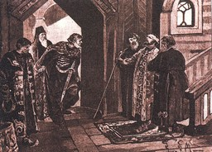
Дело было весной. Тихо подплыли они к стану и, увидев, что войско, выбравшись из судов, спало, бросились на княжеский шатер, схватили князя с княгинею и, снеся их в лодку, оттолкнулись от берега. Стража подняла крик. Войско, пробужденное шумом, побежало за похитителями и прицеливалось стрелять в них; но хищники, подняв топоры над пленниками и приставив к груди их копья, кричали, что если хоть одна стрела полетит к ним, они убьют своих пленников; кричал и князь, чтобы не стреляли. Перевезенный на противоположный берег Волги, князь Александр Федорович предложил вятчанам за себя и супругу выкуп, и те за 400 руб. согласились отпустить их. Деньги княжеским казначеем были доставлены, но вятчане, получив их, пленников все-таки не отпустили, а отвезли к себе в Вятку. За ярославского князя вступился, наконец, великий князь московский, и супруги возвратились в Ярославль.
Во время этой междоусобной войны князь Василий Юрьевич по повелению великого князя был ослеплен; за него решился отомстить брат Дмитрий Шемяка, владевший Угличем. Произошли кровопролитные битвы в окрестностях Углича и близ сел Скорятина и Николы-Перевоз (в Ростовском уезде). Во время этой войны великий князь Василий Васильевич был схвачен в Троицкой лавре, ослеплен (отчего и назван Темным) и сослан с женою и детьми в Углич, а Шемяка завладел Москвою. Великий князь Дмитрий Шемяка оставил по себе недобрую память, сохранившуюся в народных сказаниях до наших дней под именем «Шемякина суда». Позднее Шемяка, терзаемый угрызениями совести, приезжал в Углич и просил у Василия Темного прощения в нанесенных обидах и несчастиях — Василий в свою очередь просил прощения у Шемяки, и они видимо помирились. Шемяка остался в Москве, а Василий получил в удел Вологду, куда и отправился из Углича на житье.
Однако, князь-слепец не мог примириться с мыслью о потере Москвы и мечтал снова занять велико-княжеский престол. В этом помог ему ярославский князь Александр Федорович. Произошла новая война, во время которой Углич в 1447 году был взят войсками Василия Темного и подвергнут опустошению, так как Углич, любивший Шемяку за его роскошную и веселую жизнь, не хотел добровольно перейти на сторону Темного. Мир между В. Темным и Д. Шемякою был заключен в 9 вер. от Ярославля на Рудине-горе, где теперь стоит деревня Руденки.
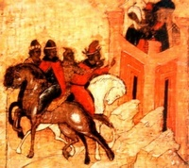
Александр Федорович, умирая в 1471 году, завещал Ярославль московскому князю, и таким образом ярославское княжество перестало быть удельным, и для управления были присланы из Москвы наместники. Князья московские начали распоряжаться, как своей собственностью, жаловать села и поместья ближним боярам с правом суда в них; дикие леса жаловались громадными участками с правом ставить в них себе дворы и перезывать поселян, которые освобождались за это от пошлин, потому что ненаселенных мест было еще много. В лесах водилось множество пушного зверя: соболь, бобр, лиса, рысь, медведь, волк — вот обыкновенные обитатели наших лесов того времени — реки изобиловали рыбою. Соболь попадался около Углича, но реже, чем в северных областях. Поэтому главные произведения страны были: хлеб, лен, лес, мед, воск, меха, кожи, рыба; этими произведениями жители края вели обширную торговлю, получая взамен сукна и разные ткани, жемчуг, дорогие металлы, вина. В это время славилась ярмарка в Холопьем городе на Мологе, начало которой относится к глубокой древности, когда еще камские болгары наезжали в Мологу и Шексну со своими товарами и, не зная языка туземцев, должны были вести «немую» торговлю: складывали свои товары в определенное место, помечали какими-нибудь знаками и удалялись; если по возвращении они находили, что количество предлагаемого в обмен туземцами товара доста точно, то забирали его с собой и оставляли свои — в противном случае они уходили опять на время, и это значило, что они требуют прибавки- туземцы прибавляли своего товара до тех пор, пока обе стороны не достигали соглашения Этот способ торговли держался несколько веков, особенно на севере Pоссии, где население меньше страдало от княжеских усобиц и нравы были чище. В XV веке в некоторых местах нашего края немая торговля была еще возможна.
Андрей Васильевич Большой или Горяй, князь угличский.(1462-1492).
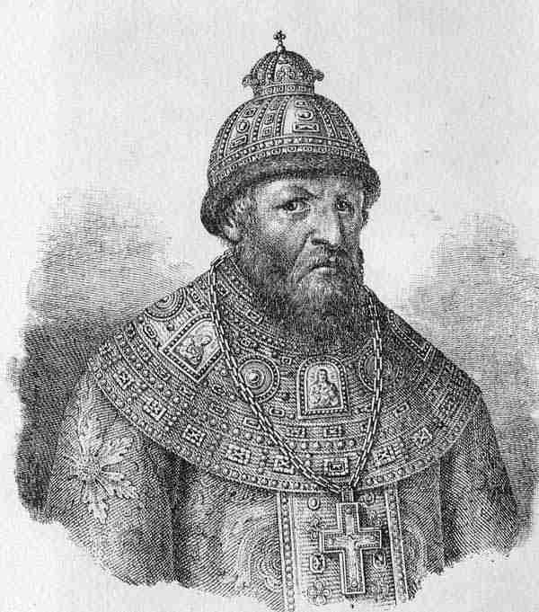
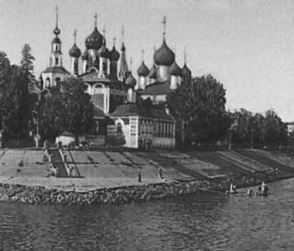
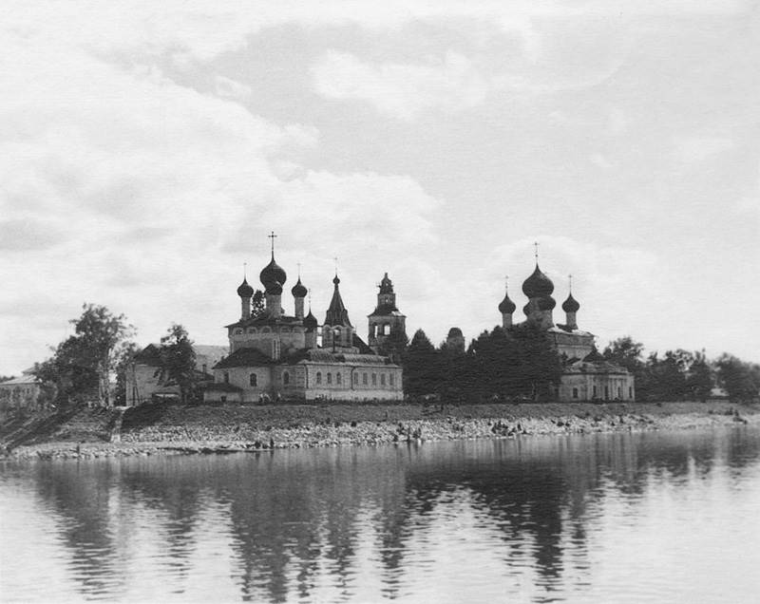
Интересна судьба этого князя, прозванного за перенесенные им несчастия Горяем. Андрей Васильевич был сын московского князя Василия Темного и родился 13 авг. 1446 г., в то время, когда отец его жил в Угличе в заточении. По смерти отца (1462 г.) Андрей получил в удел Угличе; а старший его брат Иван III стал великим князем московским. В это время немного уже осталось на Руси независимых городов: Тверь, Новгород, Псков держались дольше других; все остальные вынуждены были признать власть Москвы. Отношения между братьями в первое десятилетие были мирные; но затем последовал разрыв по случаю того, что московский князь присвоил себе удел умершего младшего брата Юрия, не выделив ничего братьям. Те обиделись, но вмешательство матери предупредило вражду. Иоанн III наградил братьев, однако Андрею Васильевичу ничего не дал за то, что он более других проявлял негодования на самоуправство старшего брата; мать, любившая Андрея, отдала ему свой городок Романов на Волге.
Нескрываемое стремление московского князя к уничтожению уделов и слиянию их с Москвою должно было бы предупредить братьев и заставить их осторожнее держаться относительно Москвы; но они крепко стояли за старые порядки и ревниво оберегали независимость своих уделов. Получив приказание великого князя выступить с угличскою дружиною в поход против крымского хана, Андрей Васильевич ослушался воли брата и остался у себя на уделе. Московский князь на время затаил злобу, но через год решил раз навсегда покончить с Андреем. Осенью 1492 г. Андрей Васильевич прибыл в Москву и был любезно принят братом, а на другой день, придя на званый обед, он был арестован по приказанию брата боярином Семеном Ряболовским. Несмотря на всю неожиданность ареста, Андрей Васильевич сохранил присутствие духа и твердо сказал: «Волен Бог да государь, брат мой старший, а Всевышний рассудит нас в том, что лишаюсь свободы безвинно». Андрея Васильевича заковали в цепи и отправили в переяславскую тюрьму, где несчастный страдалец и скончался в том же году. Еще более горькая участь постигла его сыновей, Иоанна и Дмитрия, которых Иоанн III посадил в ту же переяславскую тюрьму, а позже перевел в вологодский прилукский монастырь, где почти полвека они томились в сырой темнице в железных оковах.
Андрей Васильевич оставил по себе добрую память в Угличе построением храмов и зданий; им выстроен дворец угличских князей, известный теперь под именем дворца царевича Димитрия, и соборный храм в Покровском монастыре (в 3 вер. от Углича) при нем близ Углича основались монастыри Покровский преподобным Паисием и Учемский — преп. Кассианом, находившие щедрую поддержку у князя, который всеми средствами способствовал заселению своего удела. Достойна особого внимания упорная, несмотря на неравенство сил, борьба князя Андрея за независимость и свободу с Москвою, перед которой давно уже склонили свои головы все древнерусские княжества. Угличане любили своего князя и сочуствовали его стремлениям- после смерти они составили заговор с целью освободить его сыновей из заточения и водворить на родовом престоле, но заговор был открыт, и многие верные угличане понесли за смелое честное предприятие тяжелую кару.
Перед заточением Андрея Васильевича в Угличе случился большой пожар, уничтоживший 15 храмов и более 500 дворов и послуживший как бы предзнаменованием кончины самостоятельности угличского удела, после чего, как и дрyгиe города, Углич начал управляться московскими наместниками.
Княжеские междоусобия оставили глубокий след в нравах населения. Желая увеличить свои владения на счет других и приобрести могущество, они нестрого разбирались в средствах для этой цели: сильный пользовался силой, слабый прибегал к хитрости, коварству, обману, изворотливости; борьба, приходя к концу, достигала крайнего ожесточения; победители обыкновенно выжигали целые города и области, чтобы лишить противника возможности защищаться; обрезывание ушей, ослепление, отсечение носа, рук, головы — стали обыкновенным наказанием. При таких порядках о нравах и обязанностях не могло быть и речи — каждый заботился лишь о личном сохранении; имущество граждан пряталось в церквах и монастырях; женщины удалялись от общества мужчин, чтобы сохранить чистоту семейную; отсюда явилось затворничество женщины перестали даже показываться на улице с непокрытым лицом; но понятно, что удаление женщин еще более усиливало грубость нравов.
Покончив с уделами, Москва сбросила с себя иго татарское (в 1480 г.) и стала обширным нераздельным царством.
Иван III
Князь Андрей Курбский
После того, как Москва подчинила себе всю Русь, княжеские роды бывших уделов стали поступать на службу к московскому царю, образовав вокруг него высшее сословие и заняв важнейшие правительственные должности. Потомки удельных князей заседают в Боярской Думе и помогают царю в управлении, служат в иноземных посольствах, предводительствуют войсками и т. п. Но они не могут довольствоваться тем же положением, какое занимали до них бояре; помня свое княжеское происхождение, зная, что они потомки прежних правителей, князья и теперь смотрят на себя, как на хозяев русской земли, с тою только разницею, что деды их правили русской землей по одиночке, по частям, а они, собравшись в одном месте, около московского князя, должны править все вместе всей землей, они требуют, чтобы князья московские советовались с ними о всех делах, грозя в противном случае отъездом из Москвы. У них сохранились обширные наследственные земли, в которых они по прежнему оставались господами, почти государями, и распоряжались в них по своему усмотрению, сохраняя все прежние обычаи и порядки. А приобретая к старым вотчинам новые, они и в них заводили такие же порядки. Когда, например, князь Ф. М. Мстиславский получил от князя московского Василия III выморочную волость Юхоть, то немедленно же стал жаловать земли церквам и своим служилым людям, — дал деревню священнику «в дом Леонтия чудотворца на пропитание и вечное содержание». Понятно, что стремление их к независимому положению возбуждало неудовольствие в московских князьях; отсюда явилась борьба, и вот царь Иван Васильевич Грозный (вник Ивана III) захотел сломить непокорных, употребляя для этого все средства: ссылку, гонения, казнь. Много погибло в это время бояр и князей, много их выехало из России в Литву, на службу к польско-литовскому королю. К числу выехавших князей относится князь ярославец Андрей Михайлович Курбский. (1528-1587 г.).
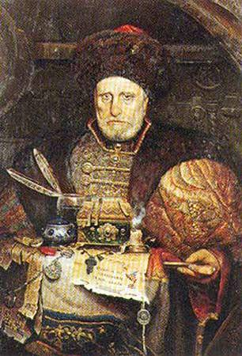
Род Курбских ведет начало от св. князя Федора Ростиславовича, от внуков которого пошли князья Заозерские, Львовы, Сицкие, Шаховские, Прозоровские и др. Князь Андрей Михайлович получил хорошее по тому времени образование; учителем его был знаменитый инок Максим Грек, пострадавший впоследствии за то, что высказался против развода великого князя Василия III с женою Соломонией; его обвиняли, между прочим, и в том, что он не признавал за монастырями права владеть крестьянами. Будучи близок к царю Ивану Грозному, князь Андрей Курбский приобрел славу опытного и распорядительного воеводы; при взятии Казани они с братом Романом оказали чудеса храбрости; брат на другой год умер от ран, а князь Андрей стал еще ближе к царю.
Князь Андрей Курбский
Когда затем возникла война с Ливонией, и русские войска начали терпеть неудачи, Иван IV поручил Курбскому главное начальство над войсками; Курбский в два месяца одержал восемь побед, взял в плен многих неприятельских военачальников и занял несколько городов; благодаря этому, война скоро должна была кончиться судьба, однако, устроила иначе. До сих пор Андрей Курбский, как и его предки, верно служил московскому государю, но случилось ему проиграть одну битву; Иван IV упрекнул его в нерадении, друзья известили о царском гневе а так как расправа у царя Ивана Васильевича была короткая, то мысль о позорной казни ожесточила князя Андрея, и он пишет жене: «чего хочешь ты — мертвым ли меня видеть, или с живым расстаться на веки?» Простившись с женою и 9 летним сыном, Курбский тайно перелез через крепостную стену, нашел двух коней, приготовленных его слугою Шибановым, и ускакал в Литву, откуда немедленно написал Иоанну письмо, упрекая его в несправедливости.
В ответ Курбскому Иоанн IV написал громадное послание, в котором оправдывал себя, винил бояр, уличал Курбского. Завязалась интересная переписка между царем Грозным и князем Курбским, сохранившаяся доселе; оба они принадлежали к числу начитаннейших людей того времени. Курбский не забывал, что он-потомок князей Ярославских, писал к Иоанну, как равному себе, и нередко называл себя в письмах Андреем князем ярославским; он требовал, чтобы московский царь всегда советовался с князьями и боярами. Иоан защищал, свои верховные права, производил род свой от Владимира Святого и не хотел ни с кем разделять своей власти. Это была последняя борьба представителя уделов с московским самодержавием.
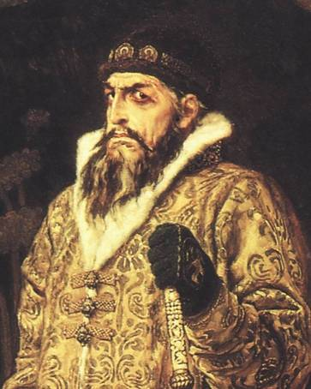
Польско-литовский король Сигизмунд Август с радостью принял на службу знаменитого русского полководца, дал ему обширные поместья, целый многолюдный город и много сел и деревень в потомственное владение. Преемник его, король Стефан Баторий, также благоволил Курбскому, спрашивал его советов, ходил с ним воевать на Россию и при помощи его отнял у московского царя несколько городов. Расстроенное здоровье побудило князя Курбского поселиться в своем новом поместье и заняться более мирным делом; его беспокоило, что католичество в Литве и на окраинах России начинает сильно угрожать православной вере. Курбский, искренно привязанный к православию, начал словесную войну против иезуитов-католиков, переводил на русский язык творения великих учителей церкви — Иоанна Златоуста, Иоанна Дамаскина, Григория Богослова, выучился на старости лет латинскому языку и вступил в переписку со многими литовскими вельможами и попами, чтобы предостеречь их от влияния католиков. Опасения Курбского сбылись; католики одержали верх, и лет через 10 после его смерти собственный его сын стал католиком. Живя в Литве, князь Андрей Курбский написал историю царствования Иоанна Грозного.
Иоан IV
Правнуки Андрея Михайловича, князья Александр и Яков, дети Кашпера-Курбского, в первые годы царствования Петра Великого возвратились в Россию, и приняли православие и изъявили готовность служить юному царю верою и правдою. Вскоре после этого род князей Курбских совсем прекратился.
Св. митрополит Филипп
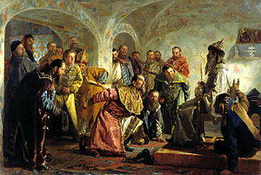
Удивительная перемена произошла в царе Иване Грозном после смерти его жены Анастасии Романовны; победитель Казани и Астрахани сделался неузнаваем. Желая сломить боярство, он открыл гонения против родовитых фамилий: бояре начали уезжать на службу в Литву и Польшу, что еще более раздражало царя и вызывало казни. Много знатных бояр сложило головы; тюрьмы были переполнены заключенными; царь всех бояр подозревал в измене. Бегство Андрея Курбского за границу усилило его подозрительность для охраны себя от измены бояр царь учредил «опричину», которая имела целью борьбу с крамольниками. Опричники (телохранители), пользуясь безнаказанностью, наводили ужас на мирных обывателей; москвичи запирались в своих домах, так как боялись показаться на улицу; улицы Москвы опустели; на них попадались нередко непогребенные трупы. В это время раздался обличительный голос митрополита московского Филиппа, который, следуя древнему обычаю «печалования», т.е. заступничества перед царем за униженных и оскорбленных, не побоялся открыто высказать Грозному царю упрек за буйства опричников.
Опричники
При великом князе Василии III (отце Иоанна IV) пользовался особою честью знатный род бояр Колычевых, владевших большими поместьями около села Деева Городища (Ярославск. уезда); боярин Фома Колычев был наместником великого князя в Угличе и почти независимо управлял городом в малолетство Иоанна IV. Боярин (Степан Колычев был другом великого князя Василия; его сын Федор получил хорошее образование, с детства находился при княжеском дворе, и юный Иоанн душевно привязался к молодому боярину; но лет тридцати боярин Федор ушел от мира и, приняв имя Филиппа, постригся в монахи в Соловецкой обители, где после 9 летней трудовой жизни был избран игуменом. Когда в Москве открылось свободное место митрополита, Иоанн вспомнил о соловецком подвижнике и вызвал его в Москву; Филипп долго отказывался от предлагаемой чести и соглашался быть митрополитом лишь при условии, что опричнины не будет в конце концов он должен был уступить непреклонной воле царя. На некоторое время в Москве водворилась тишина, но не надолго; опять начались доносы, клевета, грабежи и убийства мирных граждан. Филипп несколько раз в беседах с царем наедине пробовал образумить его, но видя, что убеждения не действуют, решился обличить его открыто, перед народом.
Кадр из фильма реж. П.Лунгин
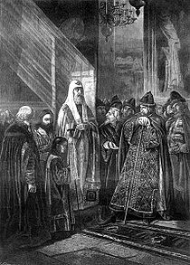
Иоанн избегал встреч с митрополитом, но по необходимости приходилось встречаться в церкви, и здесь св. Филипп выступил с обличениями. В неделю крестопоклонную, когда Успенский собор был битком набит народом, вошел Иоанн с толпою опричников, одетых в черные одежды и с высокими шлыками на головах; он подошел было к святителю за благословением, но тот стоял неподвижно, смотря на образ Богоматери. Тишина в церкви была невозмутимая. Наконец, один из опричников сказал: «Владыко! Государь перед тобою, благослови его — Взглянув пристально на Иоанна, Филипп ответил: «В сем странном виде, в сем одеянии странном не узнаю царя православного, не узнаю его и в делах царства, Государь! с тех пор, как светит солнце на небе, не слыхано, чтобы благочестивые цари возмущали собственную державу столь ужасно. У татар и язычников есть закон и правда, а у нас их нет; в целом свете уважают милосердие, а на Руси нет сострадания даже для невинных и правых. Мы здесь приносим Богу безкровную жертву, а за алтарем льется невинная кровь христианская. Повсюду грабежи и убийства совершаются именем царским. Не скорблю о тех, которые, проливая свою невинную кровь, сподобляются доли святых мучеников, но о твоей бедной душе страдаю»…
Филипп и Иоан
Обличительная речь митрополита разгневала Иоанна. «Как ты смеешь противиться нам? посмотрим, велика ли твоя крепость; С угрозами он вышел из церкви. Через полгода после этого митрополит Филипп был уже под судом; придумали какие-то вины и осудили святителя в заточение. В то же время казнили многих его родственников и друзей; в порыве гнева Иоанн хотел было казнить и самого Филиппа; насилу отговорили его от этого неслыханного еще на Руси дела. В цепях, с колодкою на шee, митрополита заключили в Никольский монастырь в Москве; скоро почти весь город стоял уже перед кельей святителя слушая наставления; в толпе начали передаваться слухи о его чудесах. Тогда ночью святителя вывезли из Москвы и заточили в Тверской Отроч монастырь. Через год после этого великого печальника русской земли задушили опричники.
Св.митрополит Филипп
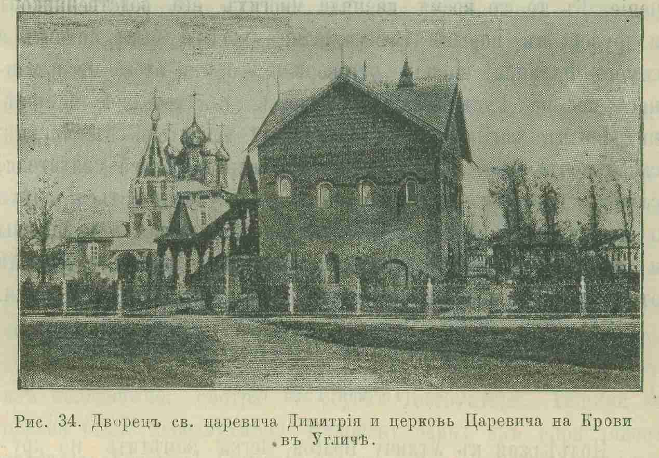
Убиение царевича Димитрия в Угличе.
(15 мая 1591 г).
Подъезжая к Угличу Волгой, легко заметить на крутом мысу ярко-красного цвета церковь и небольшое каменное здание с старинным дубовым крыльцом, увенчанное золотым орлом; это церковь Царевича на Крови и дворец св. царевича Димитрия, служащие безмолвными памятниками совершившегося здесь печального события. По смерти паря Ивана Грозного (в 1584 г.) младший сын его Димитрий Уар, родившийся 19 октября 1583 г. от седьмого брака царя с Марьей Федоровной из рода Нагих, был отправлен своим братом Федором в Углич, который и пожалован ему в удел.
Дворец св.царевича Димитрия 1
Здесь царевич поселился во дворце с своей матерью, няней и штатом служилых людей и детей боярских. Наблюдать за царевичем был назначен дьяк Михаил Битяговский с сыном и племянником Никитой Качаловым, которые доносили о жизни царевича в Москву боярину Борису Федоровичу Годунову, управлявшему делами государства вследствие слабости и неспособности царя Федора. Последний был бездетен, и царевичу Димитрию предстояло в будущем занять родительский престол, но судьба судила иное…
15 мая 1591 г. царевич после обедни вышел с мамкой Василисой Волоховой погулять. Встретясь с своими сверстниками, царевич начал играть с ними «в тычку», втыкать нож в брошенное на землю кольцо. Прошло несколько минут; вдруг ребята, игравшие с царевичем, подняли страшный крик и разбежались в стороны. На крик прибежала мамка и в ужасе увидела перед собой труп царственного младенца, трепетавшего с перерезанной шеей. Мамка подняла крик, на который прибежала мать, царица Мария, и ее братья. С колокольни соседней церкви послышался звук набата, и через несколько минут кремль наполнился бушующими толпами угличан. Плач матери, предсмертный стон младенца-мученика, крики ужаса и горя все это слилось вместе… Начали ходить взволнованные разговоры о подробностях убийства; говорили, что во время игры подошел кто-то к царевичу и спросил: «у тебя, царевич, новое ожерелье?» — «Нет, старое,» ответил ребенок и поднял головку, чтобы вытянуть бусы. Сверкнул нож, и царевич, обливаясь кровью, упал. В толпе пронесся слух, что царевич убит Волоховым и Качаловым в сообщничестве с мамкой и Битяговскими по приказу Бориса Годунова. Обезумевшая от ужаса толпа бросилась на подозреваемых и перебила до двенадцати человек. Немедленно дано было знать о случившемся в Москву, и оттуда прислан был для производства следствия боярин Василий Шуйский, который и донес царю Федору, что царевич в припадке падучей болезни накололся на нож и тем причинил себе смерть. Но народное предание обвиняет в убиении царевича Бориса Годунова, который, стремясь занять царский престол, пожелал устранить Димитрия, как единственного наследника. Предание попало в летописи, перешло в историю, и на Бориса пало позорное пятно подозрения в убийстве царевеча. Однако, до сих пор нельзя утвердительно сказать, насколько Борис Годунов замешан в этой истории.
Кончина царевича Димитрия имела роковое влияние на судьбу Углича. Московское правительство, разобрав донесение В. Шуйского, строго наказало угличан, обвинив их в самоуправстве и убийстве лиц, приставленных царем. Более 200 угличских семей с выдранными ноздрями и наказанных плетьми были сосланы в Сибирь, где населили город Пелым; туда же был сослан и набатный колокол, которому предварительно оторвали ухо и наказали плетью… Другие обыватели из страха разбежались в соседние города, и обезлюдел Углич, считавшийся в то время одним из цветущих городов края.
Когда царем сделался боярин Василий Шуйский, то по совету патриарха в 1606 году торжественно перенес мощи царевича Димитрия в Москву, где они находятся и в настоящее время в Архангелъском соборе.
В память 300-летия со дня убиения царевича Димитрия в 1892 году возвращен из Сибири в Углич ссыльный колокол и помещен во дворце царевича, заново перестроенном и обращенном в музей древностей.
Близ Углича, верстах в 6, находится «Грехов» ручей, где, по местному преданию, были брошены тела убитых угличанами лиц. Воспоминанием об этом же печальном событии служит в Угличе «детский» праздник. 16 мая, на другой день памяти убиения царевича, городские дети собираются в церкви Царевича на Крови, построенной на месте кровавого происшествия, и здесь слушают литургию, по окончании которой на Успенской площади служится в часовне молебен. Отсюда наряженная толпа детей и взрослых идет в городской сад, рядом с дворцом царевича, где и устраивается гулянье: приглашается музыка, являются торговки со сластями; учебные заведения в этот день бывают закрыты.
Закончим наш рассказ стихотворениями А. С. Пушкина из драмы «Борис Годунове».
а) Убиение царевича Димитрия.
«Ох, помню!
Привел меня бог видеть злое дело,
Кровавый грех. Тогда я в дальний Углич
На некое был послан послушанье;
Пришел я в ночь. Наутро в час обедни
Вдруг слышу звон, ударили в набат,
Крик, шум. Бегут на двор царицы. Я
Спешу туда ж — а там уже весь город.
Гляжу: лежит зарезанный царевич;
Царица мать в беспамятстве над ним,
Кормилица в отчаянье рыдает,
А тут народ, остервенясь, волочит
Безбожную предательницу-мамку…
Вдруг между их, свиреп, от злости бледен,
Является Иуда Битяговский.
«Вот, вот злодей!» — раздался общий вопль,
И вмиг его не стало. Тут народ
Вслед бросился бежавшим трем убийцам;
Укрывшихся злодеев захватили
И привели пред теплый труп младенца,
И чудо — вдруг мертвец затрепетал —
«Покайтеся!» — народ им завопил:
И в ужасе под топором злодеи
Покаялись — и назвали Бориса.».
б) Рассказ пастуха о чуд при гроб царевича Димитрия.
«В младых летах», сказал он, «я ослеп
И с той поры не знал ни дня, ни ночи до старости.
Напрасно я лечился и зелием, и тайным нашептаньем;
Напрасно я из кладезей святых кропил водой целебной темны очи,
Напрасно я ходил на поклоненье в обители к великим чудотворцам
Не посылал Господь мне исцеленья.
Вот, наконец, утратил я надежду и к тьме своей привык,
И даже сны мне виданных вещей уж не являли,
А снилися мне только звуки.
Раз в глубоком сне
Я слышу детский голос мне говорит:
«Встань, дедушка, поди ты в Углич град, в собор
Преображенья,
«Там помолись ты над моей могилкой; Бог милостив,
«И я тебя прощу» — «Но кто же ты?» спросил я детский голос.
«Царевич я Димитрий. Царь Небесный приял меня
«В лик ангелов своих, и я теперь великий чудотворец.
«Иди, старик». Проснулся я и думал: что ж?
Может быть, и в самом деле Бог мне позднее
Дарует исцеленье пойду. И в путь отправился далекий.
Вот Углича достиг я, прихожу в святой собор
И слушаю обедню, и, разгорясь душой усердной,
Плачу так сладостно, как будто слепота
Из глаз моих с слезами вытекала.
Когда народ
Стал выходить из церкви, я внуку сказал:
«Иван, веди меня на гроб царевича Димитрия».
И мальчик повел меня.
И только перед гробом
Я тихую молитву сотворил, глаза мои прозрели,
И я увидел и Божий свет, и внука, и могилку».
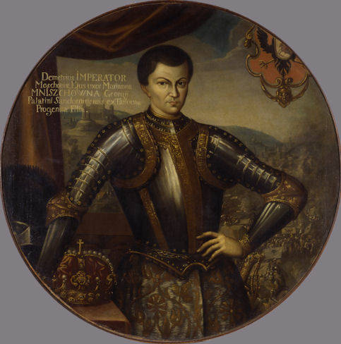
Смутное время.
(1605-1613 г.г.).
Марина Мнишек в Ярославле.
Убиение царевича Димитрия в Угличе послужило началом великих смут в русском государстве. Брат его, царь Федор Иоаннович, умер в 1598 году бездетным и вместе с ним прекратился царствовавший род Рюрика: надлежало избрать нового царя. Всеобщий выбор остановился на боярине Борисе Годунове, которого народ привык уже видеть правителем в царствование слабого больного Федора.
Лже-Дмитрий I
Однако, царь Борис не успел приобрести любви народной, и семилетнее царствование его нельзя назвать счастливым и спокойным: Русь посетили голод и мор, а в конце царствования Бориса разнесся слух, что будто в Угличе был убит не Димитрий, а поповский сын; Димитрий же спасся и из Польши идет в Москву на родительский престол. Сразила Бориса эта весть, и в 1605 году он скончался; на престол вступил сын его Федор Борисович, но не надолго: самозванец, принявший имя покойного царевича, свергнул его с престола при помощи поляков и недовольных Годуновым бояр, и воцарился в русской земле. Кто он был — осталось до сих пор невыясненным; один исследователи говорит, что он сын польского короля Стефана Батория, другие считают беглым монахом Чудова монастыря Григорием Отрепьевым, третьи думают, что он сын князя Андрея Курбского: некоторые же полагают, что это был действительно Димитрий, сын Ивана Грозного, словом, мы еще не знаем, кто это был, и называем его лже-Димитрий.
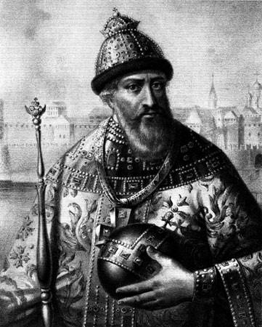
Через 11 месяцев лже-Димитрий был убит, престол царский занял боярин Василий Иванович Шуйский, который вдову самозванца, польку Марину Мнишек, с отцом ее Сендомирским воеводой Юрием Мнишек, отправил в ссылку в г. Ярославль; с ними прибыло сюда свиты и слуг до 375 человек. Пленным польским панам, прибывшим в Ярославль 3 сентября 1606 года, отведены были помещения за земляным городом в четырех домах. За пленниками, чтобы не убежали, наблюдали особые пристава в конвоем из 300 стрельцов. Содержание им шло от казны. Не обходилось, конечно, без столкновения с русскими. Пристава жаловались, что поляки ведут себя нагло, между собою и с стражей дерутся и пытаются убегать.
Василий Иванович Шуйский
За эту попытку некоторых выселили из Ярославля в Вологду. Нередко и русские, разгулявшись. непрочь были чем-нибудь досадить полякам. Однажды, например, польские слуги ехали за водой. Толпа русских напала на них и один хлестнул плетью поляка, который вез воду, и закричал: «вы с своим расстригою наделали нам хлопот и кровопролитий в нашей земле».
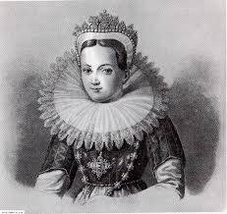
Строго было запрещено передавать полякам какие-либо вести; стрельцов несколько раз приводили поэтому к присяге; однако, паны хорошо знали, что делается в Москве, и радовались, когда пошли слухи о вторичном спасении Димитрия. В это время близ Ростова, в Борисоглебском монастыре, проживал в ссылке католический монах Николай де-Мело; раньше он странствовал чуть не по всему свету, проповедуя католичество, но в России был схвачен; он навещал панов в Ярославле, привозил им все новости и вел с ними постоянную переписку.
Марина Мнишек
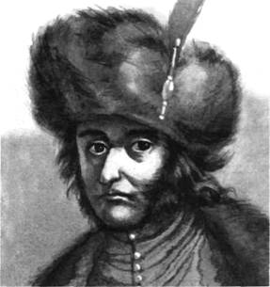
В июне 1608 года царь Василий Иванович отпустил всех поляков в Польшу, взяв с Марины обещание не признавать явившегося второго самозванца своим мужем и не именоваться впредь московскою царицей. Между тем Марина не сдержала слова, пристала ко второму лже-Димитрию, назвав его мужем, чем причинила много бед русской земле. Весною 1608 года лже-Димитрий II стоял уже в Тушине, в 13 верстах от Москвы, занять которую все-таки не мог. Сброд поляков, казаков и русских беглых людей служили «царьку», и города наши начали сдаваться ему один за другим; а раз сдавались города, сдавались и пригороды, т.е. города, зависевшие от них в управлении, сдавались посады, села и деревни, подчинявшиеся воле городов. В то время город обыкновенно управлял целым округом, жителям сел и деревень указывал город, что именно надо делать столичные власти до них не касались.
Лже-Дмитрий II
Разорение Ростова и занятие края поляками.
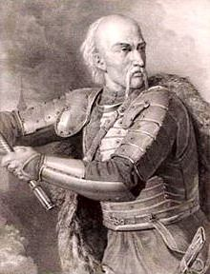
Польский пан Ян Сапега, служивший Тушинскому вору (как называли второго самозванца), осадил Троицкую лавру, рассчитывая овладеть ее сокровищами, но безуспешно: монахи, подкрепленные войсками царя Василия Шуйского, мужественно отстояли монастырь.
Тогда Сапега захотел попытать счастья в неразоренном еще северном крае и в октябре 1608 года отправил небольшой отряд поляков занять Переяславль (Владимирской губ.). Переяславль сдался без бою и присягнул самозванцу. Переяславцы были давнишними соперниками ростовцев по торговле; поэтому при дальнейшем движении поляков к Ростову они усилили их отряд с целью свести счеты с своими старыми недругами-ростовцами.
Польский пан Ян Сапега
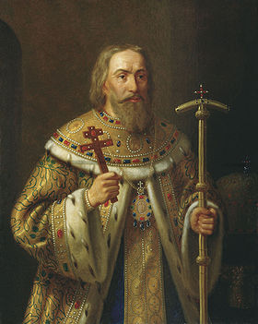
Ростовцы жили просто, крепости у них не было, воевать они ни с кем не собирались. Однако, в виду опасности они попробовали защищаться. Ростовский воевода, князь Третьяк Сеитов, 11 октября вышел навстречу врагам, чтобы не допустить их в город, но казаки разбили его и по пятам отступавших ворвались в беззащитный Ростов. Жители оборонялись, как могли, но скоро разбежались в разные стороны часть их побежала к Ярославлю и звала с собой своего митрополита Филарета Никитича Романова, который грамотами убеждал жителей окрестных городов твердо стоять за православие и быть верными царю своему; митрополит отказался бежать, считая постыдным покинуть свою паству в такой смертельной беде, и заперся в соборной церкви с теми из жителей, которые не успели бежать из города. Митрополит приказал священникам причащать народ и приготовить к смерти. Переяславцы вышибли двери собора и никого не пощадили. Все, искавшие защиты в храме, были перебиты, так что храм наполнился трупами церковные сокровища разграблены серебряная рака преподобного Леонтия изрублена в куски и разделена между грабителями; икона преподобного послана Сапеге, который поднес ее в дар Марине. Город был выжжен до тла. Митрополит Филарет схвачен и в убогой сермяге отправлен на простой телеге в тушинский лагерь к самозванцу. Земский староста Алексей Ошанин был убит, и тело его брошено собакам.
Лже-Димитрий принял Филарета с почетом, наградил подарками, дал сан патриарха и начал от его имени рассылать грамоты по Руси.
Ужас охватил ярославцев, когда они узнали от росстовских беглецов об участи Ростова; не надеясь отстоять город, они убедили своего воеводу, князя Федора Барятинского, отказаться от защиты и вступить с самозванцем в переговоры; торговые люди, а также англичане и немцы, торговавшие в богатом Ярославле, опасались, чтобы чернь, которая начала волноваться при известии об успехах лже-Димитрия, не разграбила их; духовенство также высказывало преданность самозванцу, и Спасский архимандрит Феофил послал подарки в Тушино.
Митрополит Филарет
Печать Лже-Дмитрия
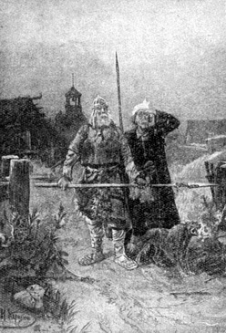
Ярославль сдался при условии, чтобы не грабили церквей, не убивали жителей, не бесчестили женщин. За это город обязался заплатить 30 тысяч рублей, что по тогдашней цене составляло гораздо более нынешних ста тысяч; кроме того, Ярославль должен был поставить самозванцу тысячу конных всадников. Город принял к себе назначенного из Тушина воеводу шведа Биуге, который вскоре был заменен немцем Шмитом. Самозванец не замедлил прислать сюда грамоту, которой повелевалось «брать с ярославцев всякие товары на царя»: та же грамота добавляла, чтобы Ярославль никому, кроме его, не давал товаров.
Подобно Ростову, были разорены и заняты поляками Углич, Романов, село Даниловское (город Данилов), слобода Рыбная (Рыбинск), Пошехонье, Молога, Кашин, Тверь, Галич, Кострома и др. По всей Ярославской губернии не было почти ни одной обители, ни одной церкви, ни одного селения, которые уцелели бы от разграбления поляков или казаков.
Земская стража в смутное время
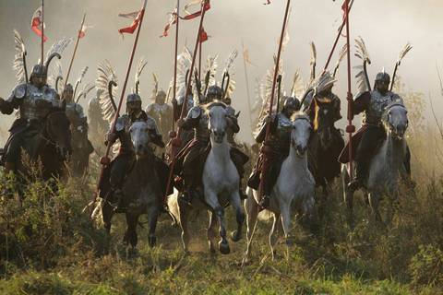
В марте 1609 года польский отряд выжег Романов и прилегавшие к нему посады и слободы, ограбив при этом церкви и жителей. Поручик Яков Любский похитил из церкви икону Казанской Божией Матери и прибыл с нею в Ярославль. Здесь в это время жил богатый добродетельный купец Василий Егорович Лыткин, которого все уважали за его ум и общественную деятельность, даже поляки. Любский принес чудотворную икону ему в дар, и ярославцы поставили ее в церкви Димитрия Солунского.
Польский отряд
Появление в городе этой святыни ободрило жителей, которым дорого доставалась приверженность к самозванцу; положение их час от часу становилось невыносимее: город должен был давать съестные припасы ратным людям, паны не платили торговцам за товары и брали все, что кому понравится; крестьян обирали сборщики и от самозванца из Тушина, и от Сапеги из под Троицкой лавры, так что им приходилось платить вдвое против того, что взималось прежде. Пока отдавали все, что требовалось, было еще сносно, но когда платить стало уже нечем, то начались грабежи и разбои среди белого дня. Ярославцы начали думать, как бы освободиться от зависимости Тушинскому вору, господство которого всем сделалось тягостным.
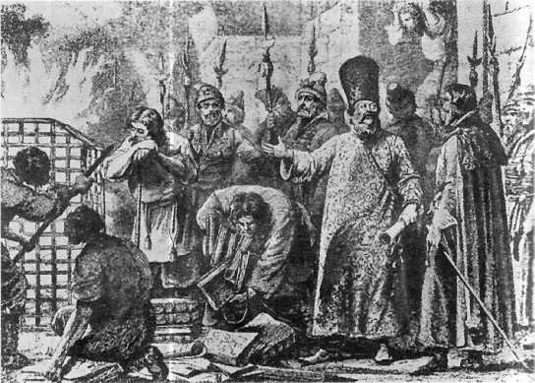
Особенно тяжело приходилось крестьянам, которые работали много, а добывали плохо: плодородной земли было мало, климат суровый, произведения скудные. Крестьянин жил в курной избе, в нечистоте, вместе с животными, обувался в лапти, домашний холст и овчину, ел впроголодь. Лучшему устройству быта мешало, кроме крепостной зависимости, и тогдашнее общественное положение крестьян. Личность каждого в отдельности ничего не значила перед государством, за всех отвечал «мир» и каждый подчинялся решению «мира». Скосить сено или убрать рожь владельцу, снарядить подводу послать рабочих в город, отправить рекрутов в войско, поднять жалобу об обиде-все это было дело «мира», остальным оставалось делать, что велят.
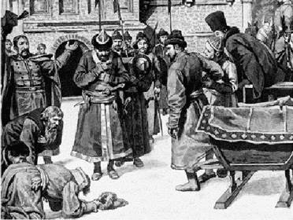
Но «мир» составлял не весь народ, а только так называемые «лучшие» люди, т.е. те же крестьяне, которые были побогаче, позажиточнее; из этих лучших людей выбирались мирские чиновники земские старосты и целовальники. Лучшие люди заботились часто только о том, чтобы им было хорошо; когда в городе созывалось «всенародное» собрание посадских и крестьян, то и туда отправлялись лишь лучшие люди, а средние и младшие, Т. е. беднейшие, не смели появляться: повиноваться же тому, что они там постановят, были обязаны все. На самоуправство лучших людей жаловаться было некому, потому что лучшие люди жили в дружбе с воеводами и дьяками. Когда начались смуты в Москве, положение крестьян ухудшилось, так как произвол лучших людей и тягости усилились. Появление самозванца встревожило народ; явились надежды, что положение может улучшиться и жить станет легче; пошли разговоры об обещанных льготах. Но через короткое время черные люди увидели, что они обманулись: жизнь их стала еще хуже; разбои и грабежи разорили всех в конец, и прежде всего досталось лучшим людям, которые были богаче других. Тут уже и лучшие люди стали заодно с черными, стали руководить в деле восстания против самозванца; народ подчинился решению «мира» охотно. Дворяне и дети боярские, державшие сторону самозванца, должны были идти за народом, кто волей, кто неволей.
Углич в смутную эпоху.
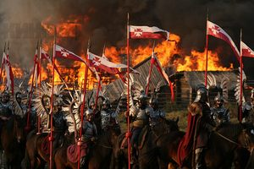
Наиболее тяжкая доля в эту смутную эпоху выпала после Ростова на город Углич, который привлекал врагов своим цветущим состоянием; в нем было тогда 12 монастырей и до 150 церквей; жителей считалось в угличской округе до 40 тыс. В 1608 г. войска Сапеги осадили город; долгое время граждане геройски защищались; под городом произошло несколько битв, поляки подкупили угличанина Пашина, который ночью, когда стоял на страже, отворил врагам ворота; они ворвались в город и предали все огню и мечу. Находившиеся близ дворца Богоявленский женский монастырь совершенно уничтожили, при нем погибли игуменья Анастасия, 35 сестер и 200 женщин. Поляки подступили к Преображенскому собору, к котором собрались граждане города, и начали отбивать железные двери. Затворившихся в храме было множество; иные приобщались св. Таин и прощались друг с другом, готовясь к смерти.
Наконец, двери уступили усилиям нападавших, поляки ворвались в храм. В эту страшную минуту, когда отчаянный крик народа, лишенного средств к спасению, потряс церковные своды, только один человек не потерял бодрости духа-воевода угличский Иван (прозвища не сохранилось). Силою увещаний он хотел остановить грабителей и первый пал под их ударами. Та же участь постигла всех бывших в церкви, без различия пола и возраста. Поляки забрали после этого всю ценную церковную утварь, содрали украшения с икон и даже мощи князя Романа выбросили из гробницы. В подвалах храма лежало имущество граждан; поляки развели огонь и обратили в пепел все, что было деревянного в церкви.
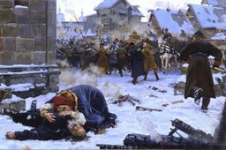
Тушинский царек поставил здесь своим воеводой князя Владимира Волконского, который, будучи тесним паном Очковским, жаловался самозванцу и просил защиты; но Сапега, не обращая внимания на самозванца, прислал в Углич еще пана Осковского, который требовал с угличан дань в пользу польского войска, помимо платимой в Тушино. Угличане, теснимые поляками и приверженцами самозванца, заслышали, что к ним идет на выручку русское ополчение из Ярославля под начальством князя Черкасского, бросились на своих притеснителей, изгнали воеводу и встретили с хлебом солью русское ополчение. Обрадованные угличане пошли было на выручку Калязина монастыря, игумен которого подчинился самозванцу, но были отбиты.
Особенно много зла сделали Угличу казаки, которые неоднократно нападали на полуразрушенный город и, ища сокровищ, неистовствовали над беззащитными жителями, предавая мучительной смерти мужчин, женщин и детей. Разрушая святыни, они устраивали пиры на дымящихся развалинах. Вместе с городом были разрушены и окрестные монастыри: Улейминский, Учемский, Покровский; в стенах последнего сохраняется до сих пор братская могила, в которой гражданами Углича погребены сорок убитых иноков; на могиле лежит мельничный жернов с надписью: «в лето 7117 (1609) убиенные тела от Литвы». Описывая события того времени, один из летописцев говорит: «О, граде, ты, граде, Богоспасаемый граде Углич! горькую чашу испил ты за русскую землю. Радуйтесь, угличские люди, верные сподвижники и православные страдальцы, убитые и сожженые за веру и закон русский». Освобожденный от казаков и поляков войсками князя Пожарского, Углич, только что начавший возрождаться из пепла, вновь был разрушен шайкой Мельского, шедшего из Ростова; пан Каменский в ноябре 1612 года сжег остатки города.
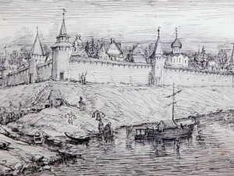
Печально стало положение Углича после этого разорения. Царю Михаилу Федоровичу угличский воевода доносил впоследствии так: «На Угличе ратных людей, дворян, детей боярских и иноземцев нет: все посланы на твои государевы службы; стрельцов и воротников нет же ни одного человека, только шесть человек пушкарей, да и то голодны, и для осадного времени хлебных запасов нет же, а с Угличского уезда хлебных запасов собрать не с кого… Посадские люди от кабацкого недобора и от нынешней великой хлебной дороговизны с женами и детьми побрели розно, а которые и остались, те к осадному сиденью страшливы и к приступным мерам без ратных людей торопки, потому что от Литвы выжжены и высечены и разорены без остатка, а из уезда сошные люди летнею порою в осаду совсем для тесноты не пойдут, да и потому, что в городе у них хлебных запасов нет, бегают по лесам».
Долго после разорения не мог оправиться богатый Углич, и через 40 лет после смутного времени в нем считалось всего около 700 человек (695 ч.) жителей.
Очищение Ярославского края от поляков
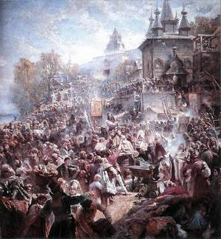
Сильно встревожился царь Василий Шуйский, узнав, что богатый Ярославль присягнул Тушинскому самозванцу; он понимал, какая опасность грозит от этого всей северной России. Надо было немедленно принимать меры, и увещательные грамоты полетели из Москвы с призывом выручать Ярославль. Северные города скоро откликнулись на это, и Галич (Костромской губ.) первый, не дожидаясь прибытия соседних ратей, ополчился на выручку города; однако, попытка эта кончилась неудачей. Галичская рать состояла главным образом из ратников-мужиков; с ними отправились в поход дворяне и дети боярские, которые неохотно служили царю Василию Шуйскому, и при первой возможности переходили на сторону Тушинского вора. Но явно изменить они боялись и пока действовали по пословице: «от миру не прочь и на мире не челобитчики».
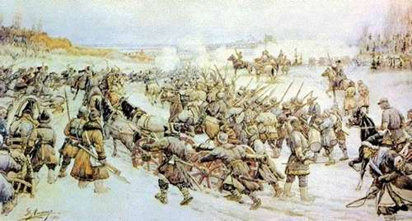
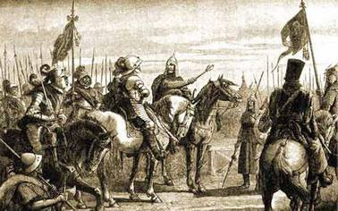
Численная сила была на стороне мужиков, значит надо было им идти с мужиками. Но измена была уж задумана и исполнена очень ловко. Не доходя 2 верст до Ярославля, изменники по заранее условленному крику бросились на мужиков, не ожидавших нечего подобного, и стали отбивать пушки, чтобы явиться с этим подарком к тушинскому царьку и выслужиться перед ним. Но мужики не потерялись: они отстояли пушки и, бросив обоз со своим именьишком, пошли с пушками назад по костромской дороге. Видя, что своей силой пушки не отбить, изменники отправились в Ярославль, взяли оттуда поляков и казаков и пошли следом за галичскими мужиками, не беспокоя их в походе. Расчёт, оказался верен: с пушками в проселок не свернёшь, значить, мужики волей-неволей должны идти на Кострому, которая держала сторону самозванца. В Кострому дано было знать о движении галичан с пушками, и как только последние стали подходить к Костроме на них, с двух сторон, напали приверженцы самозванца: пушки, конечно, отняли, мужиков разбили; они разбежались в разные стороны. Пан Лисовский преследовал их, сжег Галич и жестоко наказал за попытку оказать помощь московскому царю.
Но «черные люди» (как тогда называли крестьян) не падали духом. За Волгой начали они собираться в отряды, повели борьбу с польскими панами и освободили многие вологодские и костромские города; от их власти; к сожалению, не было между ними единодушия, опытных советчиков и предводителей и; потому попытки приводили их часто к печальным результатам. Так, прибыв к селу Даниловскому (теперь г. Данилов), крестьяне, построили здесь острог и укрепились. Польский отряд окружил их и после кровопролитного побоища овладел острогом, сжег его, всех засевших в нем крестьян перерезал поголовно с женами и детьми в числе нескольких тысяч. Окрестности при этом были разорены. Так печально кончились отдельные попытки мужиков к освобождению края от поляков.
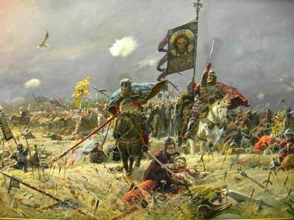
Наконец, 9 февраля 1609 г. под Вологдой собралась рать северных городов, начальство над которой принял воевода Никита Васильевич Вышеславцев; рать скоро достигла внушительной цифры 40,000 человек. Решено было прежде всего очистить Романов и затем уже идти к Ярославлю. Романов служил Тушинскому вору, и Вышеславцев прежде, чем брать его силой, решился попробовать склонить на сторону царя увещаниями; но это не подействовало. Романовцы получили подкрепление из Ярославля, но, не смотря на это, Вышеславцев взял город приступом 3 марта. Сторонник самозванца Петр Голович вышел против него с черными людьми, согнанными насильно из сел и деревень, но потерпел неудачу. Заняв Романов, воевода не торопился идти на Ярославль, а занялся прежде приведением в покорность царю небольших городов и слобод, занятых польскими и казацкими отрядами. Прежде других поднялось Пошехонье; там устроил это дело вологжанин Ларион Монастырев; он привел к крестному целованию на имя царя Василия детей боярских и волостных людей. Таким образом, отпали от самозванца Пошехонье, Молога, Рыбная слобода (нынешний Рыбинск).
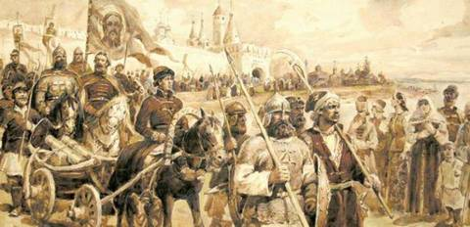
В Ярославле приверженцы самозванца заволновались, узнав о действиях северной рати; они начали просить подмоги из Тушина, откуда им прислали пана Тышкевича. Тышкевич выступил навстречу Вышеславцеву, который уже шел на Ярославль, но русские близ села Егорьевского разбили его на голову. Едва только весть о победе Вышеславцева дошла до Ярославля, как народ бросился избивать тушинцев. Воеводы самозванца не осмелились защищаться и бежали. Лишь торговец Шмит попытался было убедить народ не изменять Тушинскому царьку, но поплатился за это жизнью: народ схватил его и бросил в горячий котел, в котором он и сварился. 8 апреля воевода Вышеславцев вступил в город; ярославцы встретили его с образами и хлебом-солью и приняли присягу на верность царю Василию Шуйскому. Отсюда немедленно была подана помощь Угличу, который изнемогал от борьбы с шайками самозванца.
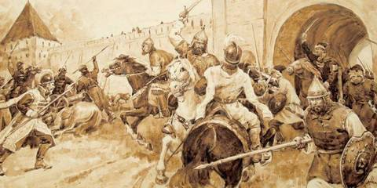
Однако, всем было ясно, что самозванец не помирится так легко с потерею Ярославля и постарается вновь занять его; поэтому немедленно были приняты энергичные меры к укреплению города в ожидании нового нашествия. В Ярославле не ошиблись: отовсюду хлынули сюда шайки поляков, казаков и русских изменников; пришел ростовский воевода Иван Наумов, слуга Тушинского вора, с донскими казаками, пан Микулинский с 1000 человек и пан Вудзило с 1200 чел.; сюда же шел из Суздаля пан Лисовский с 6000 казаков. Ярославцы, узнав о прибытии вражеских войск, отрядили заранее на р. Пахну (за 7-м верст от города) заставу для охраны там через реку переправы. Четыре дня застава не пропускала неприятеля, но они высмотрели другое удобное место, оставили для отвлечения ярославцев у переправы часть отряда, перешли реку в другом месте и 30 апреля явились под Ярославлем. Защищаться было решено до последней крайности. Навстречу подступившим к городу вышли из Ярославля ратные люди и бились целый день до вечера. Будзило сжег Спасскую слободу и на другой день взял большой острог, благодаря измене монастырского служки, который отворил Семеновские ворота и пустил врагов; но города не мог взять, хотя делал по 2 и по 3 раза в день приступы. Ярославцы сделали вылазку и принудили Будзилу отступить, отняв у него знамена и взяв много пленных. 8 мая враги вновь явились под городом, пришел с ними и пан Лисовский. Снова начались приступы, но ярославцы зачищались отчаянно, хотя и терпели во всем страшный недостаток. Неприятели пытались было склонить их к добровольной сдаче города, обещая награду, но горожане остались верными данной присяге. Озлобленные неудачей, неприятели набросились на Спасский монастырь и начали громить его стены. Но засевший в монастыре отряд храбро отражал все приступы, и неприятель 23 мая отступил, опустошивши посады и загородные слободы. Велика была радость ярославцев, освободившихся от самозванца; царь Василий Шуйский прислал им благодарственную грамоту.
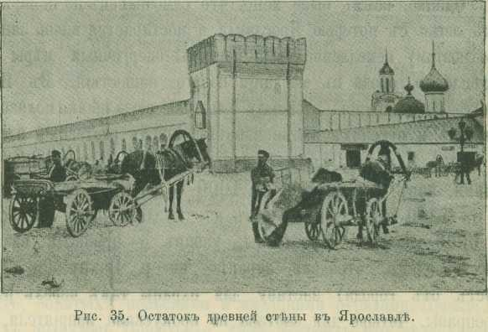
В память избавления от поляков ярославцы тогда-же решили воздвигнуть храм в честь Казанской Божией Матери и поставить в нем принесенную из Романова чудотворную икону. При храме образовалась в следующем же 1610 году женская обитель, в которой поселились 72 инокини из сожженного поляками Рождественского монастыря (теперь приходская церковь Рождества Богородицы). Таким образом, Казанский женский монастырь является для Ярославля памятником тяжелой смутной эпохи.
Остаток древней стены в Ярославле
Ярославль в 1610-1613 годах
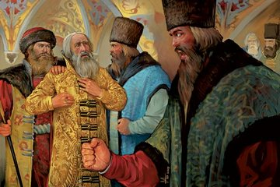
В 1610 году царь Василий Шуйский был низложен с престола партией недовольных; Россия осталась без царя, и управление приняла на себя Боярская Дума. Настало самое тяжелое время; соседи наши — Швеция и Польша, пользуясь безначалием в России, начали отнимать у нас целые области; внутри государства повсюду бродили шайки поляков и казаков, разорявших города и селения. Часть Москвы и другие города, в том числе и Ярославль с Ростовом, не видя другого исхода, присягнули польскому королевичу Владиславу; поляки, пользуясь этим, заняли Москву, но Владислав не являлся, и смуты все усиливались; казалось, что гибнет совсем русское государство.
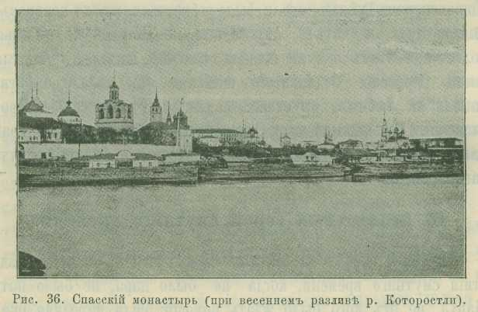
Тогда из Ярославля, где народ совсем был выведен из терпения бесчинством наезжавших из Москвы поляков, начали писать в разные города грамоты, призывая ополчиться на защиту отечества, Грамоты эти имели успех; отовсюду начали собираться в Ярославль служилые люди составилась рать, которая в марте 1611 года под предводительством воеводы Ивана Ивановича Волынского отправилась выручать Москву, но ополчение это, не особенно многолюдное, скоро разошлось. А между тем бедствия все усиливались второго самозванца, Тушинского вора, уже не было в живых — он был убит, но зато явилось много самозванцев в других городах, которые обратили почти всю Россию в пепел; много жителей погибло; остальные скрывались в лесах и дальних селениях. К довершению всего случился голод, дошедший до ужасных размеров: люди ели человеческое мясо…
Спасский монастырь
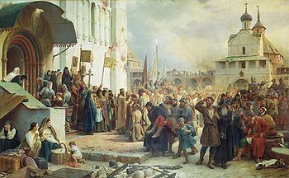
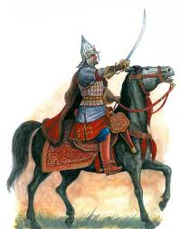
Тогда поднялась на защиту родины Троице-Сергиева лавра: ее архимандрит Дионисий и келарь Авраамий Палицын составили к русскому народу воззвание: Авраамий Палицын, уроженец села Протасьева (в 21 вер. от Ростова), происходил из боярского рода и в мире, до пострижения в монашество, назывался Аверкий Иванович. Он служил при дворе Ивана Грозного, подвергся опале и был сослан в Соловецкий монастырь. В смутное время он оказал России большие услуги. Его воззвание подняло всю северную Русь на защиту родной земли; первый поднялся Нижний Новгород, руководимый мещанином Кузьмой Мининым; в числе первых к нему присоединился Ярославль, а за ним Углич, Романов, Ростов и др. соседние города. Ярославль был назначен сборным пунктом; сюда начали собираться войска из всех городов и прибыли: главный вождь князь Дм. Мих. Пожарский, Козьма Захарович Минин и Авраамий Палицын. Ярославцы встретили их с образами и предложили все свое имущество в распоряжение освободителей отечества.
Более полугода собиралась рать в Ярославле; Пожарский медлил идти к Москве, потому что в ярославском краю находились шайки казаков, занявших, между прочим, Углич и Пошехонье, а оставлять их в тылу войска было бы опасно.
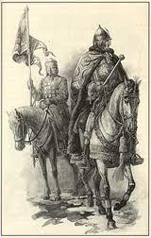
Кроме того, в Ярославле был назначен земский собор и посланы грамоты по городам с просьбою прислать выборных для установления правительства; о королевиче Владиславе речи уж не было: все соглашались, что царь должен быть из русских.
Не дремали и враги России. Узнав о пребывании в Ярославле князя Пожарского, предводитель казаков Заруцкий прислал сюда двух казаков, которые должны были лишить вождя жизни. Однажды, когда Пожарский осматривал пушки, на него бросился казак и хотел ударить князя ножом в живот, но промахнулся и ранил в ногу одного из находившихся рядом о ним. Предполагая случайность, Пожарский не обратил особого внимания, но народ заметил беду, поднял крик и сказал князю, что покушение было направлено на него. Виновный сознался, что послан Заруцким; последний, узнав о неудаче, бежал из-под Москвы в южные губернии.
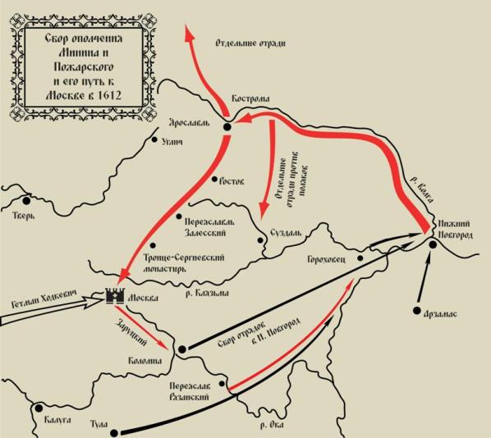
Наконец, 28 июля 1612 г. народное ополчение, отслушав молебен в соборе и Спасском монастыре, двинулось на освобождение Москвы от поляков. Сила народная на этот раз победила: поляки были изгнаны, а 21 февраля 1613 г. великий земский собор в Москве избрал в цари Михаила Федоровича Романова, отец которого, ростовский митрополит Филарет Никитич, томился в польском плену. Немедленно было отправлено торжественное посольство через Ярославль в Кострому, где находился в это время вновь избранный царь. 21 марта ярославцы и съехавшиеся отовсюду дворяне, боярские дети и торговые люди встретили нового царя с крестным ходом, поднесли ему образа и хлеб-соль.
Михаил Федорович остановился в Спасском монастыре с матерью, инокиней Марфой он не решался ехать в Москву, которая была еще в развалинах; в самых царских покоях не было ни окон, ни кровли, запасов никаких, в казне пусто. Из Ярославля была послана первая царская грамота в Москву, извещавшая земский собор о согласии на принятие царского венца; 16 апреля юный царь отправился в столицу через Ростов, откуда написал в Москву, что ехать трудно, подвод нет, и служилые люди должны идти пешком, всюду по дороге попадались на глаза новому государю израненые и ограбленные дети боярские и дворяне с жалобами на бесчинства поляков и казаков; повсюду жаловались на грабежи и разбои. Только 3 мая царь въехал в Москву.
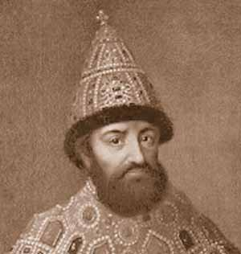
В первые годы царствования Михаила Федоровича ярославскому краю приходилось все-таки немало терпеть от разбойничьих набегов казаков, тревоживших Углич, Романов, Пошехонье и окрестности Ярославля. На севере, в Пошехонском уезде, стали было собираться шайки казаков, делали суда и хотели спуститься по Шексне в низовья Волги; при этом они не щадили, конечно, жителей и пожгли много деревень. Отдельными шайками они делали набеги, напали на Любим, опустошили уезды Романовский и Ярославский. Но мало-помалу спокойствие водворилось, и край наш начал оправляться от перенесённых бедствий смутного времени.
Безвестный герой смутного времени.
Русский народ на плечах своих вынес тяжёлые бедствия смутного времени, когда не было царя, не было патpиapxa, не от кого было ждать помощи; сила народная оказалась несокрушимою. Из народа вышел нижегородский мясник Козьма Захарович Минин; мужики первые поднялись на защиту гибнувшего отечества. В это время проживал в Борисоглебском монастыре, в 15 верстах от Ростова, затворник Иринарх, добровольно удалившийся от мира. Он родился в 1548 году от крестьянина Ростовской области, деревни Кондакова, назывался в мире Ильёй; до 30 лет Илья занимался торговлею в Ростове, где имел собственный дом и хоть дела шли хорошо, но он но увлекался барышами; остатки их раздавал бедным, а сам свободное время употреблял на занятия грамотой у одного посадского человека.
Узнав суетность мирской жизни, Илья решился уйти от соблазна, передал дело матери и отправился на р. Устре, в монастырь к Борису и Глебу, где постригся в монахи под именем Иринарха, и около 40 лет жил безвыходно в келье, заковав себя в цепи. Тяжелые времена, настали на Руси, и чем тяжелее становилось русскому народу, тем длиннее увеличивал Иринарх свои вериги. Впервые возложил, он на себя трехсаженные цепи, когда узнал об отмене Юрьева дня, когда крестьяне лишились воли; в Угличе погиб царевич Дмитрий — Иринарх прибавил цепей еще на три сажени: прекратился, царствующий дом Рюрика — цепи преподобного удлинились до 9 сажен: не стало на Руси вовсе царя — он носил уже цепей 20 сажен и не снимал их до самой своей кончины в 1616 году, когда мало-по-малу начал водворяться порядок в русской земле. Всё время он проводил в труде: для братии вязал одежды и клобуки, шил одежду нищим, отдавал им последнее, что имел. В то же время он зорко следил за тем, что делалось на Руси, узнавая о событиях от тех, кто приходил к нему поделиться горем, утешиться в несчастии. Слава об иноческих подвигах Иринарха, о его добродетельной жизни и прозорливости выходила далеко за пределы ярославского края; он предсказал, между прочим, царю Василию Щуйскому бедствия России и нашествие поляков, его советами пользовались многие известные люди того времени; являлись за благословением в келью князь Михаил Скопин-Шуйский, князь Д. М. Пожарский, Козьма Минин.
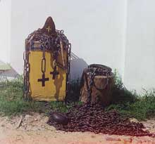
Несомненно, преподобный затворник поддерживал упадавший дух народа и воодушевил многих на освобождение России. В житии, составленном учеником его, иноком Александром, рассказывается, что за благословением к нему приходил польский полководец Ян Сапега, которому было известно, что преподобный Иринарх поддерживает сторону Василия Шуйского и пользуется громадным влиянием в населении. На вопрос Сапеги об этом, старец бесстрашно отвечал: «Аз в Руси рожден и крещен, и аз за русскаго царя Бога молю». Затем он начал упрекать Сапегу за его разбой и требовал, чтобы тот оставил в покое русскую землю, иначе грозил ему смертью на чужбине. Сапега смутился и вышел, приказал своему отряду из уважения к преподобному затворнику не трогать монастыря, а затем вскоре и совсем удалился из ярославского края. Когда затем пришел к преп. Иринарху один из панов с известием, что Сапега убит под Москвою, старец сказал: «И вам не быть живыми, если не уйдете в свою землю». Известно также, что преподобный Иринарх побуждал князя Д. М. Пожарского, медлившего выступать из Ярославля, отправляться на освобождение Москвы, послав ему свое благословение.
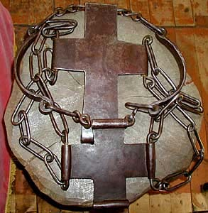
Во время похода на Москву князь Пожарский с Козьмой Мининым посетили в монастыре преподобного, который благословил их своим крестом и предсказал полный успех. Сильна была вера в преподобного Иринарха, и многие в нем находили подкрепление на борьбу с врагами. А время было такое, что каждое слово ободрения, слово надежды дорогого стоило… После освобождения Москвы от поляков Борисоглебский монастырь, в воздаяние заслуг затворника Иринарха, был освобожден от доставления съестных припасов, собиравшихся тогда повсюду для войска. Преподобный Иринарх погребен близ церковного притвора в ископанной им самим могиле. Цепи, вериги, путы, кресты все эти тяготы безвестного героя смутного времени хранятся и по-сейчас в Борисоглебском монастыре.
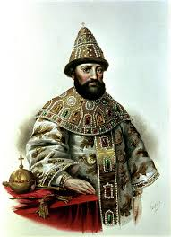
Печальную картину разрушения представлял наш край после смутного времени: города были разграблены, села и монастыри выжжены; в лесах бродили шайки поляков, казаков, беглых людей, не дававшие покоя мирным жителям; отряды Лисовского тревожили еще Романов, Углич. Пошехонье и окрестности Ярославля; в 1617 году запорожские казаки пытались овладеть Ярославлем, но были отбиты боярином И. В. Черкасским.
Михаил Фёдорович Романов
Первым делом царя Михаила Феодоровича по восшествии его на престол было очищение государства от вражеских шаек; для этого требовалось войско, на содержание которого необходимы деньги; а казна была пуста, и потому вся тяжесть содержания армии пала на городское и сельское население. Почти все царствование Михаила Феодоровича, в течение 32 лет, было занято тем, чтобы залечить раны, нанесенные смутным временем. Отец царя, патриарх Филарет, занялся возобновлением разрушенных монастырей и церквей; по повелению царя, в Углич было поселено из разных мест несколько сот посадских людей. Мало-помалу порядок был водворен. В то же время совершенно заканчивается историческая роль городов ярославского края; события, совершавшиеся здесь в ХVII веке, не привлекают к себе всеобщего внимания и представляют лишь местный интерес. Торговля и промышленность края снова начинают сосредоточиваться главным образом близ Волги; Ярославль, находясь на перекрестке путей, занял видное положение, ведя торговлю с Западной Европой через Архангельск, с Индией и Персией по Волге. Местность между Ярославлем и Москвою исстари была самою населенною; зимою по ярославской дороге в Москву попадались иногда обозы в 700 и 800 саней, нагруженных хлебом или рыбою; северные жители за тысячу верст приезжали в Москву покупать хлеб и привозили соленую рыбу, меха и кожи. Ярославль стоял, таким образом, на большой торговой дороге и должен был принимать участие в торговле.
В царствование «тишайшего» царя Алексея Михайловича появилось на Руси старообрядчество, последователи которого нашли в нашем краю безопасный приют, спасаясь в обширных лесах от преследования (см. главу «Религия»). Усиленному распространению старообрядчества, в самом начале его появления помогло пробудившееся стремление к просвещению и сближение с иностранцами в высших кругах. Иван III, Иван IV Грозный, Борис Годунов, Лжедимитрий I делали неоднократные попытки завязать близкие сношения с иностранцами, выписывали из заграницы разных мастеров и ученых людей, направляли русскую молодежь туда учиться; смутное время остановило это движение.
Но как только смута утихла, подражание иностранцам стало усиливаться все более и более: русские, войска устраиваются на иноземный образец; иностранцы получают разные льготы, отчего происходить небывалый дотоле наплыв их в Россию; в 1631 году в Ярославле считается 29 иностранных контор; иностранные мастера заводят свои производства. Правительство и лучшие люди земли русской начали сознавать необходимость преобразований: нам уже. нельзя было обойтись без лекарей, заводчиков, офицеров, мастеров, а своих еще не было; появились уже и разные заморские новинки: часы, музыкальные инструменты, картины, конечно, сначала в домах только знатных людей; у них же начали устраиваться и театральные представления, в которых участвовали немцы. Но в то же время явились и многочисленные противники всего этого, стоявшие за старину; отступление от того, как жили деды и отцы, они считали грехом.
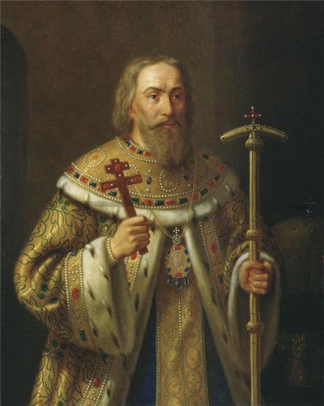
Движение к новизне началось в Москве; города же северной Руси стояли за старину; это происходило от долговременного застоя, от недостатка внутреннего движения, оттого, что жизнь наша шла в стороне от жизни других образованных народов. Наше государство того времени было государство сельское, и город являлся не более не менее, как большим огороженным селом; городские жители занимались земледелием; промыслы развиты были слабо; в торговле наши купцы долго не могли справиться с иностранными, которые были и богаче, и ловчее их, умели действовать вместе, заодно. Несколько раз ярославцы, ростовцы, угличане и других городов торговые люди жаловались государю на то, что англичане и голландцы по государевым жалованным грамотам ездят в Москву и по многим другим городам со всякими товарами, покупают русские товары и потом продают их у Архангельска тайно и беспошлинно: оттого русские торговые люди к Архангельску ездить перестали, ярмарка начала пустеть, «а мы от них в конец погибли».
Патриарх Филарет
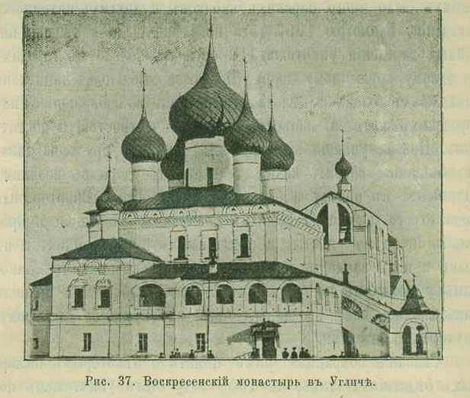
Привычка жить по старине прочнее в сельском населении, чем в городском, и до сих пор сохранилась в глухих захолустьях; человек отвыкает от нее с большим трудом; в ХVII веке привязанность к старине доходила до крайности, и всякая перемена считалась грехом; понятно, что еще большим грехом признавалась всякая новизна в церковном богослужении и обрядах. Отсюда ясно, как встревожились приверженцы старины вообще, когда узнали об исправлении церковных книг и новшествах, которые завел в богослужении патриарх Никон, хотя эти новшества касались лишь упорядочения дела и собственно нового ничего не внесли. Раскол сразу стал на твердую почву: это была борьба за старую Русь…
Воскресенский монастырь в Угличе
Ярославлю выпало на долю принять смертные останки когда-то властного патриарха Никона, сосланного после суда в 1666 году в заточение в Кирилло-Белозерский монастырь. Сын царя Алексея Михайловича, царь Федор Алексеевич, разрешил 76-летнему Никону переселиться из ссылки в созданный им под Москвою Воскресенский монастырь (Новый Иерусалим). С большим трудом больной старец спустился по Шексне и Волге до Толги: здесь встретился он с сосланным архимандритом ярославского Спасского монастыря Сергием, когда-то судившим патриарха: изгнанники помирились. Причастившись в Толгском монастыре, Никон поплыл далее и 17 августа 1681 года остановился на реке Которостли против Спасского монастыря; в тот же день, во время благовеста к вечерне, не выходя на берег, опальный патриарх скончался. Тело его было перенесено в Спасский монастырь, в Москву послан гонец; на присланной оттуда колеснице останки перевезли в Новый Иерусалим, где и преданы земле.
Ярославцы того времени были не чужды образования, приобретаемого главным образом через чтение духовных книг. Любознательность их и охота передавать потомкам сказания о событиях своего времени подарили нас местными летописями, историческими записками, заметками и т. п. Летописи и оказания их заключают в себе по преимуществу сведения об опустошительных пожарах, уничтоживших целые города, моровых поветриях, посещениях царских особ. Царь Алексей Михайлович был в пределах нашего края в 1650 году проездом в Кашин на открытие мощей благоверной княгини Анны. На обратном пути он со своей супругой Марьей Ильиничной и сестрами останавливался в Угличе, где посетил собор, монастыри, церковь Царевича на Крови, при чем снял с себя серебряный нательный крест и повесил на образ царевича Димитрия. К обеду им были приглашены местные власти и знатнейшие граждане.
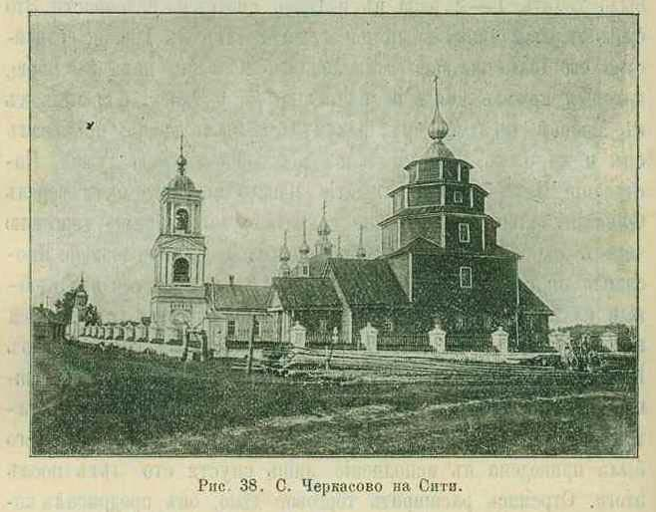
Через два года после этого посещения была получена в Угличе интересная царская грамота относительно ограничения слишком распространившегося употребления крепких напитков, продажа которых производилась от казны на кружечном дворе; кроме того, в городах и значительных селениях было много царских кабаков и других питейных заведений. Грамотою 1652 года повелено было все мелкие питейные заведения уничтожить и оставить только в городах по одному кружечному двору. Продажей хмельных напитков заведовали голова и целовальник, ежегодно избиравшиеся из городских жителей, известных своей честностью и достатком. При вступлении в должность они под присягою давали обещание «сбирать казну великого государя с великим радением, в правду и без всякие хитрости». Виноторговля была строго подчинена особым правилам: запрещалось продавать вино в посты и праздники, отпускать напитки в доле и под заклады; продавать водку священникам, диаконам и монахам не дозволялось. При несоблюдении правил наказывались как продавцы, так и покупатели штрафом, кнутом и батогами.
С.Черкасово на Сити
Сказания сохранили нам память о некоторых пожарных бедствиях; так, в 1658 году был уничтожен пожаром почти весь Ярославль: все монастыри, церкви, торговые ряды, городская стена и до 1500 домов; вое эти строения были деревянные. С этого времени начинается возведение каменных построек, преимущественно церквей. Славную память оставил по себе, как строитель, ростовский митрополит Иона Сысоевич (с 1652-1691), обладавший высоким художественным вкусом: его постройки в Ростове (митрополичий дом, церкви: Спаса на Сенях, Воскресения, Св. Григория, Иоанна Богослова, соборная колокольня), Угличе (колокольня и храм бывшего Воскресенского монастыря, где он принял пострижение) и Романове (собор Спасителя) до сих пор привлекают к себе внимание любителей старины изяществом архитектуры и прочностью. Церковные памятники XVII века дают нам возможность судить о самобытных русских постройках того времени, а сохранившаяся в храмах стенопись помогает ознакомлению со многими сторонами русской жизни прошлых веков.
Наш край при Петре I Великом
(Начало ХVIII века).
При сыне Алексея Михайловича, Петре I (1689 — 1725г.), начинается совершенно новая жизнь для России; толчок, данный великим преобразователем, вывел нашу родину из замкнутого состояния и поставил ее на путь, которым давно уже шли народы Западной Европы — путь просвещения и постепенного развития всех производительных сил страны. Преобразования Петра Великого естественно отразились и на жизни нашего края. Прежде всего он обратил внимание на управление, и в первых же годах его царствования к Ярославскому воеводству были причислены города:
Ростов, Романов, Углич к другие, управлявшиеся дотоле независимо от Ярославля; затем вся Россия впервые была разделена на 8 губерний, и Ярославский край вошел в состав Ингерманландской (Петербургской) губернии; в то же время повелено было учредить почту из Москвы в Архангельск через Ростов, Ярославль, Вологду; почте назначено было ходить 1-2 раза в неделю, смотря по надобности. Это был первый правильный почтовый тракт в России; устройство его было вызвано стремлением молодого царя к морю, который начал учиться плаванию на озерах, ближайших к Москве, но здесь ему, разумеется, было тесно; приезжал он и на озеро Неро и назвал его Ростовскою лужей. Построение Петербурга и открытие нового морского пути через Финский залив значительно сократило заграничную торговлю через далекий Архангельск но выгодное местоположение Ярославля спасло его от упадка: река Волга представляла удобный путь для торговли с внутренними городами, с Персией и Индией: кроме того, Петр I мечтал о возможности через Шексну посредством каналов устроить от Волги непрерывный водный путь к Петербургу и в 1711 году лично знакомился с водоразделами рек на этом пути. Мечта его была приведена в исполнение лишь спустя сто лет после этого. Стремясь расширить торговое дело, он предписал корабельному мастеру Сурмену в Ярославле переделать по новому образцу все волжские старинной постройки суда и назначил штраф по 300 рублей с тех, кто будет иметь суда прежнего образца.
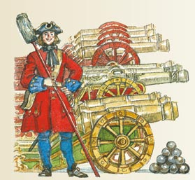
Царь Петр I шесть раз был в Ярославле; в одно из посещений он виделся здесь с польским королем Августом и заключил с ним договор для совместных военных действий против Швеции. Был он здесь большею частью проездом, но и проездом оставил следы своего пребывания. Заметив, что через Ярославль направляется много льна к Архангельску, он подал мысль здешним купцам устраивать собственные полотняные фабрики. После Полтавской битвы (1709 г.) в Ярославль были присланы пять пленных шведов-ткачей, получавших содержание от казны с тем, чтобы обучать ярославцев этому ремеслу; однако, ткачество не было новостью для нашего края: в селах Брейтове и Черкасове (Мологского уезда) еще раньше этого выделывались полотна и салфетки, только они были плохого качества и очень узки Петр приказал делать полотно в полтора аршина ширины. Ко времени Петра I относится устройство в Ярославле полотняной фабрики купцом Затрапезновым (в 1722 году), самой первой в России (теперь Большая Мануфактура). Петр устроил в Ярославле также оружейный двор, переселив сюда тульских мастеров; когда в войсках приказано было ввести ручные железные мельницы, то производство их было поручено проживавшему здесь голландскому мастеру; к его работе присмотрелся крестьянин села Туношны и вскоре представил ручную мельницу своей работы, которая обошлась втрое дешевле и нисколько не хуже работы голландских мастеров: вследствие этого наши мастера получили казенный подряд. Ведя постоянные войны, Петр нуждался для обмундировки солдат в сукне и принужден был выписывать его из-за границы: затем он начал заводить свои суконные фабрики и обратил, поэтому внимание на улучшение овцеводства. Из Силезии были выписаны овчары и суконщики; несколько голов силезских баранов было отправлено, между прочим, в Романовский уезд; а представленная отсюда шерсть была признана лучшею, чем из других мест. Чтобы поощрить предприимчивых людей к устройству фабрик и заводов, Петр даровал им много льгот, освободил от многих обязательных повинностей, изъял от подчинения воевод, даровал самоуправление. С этого времени и начинается быстрое развитие в крае фабрично-заводской промышленности, продолжающееся и до сих пор.
Все города русские должны были принимать участие в энергичных предприятиях царя, имевших общегосударственное значение; по особому наказу, например, производился сбор денег на кораблестроение при воронежской верфи; было предписано собрать: с Ярославля 5047 рублей 2 алтына 3 деньги, Ростова 734 рубля, Борисоглебской слободы 216 руб., Углича 186 руб., Романова 160 руб., Мологи 30 руб., Рыбной слободы (Рыбинска) 26 руб., Пошехонья 25 руб., Норской слободы 4 рубля; эти цифры дают нам некоторое понятие об относительном благосостоянии городов нашего края в то время. Великая Северная война со Швецией, продолжавшаяся 21 год (1700-1721 г.), требовала чрезвычайных средств; в 1712 году в инструкции князя А. Д. Меньшикова к ярославскому обер-коменданту Ю. С. Нелединскому-Мелецкому, между прочим, сказано: «стараться размножать винную и табачную и соляную продажу и для того строить больше кабаков, как в городах, так и в уездах, по волостям, и на погостах, и в селах, и на проезжих больших дорогах, а особливо, где бывают ярмонки и иные какие съезды и промыслы и работы, и в прочих пристойных местах». Указом царским часть колоколов была перелита на пушки; так, из Углича взята была четвертая часть колокольной меди, всего около 356 пудов.
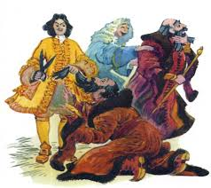
Известно, что нововведения Петра I породили среди приверженцев старины массу лиц, недовольных новыми порядками; когда вышло третье подтверждение, чтобы все, кроме духовных, брились, в Ярославле нашлись люди, не желавшие подчиниться этому требованию. Считая лишение бороды равносильным лишению образа Божия, они обратились с жалобою к митрополиту Димитрию Ростовскому: «да отсекутся наши главы, неже да бриются брады наша». Святитель разъяснил их суеверие и по этому поводу написал сочинение: «Об образе и подобии Божии в человеке», которое и разослал по епархии. Таким образом, стремления Петра сделать русских хотя по внешности похожими на иностранцев не встретили в нашем краю полного сочувствия; прошло почти ещё сто лет, а обыватели продолжали придерживаться старинного русского костюма в 1802 году носили немецкое платье и брили бороды из купцов, например, в Рыбинске не более 4 человек, в Угличе не более 6. Более податливыми оказались горожанки, которые скоро променяли свои сарафаны на платья немецкого покроя.
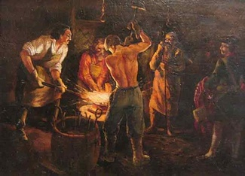
Время Петра Великого было временем нелегким, и сближение с Западом стоило недешево. Отовсюду слышались жалобы на великие тягости, на постоянные наборы: потребовались люди в армию, во флот, для работ по постройке Петербурга, для отсылки в ученье за границу. Предписания шли за предписаниями: ищите руду, ищите краску, доставляй те редкости, ухаживайте за овцами не так, как прежде, выделывайте кожи, стройте суда по новому, не смейте ткать узких полотен, возите товары не на Архангельск, а на Петербург. Учреждены новые правительственные места, во всем заведены новые порядки, новые обычаи. Царь всех призвал к работе, но и сам работал больше всех: «видишь, братец, я и царь, да у меня на руках мозоли», говорил он Неплюеву: «а все оттого-показать вам пример и хотя под старость видеть достойных помощников и слуг отечеству».
К числу достойных сподвижников Петра I из деятелей нашего края относится Св. Димитрий, митрополит Ростовский.
Св. Димитрий, митрополит Ростовский.
(1651-1709 г.).
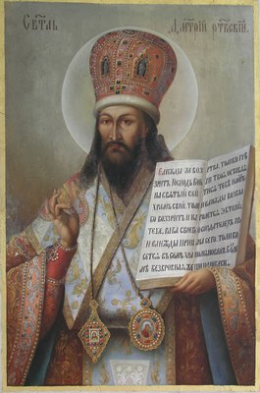
Святитель Димитрий был определен Петром I на место ростовcкого митрополита в 1702 году; он был родом из малороссов и родился близ Киева, где по достижении совершеннолетия и постригся в монахи. Его проповеди и ученость скоро обратили на себя всеобщее внимание; ему поручено было составление «Жития святых» русской церкви. Проповедническая деятельность его стала известна Петру I, который всюду искал умных и энергичных людей; он вызвал Димитрия в Москву и назначил было митрополитом Тобольским (в Сибирь), но по просьбе святителя, которому хотелось закончить составление «четьи-миней», отменил это назначение и определил митрополитом Ростовским.
Здесь святитель Димитрий со всею ревностью отдался попечениям о вверенной ему пастве. Глубокая тьма невежества лежала тогда на всех. Нe только миряне, но и духовные лица почти совсем не знали самых главных истин христианского учения. Не понимая святости своего служения, священники отличались крайней небрежностью в исполнении своих высоких обязанностей, вели себя нетрезво, были корыстолюбивы, духовные требы исправляли только у богатых, а к бедным даже в смертной опасности не ходили для напутствия. Святитель Димитрий был глубоко опечален всем, что видел, и в своих посланиях к духовенству начал поучать его. Так как все недостатки духовенства происходили более всего от его непросвещенности, то святитель устроил в Ростове при своем доме училище для детей духовенства, где сам был главным учителем и воспитателем; он часто заходил в училище, слушал учеников, иногда заменял учителей и сам объяснял уроки. Святителя Димитрия беспокоило также обилие раскольников, которые встречались даже среди духовенства. В селе Курбе он увидел священника Давида, который открыто держался старой веры, а когда святитель обратился к нему с увещанием, так тот обозвал его еретиком; отставленный от прихода, Давид жаловался на митрополита вдовствующей царице, которая хлопотала, чтобы его возвратили в Курбу, но святитель на это не согласился.
Св. Димитрий много потрудился над искоренением раскола: он часто ездил в Ярославль и говорил здесь поучения против старообрядцев. К нему относились с большим доверием и часто обращались за разъяснениями. Однажды, когда святитель шел от обедни домой, к нему подошли два ярославца и спросили: «Владыко, как ты велишь? нас заставляют брады брить, а мы готовы главы наши за брады положить. Лучше нам, да отсекутся главы наши, неже да бриются брады наши». Святитель спросил:
- «Если отрубят голову, то вырастет ли вместо нее другая голова?»
- Нет, не вырастет.
— «А если обрить бороду, вырастет ли другая брада?»
- Брада вырастет.
— «Итак, лучше вам не пощадить бороды, нежели головы. Если и десять раз обреете бороду, она опять вырастет, а если отрубят голову, то она уже никогда не вырастет».
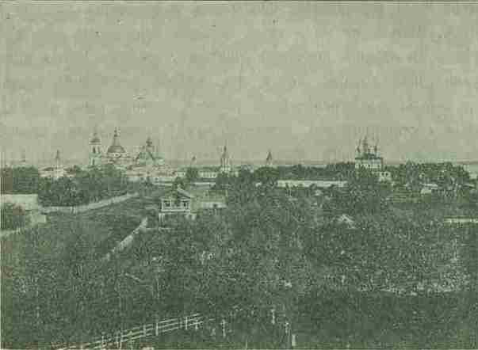
Не довольствуясь для обличения раскола церковными поучениями, святитель написал еще большую книгу «Розыск о раскольнической брынской вере». Книги тогда вообще были большою редкостью, почему не только простой народ, но и лица духовного сана не знали важнейших истин веры. Св. Димитрий, заботясь о просвещении, написал много книг и поучений; одних проповедей его напечатано около ста. Все творения святителя отличаются простотою изложения и теплотою религиозного чувства и в то же время говорят о его высокой образованности и начитанности; он писал и духовные драмы, из которых многие были играны у него в Ростове, а драма «Эсфирь» была поставлена на придворном театре в Петербурге.
За свою праведную жизнь и постоянные труды святитель Димитрий пользовался от всех глубоким уважением и любовью; царь Петр I часто вызывал его в Москву для проповеди. Но эти труды и заботы надломили его здоровье. Осенью 1709 года святитель занемог и в ночь на 28 октября скончался, стоя на коленях перед иконою. После него не осталась никакого имущества, кроме обширной библиотеки: он все роздал бедным еще при жизни. Мощи его находятся в Ростове, в Спасо-Яковлевском монастыре.
Яковлевский монастырь в Ростове
Ярославль при Императрице Елизавете Петровне.
(1741-1761).
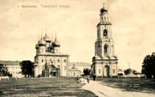
Полтораста лет назад Ярославль был совсем непохож на нынешний благоустроенный город; как большинство городов того времени, он имел улицы узкие, кривые, грязные; среди города встречались болота, в которых нередко тонули запоздавшие гуляки; по немощеным улицам и площадям, поросшим травой, бродил скот; дома по большей части были деревянные, попадались даже овины, крытые соломой. Ярославцы жили тогда вообще грязновато; об общественном здравии никто не заботился: на весь город приходился один лекарь, но и он, состоя домашним врачем при ссыльном курляндском герцоге Бироне, был озабочен более состоянием его здоровья, чем состоянием здоровья обывателей. Бирон жил на берегу Волги, в доме купца Мякушкина (где теперь помещается городское училище); во время пожара, которые тогда были очень часты, жилище Бирона сгорело, и обыватели должны были строить для него новый дом. Вследствие частых пожаров было сделано распоряжение: запечатать печи во всем городе. Поднялся ропот; тогда разрешили топку печей два раза в неделю: кроме того, обязали хозяев иметь дневную и ночную стражу для наблюдения за сомнительными лицами-нищими, богомольцами, которых в то время было множество; в окрестностях Ярославля и по Волге водились даже разбойники.
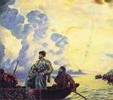
Немало терпели обыватели и от солдат, и от разных лихих людей; и хотя наказания были жестокие — плеть, кнут — однако грабежи и разбои не прекращались. Самоуправство, произвол, взяточничество, кляузы, пьянство — вот отличительные черты быта того времени. Воеводы и судьи были бессильны в борьбе с грубостью, и сами, в большинстве малограмотные, непросвещенные, не отличались высокими качествами и на обывателя смотрели, как на источник для наживы.
Ростовский митрополит Арсений Мацеевич часто приезжал в Ярославль и в церковных проповедях обличал пьянство, сквернословие, бесчинство, но и это помогало мало. Общее невежество царило во всех слоях общества; училищ не было: некоторые горожане обучались чтению и письму у дьячков и грамотеев-старообрядцев, дворяне побогаче отправляли детей в Петербург, в шляхетский корпус; для духовных детей Арсений Мацеевич открыл в Спасском монастыре славяно-латинскую семинарию, пригласив учителей из Киева, так как в нашем краю их негде было искать.
О грамотности у крестьян не было и помину. Старая, до-Петровская Русь с трудом поддавалась новому направлению; одевшись в немецкое платье, ярославец оставался приверженцем старины со всеми ее суевериями и предрассудками. Верил он, как и его деды, в колдовство, заговоры, приворотные коренья, цвет папоротника (который, как известно, никогда не цветет) и т. п»; в судебных делах того времени сохранилось не мало бумаг, из которых видно, как обыватели привлекались к ответу за колдовство, порчу людей и продажу волшебных трав. За привязанность к старине приходилось платиться: раскольники вносили подушные в двойном размере; любители старинного платья и бороды платили штраф (кроме крестьян и духовенства), установленный Петром I; его дочь, Елизавета Петровна, особым указом ярославской канцелярии подтвердила, чтобы строго следили за бородачами и штраф поступал бы с них неукоснительно: тогда ярославский воевода учредил особую команду для охоты за бородачами: их хватали и отправляли на воеводский суд. И так было не в одном Ярославле: охота производилась и в Рыбне (Рыбинск), где зараз словили 20 бородачей.
В царствование императрицы Елизаветы Петровны в ярославском крае нашлись лица, имена которых стали далеко известны. К таковым можно отнести князя М. М. Щербатова, который хорошо понимал недостатки своего времени и вывел их в сочинении: «О повреждении нравов в России». В царствование императрицы Екатерины II он был вызван в Петербург в качестве представителя от ярославского дворянства для участия в комиссии по составлению новых законов.
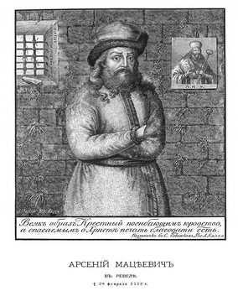
Интересна судьба Арсения Мацеевича, бывшего ростовским митрополитом в продолжение всего царствования Елизаветы Петровны.
Арсений Мацеевич был из тех ученых киевских монахов, которые начали вызываться при Петре I в Москву и северную Россию на места архиереев, так как здесь не было пастырей образованных; характер он имел вспыльчивый, раздражительный, и в то же время смелый, настойчивый. В начале царствования Елизаветы I он был переведен из Тобольска на ростовскую митрополию и назначен членом синода, но с синодом он находился все время во вражде и из Ростова часто писал ему укоризненные доношения, если какое-либо распоряжение считал неправильным. Синод делал ему неоднократно выговоры и угрожал лишением сана. Екатерина II, вступив на престол, лишила духовенство права владеть крестьянами и отняла их у монастырей, подчинив отобранные имения управлению светской власти. Духовенство, конечно, было очень недовольно этим, и вот митрополит Арсений вступился за его права. В марте 1763 года он написал в синод два резкие доношения, в которых упрекает членов синода в нерадении к интересам духовенства и настаивает, чтобы отобранные имения были возвращены; в этих письмах он позволил себе резко отозваться и о самой императрице.
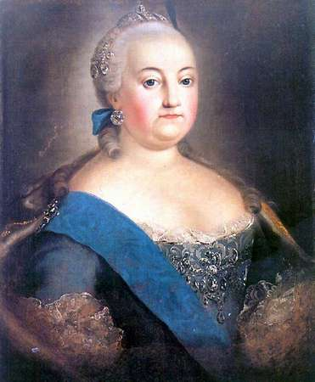
Синод увидел в доношениях Арсения «оскорбление величества» и передал их императрице. Арсений был взят под стражу и после суда в апреле того же года лишен митрополичьего сана и сослан в Николо-Корельский монастырь, Архангельской губернии, с выдачей ему кормовых денег по 50 коп. в день. Но и здесь, в ссылке, он не унимался; внушал братии, что находится лишь временно, скоро снова будет архиереем и в то же время упрекал синод и правительство в несправедливости к нему. К Арсению стали в монастыре относиться снисходительнее, подходили под благословение, как к архиерею, позволяли говорить публично проповеди. Последовал донос, и через четыре года ссылки возникло новое дело; Арсений пробовал оправдываться, просил внимательнее пересмотреть все дело, указывал на милости к нему императрицы Елизаветы Петровны, а в конце концов все-таки заявил, что «деревень от церквей отбирать не надлежало». Тогда состоялось такое решение: «лишить Арсения монашеского чина и по расстрижению переименовать Андреем Вралем и послать к неисходному содержанию в Ревель». Через пять лет после этого Арсений Мацеевич умер (в 1772 году). На стене тюрьмы незадолго до смерти он написал: «Благо мне, Господи, яко смирил мя еси».
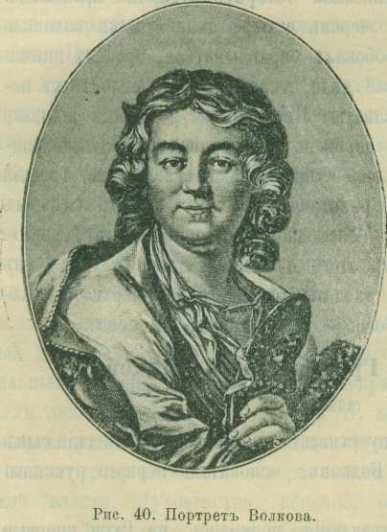
Федор Григорьевич Волков.
(1729-1763).
Всероссийскую славу стяжал ярославский купеческий сын Федор Григорьевич Волков, основатель первого русского театра.
Театральные представления появились на Руси впервые лет 250 назад и устраивались первоначально только для царей и придворных. Царь Алексей Михайлович очень любил смотреть на различные зрелища и имел у себя немецких актеров; на придворной сцене разыгрывались различные действия из ветхозаветной жизни, сочиненные учеными киевскими монахами, например, как Юдифь отсекла главу Олоферну и т. под.; впоследствии мало-по-малу религиозные представления заменились светскими, но театр долгое время был еще недоступен для большинства. В настоящее время театральные представления появились уже и в селах, а во всех больших городах устроены постоянные театры, куда может ходить всякий желающий. Первый такой театр для всех устроил в Ярославле полтораста лет назад купеческий сын Федор Григорьевич Волков, оказавший этим большую услугу русскому просвещению.
Федор Григорьевич родился в 1729 году в Костроме, где отец его занимался торговлей. Мать, овдовев, вторично вышла замуж за ярославского купца Ф. Полушкина, который вел крупное кожевенное дело и имел торговлю кожами в
Петербурге. (Имя Полушкина до сих пор сохраняется в Ярославле: близ города, на Волге, расположена Полушкина роща, любимое место для прогулок горожан).
Таким образом, свое детство и молодые годы Волков провел в Ярославле. Несмотря на то, что сам был совсем неграмотный, Полушкин придавал большое значение образованию и заботился о том, чтобы пасынки его были людьми образованными. А училищ тогда в Ярославле для народа совсем не было, и молодому Волкову приходилось бегать учиться к немецкому пастору (священнику), который жил при герцоге Бироне, находившемся в Ярославле в ссылке. Мальчик Волков оказался очень способным и быстро научился немецкому языку, приохотился к музыке и рисованию. Отчим, заметив в нем особенные дарования, отправил его для продолжения образования в Московскую Заиконоспасскую школу, где между прочим и обнаружилась в Волкове страсть к театру. Ученикам разрешали устраивать домашний театр и давать представления, при чем представлялись какие-нибудь духовные истории (мистерии); светских представлений не устраивали.
17-ти лет Федор Волков возвратился в Ярославль и стал торговцем. Для большего навыка в торговле и бухгалтерии (счетоводстве) Полушкин, души не чаявший в своем бойком, способном пасынке, отправил его в Петербург, в одну из немецких контор. Среди своих занятий Федору Григорьевичу пришлось побывать вместе с хозяином-немцем в придворном театре. В то время царствовала императрица Елизавета Петровна, дочь Петра Великого, которая очень любила театральные представления. В первый раз увидел Волков настоящий, придворный театр и был в восторге. Завести знакомство с актерами для него ничего не стоило, и вот Волков начинает изучать театральное устройство, срисовывает декорации (обстановка сцены), делает чертежи, рассматривает разные принадлежности, вникает в игру артистов. Однако, дела торговые им не забыты: бухгалтерии он научился, как следует и, справивши все поручения, возвратился домой, в Ярославль. Много и долго рассказывал Федор Григорьевич о том, что видел в Петербурге, и все его разговоры вертелись около театра, о котором ярославцы услыхали в первый раз. Пламенные его речи зажгли любопытство в сверстниках: Попов, Шумский, Иконников, Нарыков, Чулков и др. выразили желание попытать счастья — устроить в Ярославле такое же представление, о котором так увлекательно рассказывал их товарищ.
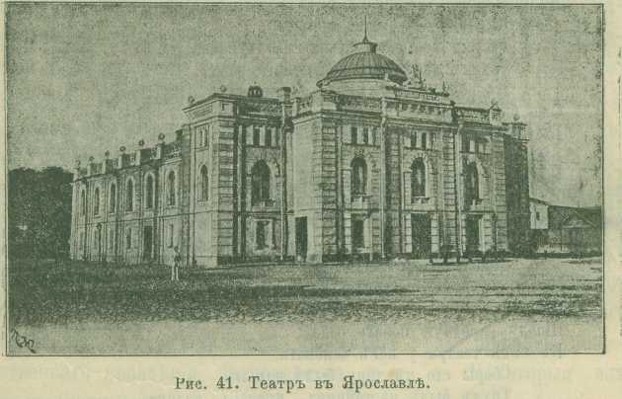
Волков со всей душой принялся за новое дело, отрывая урывками время от торговли, он рисовал декорации, устраивал машины, составлял хор певчих и оркестр музыкантов. Местом для театра был выбран пустой каменный сарай. Много хлопот и возни было ему с товарищами, которых он обучал игре. Наконец, все трудности преодолены, и 29 июня 1750 года ярославцы увидели у себя настоящее театральное представление. Все ахнули от изумления…
Долгое время после этого только и разговору в городе было, что о театре. Явилась сама собою мысль — устроить постоянный театр, давать постоянные представления, которые мог бы посещать всякий желающий. Ярославский воевода Бобрищев-Пушкин и помещик И. С. Майков начали собирать пожертвования среди местных богатых людей и передали их Волкову. Прибавив своих денег, Федор Григорьевич построил деревянный театр и открыл его для публики за небольшую плату. Так родился на Руси первый общедоступный театр.
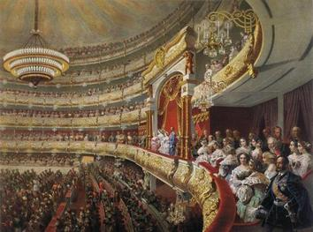
Через год услыхала императрица Елизавета Петровна об ярославских актерах и вызвала Волкова с товарищами в Петербург. В Зимнем дворце в присутствии государыни и придворных Волков устроил театральное представление. Игра ярославских актеров так понравилась веем, что они были оставлены в Петербурге на жалованьи, а один из них, Нарыков (Дмитревский), был отправлен за границу для усовершенствования. Впоследствии Дмитревский стал знаменитостью, и имя его, как талантливого актера, сделалось известным повсюду. Волкову было даровано звание «первого придворного актера» и было поручено устроить в Петербурге и Москве театры для всех на казенный счет.
Императрица Екатерина II пожаловала ему дворянское достоинство и 700 душ крестьян. Во время коронования Екатерины II, 30 января 1763 года. Волков был назначен главным устроителем народных развлечений в Москве. Коронация длилась 3 дня, и Федор Григорьевич всей душою отдался делу; но погода была холодная, он простудился и 4 апреля 1763 года скончался всего 34 лет от роду.
Похороны были торжественные: видно, что заслуги его всеми признаны. Похоронен Ф. Г. Волков в Москве, на Андрониевом кладбище. Могила его затерялась, но память о славном ярославце сохранится навсегда.
В 1900 году Ярославль торжественно праздновал 150-летие со дня основания 1-го русского театра. В торжестве этом приняли участие многие города Poссии; в Ярославль приехало много гостей почтить память Волкова.
Закончим наш краткий очерк жизни этого выдающегося купеческого сына стихотворением, написанным по случаю торжества.
Ярославский край при Екатерине II (1762-1796).
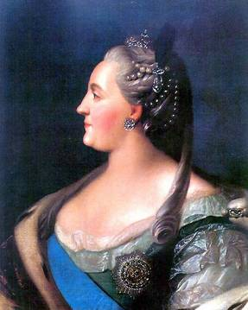
Дело преобразования России, начатое Петром I и продолженное его преемниками, в особенности сильно двинула вперед императрица Екатерина II: она разделила государство на 51 губернию, для управления которыми поставила губернаторов (для каждой губернии) и наместников (для нескольких соседних губерний). 18 декабря 1777 года Ярославле было торжественно открыто наместничество; первым наместником был назначен А. П. Мельгунов (для Ярославской и Вологодской губерний); он немедленно объехал всю губернию, разделил ее по Высочайшему назначению на 12 уездов и поставил для управления уездами исправников; при этом впервые из сел возникли города: Рыбинск, Мышкин, Данилов и Пошехонье, которые стали необходимы для сосредоточения уездных властей; впоследствии Борисоглебокий и Петровский уезды были упразднены. Затем Мельгунов приступил к преобразованию судопроизводства и учреждению новых присутственных мест: казенной палаты, губернского правления, дворянской опеки, сиротского суда, приказа общественного призрения, казначейства и т. д. Некоторые из Екатерининских учреждений существуют без изменения и до настоящего времени.
Озабочиваясь благоустройством городов, Екатерина II призвала к общественной деятельности городские сословия, впервые разделив их на купцов трех гильдий и мещан; объявленной в 1785 г. «Жалованной грамотой городам» городовым обывателям дарованы были права самоуправления; «Городовым обывателям каждого города», читаем в грамоте, «жалуется дозволение собираться в этом городе и составить общество градское»; но выборная бесплатная служба при своей ответственности не сразу завоевала симпатии общества, и в первое время лучшие купцы, по крайней мере в Ярославле, отказывались брать на себя общественные обязанности. Из этого, однако, нельзя заключать, чтобы обыватели совершенно закрывали глаза на городские нужды. В Мологе, например, произошел следующий случай. По получении «Городовой грамоты» в 1786 г. и после торжественного открытия городской думы с градским головой и гласными, жители Мологи постановили секретный общественный приговор такого содержания: так как вновь учрежденная дума имеет распоряжаться лишь доходами, указанными в законе, расходовать на предметы, также указанные, вообще действовать на точном основании закона и под контролем начальства, то рядом и одновременно с новою думою иметь негласное управление под заведыванием тех же выбранных гласных; в распоряжение их был составлен по общей раскладке небольшой капитал. Таким образом, в течение 60-ти лет существовало здесь два городских самоуправления: одно официальное, казенное, с 4000 руб. годового дохода, другое негласное, свое, с доходом тысяч в 20 р.; по первому велись сметы и отчеты, представлявшиеся губернскому правлению и казенной палате, по второму велись особые книги, в которых отчет отдавался только обществу. Дела шли недурно, пока начальство случайно не узнало об этом; неказенное самоуправление было прикрыто, и капиталы его присоединены к общей кассе.
Местные учреждения, губернские и уездные, открытые Екатериной II с целью водворения порядка в управлении, требовали людей, которые могли бы занимать новые должности; таких людей в то время могло дать лишь дворянство; оно получило от Екатерины II «жалованную грамоту», предоставившую дворянам широкие права и полномочия, благодаря чему дворянство сделалось господствующим сословием в государстве, так как дворянам принадлежали и земля и люди, и за ними были признаны преимущества на государственной службе; в руках же поместного дворянства находились и суды и полиция.
Мудро управляя государством, императрица обращала внимание, подобно Петру I, на все стороны русской жизни она придавала громадное значение распространению в России образования и издала «Генеральное учреждение о воспитании обоего пола, юношества». В 1786 году последовал рескрипт об открытии в Ярославле главного народного училища, а вслед за этим были открыты школы во всех уездных городах губернии до этого в Ярославле была только духовная семинария и одна городская школа. В 1785 году заведена в Ярославле типография, а в следующем появился местный журнал «Уединенный Пошехонец», в котором помещал свои статьи даже архиепископ Арсений (Верещагин); это был первый провинциальный журнал. В это же время основан в Ярославле и Сиротский дом, называемый теперь Екатерининским. Наконец, в виду все возраставшего значения Ярославля, как губернского города, повелено ростовскому архиепископу жить в Ярославле с званием архиепископа Ярославского и Ростовского; таким образом закрылась архиерейская кафедра в Ростове, существовавшая здесь около 800 лет.
Екатерина II два раза посетила наш край: 23-го мая 1763 года, после коронования в Москве, она прибыла, в Ростов и остановилась в архиереевом доме; на другой день в Яковлевском монастыре она присутствовала при переложении мощей святителя Димитрия в новую раку. 25-го мая императрица из Ростова отправилась в Ярославль, где остановилась на фабрике Затрапезнова, здесь она принимала представителей дворянства, купечества, фабрикантов и заводчиков. Посетив Толгский монастырь, а также осмотрев и ярославские монастыри, храмы, фабрики и заводы, Екатерина. 28-го мая отбыла через Ростов в Москву.
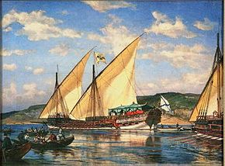
Для ознакомления на месте с нуждами и потребностями подданных императрица Екатерина II предприняла в 1767 г. большое путешествие по Волге;. пароходов тогда еще не было (первые пароходы на Волге появились в 1840-50 годах); в Твери была приготовлена флотилия из 6 галер и 5 транспортных судов, на которых императрица и отправилась до Казани в сопровождении свиты из 67 человек, 5 посланников и до 1000 рядовых. 6-го мая в Угличе собрались многочисленные толпы народа из окрестностей для встречи государыни; против города посредине Волги остановились галеры: «Тверь», «Волга», «Ярославль», «Казань», «Углич» и «Кострома»; по мелководью они не могли пристать к берегу; Екатерина сошла в шлюпку и вышла на берег против собора; здесь ее встретил московский губернатор Юшков (Углич принадлежал тогда к Московской губернии), угличский воевода Жеребцов, духовенство и граждане. Отслушав литургию в соборе, императрица отправилась в дом воеводы (на берегу Троицкого ручья) и здесь принимала представителей города. После обеда на галере «Тверь» она отбыла вниз по Волге, любуясь красивым местоположением города и села Золоторучья с его липовою роицей. По пути она остановила внимание на селе Мышкине и назначила быть здесь городу. 8-го мая поздно вечером царская флотилия прибыла в Рыбную Слободу (теперешний гор. Рыбинск). На другой день после литургии государыня прошла пешком по Крестовой улице в нарочно устроенный для нее дворец; слобожанки расстилали ей под ноги платки; купечество поднесло богатое кресло, которое она приказала поставить в знак памяти в Преображенской церкви. В дальнейшем плавании до Ярославля Волга вся покрылась лодками и шлюпками, берега почти сплошь усеялись народом, приветствовавшим путешественницу громкими кликами. 9 мая вечером Екатерина сошла на берег в Ярославле, на стрелке: она пробыла здесь четыре дня вновь посетила местные святыни, осмотрела фабрики и заводы. На приеме ей представлялись дамы ярославского дворянства и купечества, и романовские дворяне во главе с графом Гр. Гр. Орловым, местным землевладельцем. 12 мая в честь императрицы был дан бал, на котором она присутствовала в русском костюме и кокошнике; на другой день выборные от ярославского купечества проводили государыню до Костромы. Екатерине II очень понравилось в Ярославле и она писала, в Петербург своим друзьям: «город Ярославль весьма всем нравится, и я почитаю его третьим городом из тех, которые я видела в России».
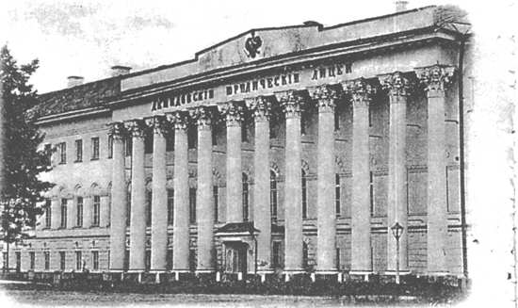
XIХ-й век
Демидовский юридический лицей
Начало XIX века ознаменовалось для ярославского края учреждением здесь высшего учебного заведения: в 1803 г. на средства П. Г. Демидова открылось в Ярославле «Демидовское высших наук училище», преобразованное впоследствии в Демидовский юридический лицей; около этого же времени открыта 1-я гимназия и мужское уездное училище.
Внешние события этого века мало отражались на жизни нашего края. В войну с французским императором Наполеоном I, когда весь народ русский восстал против иноземного нашествия, ярославское ополчение доходило до Вильны и охраняло нашу западную границу. В это время ярославским генерал-губернатором был зять императора Александра I, принц Георг Ольденбургский; в день Бородинской битвы, 26 августа 1812 года, у него родился здесь принц Петр Георгиевич. Когда в сентябре французы заняли Москву, в Ярославль переселились многие из москвичей; сюда были привезены на сохранение синодальная ризница и имущество московских монастырей, а также касса и наиболее ценные вещи московского университета; из разрушенного Смоленска была принесена чудотворная икона Божией Матери Смоленской; сюда же приехали многие на временное житье из Твери и ближайших к Москве городов. В Ярославле начали было опасаться движения французов на север; поэтому ученики духовной семинарии и гимназии были распущены по домам; гимназия все свое имущество отправила на сохранение в имения Демидова в Романовском и Угличском уездах. Известия о движении неприятеля получались по распоряжению государя ежедневно и сообщались городской думе для оповещения обывателей.
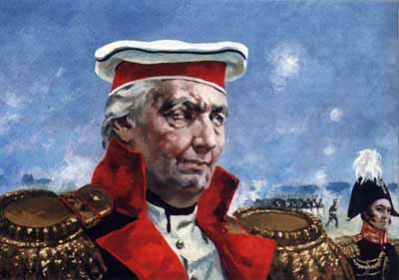
Страх оказался напрасным; русские войска под начальством сначала Барклая-де-Толли, а затем Кутузова еще до вступления в Москву значительно ослабили неприятеля, а начавшиеся в Москве пожары заставили его отправиться обратно. Года через полтора после этого русские заняли столицу Франции Париж; ярославцы поднесли тогда императору Александру 1 (1801-1825 г.г.) хлеб-соль на серебряном блюде, приобретенном по раскладке всеми городами губернии.
Кутузов
Крымская война 1854-56 г.г., возникшая в конце царствования императора Николая I (1825-1855 г.г.), вызвала новый подъем народного чувства; почти все города Ярославской губернии отправили в Севастополь ополчения; в течение двух месяцев после объявления войны здесь было собрано пожертвований более 43 тысяч рублей, не считая корпии, бинтов и т. п. Война эта кончилась для нас неудачно, но она имела очень важные последствия для внутреннего устройства России: благодаря ей, обнаружились многие наши недостатки, что привело к целому ряду преобразований в последующее царствование.
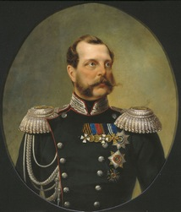
В манифесте императора Александра II Николаевича (1855-1881 г.г.), возвестившем об окончании Крымской войны, говорилось: «При помощи Небесного Промысла, всегда благодеющего России, да утверждается и совершенствуется ее внутреннее благоустройство; правда и милость да царствуют в судах ее; да развивается повсюду и с новою силою стремление к просвещению и всякой полезной деятельности, и каждый под сению законов, для всех равно справедливых, всем равно покровительствующих, да наслаждается в мире плодом трудов невинных». Эти слова были предначертанием тех великих реформ, которые прославили светлое царствование Александра II и обессмертили его имя. Новые веяния, охватившие Русь, коснулись и нашего края; общество как-то сразу оживилось, началась лихорадочная просветительная деятельность; повсюду раздались голоса о необходимости образования, о всеобщем обучении. Особенно интересен в этом отношении 1860-й год: летом Ярославль соединился телеграфом с Москвою, Архангельском и соседними городами; начали быстро передаваться всякого рода сообщения к удивлению простого народа; в Ярославле, Рыбинске, Угличе и Ростове открылись воскресные школы; при мышкинской тюрьме путем частных пожертвований образовалась библиотека для арестантов, которых начали обучать чтению и письму; стали открываться школы в самых глухих захолустьях: селе Воскресенском (Мышкинского уезда), с. Никола Гора (Любимского уезда) и др. Заметнее всего просветительное движение отразилось на жизни губернского города: весною 1860 года в Ярославле читались публичные лекции в пользу женской гимназии, в июле открылась общественная библиотека при дворянском клубе, в сентябре-выставка сельскохозяйственных произведений, землемернотаксаторские классы, пансион для мальчиков. 18-го сентября-первая воскресная школа, 4-го декабря-вторая. В воздухе уже чувствовалось приближение воли.
Александр II
Крестьянский вопрос
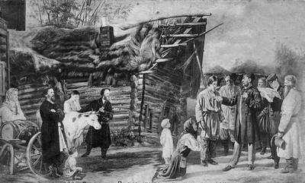
Издревле князья наши считали землю своей и распоряжались ей, как полной собственностью: дарили монастырям, служилым людям, боярам; крестьяне же являлись свободными поселенцами, садившимися на чужую землю- княжескую, боярскую, монастырскую. Получая участок земли, поселенец обязывался пахать на хозяина землю, возить дрова, молоть муку, чинить постройки и т. д.
Но, порядившись в «крестьянство», поселенец сохранял за собой право уйти от своего хозяина, только обязан был заявить об этом заблаговременно, в назначенный срок (по окончании осенних полевых работ, около Юрьева дня-26 ноября); оставление участка признавалось законным лишь тогда, когда поселенец выполнил все обязательства и не имел за собой недоимок; в противном случае он считался беглым, и за него отвечали другие члены общины, связанные круговой порукой и обязанные следить за исправной уплатой податей. Каждый владелец стремился поселить на своей земле как можно больше крестьян и привязать их к земле как можно прочнее, потому что земли было очень много, а рабочих рук не хватало.
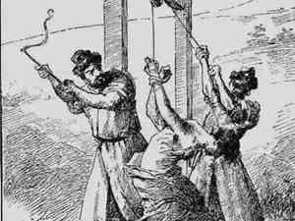
Если крестьянин садился на готовый участок, только что кем-либо оставленный, с надворными постройками, орудиями, обработанной пашней, то условия ряда были труднее. Но иногда надворные строения были ветхи, пашня запущена, иногда поселенец садился на совершенно новый участок, так что и двор ставить, и пашню приходилось расчищать вновь, — тогда условия для поселения делались легче: крестьяне освобождались на несколько лет от уплаты государственных податей и владельческого оброка, получали подмогу или ссуду от нанимателя. Такой порядок пользования землей продолжался до конца ХVI cтолетия; но перед смутным временем происходит значительная перемена: право перехода от одного владельца к другому прекращается и крестьяне прикрепляются к земле, т.е. на основании крепостных записей (актов) они делаются собственностью владельцев, как всякое движимое или недвижимое имущество. Земля и жившие на ней крестьяне служили обеспечением исправного несения государственной службы их владельцев; в случае объявления войны владелец должен был сам явиться на службу в полном вооружении и выставить известное число вооруженных людей в зависимости от количества имеющейся у него земли.
Прикрепление крестьян к земле совершилось не сразу, а развивалось постепенно, в продолжение, быть может, сотни лет. Уже исстари появились на владельческих землях крестьяне-старожилы, застаревшие на своих участках, которых из-за привычки не тянуло на новые места; таких крестьян и правительство не позволяло переманивать другим владельцам. Невольно прикрепляли к земле и долги, которые лежали на крестьянах; владельцы, чтобы удержать за собой крестьян, с охотой ссужали их, так что в конце концов почти все крестьяне оказались в неоплатном долгу перед ними. Наконец, и правительству выгодно было, чтобы крестьяне были прикреплены, так как вследствие свободного перехода в казне накапливались большие недоимки, взыскивание которых в прежнее время было почти невозможно. Таким образом, мало-помалу постепенно крестьяне прикрепились к земле.
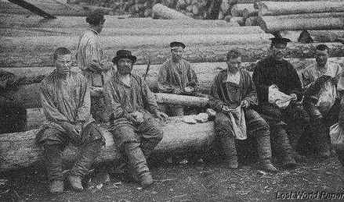
Взаимные права и отношения владельцев и крепостных долго основывались на установившемся обычае, в законе же ничего не говорилось об этом; ни имущественные, ни личные права крестьян не были ограждены; крестьянские повинности и подати не были ограничены определенным размером; владельцы совершенно свободно меняют, делят, переводят с одной земли на другую, продают крестьян; продажные цены сначала были невысоки, рублей 30 за душу, но постепенно они повышались и к началу XIX века дошли до 200 руб. с мужчины; женщины ценились обыкновенно вдвое дешевле.
Право суда и наказания исстари принадлежало владельцам; в XVII веке на барском дворе являются тюрьма, кандалы и колодки, кнут и плеть; иногда истязания вели за собою смерть, но о наказании господина за неумышленное убийство крепостного и за увечье, причинившее смерть, ничего в законе не говорилось. Местами вследствие этого положение крепостных сделалось невыносимым: так, царю Петру I была подана челобитная от помещичьих крестьян следующего содержания: «Просим и молим и умильно вопием, да тя на милость приклоним о свободстве, дабы нам из Содому и Гомору отраднее было. На, сем нашем приношении к тебе, великому государю, сановнии твои бояре и князи тебе. великому государю, станут возбранять, чтоб нам у них яко в Содоме и Гоморе мучитися, яко львы зубы челюсти своими пожирают и якоже змии ехидные рассвирепся напрасно попирают и якоже волцы свиреиии биют нас яко немилостивые пилаты: великий государь, смилуйся, пожалуй». Житье было настолько тяжело, что крестьяне нередко поднимались против владельцев; в 1713 году вышли из послушания крестьяне села Поречья ростовского архиерея; число беглых никогда не уменьшалось, а беглые легко становились разбойниками.
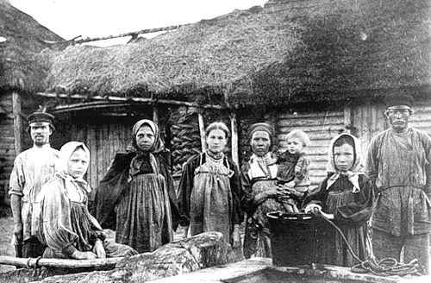
Петр I старался ограничить произвол владельцев относительно браков крепостных, которые могли жениться и выходить замуж только по выбору помещика, относительно продажи их в розницу и т. п., но существенного улучшения быта освобождением их от крепостной зависимости сделать не мог; напротив, крепостное право при нем стало усиливаться, потому что дворянство нуждалось в крестьянском труде, как в обеспечении за свою службу. Со времени Петра I явилась группа крестьян государственных, образовавшихся из однодворцев и черносошных крестьян, земли которых не входили в состав частновладельческих; они сохранялись главным образом в северных областях России, были и у нас, в Ярославском крае государственные крестьяне были поставлены в такие же отношения к казне, как крепостные к помещикам, и должны были вносить подушную (80 коп.) и оброчную (40 к. с души) подати.
Петр I разрешил также фабрикам и заводам приобретать населенные имения, чтобы дать им возможность иметь крепостных рабочих. Таким образом, все могли владеть крепостными: дворяне, купцы, духовные, заводчики, даже сами крепостные крестьяне; так, крепостные ярославской и ростовской вотчин графа Шереметева покупали себе крестьян в Новгородской губернии; в половине XVIII века это право оставлено только за дворянами-землевладельцами, значение которых от этого более усилилось; в то же время крестьяне устранены от принесения присяги на верность государю — за них отвечают помещики, сделавшиеся таким образом полными хозяевами: они могли сдавать своих крепостных в рекруты, отдавать в арестантские роты, ссылать в Сибирь на поселение и даже в каторжные работы.
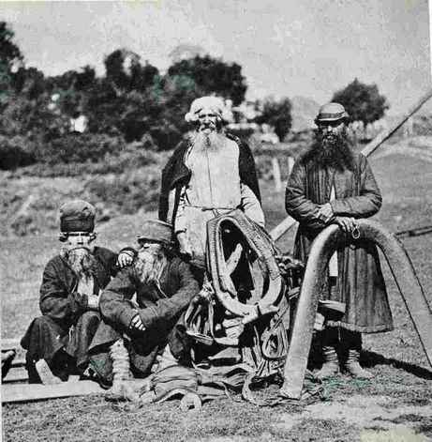
Крепостные делились на барщинных, оброчных и дворовых; барщинные исполняли полевые работы на помещиков а за это получали участок земли, который обрабатывали в свою пользу; оброчные же получали всю помещичью землю в свое распоряжение и за это платили ему годовой оброк в определенном размере; помещик жил большею частью в столице на какой-нибудь государственной службе. Дворовыми назывались те из крепостных, которых господа брали к себе на двор в повара, кучера, садовники, лакеи и т. п. они земли совсем не касались, а пользовались полным содержанием от помещика. В Ярославской губернии в большинстве случаев крестьяне были оброчные — размер оброка за последние годы существования крепостного права составлял около 10 рублей с души, не считая, конечно, казенных податей и подушных.
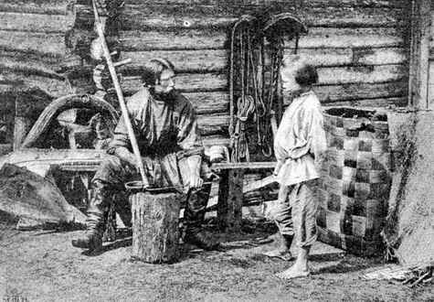
Голоса об улучшении быта крестьян раздались впервые в царствование императрицы Екатерины II, и с тех пор во все последующие царствования, в течение ста лет, вопрос этот составлял предмет забот наших государей. Когда в начале царствования Екатерины II была созвана комиссия из 567 выборных всех сословий (кроме крепостных крестьян) от всех городов земли русской для составления новых законов, уже тогда, кое-кто заговорил об ограничении крепостного права. Ярославское дворянство через депутата своего князя М. М. Щербатова высказалось за то, чтобы право владеть крестьянами было предоставлено исключительно дворянам, чтобы купцы не могли покупать крестьян, чтобы продажа их не производилась в одиночку, а лишь целыми семьями; любимский депутат требовал совершенного запрещения продажи без земли, романовские депутаты указывали на угнетенное состояние крестьянина, лишенного права жаловаться на обидчика.
Прения по крестьянскому вопросу продолжались более месяца, говорило о нем 20 депутатов: 8 за улучшение быта крестьян, 12-против. Но об окончательном освобождении крестьян от крепостной зависимости никто еще не думал; напротив, духовенство (см. стр. 190, «Арсений Мацеевиче») и купцы упорно настаивали на том, чтобы и им разрешили иметь рабов. Поэтому Екатерина II не могла противиться духу времени, и в ее царствование крепостное право усилилось, а не ослабело, несмотря на то, что в то же время была отменена обязательная служба для дворян и, следовательно, отнято то основание, на котором возникло и развилось крепостное право, так как крепостные крестьяне служила как бы вознаграждением за обязательную службу государству.
Первое ограничение помещичьей власти положил император Павел I, установивший пределом барщины три дня в неделю. При императоре Александре I закон разрешил переход из крепостной зависимости в состояние вольных хлебопашцев посредством выкупа на волю; у нас, в Ярославской губернии, законом этим воспользовались между прочим крестьяне графини Орловой-Чесменской. Всего по губернии перешло в свободные хлебопашцы 6523 души. Размер выкупа колебался между 31 и 219 руб. сер. с души; г-жа Тучкова освободила 106 душ с обязательством уплатить опекунскому совету 428 руб. и ежегодно вносить по 514 руб. в пользу спасского богоугодного заведения на Бородинском поле. По числу перешедших в свободные хлебопашцы Ярославская губерния занимает 4-е место, а по числу случаев освобождения — первое.
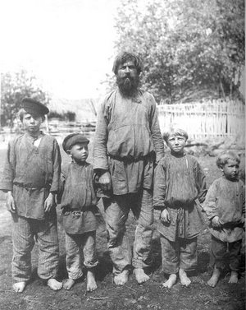
Через несколько времени многие из них вновь перешли в крепостные, так как были не в состоянии выполнить принятых обязательств. Император Николай I вступил на престол с намерением сделать что-нибудь в пользу крестьян, но вопрос об освобождении был очень сложен, и в продолжение 30-летнего царствования Николая I никаких решительных мер предпринято не было. Однако вопрос назрел уже настолько, что откладывать его далее стало невозможно, и император Александр II через два года по вступлении на престол приступил к его разрешению.
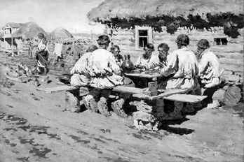
В январе 1858 г. в Петербурге открыл действия главный комитет по крестьянскому делу и в то же время образованы повсеместно губернские дворянские комитеты по обсуждению вопроса об улучшении быта крестьян; губернским комитетам было предоставлено выбрать по два депутата для представления правительству сведений и разъяснений, какие признаны будут нужными. К концу того же года губернские комитеты прислали свои заключения, которые были переданы в распоряжение трех комиссий, образованных под председательством Я. И. Ростовцева из представителей министерств и дворянства для выработки нового Положения о крестьянах. Почти два года усиленно работали комиссии над нелегкой задачей, при чем все время приходилось им бороться против врагов освобождения; вопросы о размере наделов, о вознаграждении помещиков, условиях выкупа крестьян возбуждали горячие споры между друзьями и противниками реформы.
К ноябрю 1860 года комиссии закончили дело, и труд их передан в главный комитет, председателем которого был назначен брат государя, великий князь Константин Николаевич, горячий сторонник освобождения крестьян. Главный комитет одобрил труды комиссий, и 28 января 1861 года началось обсуждение нового Положения о крестьянах в государственном совете под председательством графа Блудова. В первом заседании государственного совета председательствовал сам Император; в своей речи он заявил, что считает «дело освобождения крестьян жизненным для России вопросом, от которого будет за- висеть развитие ее силы и могущества».
— «У меня есть еще и другое убеждение — продолжал Государь, — а именно, что откладывать этого дела нельзя; почему я требую от государственного совета, чтобы оно было им кончено в первую половину февраля и могло быть объявлено к началу полевых работ». Большинство членов государственного совета высказалось против нового Положения, но Государь большею частью соглашался с меньшинством, и 19 февраля подписал Положение, которое с этого дня стало законом. Крестьяне освобождены от крепостной зависимости и наделены землей, которую выкупила у помещиков казна, взимавшая за это с крестьян выкупные платежи, рассрочив их на 49 лет; в 1866 году право выкупа распространено и на государственных крестьян.
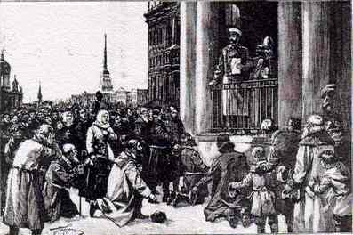
19 февраля 1861 года.
Не только в истории нашего края и всей России, но и в истории целого мира немного найдется таких дней, как день объявления воли. Высочайший манифест 19 февраля 1861 года о новом устройстве быта крепостных людей был получен в Ярославле в первых числах марта и в ближайшее воскресенье, 8 марта, торжественно обнародован в ярославском кафедральном соборе и во всех приходских церквах после литургии; вслед за этим принесено молебствие о благоденствии Государя Императора Александра Николаевича. Манифест в тот же день был послан с нарочными чиновниками во все уездные города для наискорейшего обнародования его по всей губернии. Вспомним, как было встречено объявление воли по деревням.
12 марта в селе Новом (Угличского уезда) священник О. А. Заозерский после литургии прочитал манифест о даровании свободы. Манифест был выслушан внимательно, и все, как один человек, перекрестились, когда священник читал слова: «Осени себя крестным знамением, православный народ, и призови с Нами Божие благословение на твой свободный труд, залог твоего домашнего благополучия и блага общественного». За молебном все молились усердно о здравии Царя-Освободителя.
Церковь была набита народом битком. В вотчинной конторе юхотских крестьян манифест был прочитан становым приставом. Графу Д. Н. Шереметеву, проживавшему в Петербурге, немедленно было послано письмо с выражением благодарности за его добрые отношения к крестьянам. В этом письме, между прочими, сказано следующее: «Пусть 12 марта будет для нас ежегодным праздником. Это будет на память нам и потомкам нашим, которые обязаны помнить милости Императора Александра II». Крестьяне тут же сговорились написать икону с изображением св. угодников, в честь которых празднуется тезоименитство Августейших особ Царствующего Дома и графа Д. Н. Шереметева с его семейством, «делать для нея серебряную ризу и лампаду и поставить ее и том месте, где будет предназначено управление юхотской вотчины. Икона эта помещается теперь в новосельском волостном правлении.
18 марта крестьянином села Туношны (Ярославского у.) Федором Гусевым подано и. д. губернатора князю Оболенскому прошение такого содержания: «Недавно объявленный манифест Его Императорского Величества о новом крестьянском быте воспламенил в нас чувства глубокой верноподданнической благодарности, которая указала нам сделать кроме душевного благоговения и видимое приношение на сооружение храма св. Александра Невского». К прошению было приложено пять рублей. В течение двух дней было подано несколько прошений с приношениями на тот же предмет от крестьян.
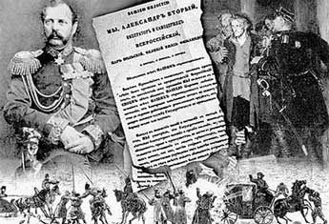
Благодарность крестьян за освобождение от крепостной зависимости не поддается описанию. 30 апреля временнообязанные крестьяне имений графа Д. Н. Шереметева Угличского (село Юхоть) и Ростовского (село Вощажниково) уездов ходатайствовали о дозволении им поднести Государю Императору хлеб-соль и повергнуть чувства благодарности за дарованные им права.
В Царском Селе они были представлены Его Величеству, который в свою очередь выразил им благодарность за их чувства. Крестьяне Любимского уезда представили письменную благодарность «великому преобразователю земли русской Александру Николаевичу». «Мы, крестьяне, говорится в адресе, не находим слов и чувств, какую воздать великому преобразователю земли русской благодарность». По прочтении адреса Государь Император собственноручно написал: «Крестьян благодарить Моим именем».
Объявление воли и введение уставных грамот, определяющих отношения крестьян к помещикам, прошло в нашей губернии очень спокойно, если не считать некоторых незначительных случаев: ходили тревожные слухи, что кое-где у временнообязанных крестьян не совсем ладно в отношении к прежним их владельцам. В начале апреля до сведения начальника губернии дошло, что в некоторых помещичьих имениях крестьяне отказываются выполнять барщинные работы. Так как вследствие наступления рабочей поры от подобных недоразумений могли произойти значительные расстройства в помещичьих хозяйствах, то было строго предписано чинам земской полиции разъяснять крестьянам, что смешанная повинность остается в силе до введения уставных грамот.
С 20 июня 1861 года начали происходить в Ярославле заседания мировых посредников, призванных к великому делу приведения в исполнение нового Положения об устройстве быта крестьян. Святое дело преобразования крестьянского быта привлекало на эти заседания значительное число посетителей из разных сословий; посредники вели между собой оживленные споры и по каждому случаю постановлялось решение не иначе, как по всестороннем его обсуждении. Осенью того же года происходило введение уставных грамот, копии которых мировые посредники вручали крестьянам и бывшим их господам. Были случаи при этом, что крестьяне весьма дружелюбно расставались с владельцами; так, княжна Е. Д. Щербатова устроила на прощанье крестьянам села Михайловского (Ярославского уезда) пир и угощала их дорогими винами из дедовских погребов.
Уроженец Ярославской губернии поэт Н. А. Некрасов приветствовал день 19 февраля следующими стихами:
Родина-мать! по равнинам твоим
Я не езжал еще с чувством таким!
Вижу дитя на руках у родимой,
Сердце волнуется думой любимой:
В добрую пору дитя родилось,
Милостив Бог не узнаешь ты слез!
С детства никем не запуган, свободен,
Выберешь дело, к которому годен;
Хочешь останешься век мужиком,
Сможешь под небо взовьешься орлом…
Реформы Императора Александра II
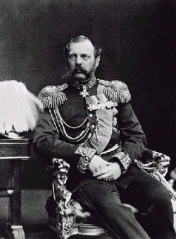
Крестьянская реформа вызвала целый ряд благодетельных преобразований. 17 апреля 1863 года, в день рождения Государя Императора, издан закон об отмене наиболее тяжких видов телесных наказаний. Еще гора свалилась с плеч русского народа: исчезли плеть, кнут, бесчеловечное прогнание сквозь строй, публичное дранье до полусмерти на площадях без различия пола и возраста, наложение клейма…
До 1864 года общественное хозяйство находилось большею частью в ведении чиновников. Исходя из той мысли, что всякое хозяйство идет обыкновенно лучше и успешнее там, где им заведует сам хозяин, а не постороннее лицо, и что удовлетворение потребностей местного населения касается ближе всего этого именно населения, Государь признал за благо призвать к ближайшему заведыванию хозяйством губернии и уезда само местное население и возложить на него же, как на плательщика земского сбора, все заботы по раскладке этого сбора и по употреблению его на пользу населения.
1 января 1864 года было утверждено «Положение о губернских и уездных земских учреждениях». Сами местные жители, конечно, лучше кого-либо другого знакомы с своими нуждами и потребностями; им яснее, чем кому-либо, видно, какие именно меры следует предпринять к улучшению местного хозяйственного быта, т.е. что в данное время нужнее для них: дорогу ли исправить; школу- ли завести или больницу устроить, сколько денег нужно собрать на земские нужды и как безобиднее сделать раскладку земского сбора на всех местных жителей. Чтобы наглядно показать, что сделано ярославскими земствами или при их содействии за это время, приведем несколько цифр:
До 1864 года здесь было: К 1902 году стало:
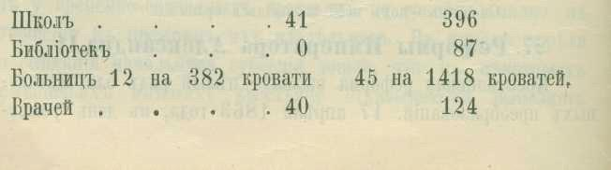
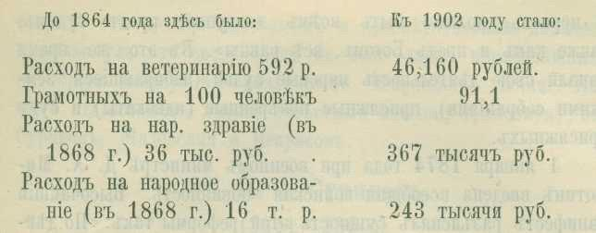
16 июня 1870 года на тех же основаниях было утверждено и новое городовое положение, по которому города получили также право самоуправляться, т. е. самостоятельно заведовать городским хозяйством, между тем как раньше до этого заведывание делами городского хозяйства находилось главным образом в руках чиновников. При сыне Царя — Освободителя, императоре Александре III, в земское и городовое положение были введены значительные изменения, ограничивающие в сильной степени самостоятельность земского и городского управления. 20 ноября 1864 года утверждены судебные уставы Александра II, сущность которых сводится к желанию «водворить в России суд правый, скорый, милостивый, равный для всех подданных, возвысить судебную власть, дать ей надлежащую самостоятельность и вообще утвердить в народе то уважение к закону, без коего невозможно общественное благосостояние и которое должно быть постоянным руководителем всех и каждого, от высшего до низшего».
В ноябре 1866 года были открыты окружные суды ярославский, рыбинский и др., находящиеся в ведении московского судебного округа. При открытии ярославского окружного суда сенатор М. В. Поленов произнес следующую речь: «На том самом месте, где мы теперь находимся, возвышался лет 60 тому назад храм Божий, — теперь на этом месте воздвигается здание нового суда. На этом месте проповедовалось слово Божие, отныне здесь будут раздаваться слова закона и правды. Правосудие, также как и церковь, должно быть веем доступно; пред судом, также как и пред Богом, все равны». В это же время начали свою деятельность мировые судьи (избиравшиеся земскими собраниями), присяжные поверенные (адвокаты) и суд присяжных.
1 января 1874 года при военном министре Д. А. Милютине введена всеобщая воинская повинность. Высочайший манифест разъяснял сущность этой реформы так: «По действовавшим доныне узаконениям, воинская повинность возлагалась лишь на мещан и крестьян, и значительная часть русских подданных изъята была от обязанности, которая должна быть одинаково для всех священна. Такой порядок, сложившийся при иных обстоятельствах, не согласуясь с изменившимися условиями государственного быта, не удовлетворяет и настоящим военным требованиям. Новейшие события показали, что сила государства не в одной численности войска, но преимущественно в нравственных и умственных его качествах, достигающих высшего развития лишь тогда, когда дело защиты отечества становится общим делом народа, когда все без различия званий и состояний соединяются на это святое дело». Благие результаты этой реформы не замедлили обнаружиться весьма быстро. Через три года после введения устава о всесословной воинской повинности, в 1877 году, Россия вынуждена была вступить в войну с Турцией за святое дело освобождения балканских славян от турецкого ига; наше молодое войско, преобразованное в духе равенства и справедливости, перешло и снеговые вершины Балкан и остановилось в виду Константинополя. Пo заключенному миру балканские славяне получили свободу, а Россия приобрела новые области.
События за последние 20 лет еще на памяти у всех и потому делами Царя-Освободителя мы и закончим краткое обозрение XIX века, который оставляет глубокий след в жизни русского народа. Ярославская губерния не осталась в стороне от преобразовательного и просветительного движения и выдвинула из своей среды не мало лиц, поработавших на общую пользу в различных поприщах жизни. Из них мы возьмем имена, известные каждому грамотному; это Суриков, Жадовская и Некрасов.
И. З. Суриков. Поэт-крестьянин
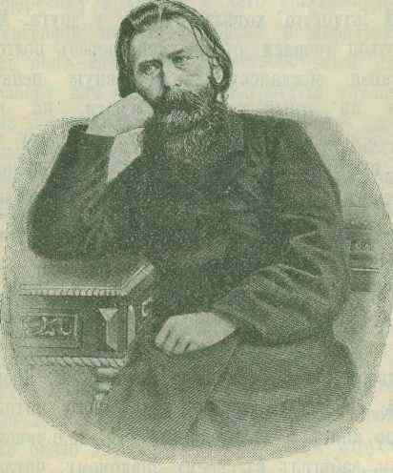
И. З. Суриков.
(1841-1880).
(Поэт-крестьянин)
Недолга твоя дорога
Скорбная была;
До могильного порога
Рано довела.
Пусть бездушный и холодный
Труп в земле уснет!
Умер ты, но благородный
Дух твой не умрет.
Завещал ты нам трудиться
До поту лица
И с судьбой упорно биться,
Биться до конца.
Слов твоих мы не забудем,
Их не потаим;
Твой завет всем честным людям
Мы передадим.
В этих стихах поэта-крестьянина Ивана Захаровича Сурикова, заключается вся
биография этого симпатичного человека. Всю жизнь свою он бился с судьбою.
И. 3. Суриков — сынъ крестьянина Угличскаго уезда, Юхотской волости, дер. Новоселова. Родился он 25 марта 1841 года; отец его, Захар Андрианов, служил приказчиком в овощном погребе в Москве. Маленький Суриков рос в деревне при матери, бабушке и тетке, в среде женщин, и был общим баловнем и любимцем.
Семья по тогдашнему крестьянскому времени жила в достатке, хозяйство было полное; хорошее было житье Ивану Сурикову, и незаметно пролетели первые 8 лет. На девятом году мать увезла его в Москву — тяжело было мальчику расставаться с Новоселовым, с которым прощался он навсегда.
Много раз впоследствии вспоминал он его, много теплых, задушевных стихов написал о своем детстве. Бесцветная жизнь потянулась в Москве; отец, который завел уже собственную небольшую торговлю, весь день проводил в лавочке или в трактире с покупателями; мать занята по хозяйству — двор небольшой — побегать негде, воли не стало.
Десяти лет отдали мальчика обучаться грамоте к старой девице; прежде, 50 лет назад, училищ было мало даже и в Москве, и учились, кто хотел, друг у друга. Маленький Суриков скоро освоился с азбукой, через полгода уже начал разбирать гражданскую и церковную печать. Раз попался ему исписанный клочек бумаги, на котором он разобрал песенку — эта песенка так ему понравилась, что он выучил ее наизусть, и с этого времени любимым его занятием стало заучивать стихи и читать их нараспев про себя; попробовал и сам слагать песни, и выходило у него складно.
На первых порах жизнь была милостива к крестьянскому мальчику; его порывы к свету, к знанию, к сердечному сближению с людьми находили сочувственный отклик. На одном дворе с Суриковыми жил Е. С. Добротворский, чиновник сиротского суда; он много читал, имел у себя немало книг и делился ими с мальчиком, который каждый день забегал к своему знакомому, читал, расспрашивал и учился в то же время чистописанию. Занятия эти не особенно нравились отцу — он хоть и признавал пользу грамоты, но лишь настолько, чтобы уметь записать товар да правильно подвести отчеты; дальнейшее ученье считал он лишним для торговца; поэтому мальчику приходилось скрываться от отца, чтобы не рассердить, когда тот увидит его за «пустым» занятием, т.е. за книгой. Зато мать, тихая, робкая женщина, души не чаяла в своем разумном сыне, и у нее мальчик всегда находил защиту. Ласка матери и теплое отношение Добротворского помогли ему сохранить мягкость сердца, любовь к людям, желание всем добра. «Людей жалеть надобно, прощать, любить и прощать, — тогда легче будет всем», — высказывал он своему другу.

Отец не замедлил приставить сына к делу; бесконечной чередой потекли дни и недели в записях покупок, продажи, в отчетах, деловых разговорах. В передышках между делом мальчик продолжал забегать к Добротворскому и учился у него урывками грамматике, истории и географии; в это же время все более и более развивалась в нем любовь к стихотворству, и нередко, прислонясь к забору или опершись на тротуарную тумбу, он записывал на лоскутках бумаги стихи, сочиненные им на ходу.
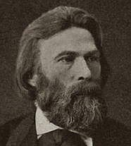
Первым судьею его первых опытов был тот же Добротворский он поощрял Сурикова, что было особенно дорого, так как отец косо смотрел на такие занятия. Торговля Суриковых расширялась; им принадлежали уже две овощных лавки, а от этого прибавилось и дела молодому стихотворцу: отец дал ему отдельную лавку на Бронной улице и посадил на отчетность. Начав жить более или менее самостоятельно, Ив. Зах. отдался своему любимому занятью; у него появились хорошие знакомства, доставать книги ему стало легко.
Но это счастливое время продолжалось недолго, всего около двух лет. Дела отца вдруг пошатнулись, пришлось прикрыть сначала одну овощную, а немного спустя и другую лавку. Настали черные дни: отец уехал в деревню, а Иван Захарович с матерью поступил в услужение к дяде, человеку крутого нрава, и исполнял всякого рода черную работу. Так продолжалось года полтора. Приехал отец из деревни, кое-как сколотились деньжонками, сняли небольшую лавочку близ Тверских ворот и стали торговать разным ломом, ржавым железом, старьем, углем. Усевшись в эту лавочку, И. 3. снова возвратился к стихам, которые совсем было забросил во время житья у дяди.

19 лет И. 3. женился на бедной сироте М. Н. Ермаковой и зажил счастливо, довольствуясь скромными оборотами лавочки. Благодаря прежним знакомым, он стал бывать у А. Н. Плещеева, стихотворения которого ему очень нравились: А. Н. Плещеев принял теплое участие в самоучке и, прочитав его стихи, сказал: «У вас, И. 3., много задушевности, правды и чувства-работайте смело. Талант есть, голубчик, работайте без смущения».
Эти сердечные слова возбудили силы Сурикова, вдохнули в него энергию. По указанию Плещеева, два-три стихотворения были напечатаны в одном журнале в 1863 году. Увидя в печати свои стихи, И. 3. еще больше стал работать над собою: но случилось вдруг несчастье: мать умерла, отец ввел в дом вскоре мачеху, пошли ссоры, И. 3. разошелся с отцом; оставив лавочку, он ищет себе новой работы, пробует заниматься перепискою, но не надолго; поступает наборщиком в типографию; не успел привыкнуть к делу, как схватывает простуду и сваливается в постель. Нужда одолела в конец. Жена занимается шитьем, но зарабатывает гроши; заложили и прожили все, что можно, даже иконы…
Молодость, однако, победила; месяц пролежавши в постели, И. 3. встал и снова был готов на борьбу с жизнью. Он снова сходится с отцом, который жил уже один (мачеха, забрав свои вещи, куда-то скрылась), и снова засел в лавочку… Стихи его стали охотно печатать в хороших журналах и платить за них хорошие деньги. Небогато, но и, не голодая, зажил Иван Захарович…
В 1871 году появляется в свет отдельною книжкою 1-й сборник его стихов, которые обратили на себя всеобщее внимание; в одной из газет появляется очерк его жизни (биография) и портрет. Все это сильно ободрило И. 3. Его с удовольствием начинает печатать журнал «Вестник Европы, хорошо оплачивая каждую срочку: в детских журналах он становится постоянным сотрудником. С ним знакомятся наши писатели — он стал «известностью»; о крестьянине-самоучке заговорили повсюду… Но здоровье его было уже надломлено-у него начала развиваться чахотка. В 1877 году вышло в свет 3-е издание его стихотворений, явились средства, и по совету врачей И. 3. едет в следующем году на кумыс в самарские степи. Поездка туда не предотвратила печального конца; возвратившись осенью в Москву, он прожил в ней зиму, весною снова уехал на кумыс, но кумыс пользы уже не принес; доктора отправили его в Крым, где он прожил до ноября. Зиму он всю прохворал, живя с отцом в Москве, а на Пасхе, 24 апреля 1880 г., его не стало. Похоронен он на Пятницком кладбище.
Грустна была жизнь И. 3., грустны и его песни. Вот что он сам говорит о них:
« Не проси от меня
Светлых песен любви;
Грустны песни мои
Как осенние дни.
Звуки их — шум дождя,
За окном ветра вой;
То рыданья души,
Стоны груди больной.»
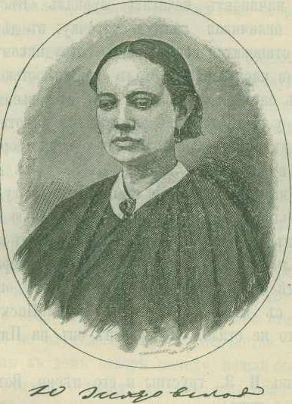
Юлия Валериановна Жадовская
Ю. В. Жадовская
Юлия Валериановна Жадовская, родившаяся 29 июня 1824 года, происходила из старинного дворянского рода. Отец ее, флотский офицер, служил на гражданской службе в Ярославле и имел усадьбу в Любимском уезде при Сельце Субботине. Ребенок родился уродом: без левой руки и только с тремя пальцами на правой; через год умерла мать, и девочка-полусирота поступила на воспитание к бабушке Н. П. Готовцевой, которая жила в с. Панфилове, в 20 верстах от г. Буя (Костром. губ.). Бабушка вполне заменила для нее мать и прилагала большие старания к несчастному ребенку. На 6-м году она начала учить ее читать; внучка сама выучилась писать, так как бабушка затруднялась обучить ее вследствие недостатка пальцев на руке внучки. Часто бабушка заставляла ее читать вслух, и девочка незаметно пристрастилась к чтению. Так росла она, пользуясь полной деревенской свободой, на лоне природы.
15 лет Ю. В. была отвезена в Кострому к тетке А. И. Корниловой, которая деятельно принялась за ее образование; сама преподавала ей иностранные языки, географию и историю. Потом, по желанию отца, она была определена в костромской пансион, где училась прекрасно; особенные же успехи оказывала по русской словесности. Преподаватель этого предмета П. М. Перевлесский (впоследствии профессор Александровского лицея в С.-Петербурге) обратил внимание на ее способности и много содействовал их развитью: он руководил ее занятиями и выбирал ей книги для чтения.
По окончании пансиона Ю. В. переехала на житье в Ярославль, к отцу. Отец очень любил свою дочь, но характер имел суровый, непреклонный, и жить с ним было нелегко. Поневоле уединяясь, Ю. В. отдалась чтению и, будучи по природе очень мечтательной, часто задумывалась над своей судьбой и над жизнью вообще; плодом этих дум являлись чудные стихи, которые она писала потихоньку, скрывая от всех, кроме своей двоюродной сестры, круглой сироты, жившей в их доме. Отец случайно узнал об этом и решил дать ход дарованию дочери, для чего повез ее в Москву и Петербург. В Москве при помощи знакомых стихотворения Ю. В. были напечатаны в одном из журналов. В Петербурге она познакомилась с выдающимися писателями, между прочим с Тургеневым, Дружининым, князем Вяземским и др.; возвратившись домой, в Ярославль, она со многими из них вступила в переписку и тем наполняла свой досуг.
В 1846 году она собрала свои стихи, разбросанные по разным журналам, числом до 58, и издала отдельной книжкой издание это встречено было сочувственно, и имя Ю. В. Жадовской стало известно читателям. Главной мыслью всех ее стихотворений служит внутренняя борьба женщины, душа которой развита природой и образованием, борьба со всем тем, что мешает этому развитью.
Труды Юлии Валериановны не ограничивались одними стихами; в 1857 году она напечатала роман «В стороне от большого света». В нем просто, правдиво описана ее деревенская жизнь. В 1860 году она написала последнее стихотворение и больше их не писала; в этом году она почувствовала себя плохо и поехала в Петербург посоветоваться с врачами, которые отправили ее в Гапсаль, на воды. Здесь посетил ее И. Д. Делянов (впоследствии министр народного просвещения), принявший в ней самое живое участие, и выхлопотал ей денежное пособие на лечение. В Гапсале она познакомилась с Н. А. Некрасовым, который очень сочувственно относился к ее дарованию. Возвратясь на родину, Ю. В. принялась снова за работу и написала роман «Женская история» и повесть «Отсталая». В то же время она вела деятельно дружескую переписку с разными лицами.
Уже 38 лет от роду Ю. В. вышла замуж за старика доктора Е. Б. Севен (в 1862 году); решилась она на такой шаг единственно ради того, чтобы стать, наконец, свободною и выйти из-под опеки отца, характер которого с каждым днем делался тяжелее и который она не в состоянии была выносить в последнее время. Отец ее умер в 1870 году; через три года Ю. В. продала доставшееся ей родовое имение в Ярославле и купила в Буйском уезде Костромской губернии сельцо Толстиково.
Здесь она тихо коротала свои дни и хотя ничего не писала, но продолжала деятельно следить за всем, что появляется в печати, и интересоваться событиями до самой кончины, последовавшей скоропостижно в июле 1883 года, через год после смерти мужа.
Имя Ю. В. Жадовской оставило следы в русской литературе. Некоторые из ее стихотворений положены на музыку («Я люблю смотреть в ясну ноченьку», «Ты скоро меня позабудешь» и пр.), другие заучиваются в школах наизусть («Нива моя, нива, нива золотая», «Кто мне родня» и пр.); но сама она, как человек очень скромный, не очень обольщалась славою и вот что писала одному лицу в ответ на похвалы ее таланту:
«Напрасно ты сулишь так жарко славу мне:
Предчувствие мое, я знаю, не обманет,
И на меня она, безвестную, не взглянет;
Зачем будить мечты в душевной глубине?
На бедный, грустный стих мне люди не ответят;
И с многодумною и странною душой
Я в мире промелькну падучею звездой,
Которую, поверь, не многие заметят…»

Н. А. Некрасов
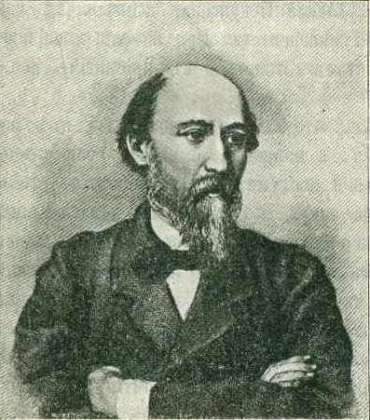
Н. А. Некрасов.
(1821-1877).
Стих твой звучит непритворным страданьем,
Будто из крови и слез он восстал!
Полным ко благу могучим призваньем,
Многим глубоко он в душу запал.
Н. А. Некрасов
Отец Николая Алексеевича Некрасова был ярославский помещик и служил в армии; во время походной его жизни в 1821 г. 22 ноября в местечке Юзвине, Винницкого у. Подольской губ. родился наш знаменитый поэт.
Пo выходе в отставку отец поселился с семейством в родном своем имении-сельце Грешневе, Ярославскаго у. Первоначальным своим умственным развитием Николай Алексеевич обязан всецело матери Александре Андреевне, дочери богатого польского пана Закревского. Мальчика обучали грамоте учителя из ярославских семинаристов, а 11 лет он был отдан в ярославскую гимназию.
Нельзя сказать, чтобы мальчик учился очень бойко; особенно не давались ему латинский и греческий языки. Проучившись 6 лет и дойдя до 5 класса, Некрасов оставил гимназию, и отец, мечтавший, что сын пойдет по военной дороге, отправил его в Петербург, в дворянский полк. 15-летний мальчик, с небольшими средствами и тетрадкою стихов, которые он начал писать с семилетнего возраста, один-одинешенек отправился из деревенской глуши в шумный Петербург. Здесь он случайно встретился с одним из бывших товарищей по гимназии, который отговорил его от поступления в полк и начал радужными красками рисовать университетскую жизнь; речи товарища увлекли Некрасова, и он начал мечтать о поступлении в университет. При помощи товарищей Николай Алексеевич стал готовиться к приемным испытаниям.
Когда отец узнал, что сын не хочет идти в полк, то страшно разгневался и написал ему, что если он не оставит своего намерения поступить в университет, то не рассчитывал бы ни на какую поддержку из дома. Таким образом, юноша остался без всяких средств к жизни. Поселившись с одним из студентов на общей квартире, Николай Алексеевич начал деятельно заниматься; но экзамен, прошел все-таки неблагополучно: по некоторым предметам он оказался слаб и не мог быть принят в университет; он уже так привязался к занятиям, что поступил вольно-слушателем. Положение его в это время было отчаянное; он едва перебивался, как говорится, «с хлеба на воду», давая частные уроки и занимаясь работою в журналах, которая не всегда находилась. Ровно три года он чувствовал себя постоянно голодным — есть приходилось не только плохо, но даже и не каждый день.
Силы его постепенно надрывались, и, наконец, он сильно заболел. Доктора объявили причину болезни продолжительным голоданием и думали уже, что он не перенесет ее; но молодой организм победил, и Некрасов поправился; однако, следы болезни остались на всю жизнь. Выздоровев, он вдруг очутился на улице; еще во время болезни, хозяин, у которого Некрасов занимал угол, боясь, чтобы жилец не умер, не заплатив ему долга около 40 руб., взял с него расписку, что в уплату долга оставляет свой чемодан, книги и разные вещи. Как-то в ноябре, возвращаясь от знакомого студента, Некрасов сильно прозяб: на квартиру его не пустили, и он остался среди холодной ночи на улице в легком летнем пальто. Измучившись от усталости, он уснул на Невском проспекте и был разбужен каким-то нищим, который из жалости взял его к себе ночевать.
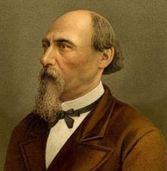
При такой борьбе за существование. Некрасову нечего было и думать, конечно, о развитии своего таланта. Кто знает, чем бы кончилась эта тяжелая борьба, если б не вырвал его из крайней нищеты Г. Ф. Бенецкий, наставник пажеского корпуса. У него был пансион для приготовления детей и он дал Некрасову занятия по всем русским предметам. Положение Н. А. улучшилось и в 1840 г., скопив немного денег, при деятельной поддержке Бенецкого, он издал книжку детских стихотворений под названием: «Мечты и звуки».
С этого времени начинается его знакомство с писателями; он делается постоянным сотрудником журнала «Отечественные Записки». Стихи его пока не обращали на себя особенного внимания — но когда о них заговорил Виссарион Григорьевич Белинский, знаменитый писатель, мнение которого имело громадное значение, Некрасов стал известностью. Когда в 1848 г. Белинский умер, Николай Алексеевич уже был обеспечен.
После севастопольской войны, с вступлением на престол императора Александра II, Россия ожила: начались преобразования, явился усиленный спрос на журналы и газеты, просвещение полилось широкой рекой. Это было время рассвета на Руси; в это время и Некрасов создал свои лучшие произведения: «Мороз-красный нос», «Коробейники», «Крестьянские дети» и др. Стихи приводили всех в восторг. Материальное положение его стало довольно прочно, и он издает на свои средства журнал «Современник», привлекает к нему лучших писателей, отдает ему все свои силы. Издания стихотворений Некрасова быстро раскупались, и последние 10-15 лет жизни он не знал уже нужды.
Жизнь его потекла обеспеченно и спокойно. Зиму он проводил в Петербурге, а летом уезжал или к брату, в ярославское имение, или в Чудово, где имел охотничью дачу. Он страстно любил охоту, деревенскую жизнь, сельских обывателей с их горем и радостями. Все его стихотворения, взятые из народной жизни, проникнуты искренним чувством горячей любви к народу, к родине, к детям, к тем местам, где он охотился, к тем простым людям, с которыми он сталкивался.
Бедственное положение, испытанное в первые годы пребывания в столице, голодание и болезнь подорвали его здоровье. В 1875 г. он почувствовал себя совсем плохо, и целых два года прошли в постоянной борьбе между жизнью и смертью. Его лечили знаменитые врачи (Н. А. Белоголовый), окружали друзья, с разных концов России присылались письма и телеграммы с выражениями глубокого сочувствия. Вечером 27 декабря 1877 г. поэт скончался и 30 декабря был погребен в Новодевичьем монастыре в Петербурге.
Из Ярославской губ. вышла целая семья писателей Майковых: три брата-наши современники-Аполлон Николаевич, известный поэт, стихотворения которого постоянно попадаются в книгах для школьного чтения («Картинка», «Нива», «Сенокос» и т. д.), Валериан Николаевич — ученый мыслитель (умер в 1847 г., 24 лет) и Леонид Николаевич-вице-президент академии наук и писатель; отец их-Николай Аполлонович Майков, живописец, переселился из ярославского имения на жительство в Москву, дед-Аполлон Александрович-был директором Императорского театра и стихотворец, а его брат Михаил Александрович, тоже стихотворец и баснописец, был директором Демидовского высших наук училища; прадед нынешних Майковых, ярославский помещик, покровительствовал Ф. Г. Волкову и помог ему в средствах при устройстве в Ярославле театра.

Вот монастырь… Следы-ль осад,
Пищалей, приступов к стенам,
В кирпичных грудах, что лежат,
Поросши лесом, здесь и там?…
А. Н. Майков.
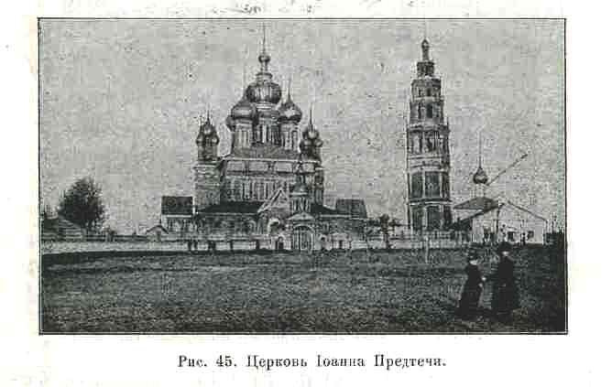
Мы видели, какую заметную роль в истории России играл наш край 300 и более лет назад — поэтому здесь должно быть немало древних памятников, говорящих о далеком прошлом; однако, исторические памятники края ограничиваются почти исключительно монастырями и церквами: в смутное время край был опустошен и за последние 300 л. перестроился заново; поэтому здесь почти не встречается достопримечательностей старее трех веков. Начнем с Ярославля.
а) Ярославские древности.
10 июня 1658 г. в Ярославле случился великий пожар, истребивший почти весь город все, что было деревянного, сгорело: 3 монастыря, 29 церквей, все торговые ряды, городские деревянные стены и до 1500 домов; погорело множество вещей, книг и рукописей. Все памятники, уцелевшие после польского разорения, исчезли: зато возникли обширные каменные храмы, по своей архитектуре и стенному письму не имеющие подобных в целой России.
Спасский монастырь является одним из стариннейших русских монастырей; в летописях упоминается он в начале XIII столетия. Стены, которыми он окружен, выдержали осаду поляков в смутное время. Внутри монастыря находится несколько храмов, из которых церковь Пpeображения, перестроенная после пожара в 1516 г., представляет древнейший памятник церковного строительства в Ярославле. Стенные росписи, сделанные первоначально по свежей, сырой штукатурке, так наз. фрески, были исполнены московскими и ярославскими художниками при царе Иване Грозном. Мощи ярославского князя Феодора Ростиславовича и его детей Давида и Константина покоятся в церкви, посвященной их имени, и делают Спасский монастырь особенно чтимым.
Из других сооружений монастыря следует заметить архгерейские покои, существовавшие еще в начале ХVII в.; в них останавливался царь Михаил Феодорович Романов, когда, после избрания на царство, ехал из Костромы в Москву; в ризнице хранятся драгоценные облачения, посуда, утварь и пр., принадлежавшие ростовским митрополитам, древние сокровища монастыря и обширное собрание старопечатных книг, рукописей и икон; есть рукописи XIII и XIV в., евангелие, писанное на пергаменте, и др. Здесь в собрании книг архиепископа Самуила хранился единственный рукописный список «Слова о полку Игореве», представляющий редкий памятник песенно-былинного творчества конца XII в.
В «Слове о полку Игореве» повествуется древнерусским языком о несчастном походе князя Игоря Святославовича на половцев. К сожалению, эта ценная рукопись сгорела в Москве в 1812 г.
Кафедральный Успенский собор воздвигнут, в 1646 г. на месте бывшей соборной же церкви Успения Богоматери, воздвигнутой князем Константином Всеволодовичем в 1215 г. Он привлекает к себе богомольцев мощами св. князей Василия и Константина Всеволодовичей.
Из приходских церквей наибольший интерес представляет церковь Иоанна Предтечи в Толчкове, известная всей России и заграницей по своей оригинальной архитектуре и замечательной стенописи; многие из путешественников останавливаются в Ярославле лишь для того, чтобы осмотреть этот чудный памятник XVII века. Особенно хороша в нем стенная живопись, исполненная русскими иконописцами в 1694 году, которая представляет в изображениях не только Ветхий и Новый Завет, но и многие события из церковной истории, поучительные сцены из духовных сочинений и древних легенд. Из икон в храме заслуживает особенного внимания икона Усекновения главы Иоанна Предтечи, которой считают не менее 500 лет.
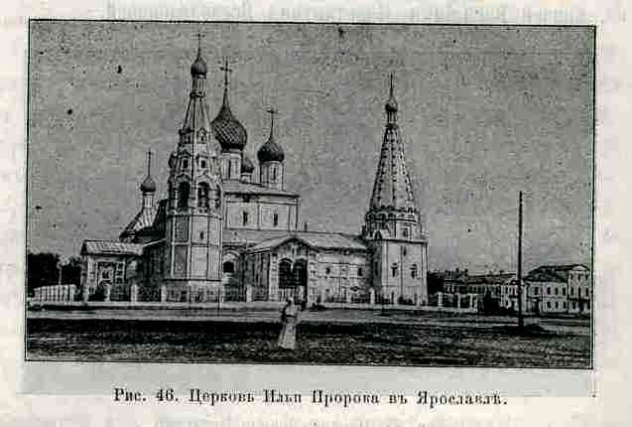
Также интересна стенная живопись в Ильинской церкви, сооруженной в половине XVII века новгородскими купцами Скрипиными, которые вели обширную торговлю с Архангельском. Здесь нет ни одного пустого места, не занятого живописью — паперть, купола, своды, алтарь, откосы окон — все покрыто произведениями живописного искусства.
В церкви этой хранится часть Ризы Господней в серебряном ковчеге, присланная в дар московским патриархом Иосифом. Кроме живописи, Ильинская церковь сохраняет в себе интересный памятник древнерусского резного искусства — деревянную надпрестольную сепь; выпуклые узоры, ее украшающие, состоят из подражания цветам, плодам, листьям и птицам. Такие же резные сени находятся в церквах Николы-Надеина и Николы Мокрого; говорят, что резной иконостас в первой из них исполнен по рисункам основателя русского театра Ф. Г. Волкова. В церкви Николы — Мокрого сохранились два сиденья, приставленные к внутренним столбам; одно из них, по преданию, было устроено для царя Алексея Михайловича, другое для патриарха Никона. Многие иконы в этом храме древнего греческого письма — иконостас выделяется изящной вызолоченной резьбой.
Иконы греческого письма сохранились также в церкви Иоанна Златоуста в Коровниках, издали выделяющейся своей оригинальной архитектурой и отдельно стоящей 8-гранной колокольней; построена эта церковь в 1653 году. Снаружи она украшена, подобно Предтечевской и Николо-Мокринской, цветными изразцами, выделанными из кирпича фигурами. Остальные приходские церкви (всех 40) и монастыри Казанский женский и Афанасьевский мужской выдающегося интереса не представляют, но постройка многих из них связана с воспоминаниями о разных исторических событиях, которые, между прочим, сохранились и в названиях некоторых улиц; так, например, «Таборы» напоминают о стоявшем тут ополчении Пожарского, Стрелецкая улица — о семействах стрельцов, высланных сюда императором Петром I после бунта; заволжская сторона называется «Таврицы» потому, что была населена рыбаками, высланными по воле царя Ивана Грозного из Твери.
б) Ростовские древности.
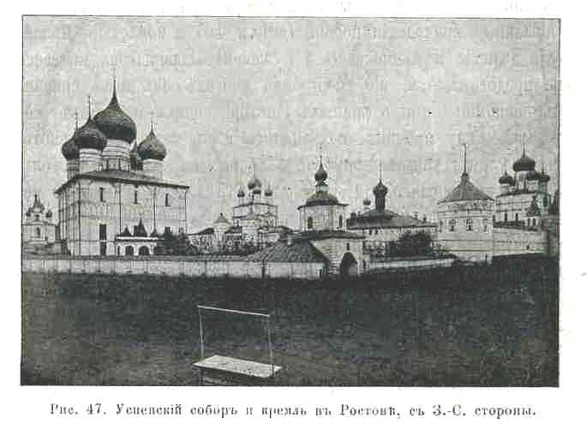
Как город старинный, Ростов представляет обширный интерес для любителей древности; его святыни давно известны каждому русскому и привлекают не мало богомольцев. Несмотря на страшное опустошение, многие памятники старины здесь прекрасно сохранились. Первое место между ними занимает Успенский собор, построенный кн. Константином Всеволодовичем в 1214 г.; первоначально на его месте стояла деревянная церковь.
В иконостасе собора много древних икон; первое место между ними занимает икона Божией Матери, писанная в XI веке и перенесенная из Киева в Ростов князем Владимиром Мономахом, отчего и называется Владимирскою. В соборе почивают мощи св. Леонтия, Исаия, Игнатия, Феодора-епископов ростовских, под алтарем находится усыпальница ростовских князей, в которой погребен Василько, убитый на Сити. Недалеко от собора стоит продолговатая, в 15 саж. длины и 8 саж. вышины, одноэтажная колокольня, старинной постройки, с четырьмя просветами на одной высоте и четырьмя над ними главами. Колокольня построена в конце XVI столетия
ростовским митрополитом Ионой Сысоевичем, замечательным строителем того времени; на ней висит 15 колоколов, звон которых пользуется большой известностью, благодаря звучности и стройному подбору тонов; самый большой из них, «Сысой», весит 2000 пудов и вылит в Ростове при том же митрополите.
Успенский собор и колокольня окружены небольшим садом, возле которого находится бывшая ростовская митрополия с архиерейским домом, обнесенная высокой каменной стеной, с зубцами, 10 башнями, звонницами и крытой галлереей. Над сводами ворот кремлевской стены возвышается красивая 5-главая церковь Рождества Богородицы, наружные стены которой покрыты лепными украшениями. Стенная иконопись и фрески превосходно сохранились в соседнем храме Воскресения Христова и церкви св. Иоанна Богослова, существовавшей еще в XIII веке- паперть при ней окружает всю церковь: иконостас каменный; над клиросами устроены вычурные шатры, вырезанные из камня и утвержденные на медных колоннах.
Неподалеку от этих церквей находится недавно реставрированный восстановленный храм св. Григория Боюслова, стоящий на месте древнего Григоровского монастыря- после большого пожара в 1730 году храм этот оставался лет 20 полуразрушенным и был возобновлен заботами ростовского митрополита Арсения Жацеевича. Этот знаменитый иepapx вообще оставил по себе память в нашем краю возобновлением многих памятников древности и учреждением в Ярославле духовной семинарии. После него осталось несколько томов рукописей, сохраняющихся частью в ярославской семинарии, частью при синоде в Петербурге.
Против церкви Воскресения в большом трехъэтажном здании помещается Дмитриевское духовное училище-это бывший архиерейский дом, построенный митрополитом Ионою Сысоевичем; рядом с ним находится особое здание, называемое Белая Палата, в которой св. Димитрий угощал обедом Петра Великаго; в ней, после возобновления в 1883 году, открыт музей, представляющий довольно полное собрание церковно-исторических древностей. Подле Белой Палаты есть длинная комната: она наз. отдаточною, вероятно, потому, что отсюда отпускались напитки к столу; по стенам этой палаты расположено собрание икон и царских врат XVII и XVIII века из разных мест Яроолавской губернии.
Из отдаточной палаты ведут узкие каменные переходы с извилистою темною лестницею в княжьи терема, построенные в XVI веке и возобновленные в 1883 г.; здесь жили ростовские князья. Внутренность их представляет собою несколько тесных довольно мрачных комнат, с малыми окнами и заостренными сводчатыми потолками; в них помещается теперь часть ростовского музея древностей; здесь собрано древнее оружие, богатые женские уборы, одежды и украшения тут же висит несколько портретов исторических деятелей. Особенный интерес представляют старинные голландские печи с разрисованными изразцами с надписями.
Против Белой Палаты находятся хоромы Филарета Никитича Романова, бывшие все время в запустении; недавно в них восстановлена одна комната.
В общем, кремль ростовский представляет собою целую историю этого города и является весьма интересным для всех, кто знакомится с прошлым своей родины.
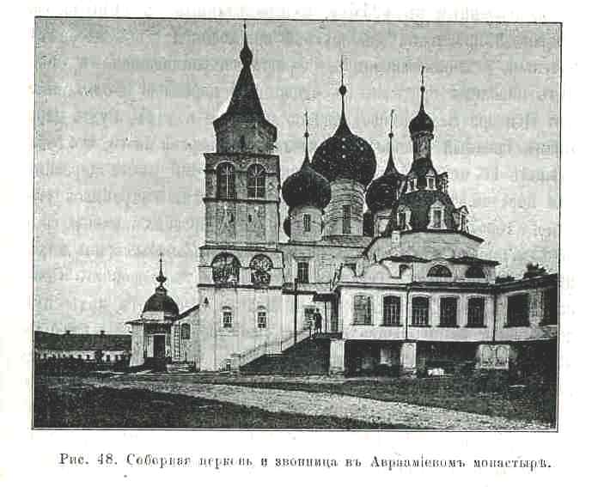
Не менее интересны и историческом отношении ростовские монастыри и приходские церкви. Монастырей здесь пять- четыре мужских и один женский; древнейший из них Авраамиев, стоящий на берегу озера, об основании которого мы уже говорили (см. главу о введении христианства). В Богоявленской церкви этого монастыря, построенной и украшенной Иваном Грозным, почивают мощи преподобного Авраамия и хранится медный крест с того жезла, которым преподобный разрушил идол Велеса; самый жезл был взят для себя царем Ив. Грозным.
В полуверсте от этого монастыря стоит Петровский монастырь, основанный в XIII в. татарским царевичем Петром. Племянник хана Берке, преемника Батыя, царевич был поражен христианской проповедью ростовского епископа Кирилла, бывавшего в орде, роздал свое имение нищим и уехал с епископом в Ростов, где и крестился, построив церковь во имя апостолов Петра и Павла и около нее монастырь; мощи царевича почивают в приделе, посвященном его памяти.
На южной стороне города, на довольно высоком месте, лежит Спасо-Яковлевский Димитриевский монастырь, окруженный каменной оградою с великолепными башнями, украшенными колоннами. Главныя святыни этого монастыря- мощи св. Иакова, основателя монастыря, жившего в ХIV веке, и св. Димитрия Ростовского привлекают к себе массы богомольцев. На серебряной раке, в. которой почивают мощи святителя Димитрия, вырезана надпись, сочиненная первым русским ученым М. В. Ломоносовым.
В самом центре города расположен Рождественский женский монастырь, основанный в XIV в. ростовским архиепискогиом Феодором, мощи которого лежат в Успенском соборе. В иконостасе главного монастырского храма находится чудотворная Тихвинская икона Божией Матери, написанная, по преданию, св. Феодором и украшенная драгоценной жемчужной ризой.
Верстах в 3 от города, вправо от угличской дороги, стоит Троицкий Варницкий монастырь, получивший название от того, что в старину близ него находились соляные варницы. Он существовал еще до царя Ивана Грозного и, по преданию, построен близ родины преподобного Сергия Радонежского.
Из 22 приходских церквей г. Ростова обращает на себя внимание храм Всемилостивого Cпаса, что на площади, построенный в 1216 г. и переделанный в 1690 г., со старинной низенькой одноярусной колокольней- в нем замечательная стенная живопись, хорошо сохранившаяся, и сень над царскими вратами. С одноглавой церковью Вознесения или Исидора блаженного связано предание о том, будто царь Иван Грозный казнил строителя этой церкви за то, что тот сделал ее меньше, чем стоявшая на этом месте деревянная церковь. В холодном храме на стене сохранился рисунок города Ростова XVII века. Много древних икон греческого письма находится в церкви Всех Святых; из них по своей величине выделяется образ Нерукотворенного Спаса. В церкви Толиской Божией Матери почивают под спудом мощи Иоанна Власатого или Милостивого и хранится принадлежавший ему кипарисный крест и латинская псалтирь, написанная на пергаменте (очень тонко выделанной коже).
Древности ростовские долгое время были в запустении, и только около 20 лет назад они возобновлены стараниями некоторых граждан и приведены в надлежащий приличный вид, вполне соответствующий их историческому значению.
в) Угличские древности
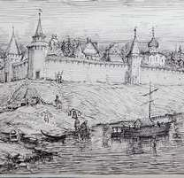
Древний Углич не так богат памятниками старины, как Ростов и Ярославль; после смутного времени в нем не осталось, как говорится, камня на камне — большинство жителей разбежалось и самый город перестал бы существовать, если бы по повелению царя Михаила Феодоровича не был населен вновь пришельцами из других городов.
Древний Углич
Достопримечательности города сосредоточиваются преимущественно в кремле (бывшее городское укрепление, окруженное рвом, сохранившимся доселе) и большинство их связывается с памятью об убиении царевича Димитрия; важнейшею из них является дворец царевича, построенный в XV веке князем Андреем Горяем; это теперь небольшое здание, в два этажа, перестроенное в 1891 году, когда воспоминалось 300-летие со дня печального события; до этого дворец представлял из себя полуразвалину, грозившую окончательным разрушением. Во дворце устроен небольшой музей древностей; в нем, между прочим, хранятся деревянные, обтянутые красным сукном носилки на которых были перенесены мощи царевича из Углича в Москву, и на особой подставке висит «ссыльный» колокол, возвращенный из Сибири в 1892 году. На нем вырезана надпись: «Сей колокол, в которой били в набат при убиении благоверного царевича Димитрия 1593 году прислан из города Углича в Сибирь в ссылку во град Табольск к церкви всемилостивого Спаса что на торгу а потом на софийской колокольне был часобитной весу в нем 19 пуд. 20 ф.».
Рядом с дворцом, на крутом берегу Волги, стоит церковь Царевича на Крови, построенная в 1661—1692 г.г. вместо большой часовни, воздвигнутой при царе Михаиле Феодоровиче на месте убиения царевича; церковь эта безприходная, но очень чтится угличанами. В ней находится серебряная рака с плащаницею царевича, во весь рост, вышитая шелком и золотом руками матери его царицы-инокини Марфы-другою святынею церкви является кипарисная доска, в которую в 1630 году вделан серебряный ковчег с скорлупками орешков и кровью царевича, взятой от гортани его; на этой же доске помещены найденные в руке царевича при открытии мощей четыре ореха. Как редкость церковной библиотеки, хранится рукопись святителя Димитрия ростовского «О рождении, жизни и убиении св. Царевича, о чудесах от свитых его мощей, о перенесении их в Москву, молитвы и каноны»; на первом месте рукописи—изображение св. царевича, нарисованное водяными красками. Царь Алексей Михайлович, при посещении этой церкви в 1654 году, снял с себя и подарил носильный серебряный крест с серебряной цепочкой и четырьмя жемчужинами.
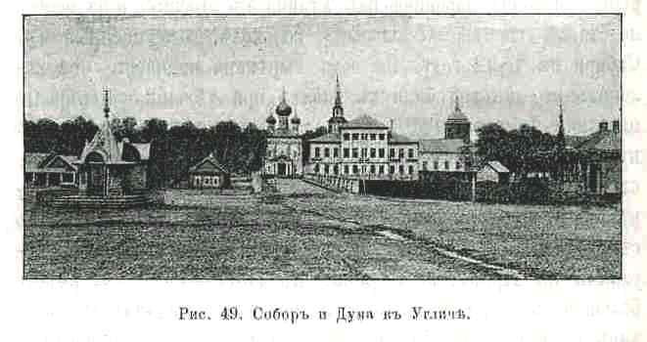
Близ дворца расположены старинные пушки и мортиры, как известно, в первый раз употребленные в России во время борьбы Дм. Шемяки с Василием Темным. В соборной Преображенской церкви, рядом с дворцом, сохраняются остатки мощей св. князя Романа Угличского (сконч. в 1285 г.), сожженных поляками. Под собором погребены угличские князья и княгини:
Владимир—Димитрий Константинович (ум.1249 г.) супруга его княгиня Фотиния, Андрей Владимирович, Константин III, князь наместник (ум.1385 г.) и др. Собор выстроен при Петре II на месте древнего, воздвигнутого князем Андреем Горяем произведенные летом 1900 года в кремле раскопки обнаружили хорошо сохранившиеся стены и кирпичный пол, стланный в елку; параллельно берегу Волги видны были остатки каменной стены, очевидно, служившей крепостью.
Раскопки производились также на курганном кладбище близ «Грехова ручья»: по местному преданию, убийцы царевича, сев на коней, ускакали, боясь народной мести, но, проехав несколько верст, ослепли; здесь их настигли угличане и побили камнями, тела же бросили в овраг, который и получил название Грехова; близ этого места в XVII веке существовал монастырь под именем Грех-Заручного, но был разорен поляками в 1609 г. Всех курганов здесь до 400; раскопка некоторых из них дает возможность по найденным вещам отнести кладбище к XII веку. Как памятник строительства XVII века, замечательна церковь Воскресенская, сооруженная ростовским митрополитом Ионой Сысоевичем; церковь эта представляет собою остатки бывшего монастыря и совершенно тождественна по архитектуре с постройками ростовского кремля: крытая галерея кругом храма, низкая длинная колокольня с 4-мя просветами, массивные главы—все это резко выделяет этот храм из числа 28 городских церквей. Из них мы назовем еще церковь Иоанна Предтечи, в которой под спудом почивают мощи отрока Иоанна Чеполосова, убитого в 1663 году; церковь эта первоначально была построена отцом его, угличским посадским человеком Чеполосовым. В полуверсте от города на поле стоит часовенька, указывающая место, куда был заведен ребенок и предан мучительной смерти.
Из Угличских монастырей древнейший—Алексеевский, основанный в 1371 году иноком Адрианом по благословению московского митрополита св. Алексея; в нем в 1550 г. погребен угличский наместник Фома Колычев, поставивший в монастыре первую каменную церковь; женский Богоявленский монастырь основан в 1390—1405 г.г., внутри города, на месте нынешнего городского сада, потом в смутное время поляками был разрушен, вновь возник и перенесен на настоящее место. Другой Богоявленский монастырь, только мужской, стоял на противоположном берегу Волги, на горе, которая называется теперь «Богоявленкою» и с которой открывается чудный вид на Волгу и город.
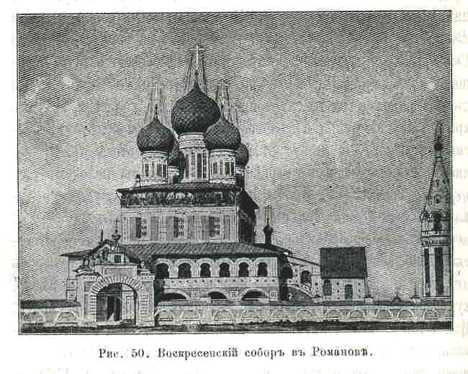
г) Романовские древности
Древности Романова-Борисоглебска, как не игравшего никакой исторической роли, незначительны. Из них мы можем указать:
а) величественный Воскресенский собор, стоящий на Борисоглебской стороне; он построен в 1652 году купцом Котловановым по указаниям митрополита Ионы Сысоевича и представляет одно из лучших произведений церковной архитектуры XVII века. Здесь заcлуживает особенного внимания любителей древности огромный образ Спаса Нерукотворенного, в 4 с половиной аршина вышины и 2. 3/4 арш. ширины, одинаково чтимый православными и старообрядцами Спаситель изображен благословляющим двуперстным сложением. Он покрыт богатой серебряной ризой с венцом в 2 п. 10 ф. весу. Время написания его неизвестно; но по особенностям письма относится к XVI веки; при ростовском митрополите Арсении Мацеевиче он был унесен в Ростов, но через 40 лет, по просьбе здешних жителей, возвращен обратно. В церкви хранятся: древнее евангелие, нанечатанное при патриархе Иоакиме, еще до исправления патриархом Никоном богослужебных книг, паникадило с государственными гербами, дар «тишайшего» царя Алексея Михайловича; требник митрополита Петра Могилы — икона св, Федора Стратилата, древнегреческого, письма: синодик, писанный основателем храма, образ мученика Христофора и др.; в приделах храма привлекают внимание старинные орнаменты (украшения) вокруг царских врат. Из старины, кроме нескольких икон, уцелели при соборе колокола XIV и XVII века, из которых один иностранной отливки.
б) Воздвиженский собор стоит на Романовской стороне, на площади, окруженной с двух сторон валом, остатком древних укреплений; он построен в 1658 году; предание говорит, что на его построение царем Михаилом Феодоровичем прислано было 100 руб.
в) В церкви Вознесения, на Леонтьевской площади, сохраняется икона муч. Параскевы, чтимая всеми романовцами; по преданию, во время разгрома Романова в 1609 году икона осталась невредимою, так как святотатцы были наказаны слепотою.
г) Покровская церковь, время построения которой неизвестно, стоит на месте упраздненного Покровского монастыря. Всех монастырей в XVI веке здесь было семь, Остальные приходские церкви (их 8) сооружены в XVI и XVII веках и достопримечательного ничего не представляют.
Древности остальных городов губернии не вызывают такого исторического интереса, как ростовские или ярославские.
Поуездный обзор губернии. Ярославский уезд.
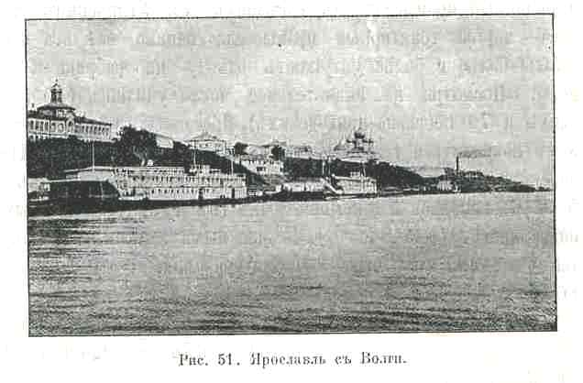
(На пространстве 2998 кв. в. живет 210,376 чел.); на 1 кв. в. приходится 47,7 ч., не считая города). Цифры взяты по переписи 28 января 1897 г.
Ярославский уезд расположен на границе с Владимирской и Костромской губ. и выделяется из других уездов губернии удобствами путей сообщения: Волга протекает здесь на протяжении 40 в., железные дороги идут к Архангельску, Костроме, Москве и Рыбинску; кроме того, проходит московское шоссе. Все это способствовало развитью торговли в Ярославле и многих селах в уезде.
Главное занятие уездного населения составляет земледелие; всего более собирается ржи, урожай которой за 1897 г. выразился в 1,1/2 миллиона пудов; свыше 2,1/2 мил. пуд. собрано картофеля: затем идут овес, ячмень и лен. Однако, в отношении обеспечения хлебомъ Ярославский уезд занимает едва ли не последнее место в губернии, так как на душу в среднем приходится не более 11 пудов хлеба. Недостаток последнего и близость города вызвал сильное развитие кустарных промыслов, которыми занимается здесь до 3000 человек. Главные промыслы—кузнечно-слесарный в Бурмакинской волости, медно-паяльный в Толгобольской, сапожный в Великосельской, валяльный в Диево-Городищенской и пр.; кроме того, встречаются промыслы корзиночный, столярный, веревочный, тканье полотен. 1-е место в губернии занимает Ярославский уезд по количеству фабрик и заводов, которых здесь насчитывается свыше 160; на них работает 20 тысяч человек.
Большинство их сосредоточивается в городе Ярославле: из остальных большая часть расположена по Волге, Которостли и железнодорожным линиям. Из каждых 100 человек населения уезда 13 уходит на сторонние заработки, главным образом на фабрики и заводы; преобладающие отхожие промыслы соседних уездов отразились и на Ярославском; так, в волостях, соседних о Даниловским уездом, развит отход на строительные работы; в соседних с Романовским уездом волостях—шубный и овчинный промысел, в соседних с Угличским уездом — торгово-трактирный промысел; однако, все эти промыслы более и более уступают отходу на фабрики и заводы. Несмотря на значительное число училищ (45 земских и 79 церковно-приходских), Ярославский уезд не может похвалиться грамотностью населения; из каждых 100 человек принятых на службу новобранцев в среднем за 5 лет оказалось 28 неграмотных (в 1902 г. грамотных новобранцев было 86,3%). Бесплатных народных библиотек к 1905 году было 22. Для призрения крестьян существуют в уезде 3 богадельни.
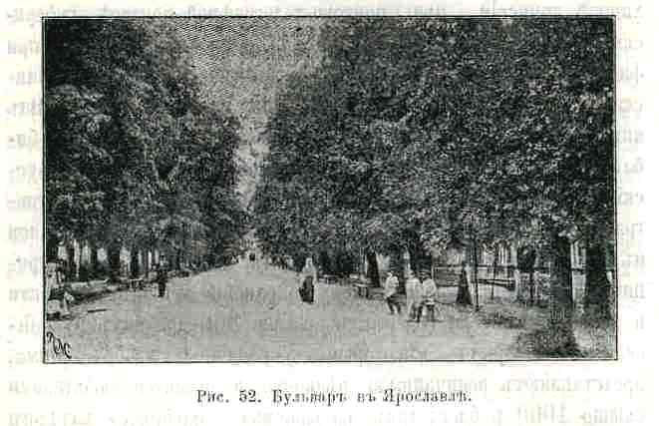
Все волостные правления, кроме красносельского, и врачебные пункты в уезде соединены телефоном, устроенным уездным земством.
Центром промышленности, торговли и просвещения является губернский город.
Ярославль (жителей 70,610), расположенный при впадении реки Которостли в Волгу и в узле 4-х железных дорог. По красоте местоположения и построек это один из лучших волжских городов, вполне оправдывающий давно сложившуюся поговорку: «Ярославль городок —Москвы уголок». Особенно красив город с Волги, когда к нему подъезжаешь снизу: на крутом мысу из зелени выдвигается здание Демидовского юридического лицея, от которого на 3 версты, до церкви Петра и Павла, тянется чудная набережная, обнесенная чугунной решеткой и обсаженная липами и акациями- из-за них видны: соборный дом, построенный Ионой Сысоевичем, красивое здание глазной лечебницы, губернаторский дом, рядом с ним городское 4-классное училище; далее. против пристаней выделяется коричневое здание женского епархиального училища, увенчанное куполом. От набережной под прямым, углом идет широкий липовый бульвар до Театральной (Власьевской) площади.
Лучшая площадь в городе—Ильинская; в середине ее стоит старинная церковь св. Ильи Пророка, а по краям расположены полукругом присутственные места; от нее расходятся радиусами в разные стороны 5 улиц; с площади виден, вдали Успенский собор, дорога к которому идет Демидовским сквером; в средине последнего возвышается бронзовая колонна, воздвигнутая ярославским дворянством основателю лицея П. Г. Демидову. Перед собором находится обширный плац-парад, на который углом выходит громадное здание городской думы в нем помещалась мужская гимназия, переведенная в 1902 г. в собственное помещение на Семеновской площади. Лучшие и наиболее оживленные улицы в городе—Духовская, Власьевская и Стрелецкая; в конце 1900 года Ярославль обогатился электрическим трамваем, главная линия которого прошла через весь город, от пароходных пристаней мимо Спасского монастыря американским через Которостль мостом к вокзалу московско-ярославской железной дороги.
Для удовлетворения нужды в начальном образовании в Ярославле содержится 7 народных училищ уездным земством, 5 начальных училищ на средства частных лиц и учреждений и, кроме того, 2 городских 4-классных училища, торговая школа и техническое училище с ремесленными классами имени Пастухова, с бесплатным в нем обучением, согласно воле жертвователя. (О средних и специальных учебных заведениях см. главу «Образование»). В целях благотворительности в городе учреждены в разное время 12 приютов и 8 богаделен. Из просветительных обществ следует назвать возникшее в 1897 году общество для содействия народному образованию и распространению полезных знаний в Ярославской губернии; им содержатся в Ярославле Некрасовская и Герценовская бесплатные народные библиотеки-читальни и воскресно-повторительные курсы для взрослых. В городе имеется Пушкинская общественная библиотека, открытая городскою думою в ознаменование 100-летия со дня рождения поэта А. С. Пушкина; кроме того, для удовлетворения запросов в чтении существуют библиотеки: обширная при Демидовском лицее, при архивной комиссии, при почтово-телеграфной конторе, губернском земстве, казенной палате, губернском правлении, при фабрике Большой мануфактуры, педагогическая при Ярославской уездной земской управе и одна платная частная.
Из книгохранилищ, собранных любителями, замечательны библиотека Е. И. Якугакина, заключающая в себе все русские исторические журналы и массу книг по истории и этнографии России, и библиотека И. А. Вахромеева, помещающаяся в специально устроенном подвальном помещении, где приняты все меры к наилучшему сохранению от огня, сырости и т. н.; библиотека содержит свыше 800 древних рукописей, из которых некоторые, украшенные изображениями, представляют величайшую редкость и ценятся любителями свыше 1000 рублей; так называемые «охранные» каталоги этой библиотеки составляют 4 объемистых тома. Интересна также библиотека ученой архивной комиссии, в которой собрано до 6000 томов сочинений, с особым «ярославским» отделом, и несколько тысяч рукописей и документов, касающихся местного края. При той же архивной комиссии есть музей древностей; другой музей—естественно-исторический, содержащийся, как и архивная комиссия, при поддержке губернского земства, учрежден обществом для исследования Ярославской губернии в естественно-историческом отношении; оба музея представляют большой интерес для посетителя, который может вынести из них немало ценных сведений, касающихся природы края и его прошлого. В Ярославле издаются две ежедневные газеты: «Северный Край», основанная Э. Г. Фальк, и «Ярославские Отголоски», губернские и епархиальные ведомости, духовный журнал «Приходская жизнь» и «Вестник Ярославского Земства».
Другие пункты Ярославского уезда
О значении Ярославля в торгово-промышленном отношении мы уже говорили, а потому здесь ограничимся лишь некоторыми краткими данными. Из числа 60 фабрик и заводов в городе, производящих все на сумму около 19 миллионов рублей, 1-е место по цифре производства (11,5 мил. в год) занимает товарищество Большой мануфактуры, так наз. Корзинкинская фабрика, постройки которой составляют как бы отдельный город с 17-тысячным населением. В семи верстах от города, на берегу Волги, близ ветки железной дороги, расположены керосиновые резервуары и ямы для хранения нефтяных остатков, привозимых сюда Волгой, откуда они направляются по железной дороге на северные фабрики и заводы всех нефтяных ям здесь 4, вмещающих в себе до 18 миллионов пудов нефтяных остатков. Четыре табачные фабрики, 7 свинцово-белильных, спичечная фабрика, две крупчатные паровые мельницы и т. д. придают Ярославлю вид фабричного города. Изделия его расходятсии не только по России и Сибири, но идут и заграницу. Вследствие этого и торговля Ярославля очень обширна, так что в этом отношении он занимает одно из первых мест между внутренними губернскими городами России. Главные предметы торговли составляют нефть, хлеб, лесной материал и лен; в среднем, из Ярославля ежегодно отправляется одною железною дорогою разных грузов до 85 миллионов пудов; приходит же в город по железной дороге свыше 7 миллионов пудов и по Волге более 30 миллионов. Железные дороги, пароходные пристани, фабрики и заводы привлекают сюда много народу, и население города все увеличивается. В последнее время приступлено к постройке близ вокзала обширных железнодорожных мастерских, на которых предполагается рабочих до 5000 человек.
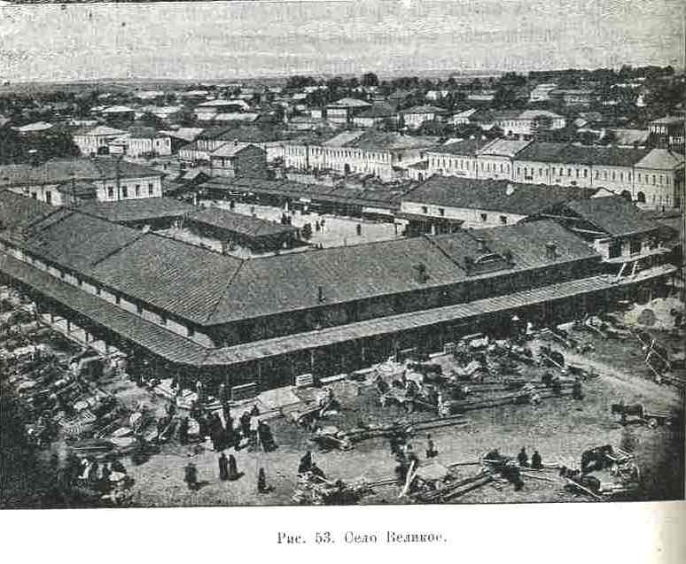
Из других пунктов уезда отметим следующие:
С. Великое, в 12 верстах от разъезда №2 моск, — ярославской железной дороги, с населением более 4000 человек, прославилось на всю Россию своими полотнами. Село имеет вид значительного уездного города; в нем четыре церкви, более 500 каменных построек, улицы мощеные; почти при каждом доме имеется сад, с которого собирают яблоки, вишни, малину, смородину, клубнику для продажи в Ярославле. В этом селе пробыл три дня царь Михаил Феодорович на обратном пути от Макария Унженского (Костромской губернии), куда он ездил на богомолье, исполняя свое обещание помолиться в случае возвращения из польского плена его отца. В окрестностях села происходила битва между войсками Василия Темного и Дмитрия Шемяки.
Село Крест-Богородское, в 5 верстах от Ярославля, расположено в живописной местности по ростовскому шоссе на высокой горе; в часовне при церкви хранится крест, поставленный ростовским митрополитом Ионою Сысоевичем в память прекращения моровой язвы. В версте перед с. Богородским князь Д. М. Пожарский останавливался на ночлег с ополчением, идя в июле 1612 г. на освобождение Москвы.
Село Лупандино, в 13 верстах от Ярославля — родина известного писателя-историка Евгения Петровича Карновича (1823—85 г.г.). Получив прекрасное домашнее образование преподавателем греческого языка в калужской гимназии, а по выходе в отставку состоял директором петербургского тюремного комитета. Е. П. Карнович много писал в разных газетах и журналах и сам издавал в 1861—2 г.г. журнал «Мировой Посредник». Кроме научных статей и исследований по истории, он написал несколько исторических романов («Мальтийские рыцари в России», «Любовь и корона» и др.). Всегда приветливый, искренний и прямодушный, Карнович привлекал к себе всех, кто знал его; оказать ближнему услугу, сделать добро было для него величайшим удовольствием; во время похорон пришел проститься с ним старый еврей, которому Карнович оказал когда-то благодеяние — когда гроб опустили в могилу, старик протеснился к ней и со слезами прочитал еврейскую молитву. Большинство трудов Карновича напечатаны в «Историческом Вестнике».
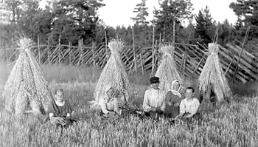
Имение Гора-Пятницкая, близ села Великого—родина другого Карновича, Ефима Степановича (ум. 1853 г.), который был передовым сельским хозяином и одним из основателей ярославского общества сельского хозяйства. Признавая хлебопашество невыгодным в нашей губернии, он советовал заменить его льноводством, огородничеством, травосеянием, и едва ли не первый в России начал сеять клевер и картофель. По его почину начали устраиваться местные сельско-хозяйственные выставки.
Норский посад на Волге, верстах в 12 выше Ярославля, с 3 церквами. Близ него на самом берегу Волги находится с 1859 года обширная бумаго-прядильная фабрика товарищества Норской мануфактуры. В XVI веке посад был ловецкой слободой, а в царствование Михаила Феодоровича, будучи дворцовой слободой, был обложен натуральной рыбной повинностью. Рыбный промысел упал здесь всего лет 50 назад, а жители занялись гвоздарным промыслом.
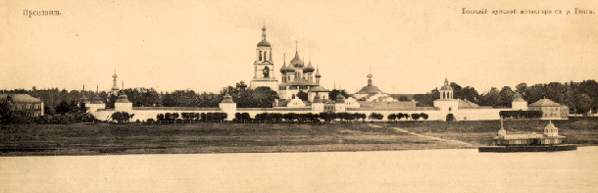
Между Норским посадом и Ярославлем расположен Толгский мужской монастырь на Волге, об основании которого предание рассказывает так. В 1314 году ярославский епископ Трифон возвращался с Белоозера. Ночь застигла его против того места, где стоит теперь монастырь; он вышел из лодки, велел раскинуть шатер на пустынном пригорке и заснул. Ночью разбудил его свет, который казался огненным столбом на противоположном левом берегу Волги; через Волгу же он увидел мост, протянувшийся до самого столба. Взявши свой жезл, Трифон направился по этому призрачному мосту на ту сторону реки. Здесь он увидал, что свет исходил от иконы Богоматери висевшей в воздухе так, что ее нельзя было достать руками. Помолившись, Трифон возвратился на ночлег и утром собрался в путь. Свита его искала архиерейского жезла и не нашла. Отправившись за ним на другой берег Волги, нашли они образ Богоматери, стоявший на земле между деревьями, и подле нее забытый жезл. Начали рубить лес, очищать место, заготовлять бревна. Быстро дошла весть до Ярославля; оттуда явилась толпа народа и принялась за работу; к полудню деревянная «обыденка»—церковь была готова, а к вечеру освящена. Это было 8 августа: в этот день установлено празднование явления иконы и решено быть тут монастырю. Благодаря соседству богатого Ярославля, монастырь расширился, украсился храмами и обнесен высокою каменною стеною. Весною в половодье монастырь затопляется; на воротах сохраняются отметки о высоте воды, по которым видно, что она поднималась у ворот нередко выше человеческого роста. При монастыре сохраняется чудная кедровая роща. 8, 9 и 10 августа ежегодно собираются в монастырь десятки тысяч народа из окрестных городов, сел и деревень и здесь совершается народное гулянье. Толгский монастырь имеет свою пристань, на которой во время остановок пароходов служатся молебны.
Село Курба, в 25 верстах от Ярославля, было уделом знаменитых князей Курбских; дед князя Андрея Курбского совершил первый поход в Сибирь, которая тогда была еще независима от России. В настоящее время Курба является значительным торговым пунктом, куда окрестные крестьяне привозят для продажи рожь, овес, лен, кудель и льняное семя- оживленную торговлю ведет это село в Ярославлем, откуда получает муку, крупу, соль и другие предметы жизненной необходимости. Верстах в 10 от Курбы лежит село Ширенье с историческим Шеренским лесом и пустошью «Васили», где, по преданию, был замучен татарами ростовский князь Василько после битвы на р. Сити.
Село Бурмакино, на реке Туношенке, около 1000 жит., представляет крупный льняной рынок и центр кустарного кузнечно-слесарного производства. Изделий здесь и в окружающих селениях выделывается ежегодно до 100 тыс. пудов; в волости кустарными промыслами занято до 400 человек. Неподалеку от Бурмакина стоит село Троицкое, церковь которого построена в XVII веке, с секретным вверху отделением на случай неприятельских набегов.
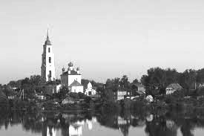
Деево — Городище, старинное многолюдное с хорошими постройками село, бывшая вотчина князей Деевых, расположено в 18 верстах от Ярославля на левом берегу Волги. Название села объясняется тем, что в старину здесь было устроено земляное укрепление или городище. По преданию, близ городища были поместья боярина Федора Колычева, который, уйдя в монахи под именем Филиппа, сделался впоследствии знаменитым московским митрополитом, не боявшимся говорить правду в глаза самому И. В. Грозному; затем это село перешло во владение Троице-Сергиевой лавры. В селе происходит довольно значительная торговля дровами и лесом; окрестные жители привозят сюда в большом количестве картофель для завода Понизовкина. (См. Даниловский уезд).
С селами Грешнево (в 22 вер. от Ярославля по луговой дороге к Костроме) и Карабиха (в 15 вер. по Ростов. шоссе) связаны воспоминания о поэте Н. А. Некрасове; в первом он провел свое детство, а второе, приобретенное им в 60-ых годах, он часто посещал, заезжая при этом и в Ярославль. Близ Карабихи, между дер. Темерево и погостом Железный Борок, заметно до 200 курганов, поросших молодым лесом; это могилы убитых в сражении, происходившем между московскими и галичскими войсками в 1435 году. Верстах в 12 от Ярославля, на правом берегу Волги, находится село Сопелки, которое при-обрело известность тем, что отсюда распространилась раскольничья секта бегунов или странников; основателем ее считается беглый солдат Евфимий.
Ростовский уезд
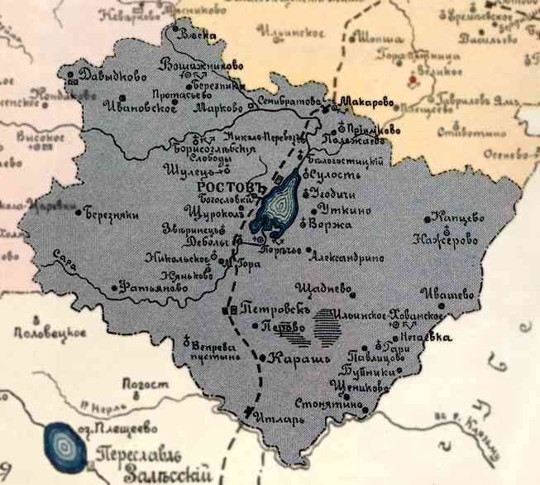
(На пространстве 3744 кв. в. живет 149616 чел.; на 1 кв. в. приходится 36 чел.)
Самый южный из уездов Ярославской губернии— Ростовский; в нем, как и везде в губернии, основным занятием населения является земледелие. Отличительная особенность этого уезда от других заключается в том, что здесь очень широко развито огородничество, чему способствует благоприятная для огородных растений черноземистая почва вокруг озера Неро, поддерживается этот промысел удобствами сбыта и постепенным возрастанием в уезде картофельно-терочных и крахмально-паточных производств. Болше всего засевается картофеля, затем идут рожь, овес, лен, горох, пшеница и ячмень. Во многих селах не сеется ни зерна хлеба, а все поле занято исключительно огородными растениями, так что весь нужный хлеб и даже подстилку для скота крестьяне покупают на стороне. Из огородных растений первое место по размерам производства принадлежит цикорию и зеленому горошку, производство которых началось в с. Поречье и отсюда распространилось кругом озера верст на 40; затем идут разного рода овощи и лекарственные растения (мята, ромашка, шалфей и др.). Большая часть собираемого картофеля остается на месте для переработки на многочисленных терочных заводах- картофельная мука на местных же заводах перерабатывается в крахмал, патоку и т. п. продукты.
Карта Ростовского уезда
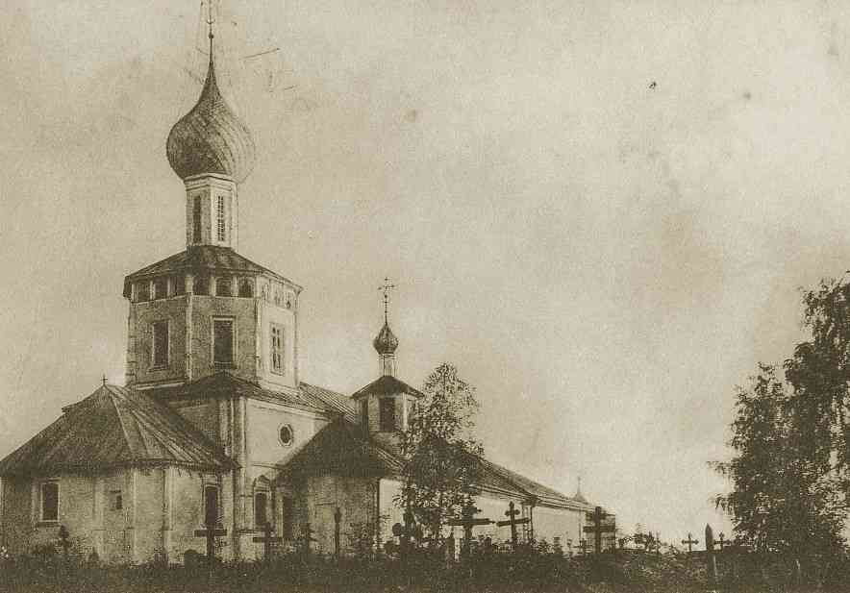
В Приимковской волости занимаются выкормкой каплунов-птиц для этого скупают не только на месте, но и в соседних губерниях. В течение года выкармливается до 150 тысяч каплунов, которые вывозятся в обе столицы. Жители приозерных селений занимаются еще рыболовством по озеру Неро и речкам, в него впадающим- рыбные промыслы составляют довольно выгодное занятие — добываемая рыба расходится по соседним губерниям и идет даже в Москву. Из кустарных промыслов особенного внимания заслуживает кузнечно-слесарный, распространенный в Гарской и Щениковской волостях; этим промыслом занято более 700 человек; выделываются экипажные принадлежности—винты и втулки, затем скребницы, железные петли и т. п., которые идут для продажи в Петербург, Москву, Ярославль и Ростовскую ярмарку. Кроме заводов для изготовления крахмала, патоки, цикория, душистых масл и т. п., каковых насчитывается вместе с мелкими заведениями до 1300, в Ростовском уезде имеется 7 фабрик (льнопрядильная, бумаго-прядильная, суконная, рессорная, две паровых мельницы), так что по фабрично-заводской деятельности Ростовский уезд занимает 2-е место в губернии. Эта деятельность начала особенно развиваться после отмены крепостного права, когда крестьяне могли воспользоваться дарованной им свободой. Что касается отхожих промыслов, то они здесь развиты несколько слабее, чем в других уездах губернии (кроме Пошехонского) — наибольшее число отхожепромышленников дают волости, расположенные по соседству с Угличским уездом; уходящие на сторону огородники далеко разнесли славу своего искусства и легко находят работу, снимая в аренду огороды.
Церковь Троицы Живоначальной
По числу училищ Ростовский уезд занимает 1-е место в губернии; в нем содержится 76 земских училищ и 68 церковно-приходских школ; % грамотных новобранцев в 1902 г. равнялся 94,7, т.е. на каждую 1000 людей приходилось 947 грамотных и 53 неграмотных; бесплатных народных библиотек-читален числилось к 1905 году 16.
Город Ростов
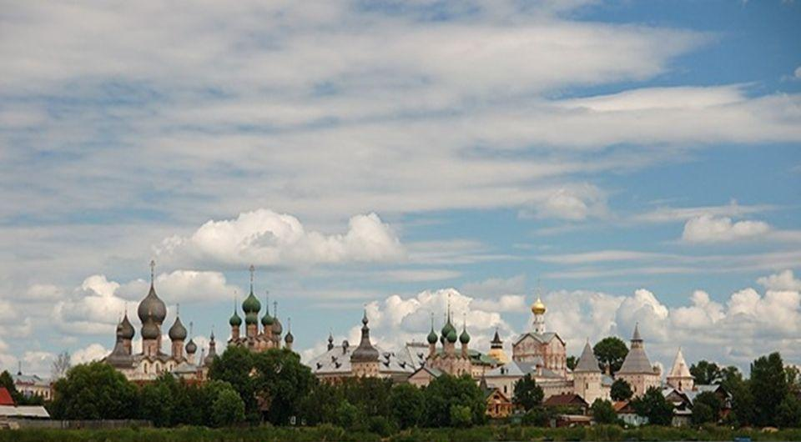
Город Ростов с населением 14342 челов. раскинулся по берегу озера Неро и производит приятное впечатление своим простором, широкими прямыми улицами, обилием зелени, красивых построек и церквей; 11 больниц улиц ведут от окраин города к его кремлю с историческими святынями. (См. «Ростовские древности»). Вблизи кремля главным образом сосредоточена общественная и торговая жизнь; тут находятся государственные и городские учреждения, гостиный двор, торговые ряды, лавки и склады. Вся эта часть Ростова обнесена земляным валом, сооруженным в начале XVII в. для защиты от частых нападений польских шаек. Особенно красив вид на город и кремль со стороны озера, по которому производится пароходное сообщение в противоположным берегом. Вода в озере неприятна для питья, и потому здесь проведен водопровод из р. Которостли в 8 верстах от города; бассейн водопровода помещается в одной из кремлевских башен. Кроме городского 4-классного и духовного училищ, здесь имеется женская гимназия и 8 начальных училища. Для помощи бедным существуют 4 богадельни и благотворительное общество при земской больнице, имеющее целью оказывать пocoбиe и поддержку выходящим из нее больным. При городской управе находится городская публичная библиотека, содержащаяся на средства города недавно открыта здесь ярославским обществом содействия народному образованию бесплатная народная библиотека.
По торговле Ростов занимает видное место между городами губернии и уступает только Ярославлю и Рыбинску. На здешних базарах можно встретить все, что дает земледелие уезда — особенно много скупается здесь картофельной муки, картофеля, цикория и луку, отправляемых отсюда в Москву; в среднем вывозится из Ростова ежегодно не менее 3 миллионов пудов разного груза и столько же привозится, главным образом, хлеба. Ежегодно в Ростове бывает ярмарка, продолжающаяся со среды 1-й недели великого поста до конца второй недели. Сырые кожи. меха, семена огородных растений, кустарные изделия, деревянная посуда, рогатый скот и лошади составляют главные предметы ярмарочной торговли; с товарами приезжают сюда не только из соседних, но и из дальних губерний; в последние годы товаров привозилось на сумму от 1,5 до 2 миллионов пудов. Фабричная и заводская промышленность в городе развита слабо; кроме фабрики товарищества ростовской мануфактуры, на которой работает 1200 человек, здесь имеется по 3 цикорных и паточных завода. Как чисто местное ремесло, следует отметить иконопись на финифти, заметно ослабевшую за последнее время; не так давно маленьких образков здешней работы продавалось на десятки тысяч рублей.
В Ростовском уезде находится небольшой заштатный город Петровск (1582 жит.), вдоль которого проходит московско-ярославское шоссе. Раньше это было село, принадлежавшее ростовскому Петровскому монастырю; во время путешествия в Ярославль Екатерина II останавливалась здесь, и, говорят, ей так понравились окрестности, что она преобразовала село в уездный город и пожаловала 8000 руб. на постройку соборного храма и присутственных мест; в 1802 году город оставлен за штатом. В версте от города среди топкого болота находится колодезь, над которым устроена часовня вода в нем зеленоватого цвета и серного вкуса, Предание говорит, что колодезь выкопан преподобным Сергием Радонежским; народ с пользою употребляет воду из этого колодца в некоторых болезнях (например, в чесотке).
Поречье-Рыбное
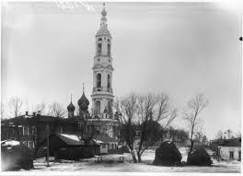
Против Ростова, на противоположном берегу озера, лежит село Поречье-Рыбное, по обеим берегам устья реки Гды; жителей в нем свыше 2800 человек, так что оно более походит на город, чем, например; Петровск или Мышкин. Красивые улицы, каменные дома, три церкви с изящной высокой колокольней (44 саж. вышины), построенной крестьянином по собственному рисунку, гостинный двор делают его одним из лучших сел губернии. Жители его не занимаются хлебопашеством, лесу у них нет, так что хлеб, дрова и все необходимое для домашнего обихода покупается в Ростове. Главные занятия их—огородничество и рыбная ловля. Кроме цикория и зеленого горошка, здесь в изобилии разводится капуста, огурцы, картофель, свекла, морковь и др. овощи, а также мята, шалфей, эстрагон, тимиан, майоран и прочие душистые травы, которые частью перерабатываются в самом селе, частью сбываются скупщикам.
Поречье Рыбное
Недаром называется это село и Рыбным: в устье реки Гды вылавливаются десятки тысяч пудов окуней, плотвы, ершей и налимов. Сильно развиты в Поречье и отхожие промыслы (из 100 человек уходит 30); здешние огородники уходят в столицы и г. Ригу и отсутствуют от 8 до 10 месяцев в году; большая часть полевых работ исполняется пришлыми работниками, являющимися сюда из соседних губерний. В старину Поречье было царским поместьем и сборным местом царской соколиной охоты. Царь Михаил Федорович отдал в полное владение Поречью ростовское озеро и реки, в него текущие. Императрица Екатерина II подарила село князю Григорию Орлову; в это время оно находилось в самом цветущем состоянии. Император Александр I нарочно из Ярославля посетил Поречье, слушал молебен в церкви Петра и Павла, замечательной своими наружными и внутренними украшениями, остался очень доволен трудолюбивыми крестьянами и сказал, что он желал бы, чтобы везде были такие крестьяне.
На восточном берегу озера Неро, в 5 верстах от Ростова, находится большое село Угодичи, с старинными постройками — жители занимаются теми же промыслами, что и в Поречье: огородничеством, рыбною ловлею и отходом, арендуя или покупая участки земли в столицах и губернских городах. Угодичи существуют очень давно и в древности назывались Угожи. По преданию, когда Владимир Святой приехал в Ростовский край для обращения язычников в христианство и кликнул клич, чтобы желающие шли на озеро креститься, угожане первые пришли на зов князя. Ростовские князья очень любили это село и часто заезжали сюда после охоты. Впоследствии село сделалось царской вотчиной, и московские государи дарили его своим приближенным; при Петре I оно принадлежало графу Мусину-Пушкину; побывав в этом селе, Петр I пожаловал графу в вечное владение Ростовское озеро, а угожанам из собственной походной церкви икону Владимирской Божией Матери, которая составляет теперь святыню Богоявленской церкви, построенной в 1620 году.
Сёла: Гари, Семибратово, Борисоглебские Слободы
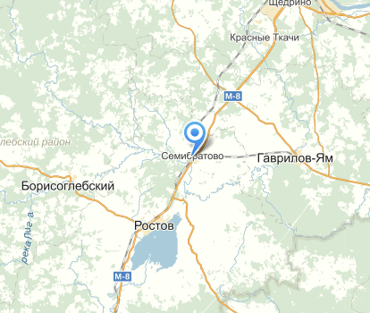
Село Гари: обилие здесь кузниц, закопченые избы, запах кузнечной гари, да и самое название села—все это сразу указывает на то, что обитатели его—врожденные кузнецы: по преданию, еще в XV веке Гари было поместьем князя Ив. Приимкова, по прозванию Черный Дуб, который очень любил ремесло это и сам считался хорошим кузнецом. Изделия здешних кузниц через железнодорожную станцию Итларь идут в столицы и другие города.
Семибратово или Макарово, в 2 верст. от железной дороги, с окрестными селами и деревнями носит название Кураковщины, потому что прежде принадлежало князьям Куракиным; одним из Куракиных выстроена здешняя церковь с оригинальною колокольней, украшенной колоннами и статуями. Название села объясняют тем, что в нем во времена Шемяки жили 7 братьев-сбродичи, похождения которых рассказаны в сказке «О семи Семионах, родных братьях». Здесь был разбит Василий Темный Димитрием Шемякою. В Макарове, как и во всей округе, занимаются выкормкою каплунов и пулярок; кроме того, в селе имеется несколько сапожно-валяльных заведений, на которых работает от 150 до 200 человек.
Борисоглебские Слободы, в 18 верстах от Ростова по угличской дороге, возникли около Борисоглебского монастыря, основанного в 1363 году; в нем под спудом сохраняются мощи Иринарха-затворника (безвестный герой смутного времени). Монастырь обнесен каменными стенами в 5 саж. вышины, видевшими в смутное время поляков, и имеет внутри 5 церквей, древнейшая из которых, во имя Бориса и Глеба, построена в 1524 году. К числу примечательностей монастыря относятся вериги преподобного Иринарха и его крест, которым он благословлял князя Пожарского, хоругвь, подаренная паном Лисовским, и подлинное рукописное житие затворника, написанное его учеником. Следы польского лагеря видны в полуверсте от монастыря. На базарах слободы скупается много ржи, овса, льна и капусты; кроме того, летом бывает здесь довольно значительная торговля скотом…
В 7 верстах от Ростова находится Белогостицкий монастырь, упоминаемый в летописях XV века; название монастырь получил будто бы от белых гостиниц, существовавших когда-то вблизи для остановки приезжавших в Ростов. Митрополиту Ионе Сысоевичу монастырь обязан прекрасными каменными постройками, из которых Благовещенская церковь представляет замечательный памятник XV века; под церковью находится подвал с 5 гробницами князей Темкиных, благотворителей этой обители.
Из торгово-промышленных сел уезда следует назвать Ильинское-Хованское, население которого отличается зажиточностью; главным предметом торговли служит картофельная мука — здесь на нее устанавливаются цены для всего района. Царь Михаил Федорович наградил этим селом князя Пожарского; затем оно было во владении князей Хованских.
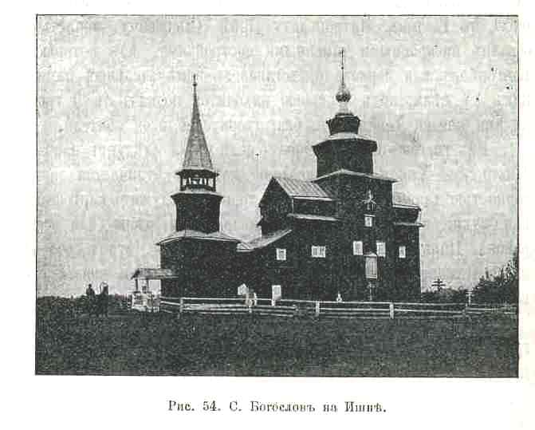
Сёла: Вощажниково, Деболы и Шурскол
Село Вощажниково (28 в. от Ростова), бывшее графа Шереметева, является также значительным торговым пунктом. Название села объясняют тем, что в давние времена жители занимались здесь пчеловодством и вывозили много «воска» на продажу; пчеловодство упало с тех пор, как Петр I обложил этот промысел особым налогом. Село существовало в глубокой древности и принадлежало ростовским князьям до XV века, когда Ростов подчинился Москве. В нем теперь 3 церкви; из них старейшая, Рождественская, построена в 1700 году на месте деревянной. В селе имеется министерское училище, народная библиотека, больница, врач и акушерка, благотворительное общество, имеющее собственный дом.
В 15 верстах к югу от Ростова, близ села Деболы, находится древнее земляное укрепление Городец на Саре, имеющее форму полуострова, образованного изгибом реки Сары и окруженного с трех сторон по ее течению хвойным лесом на полуострове стоят три кургана, из которых самый высокий зовется Городище или Гульбище; на нем прежде в Троицын день происходило весеннее народное гулянье; с Гульбища открывается прекрасный вид на окрестности: Никольское, Зверинец, Няньково, Левина Гора и др., с которыми связано много исторических преданий. На Городище часто делались археологические раскопки и изыскания, открывшие следы первобытных обитателей края—мерян, владычества здесь норманнов, торговых сношений с Персией и др. восточными странами; тут были найдены монеты VIII века (когда еще и русского народа не было), кости допотопных животных, остатки каменных орудий и т. п… так что воя местность представляет интересный пункт для изучения истории края.
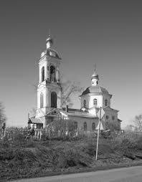
Верстах в трех отсюда, близ села Шурскол (мерянское название) расположено древнее кладбище, представляющее около сотни небольших курганов, известных под именем Красной Горки: оно было раскопано лет 50 назад известным археологом графом Уваровым. В полутора верстах от Ростова лежит село Богослов на Ишне, дубовая церковь в котором, постройки ХVII века, привлекает общее внимание любителей старины своеобразной архитектурой; старинные деревянные царские врата замечательны по красоте рисунка и искусной работе.
Шурскол
Угличский уезд
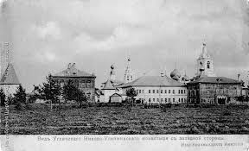
(На пространстве 3038 кв. в. живет 94,336 чел.; на 1 кв. в, приходится 28 чел., не считая города).
Угличский уезд примыкает к Владимирской и Тверской губерниям. Главным занятием жителей служит земледелие при чем больше всего собирается ржи и картофеля, затем овса и льна; как повсюду в губернии, собственного хлеба не достает на круглый год, и население нуждается в привозном хлебе. Кустарные промыслы привились лишь в Заозерской волости, где выделываются косы и серпы, а также сапоги и рукавицы; остальные промыслы не имеют большого значения; следует только отметить выпаивание телят в Сигорской волости. Фабрик и заводов в уезде немного; за последние годы начали появляться лесопильные заводы: благодаря обилию леса в Неверковской, Якимковской, Высоковской и Сигорской волостях, здесь возникло до 7 лесопилок; лесной строительный материал отправляется, главным образом, в Москву.
Угличский уезд выделяется из других уездов губернии тем, что отсюда более всего уходит на сторонние заработки; из 100 человек, считая в этом числе стариков, женщин и детей, уходит 20,—конечно, молодых, здоровых; можно положительно сказать, что из мужского населения, начиная с 17-летнего возраста, здесь не найдется ни одного, способного к труду, который не побывал бы в столицах, так что главный заработок населения получается от отхожих промыслов, а хлебопашество является лишь подспорьем к нему; население живет средствами, получаемыми из Петербурга и Москвы. Главное занятие отхожепромышленников — торговля; в редком магазине Петербурга не встретится угличанин; затем значительное число уходит на службу в трактиры и рестораны. Сильным развитием отхожих промыслов следует объяснить значительную грамотность населения; в уезде существует всего 31 земское училище и до 47 церковно-приходских школ; однако, по количеству грамотных новобранцев Угличский уезд давно уже занимает 1-е место не только в губернии, но и во всей Pocии: в среднем за 5 лет попадается из 200 новобранцев не более 3 неграмотных. За последние годы начали появляться в уезде бесплатные народные библиотеки, которых в 1905 году считалось 31. Благодаря помощи питерщиков, в уезде существуют 3 богадельни, благотворительное общество и 11 церковно-приходских попечительств.
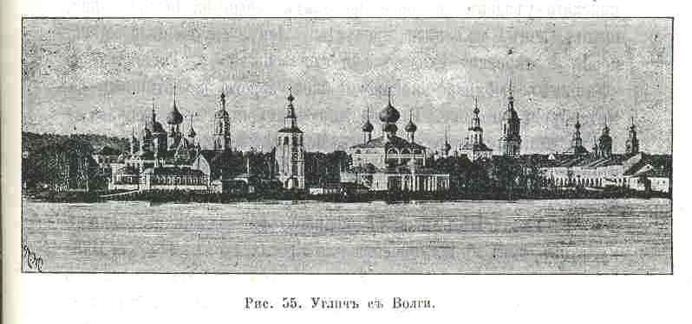
Город Углич (9964 ж.) расположен на обеих сторонах р. Волги, в 25 верстах от границы с Тверской губернией. Из массы зелени выделяются 28 красивых старинных церквей и белые каменные постройки; наиболее оживленное место — Успенская площадь, на которую выходят главные улицы города и расположены лучшие в городе магазины и гостино-торговые ряды; по средине стоит небольшая каменная часовня, воздвигнутая на том месте, где стояла походная церковь отправлявшегося в Севастополь в 1853 году угличского ополчения. Близ часовни, рядом с каменным мостом, перекинутым через ров, окружающий древний кремль, стоит небольшое, украшенное изящной резьбой здание городской публичной библиотеки, содержащейся на средства подписчиков при пособии города, губернского и уездного земств; при библиотеке имеется для приходящих читальный зал, на столах которого лежат почти все лучшие журналы и газеты; зал украшен бюстом И. 3. Сурикова, поэта-крестьянина. Из бесплатных народных библиотек существует лишь одна, при писчебумажной фабрике Варгунина и К°, расположенной на левом берегу Волги; народные чтения ведутся в двух пунктах: в зале приходского училища для горожан и в аудитории тюремного замка для служащих и заключенных. Кроме городского 3-классного и духовного училищ, в городе есть женская прогимназия, 4 приходских мужских училища, 1 женское и 4 церковно-приходских школы три приюта и две богадельни служат целям благотворительности.
Фабрично-заводская промышленность в городе почти совсем отсутствует, если не считать писчебумажной фабрики и нескольких мелких промышленных заведений. Когда-то здесь процветало кожевенное производство, памятниками которого служат обширные каменные развалины близ Янова поля; не так давно угличские окорока и колбасы славились далеко и до сих пор сохраняют за собой имя в столицах; теперь производство их почти совсем пало и слабо поддерживается 2—3 коптильнями. Торговлю город ведет значительную с окрестным населением Угличского и Мышкинского уездов, которое привозит сюда на базары сено, овес. лен, молочные продукты. Лен, скупленный здесь, после сортировки уходит на ст. «Волга», «Родионово» и «Кашине» рыбинско-виндавской жел. дороги для отправки в Петербург и Ригу. Товары мануфактурные и колониальные идут главным образом из Москвы, через станцию «Ростов» зимою и пароходом через Кимры летом (ст. «Савелово», моск.-савеловской жел. дор.).
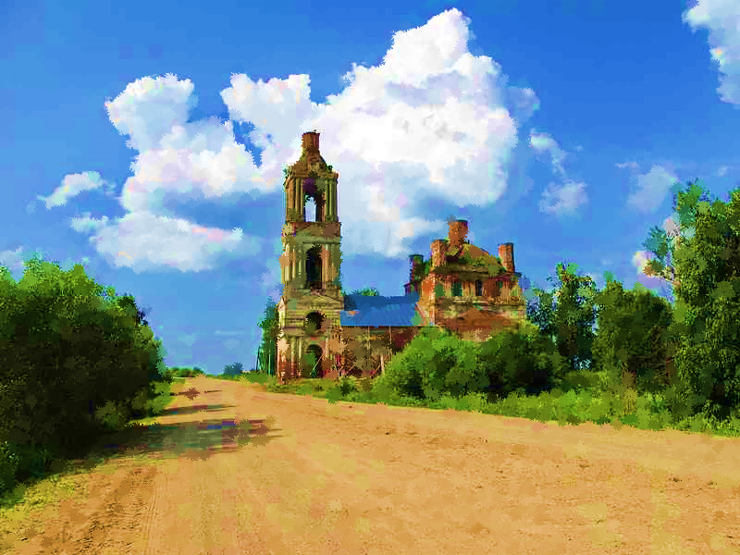
В Угличском уезде не встречается таких значительных пунктов, как в Ростовском или Ярославском уездах. Наиболее крупное село Заозерье, в 40 вер. от города, с населением до 2000 человек, известно своими многочисленными кузницами и кожевенными заводами; на здешних базарах скупается много льна и льняного семени для перепродажи в Угличе и Калязине. В селе сохраняется дом И. Е. Салтыкова, брата знаменитого писателя Михаила Евграфовича Салтыкова-Щедрина, родина которого, село Спас-Угол, находится в соседнем Калязинском уезде. Недалеко отсюда, близ границы с Переяславским и Ростовским уездами, стоит село Никола-Царевна, окруженное высокими холмами, которые тянутся к востоку: из них выделяется Тархов холм, на котором стоял когда-то монастырь теперь на его месте часовня. На другом холме поблизости был монастырь Георгиевский, разрушенный поляками в смутное время. Недалеко от села, к северу, находился дворец ростовских удельных князей, скрывавшихся здесь от неприятельских набегов. Местность богата железными ключами и относится к числу красивейших в губернии.
Села Воскресенское и Ильинское (в 25 в. от Углича) принадлежали ярославскому Демидовскому Лицею, как пожертвованные владелецем их, основателем лицея П. Г. Демидовым; в земской школе села Воскресенского, открытой еще владельцем села, находится писанный масляными красками портрет Демидова. Погост Дивная Гора, в 8 в. от города, стоит на месте Дивногорской пустыни, основанной митрополитом Ионой Сысоевичем. Верстах в 10 от Углича находится Николо-Улейминский монастырь на р. Улейме, построенный в XV веке — в смутное время он был разорен поляками, а потом возобновлен архимандритом Варлаамом, который был впоследствии ростовским митрополитом; близ монастыря расположена писчебумажная фабрика Выжиловых.
Село Учма, в 22 вер. от Углича, на правом берегу Волги, стоит на месте обширного и богатого монастыря, основанного в XV веке старцем Кассианом. Кассиан был родом из Греции и прибыл в Россию в свите Софии Палеолог, невесты Иоанна III. Ему предлагали хорошее место при княжеском дворе, но он постригся в монахи. Побывав в окрестностях Углича, Кассиан пленился красотою берегов и с разрешения князя Андрея Большого построил обитель, в которой и был похоронен (в 1504 году). Разоренная в смутное время обитель не могла прийти в прежнее цветущее состояние; при Екатерине II она была объявлена закрытою и обращена в село казенного ведомства. В сельской церкви под спудом сохраняются мощи преподобного Кассиана.
Село Большое, в 45 верстах от Углича по ярославской дороге, на реке Юхоти, бывшее графа Шереметева, одно из крупных сел уезда; юхотчина издавна известна своей зажиточностью; полевые работы производятся пришлыми поденщиками (из Весьегонского и Бежецкого уездов Тверской губ.) отхожепромышленники предпочитают торговые занятия всем остальным. В селе имеется богадельня, как и в соседнем селе Новом, где, кроме того, существует Новосельское благотворительное общество, имеющее целью поддерживать хозяйство крестьян, расстроенное бедностью или случайными несчастиями, общество покупает и раздает скот, земледельческие орудия, снабжает бедных учеников платьем и обувью, выдает беспроцентные ссуды и т. д.
Недалеко от Тархова холма находится погост Рождественский, на р. Ворсме, по простонародью «Пречистая». Погост расположен на живописном холме; в древние времена здесь был Рождественский мужской монастырь, основанный, как говорит предание, по указанию Авраамия Ростовского его сподвижниками два монастырских пруда уцелели и доныне. В 12 верстах от Углича по ярославскому тракту находится Архангельская на Бору церковь. Здесь до нашествия поляков также стоял монастырь; могилы убитых иноков показываются посетителям в настоящее время. После польского погрома монастырь не мог оправится и вместо его существует приходская церковь, окруженная со всех сторон казенными лесами.
Из торговых сел уезда следует указать также село Высоково, некогда принадлежавшее помещикам Мезенцевым. Еженедельно по вторникам бывают здесь крупные базары, особенно осенью; в селе имеется почтовое отделение, школа и чайная-библиотека. Прежде, до освобождения крестьян, не малое значение имело село Клементьево; здесь находилось главное управление всех казенных крестьян по Угличскому уезду.
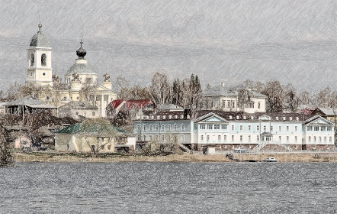
Мышкинский уезд.
(Пространство 2164 кв. в. -жителей 86384 ч.; на 1 кв. в. приходится 39 чел.).
Река Волга составляет естественную границу между Угличским и Мышкинским уездами; других значительных рек в уезде не протекает; по северной част уезда прошла рыбинско-виндавская железная дорога. Около 73 всех удобных земель уезда составляют луга, с которых собирается ежегодно до 6 миллионов пудов сена кроме того, значительное количество собирается ржи, овса, картофеля и льна. Из мелких сельско-хозяйственных промыслов существуют сыроварение, маслоделие и выделка овсяной крупы. Из кустарных промыслов заслуживают наибольшего внимания горшечный (Сменцевская волость), сапожный и выделка колодок (Поводневская, Васильковская волости), а также выделка плугов, веялок и граблей; в Крюковской и Рождественской волостях много приготовляется льномялок; в общем, кустарей в Мышкинском уезде немного, всего около 150 человек. Фабрик и заводов также мало; следует указать лишь на недавно построенную льнопрядильную фабрику близ ст. «Волга» и завод костяной муки тут же, при дер. Гладышеве, так что Мышкинский уезд является наименее промышленным из всех уездов губернии. По развитью отхожих промыслов уезд занимает 5-е место в губернии (из 100 чел. уходит 15), причем преобладает отход в столичные торговые, трактирные и питейные заведения; некоторые занимаются судостроительным и крючным промыслами, а также лесопильным и обозным. По грамотности Мышкинский уезд занимает среднее место; из 100 принимаемых новобранцев встречается человек 12 неграмотных; в уезде имеется 34 земских училища и 38 церковно-приходских школ; бесплатных народных библиотек-читален к 1 января 1905 г. числилось 9.
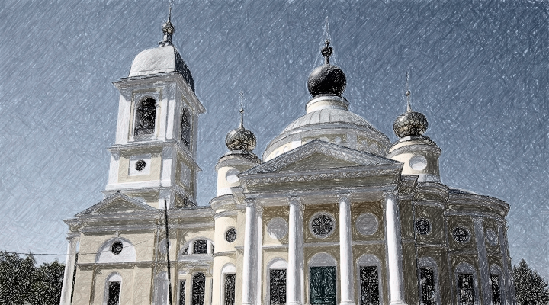
Уездный город Мышкин на Волге (2271 ж.), в 30 вер. от Углича, имеет совершенный вид села с тремя церквами и небольшим числом каменных построек — он и был экономическим селом до Екатерины II, которая в 1778 году переименовала его в город. Предание рассказывает, будто первое поселение здесь было основано боярином Милославским на месте избавления его от змеи, при часовне был поселен им сторож, лачужка которого и была первым жилым строением на месте нынешнего города. Другое предание говорит, что село названо по имени каменщика Мышкина, местного уроженца, принимавшего участие в постройке Московского Успенского собора; основание находящейся в нем церкви Бориса и Глеба относится к XVII веку. Как примечательность города, отметим находящуюся здесь земскую публичную библиотеку, составившуюся из пожертвованной крупной библиотеки местного помещика О.Е. Опочинина и других, более мелких библиотек уезда; в ней собрано до 12 тысяч томов разных книг, между которыми встречаются очень редкие, так что библиотека эта могла бы сделать честь любому губернскому городу. Библиотека помещается в здании земства; тут же устроена метеорологическая станция. Торговля и промышленность Мышкина очень слабы; из заводов имеется лишь крупяной.
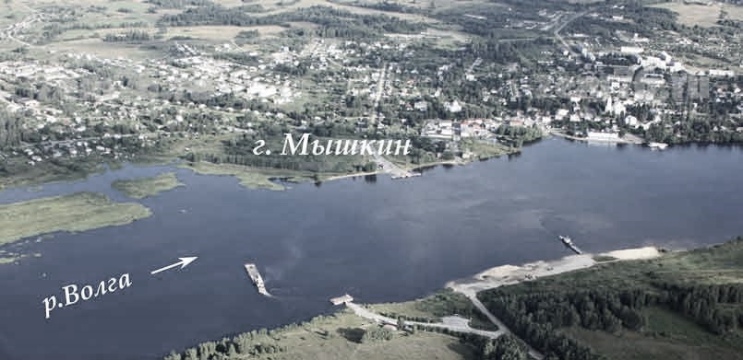
Мышкинский уезд также не представляет особенно интересных в историческом или промышленном отношении сел; для скупки лена и овса съезжаются торговцы из Углича, Кашина, Красного Холма и др. городов в села Климатино, Рождествено, Воскресенское и Богородское; скупщики отправляют лен и овес через ст. «Родионово» в Петербург. На ярмарке в с. Вогородском происходит крупная торговля рогатым скотом и льном, а в селе Воскресенском—сырыми кожами и холстом; особенно мноно ярмарок в с. Рождествене, которое является очень важным по торговле пунктом и занимает в этом отношении первое место в уезде. В полуверсте от с. Василькова, на левом берегу реки Корожечны видна высокая площадка, поросшая хвойным лесом; местность называется «Иваны великие». Говорят, что здесь были поместья князей Ивана III и Ивана IV. Крутой берег поcтоянно осыпается и вместе с землею выпадает много человеческих костей и черепов; вместе с тем нередко попадаются серебряные деньги продолговатой формы, большей частью настолько стертые, что трудно поддаются определению.
В 3 верстах от Углича вверх по Волге на левом берегу стоит Покровский монастырь, основанный в XV в. преподобным Паисием, мощи которого в нем сохраняются; монастырь этот пользовался большим вниманием со стороны угличских удельных князей и служил излюбленным местом для богомолья. В смутное время он был разорён до тла поляками, которые всех монахов потопили в Волге. Близ монастыря находится прекрасный сосновый бор, любимое место для прогулки угличан.
С. Архангельское существует с половины XVI века и было пожаловано царем Федором Ивановичем выходцу Мурзе Дербышову, с православною церковью. Теперь это пустошь.
Близ ст. «Волга» рыбинской железной дороги у моста находится небольшая деревня Гладышево, а близ нее завод костяной муки и мыловаренный. Местность около моста является одной из самых интересных в губернии для изучения земных наслоений. Правый берег здесь гористый, покрыт в изобилии валунами; заметно, как чередуются пласты валунной глины с белемнитами и аммонитами.
Шишкино—бывшее имение Федора Константиновича Опочинина, известного собирателя старинных монет, книг и рукописей; часть своей обширной библиотеки он пожертвовал мышкинскому земству и тем положил начало земской публичной библиотеке в г. Мышкине.
Рудина Слободка—на Волге — в окрестностях ее, близ деревни Синицыной, найдены бивни мамонта в берегах ручья Громца; вообще остатки допотопных животных здесь не редкость, а самый ручей представляет собою исток древнего озера; но близости залегают пласты темно-серой, иногда черно-бурой валунной глины и торфа.
Прилуки—торговое село на Волге, с пристанью.
Мологский уезд
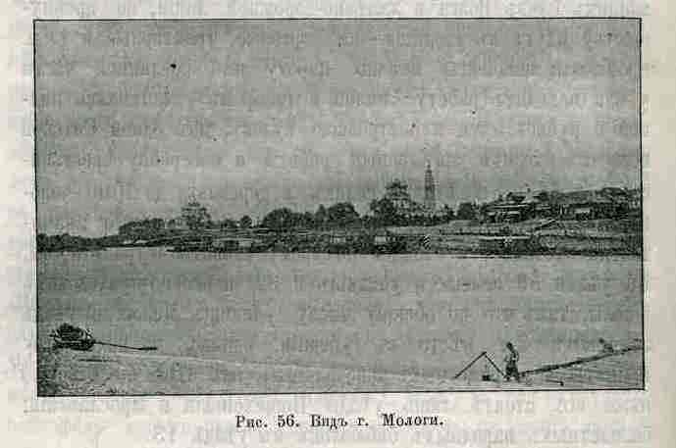
(Жителей 119,190; пространство 4437 кв. в., на 1 кв. в. приходится 26 ч.).
Мологский уезд отделяется Волгою и Шексною от соседних Рыбинского и IIошехонского уездов; кроме того, по средине его протекает значительный приток Волги Молога, которая, подобно Шексне, образует обширные заливные луга, благодаря широким весенним разливам; вследствие этого ежегодно в уезде собирается не менее 8 миллионов пудов сена. Эти же реки дают крупный заработок прибрежному населению от рыбной ловли; к сожалению, за последнее время рыболовство здесь сильно сократилось, так как неразумные способы, употребляемые при ловле рыбы, препятствуют ее размножению.
Торговое значение Шексны и Мологи велико и потому, что они судоходны и служат началом искусственных систем: Тихвинской и Мариинской. Основное занятие населения—земледелие; первое место по количеству сбора занимает рожь, за ней следует картофель, затем овес, пшеница и ячмень; в южной части уезда за последнее время быстро развивается льноводство. Из сельско-хозяйственных промыслов преобладает маслоделие; маслодельных заводов в уезде насчитывается более 60; сливочного масла, приготовляется ежегодно до 16.000 пудов. Кустарными промыслами занимается около 2000 человек; обилие лесов способствовало развитью бондарного промысла, приготовлению борон, плугов, саней, колес, тарантасов, плетеных корзин; Леонтьевская волость выделывает ежегодно от 10 до 25 тысяч граблей, по 50—60 руб. за тысячу.
Фабрик и заводов здесь мало; 2 винокуренных, 3 кирпичных, 3 лесопильных и только. Зато уезд ведет значительную торговлю по рекам дровами и лесом; кроме того, вывозится очень много сена. В отношении отхожих промыслов Мологский уезд занимает 7-е место в губернии; из каждых 100 человек отходит всего 13 на сторону; если же не считать за отхожие промыслы близкие пильные и плотничьи заработки, то число уходящих будет значительно меньше. Из северной части уезда больше идет на судоходные и речные промыслы — из волостей, лежащих близ Волги и железнодорожной линии, по преимуществу идут в столицы—на торговые, трактирные и т. п. промыслы; наконец, немало народу из срединной части уезда находит работу «пилой и топором», занимаясь пилкой и рубкой леса и постройкою судов; из одной Ситской волости уходит на лесные работы и постройку крестьянских изб в соседних селах и деревнях до 2000 человек; это самая глухая часть уезда, где население значительно отстало от соседей по своему развитью и грамотности. В уезде 59 земских училищ и 32 церковно-приходских школы, так что по общему числу училищ Мологский уезд занимает 3-е место в губернии; однако, по количеству принятых неграмотных новобранцев (из 100 ч. 20 негр.) ниже его стоят лишь уезды Пошехонский и Ярославский; бесплатных народных библиотек в уезде 13.
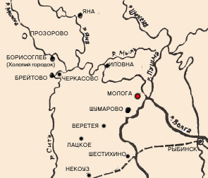
Город Молога (4118 ж.) при устье реки Мологи издали представляется невзрачным, вытянувшимся по реке городком; над группою деревянных домов возвышается лишь Воскресенский собор, построенный в 1767 году, с широким стального цвета куполом; уездным городом Молога стала с 1777 года; до этого же времени была посадом или купеческой слободой. Как населенное место, Молога упоминается в. XIII веке но, вероятно, и раньше этого местность была уже заселена, так как славяне селились по преимуществу при устьях рек. Сюда для торга съезжались немцы, литовцы, греки, армяне, персияне, итальянцы. Меновая торговля производилась в течение всего лета и достигала крупных размеров; в казну для князя поступало сбора с торговцев по 180 пуд. серебра. Приезжие торговцы обменивали здесь свои товары на сырые, преимущественно на меха. Еще в конце XVI в. ярмарка при Холопьем городе считалась самой важной в России; позднее ее значение стало падать. В начале XVII в. жители Мологи много потерпели от казаков, поляков и литовцев (особенно в 1609 и 1617 годах).
И теперь город скорее напоминает большое село. Среди города встречаются бесконечные заборы и пустыри; на протяжении 4 верст тянется только одна длинная улица, параллельно которой идут две коротких. Для обучения детей имеются городское 3-классное училище, женская прогимназия и два приходских—мужское и женское. Кроме того, существует единственная в губернии гимнастическая школа, устроенная на средства местного купца Подосенова. Школа эта служит целям физического развития и помещается в особо выстроенном манеже, приспособленном для публичных увеселений; на сцене даются концерты и спектакли, при чем зрительный зал расчитан на 800 человек. В городе есть публичная библиотека. Для призрения престарелых и убогих в 1852 г. открыта богадельня на капитал, пожертвованный местным помещиком Бахиревым; для бедных детей имеется Александровский приют, названный так в честь императора Александра II. Кроме того, для призрения бедных весь город разделен на участки, во главе которых стоят особые попечители; для бедных устроена бесплатная столовая. Фабрично-заводская промышленность города невелика и кроме 2 винокуренных заводов не представляет ничего выдающегося; можно отметит пряничные, булочные и крендельные заведения, печеные изделия которых находят хороший сбыт среди рабочего люда, во множестве стекающегося с открытием навигации.
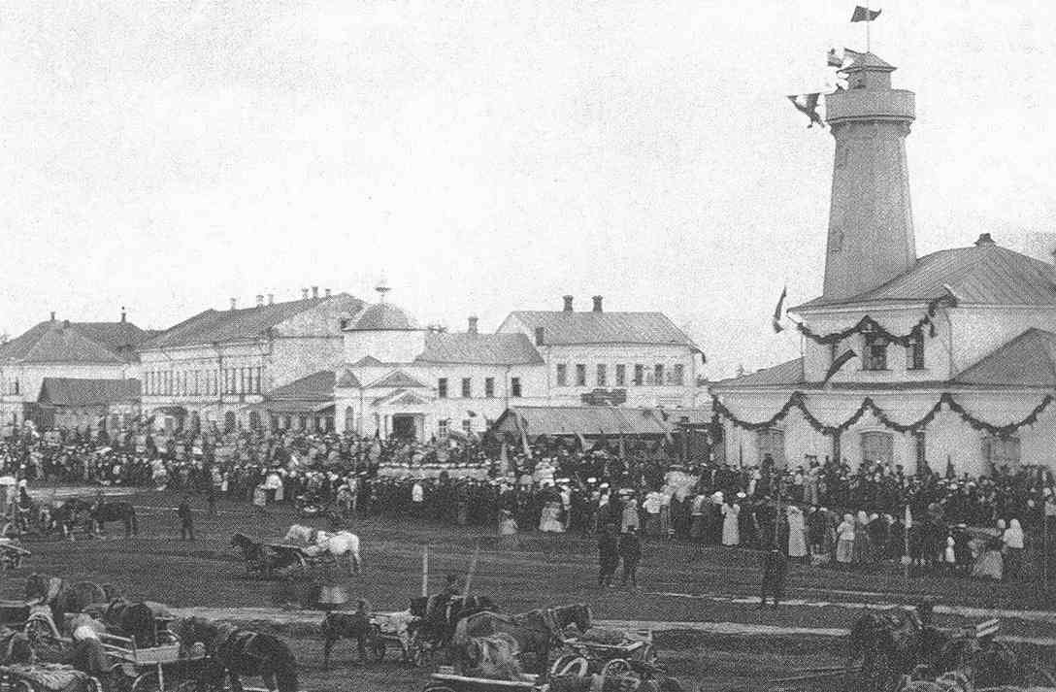
Как на особенность городского хозяйства, необходимо указать на обилие принадлежащих городу пахотных и луговых земель и леса; огромный поемный луг против города разделен на 6 сотен, и хорошим обильным сеном пользуются все обыватели; всей выгонной земли город имеет свыше 7300 десятин. Тихий зимою, город заметно оживает летом; отсюда начинается Тихвинская система, по которой проходит к Петербургу до 7000 судов ежегодно с грузами низовых волжских губерний; в самой Мологе ежегодно грузится хлебом и другими товарами более 300 судов на сумму до 650 тыс. руб. и разгружается на 500 тыс. руб. Молога снабжает судорабочих съестными припасами и другими необходимыми предметами.
В полуверсте от города находится Афанасьевский монастырь, начало которого относится к XV веку; в нем замечательна по древности (XIV в.) чудотворная икона Тихвинской Божией Матери.
К городу причисляется слобода Горькая-Соль, отстоящая от него в 12 вер. по реке Мологе. Почва здесь солоноватая и когда-то были соляные варницы.
Замечательным историческим пунктом уезда является село Борисоглеб или Старое Холопье, в 50 верст. от устья Мологи, где некогда был Холопий городок, известный своей крупной ярмаркой. В начале XIV века сюда съезжались для продажи и покупки купцы разных стран— немцы, поляки, греки, армяне, персы, итальянцы, турки и др.; они променивали шитые одежды, узорчатые ткани, ножи, топоры и посуду на сырые произведения края, особенно на меха. Название городка Холопьим объясняют тем, что он был основан новгородскими рабами; новгородцы уходили для осады Херсонеса, где и пробыли 7 лет; в это время жены их вышли замуж за рабов, которые по возвращении господ встретили их с оружием; но господа, оставив мечи и копья, пошли на них с плетьми и обратили в бегство; холопы бежали будто-бы на Мологу и, укрепившись здесь, основали город, получивший поэтому название Холопьего.
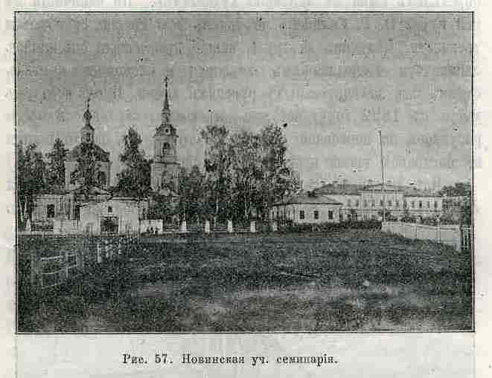
Князь Иоанн III перевел ярмарку отсюда в г. Мологу, где она развилась еще больше и особенно славилась торговлей с Азией и Турцией. Суда торговцев загораживали широкое устье реки до того, что люди без перевоза переходили по судам с одного берега на другой. Со временем на Волге стали появляться мели, препятствовавшие проходу больших судов, и ярмарка стала уменьшаться: к тому же возникла новая ярмарка при Макарьевском Желтоводском монастыре (Нижегородской губернии), куда и начали стекаться торговцы вместо Мологи.
На, исторической реке Сити стоит село Новое, в 6 верст. от полустанка «Маслово» рыбинско-виндавской железной дороги; в нем находится Новинская учительская семинария для приготовления учителей народных школ; курс обучения трехлетний, бесплатный. Село это принадлежало помещику А. В. Сухово-Кобылину, которого сделала известным написанная им комедия «Свадьба Кречинского».
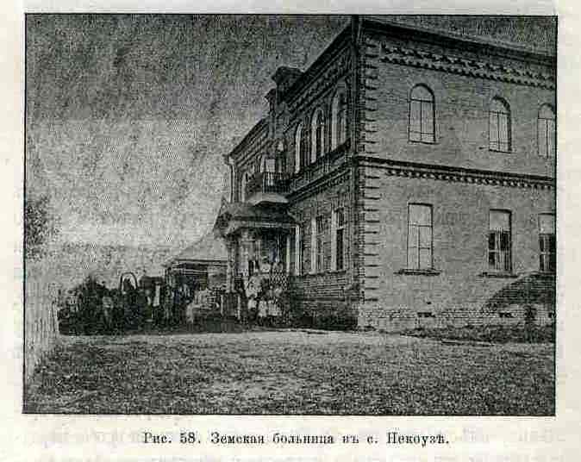
В 20 верстах от города по реке Мологе, при впадении речки Мыли, находится село Иловня с лесопильным заводом, производящим лесных материалов тысяч на 80. Верст на 10 выше, при устье р. Сити, стоит другая лесопилка при усадьбе Владимирской графа Мусина-Пушкина, с оборотом вдвое против первой. На Волге, верстах в 10 ниже от Мологи, стоит небольшое село Каменник (или Поповское) — здесь много валунов, среди которых встречаются окаменелости. Обнажения берега идут до деревни Фоминской, но особенно хороший разрез наблюдается на правом берегу Волги между дер. Селеховой и селом Болобановым, где попадается немало аммонитов и белемнитов.
Село Никола-Замошье, бывших государственных крестьян, имеет две школы, библиотеку; здесь ведутся народные чтения с туманными картинами; церковно-приходское попечительство снабжает бедных учащихся обувью, помогает недостаточным ссудами.
В крестьянской семье с. Верхне-Шикульского родился в 1800 году Федор Григорьевич Солнцев; еще живя в селе, мальчик занимался срисовыванием разных церковных предметов, поэтому отец его, петербургский торговец, определил сына в академию художеств. По окончании в ней курса Ф. Г. Солнцев объездил всю Россию, срисовывая древности. Получив за труды звание профессора, он начал заниматься преподаванием живописи и иконописи и стал одним из замечательных русских людей. После него (он умер в 1892 году) осталось несколько картин и масса рисунков по церковной утвари; по его рисунку изготовляются в настоящее время церковные антиминсы.
Из торговых сел уезда самым крупным является Некоуз, старинное село, существовавшее, по преданию, во времена Батыева нашествия; название производят от слов «некого в узах» (привести): ответ, будто бы данный татарами Батыю, который посылал их сюда, чтобы привели ему пленников. На еженедельных базарах производится торговля льном, овсом, льняным семенем, для закупки которых приезжают угличские торговцы; годовой оборот свыше миллиона рублей. Развитие торговли началось с проведением по близости железной дороги; скупаемый лен отправляется со ст. «Харино» (в 3 вер. от Некоуза) в Петербург, Ригу и Либаву.
Рыбинский уезд
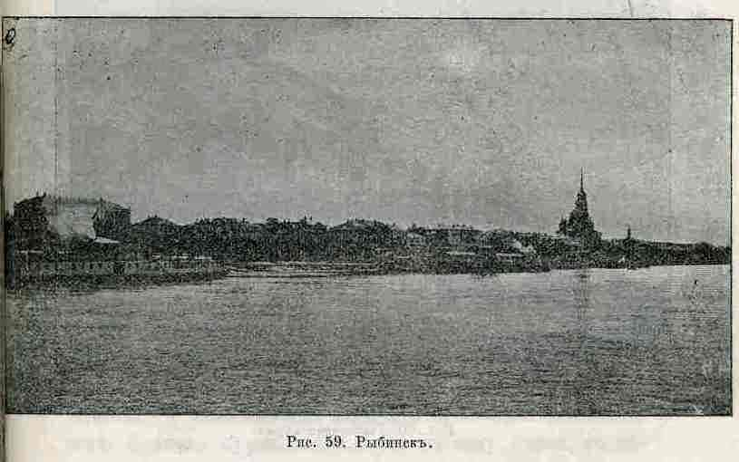
(Жителей 90,747- пространство 2366 кв. в.; на 1 кв. в. приходится 28 ч.,
не считая города).
Рыбинский уезд занимает срединное положение в губернии и рекою Волгой разделяется на две равные части. Из продуктов земледелия первое место занимают овес и рожь; весенние разливы Шексны и Волги образуют заливные луга, с которых жители сбирают много хорошего сена.
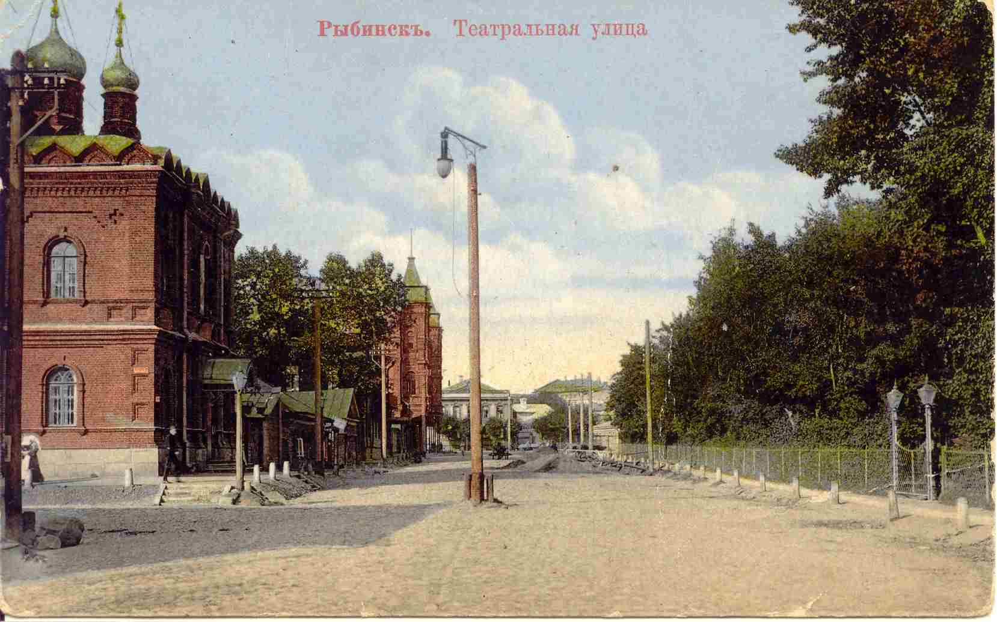
Из сельско-хозяйственных промыслов обращают внимание маслоделие и сыроварение, при чем первое место по количеству производства принадлежит волостям Арефинской и Копринской. Приготовляемое населением масло и сыр в количестве до 16 тысяч пудов идет в Рыбинск, откуда направляется в Петербург и Москву. Кустарными промыслами занимается не более 300 человек; наиболее заметные промыслы—гончарный (Болобановская вол.), прядильный, валяльный. Более широко развито фабрично-заводское производство, сосредоточенное в г. Рыбинске и у р. Волги.
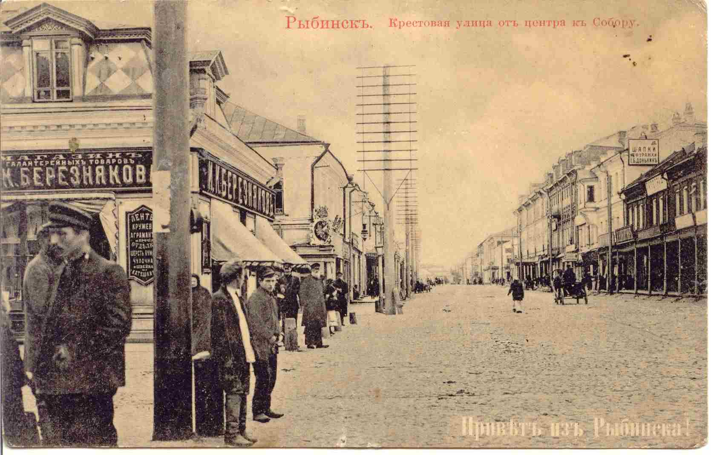
По сумме производства 1-е место принадлежит подгородной Панфиловской волости, в которой, при деревне Копаево, близ Рыбинска, расположены крупчатная мельница Галунова с 175 рабочими и лесопилка; при деревне Абакумове, Георгиевской волости, находится канатная фабрика Журавлева (540 рабочих), машино-строительный завод (370 раб.) и лесопилка его-же. 18 кирпичных и 2 изразцовых завода с 300 рабочих, 7 больших крупчатных и мукомольных паровых мельниц с 500 рабочих и 15 водяных, 7 лесопилок с 300 рабочих и др. ставят этот уезд в промышленном отношении рядом с Ярославским и Ростовским.
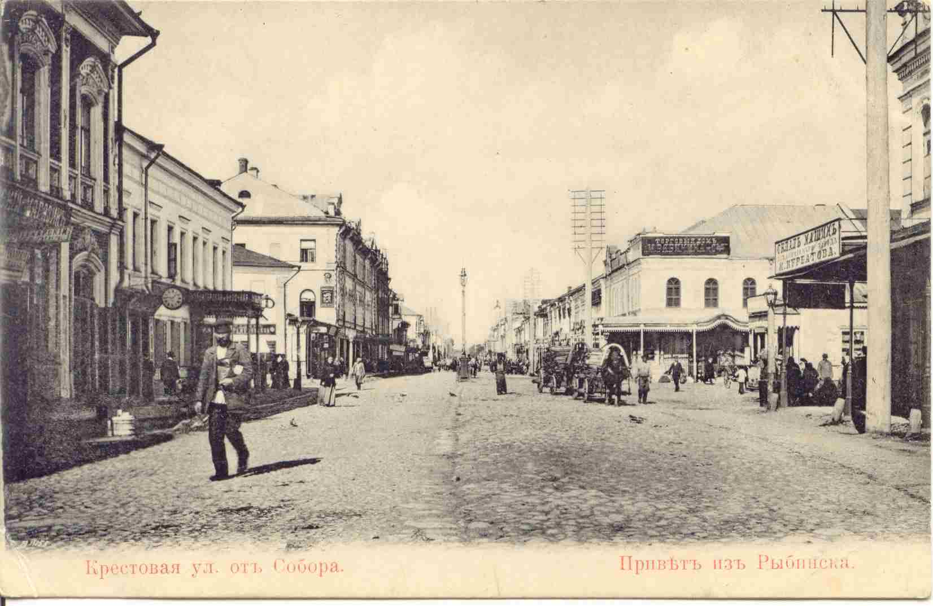
Так как почва уезда не отличается плодородием, а Волга и Шексна дают постоянные заработки, поэтому здесь сильно развит отход населения, и в этом отношении Рыбинский уезд занимает 2-е место в губернии; из 100 чел. постоянного населения уходят 18 на судовой и крючный промыслы, торгово-трактирный, портняжный и сыроварный.
По количеству принимаемых на службу грамотных новобранцев Рыбинский уезд занимал в 1902 г. 1-е место в губернии; средним числом за пятилетие из 100 чел. было принято всего 5 неграмотных, всех сельских училищ 59, из которых 23 церковно-приходских; бесплатных народных библиотек в уезде считалось к 1 января 1905 г.—15. В уезде имеются 6 богаделен (старейшая в с. Арефине, с 1866 г.) и 6 церковно-приходских попечительств.
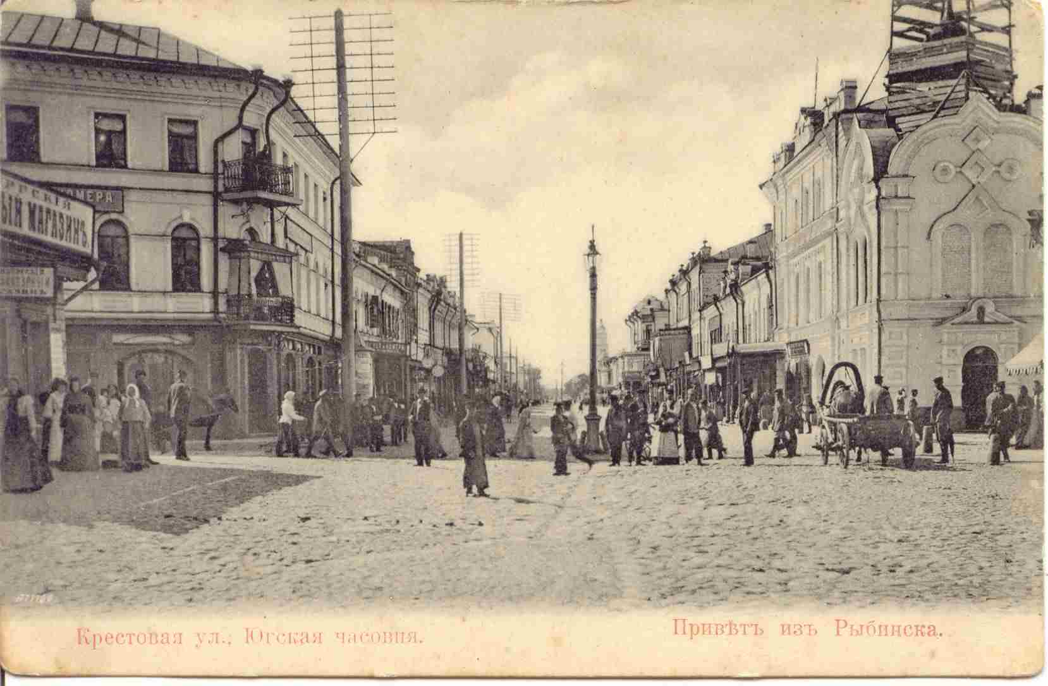
При этом необходимо помянуть добрым словом лиц, вышедших из крестьянского сословия и сделавших крупные пожертвования на пользу уезда: М. Е. Комаров устроил техническое училище в Рыбинске и 2-классное в с. Ильинском; А. Д. Водеников—2-кл. училище в с. Глебове — Н. А. Карякин— городское училище в Рыбинске — И. С. Крючков—в с. Александровой пустыни, бр. Серебряковы—близ Рыбинска.
Город Рыбинск (25233 ч. постоянного населения) при устье р. Черемухи и против устья Шексны—по своему торговому значению один из первых городов России. Время основания города в точности неизвестно; некоторые относят его к IX веку. С достоверностью можно сказать, что в половине XII века на месте теперешнего Рыбинска существовала небольшая рыбацкая слободка «Рыбаньск». В позднейших письменных актах Рыбинск называется «Рыбной слободой», жители которой именуются «дворцовыми рыбаками». Рыбная слобода составляла собственность московского великого князя. В второй половине XVII в. Рыбная слобода переименовывается в «дворцовую великого государя ловецкую слободу»; жители ее уплачивают подать красной рыбой.
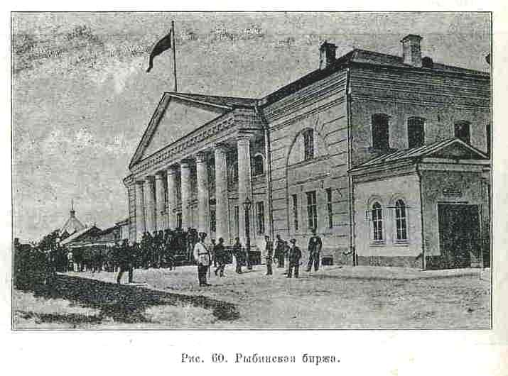
Торговое значение Рыбинска начало развиваться с открытия для иностранцев Архангельского порта — рыбинцы занялись постройкой судов и перевозкой грузов. Основание Петербурга и открытие сквозного водного пути по системам еще более способствовало развитью торговых оборотов города.
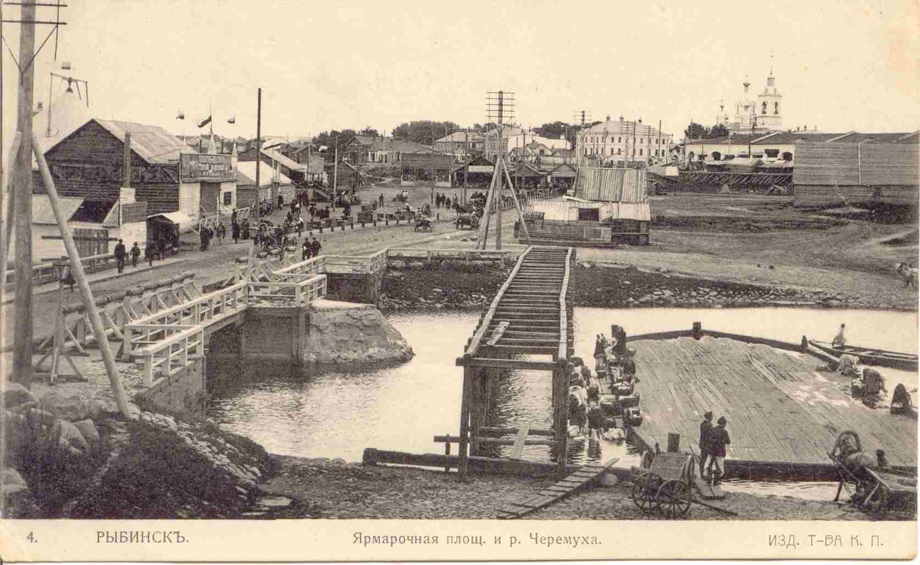
Жители Рыбинска стали принимать на себя казенные подряды на доставку провианта, соли. железа и корабельных лесов. Во второй половине XVIII в. привоз к рыбинской пристани хлебных грузов достигал уже весьма значительных размеров. В 1777 г. Рыбинск был переименован в уездный город и причислен к Ярославскому наместничеству.
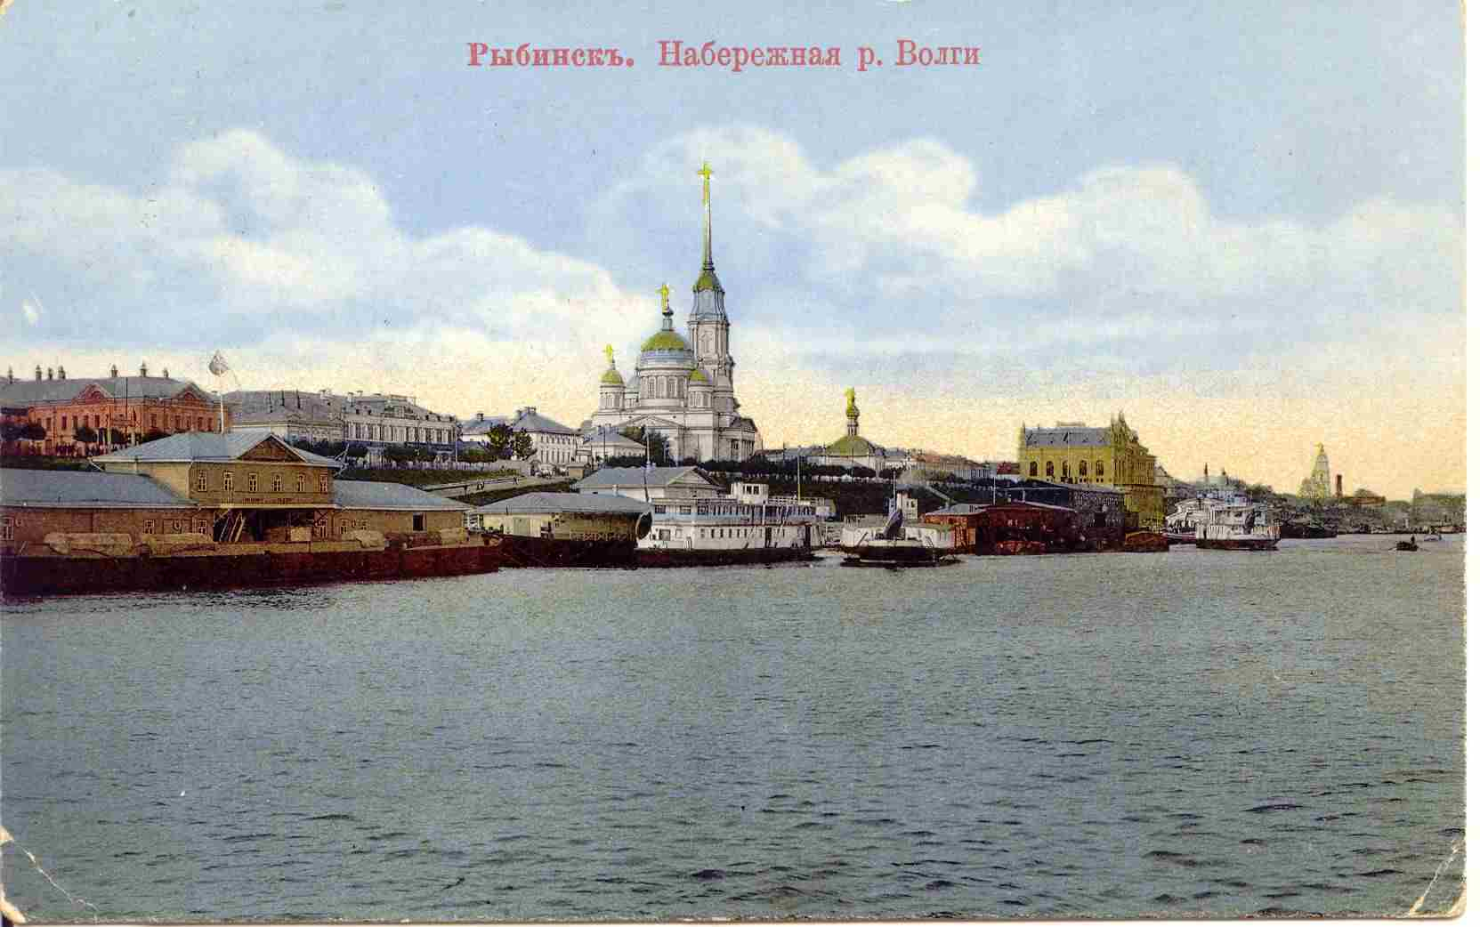
Уже подъезжая к Рыбинску, видно, что он не похож на обыкновенные русские города. Волга летом верст на 12 покрыта целым лесом мачт от судов и барок, берег усеян рабочим людом. Богато и хорошо обстроенный, город тянется на 3 версты по правому берегу; гранитная набережная обнесена чугунной решеткой, откосы выложены камнем. На берегу стоит величественный 5-главый собор, основанный в 1838 году, с высокой колокольней; под папертью соседнего старого собора погребен священник о. Родион Путятин, известный проповедник; древнейшая церковь в городе Казанская, построенная в 1607 году на месте монастыря.
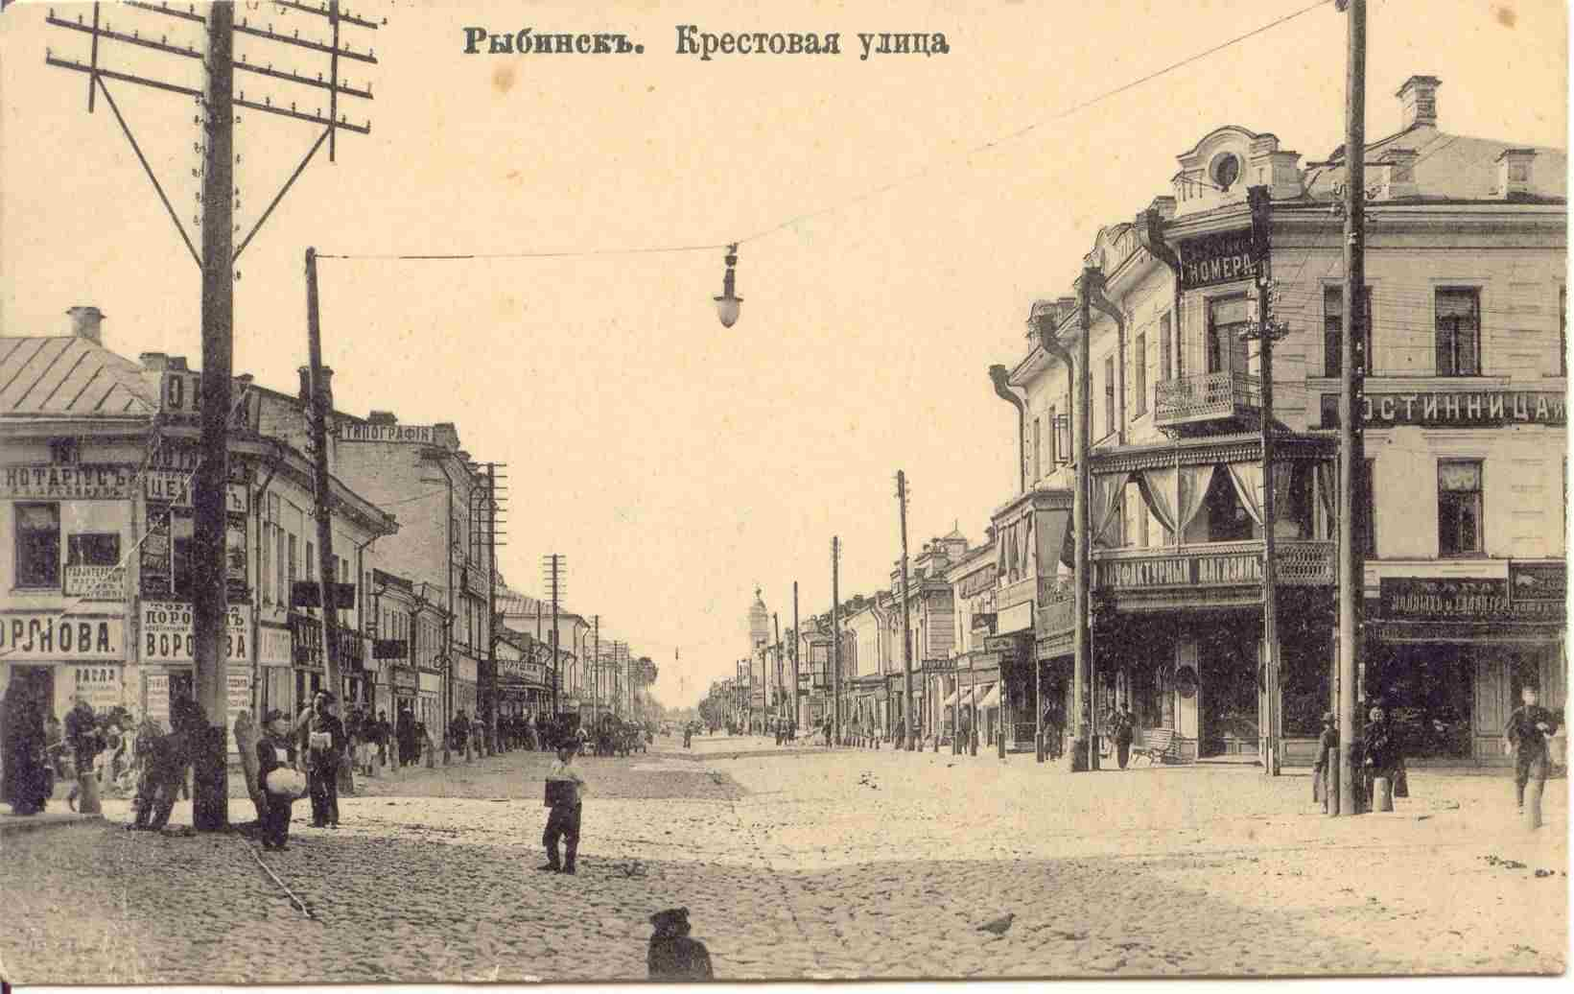
Близ собора находится каменное здание биржи, где летом можно встретить купечество всех поволжских городов. Параллельно с набережной идет версты на две главная улица—Крестовая, на которой сосредоточены все лучшие магазины города. Самое бойкое и многолюдное место здесь на «кресте», близ часовни Югского монастыря. На «кресте» происходит наем рабочих, толпящихся здесь тысячами, и совершаются в соседних трактирах крупные торговые сделки. По берегу Черемухи тянется длинный бульвар, в конце которого стоит большой каменный театр. Мужская и женская гимназии, коммерческое училище, два 4 классных городских училища, речное училище, Комаровское механико-техническое училище с ремесленною школою и 16 начальных училищ служат для целей образования; кроме земской публичной библиотеки, основанной 19 февраля 1880 г. в память 25-летия царствования Александра II и заключающей в себе до 17 тысяч книг, недавно открыта бесплатная народная библиотека-читальня, в городе имеются 4 богадельни, 3 детских приюта и несколько попечительств и обществ, преследующих помощь бедным или впавшим в нужду.
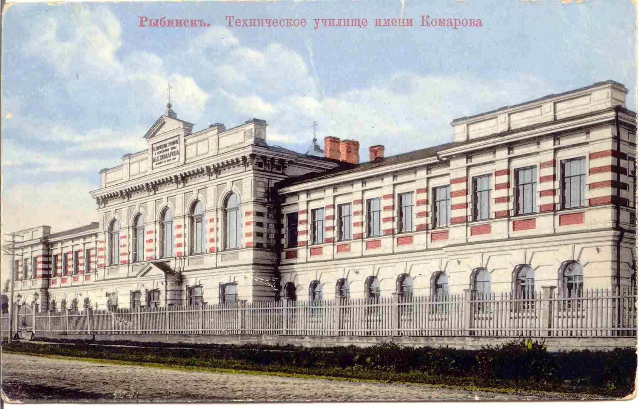
Значение Рыбинска, как хлебного торгового центра, громадно. С ним могут равняться в этом отношении только Петербург и Одесса; он служит главным посредником между низовыми поволжскими хлебородными губерниями и всей северной Россией и пристанями Балтийского моря. Миллионы пудов хлеба идут к нему Волгой; с севера и северо-востока получает Рыбинск дрова, строительный материал, железо, чугун, соль и т. д.; отсюда Шексной через Мариинскую систему, Мологой через Тихвинскую систему после перегрузки на мелкие суда и железной дорогой отправляется хлеб в Петербург. Немало хлеба раскупается на месте рыбинскими купцами и торговцами соседних городов: Ярославля, Мологи, Пошехонья, Углича, Кашина, Калязина, Весьегонска и др. Шесть соседних уездов получают все необходимые для жизни продукты из Рыбинска. Для выгрузки хлеба из низовых барж здесь имеется 9 пристаней. Летом 1897 г. отправлено отсюда свыше 75 миллионов пудов хлеба, нефти, соли, железа и пр. В 1898 году было привезено в Рыбинск различных грузов свыше 82 мил. пудов.

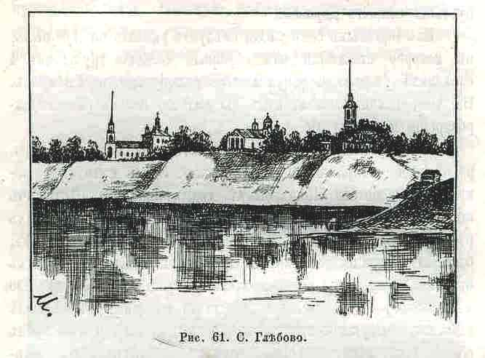
В р. Черемухе устроена гавань, вмещающая 20 пароходов, 40 больших барж и 60 мелких судов, которые здесь зимуют, починяются и разгружаются на железную дорогу; по правому берегу Черемухи расположены обширные хлебные магазины. Масса судов (за лето перебывает до 20 тысяч) дает многочисленную работу крючникам, водоливам, коренным, матросам и т. д.; одной проконопаткой судов занимается не менее 500 человек; при устье Шексны изготовляется ежегодно до 1000 барок, 700 лодок и до 1500 тихвинок, унжаков, дощеников и т. п.
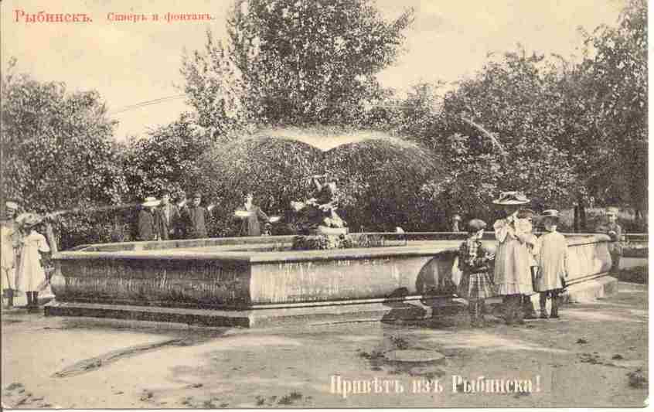
Кипучая работа представляет здесь полное подобие муравейника: неумолкаемый свист пароходов, отправляющихся отсюда вверх и вниз но Волге, в Мологу и Шексну, песни крючников, стук топоров, перебранка и перекличка судовщиков—все сливается в один общий гул, показывающий, что в поте лица добывается здесь хлеб; немудрено, что летом, благодаря пришлому люду, население Рыбинска удваивается и даже утраивается.
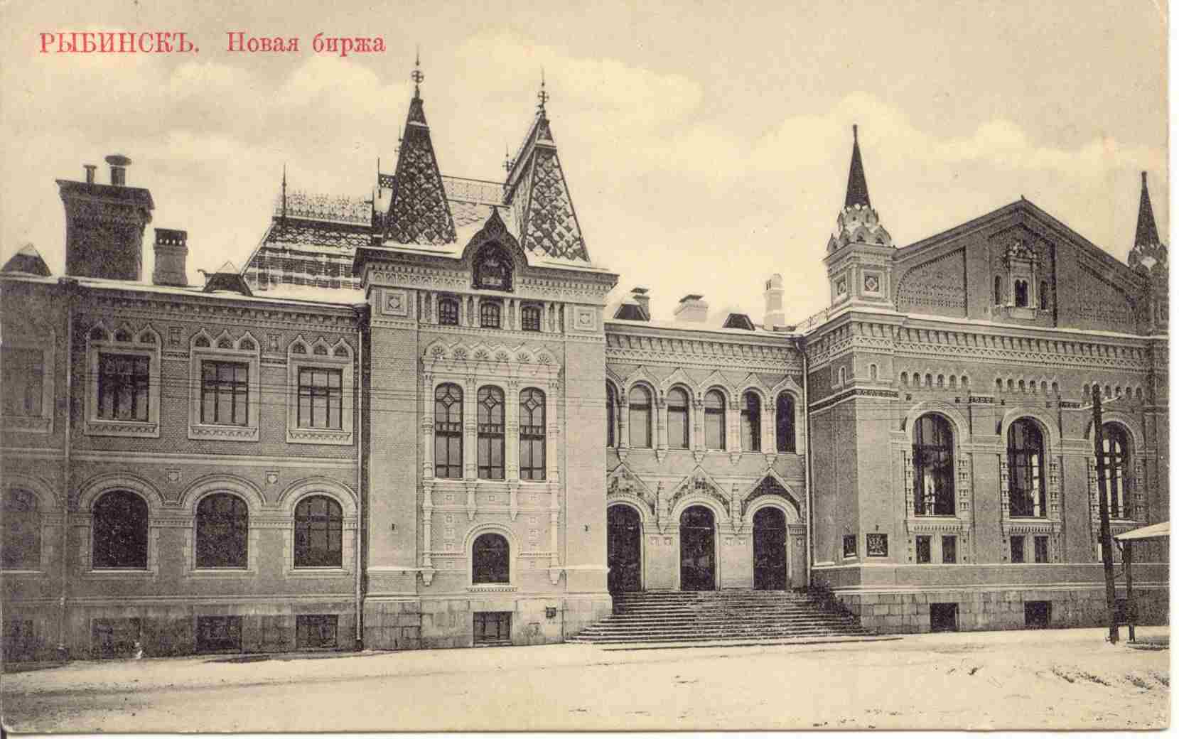
В 5 верстах от города при деревне Абакумове на Шексне находится самая значительная в России канатная фабрика и механический судостроительный завод Журавлева с слесарным отделением; выделываются канаты, снасти и веревки разных сортов; тут же приготовляются пароходные и заводские машины, строятся и пароходы; по производству канатов эта фабрика не только не имеет равных себе в России, но известна даже заграницей.
Выше по Шексне версты на две три дер. Карпунине стоит механический завод для починки судов; еще выше находится деревня Починок и при ней еще завод для ремонтных работ. В 26 верстах от Рыбинска, на правом берегу Шексны, стоит большая лесопильня в селе Сосняги.
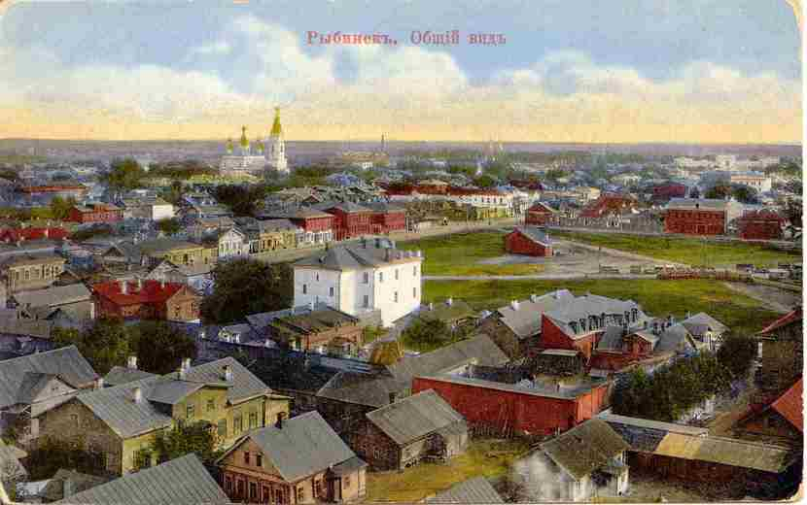
На Волге, недалеко от железнодорожной станции «Волга», на крутом красивом берегу виднеется церковь торгового села Глебова; рядом с ним, через ручей, стоит село Ивановское; здесь берег резко обнажен, видны зеленоватые и желтоватые песчаники, содержащие в себе много интересных для изучения истории земли нахождений: раковин, белемнитов, аммонитов и т. п. Обнажения можно наблюдать вдоль правого берега Волги верст на 10, до села Коприна.; они поражают своим разнообразием: слой золотистого песку вдруг резко сменяется полосой ярко-красной глины; близ воды виднеется прекрасная черная земля, а на вершине крутого берега раскинулась деревня (Петроково) посреди сыпучих песков; невольно рождается желание узнать причины этих наслоений, желание познакомиться с первоначальной историей земли. Ученые исследователи давно уже обратили внимание на эту местность, и лет 30 назад Е. И. Якушкин производил здесь наблюдения и даже делал искусственные обнажения.
Верстах в 16 от Рыбинска, недалеко от Волги, лежит Югская Дорофта пустынь с чудотворною иконой Божией Матери, весьма чтимой по округе; икону эту принес из Псково-Печерского монастыря в 1615 году основатель пустыни старец Дорофей.
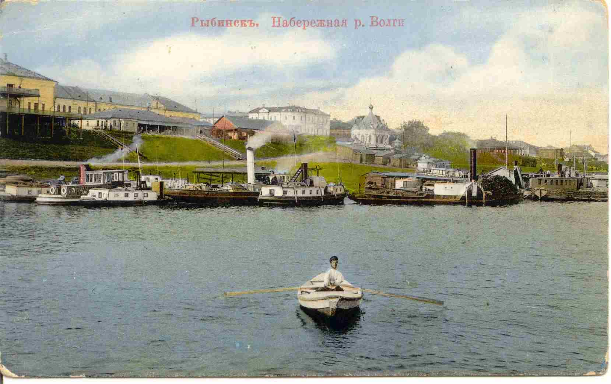
Из торговых сел уезда следует указать на Арефино, в которое стекаются разнообразные сельские грузы из 4 соседних уездов и отправляются сухопутьем в Рыбинск. В Арефинской волости, как мы видели, сильно развито сыроварение и маслоделие.
На высоком левом берегу Волги, при устье Шексны, расположено старинное с. Петровское. Здесь находится прекрасная библиотека Михалковых, содержащая до 40 тысяч книг по всевозможным отраслям знания; много ценных редких книг, большое собрание (до 17 тысяч) гравюр, богатые коллекции раковин и ископаемых. В 23 верстах от Рыбинска, по Большесельскому тракту, находится село «Александрова пустынь». Когда-то на этом месте был монастырь. Церковно-приходское попечительство при селе, кроме общей благотворительности, стремится к улучшению крестьянского хозяйства путем улучшения посевных семян, введением усовершенствованных сельско-хозяйственных орудий, чтений при участии земского агронома и т. под.
Село Ивановское (близ Глебова)—здесь жили бояре Haгиe, из рода которых была супруга царя Ивана Грозного Мария, мать угличского царевича Димитрия; местность эта и в настоящее время называется «Ноговщиной».
Романово-Борисоглебский уезд.
(Жителей 74,055; пространство 2637 кв. в.; на 1 кв. в. приходится 26 ч.,
не считая города).
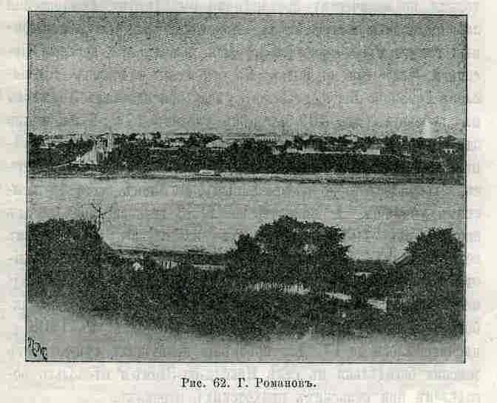
Романово-Борисоглебский уезд окружен со всех сторон уездами Ярославской губернии и, подобно Рыбинскому, делится Волгою на две почти равные части. Несмотря на неплодородие глинистой и сырой почвы, и здесь хлебопашество является преобладающим занятием населения; более всего собирается овса; а затем уже идут лен, рожь и картофель; немало получается также и сена (до 3 миллионов пудов в год). Большую поддержку сельскому хозяйству оказывает занятие скотоводством; издавна здешние коровы, лошади и в особенности овцы пользуются известностью; чистокровные «романовские» овцы водятся только по правому берегу Волги, верстах в 8—10 от города Романова; по окраинам уезда овцы встречаются только у любителей, которые покупают их из-под Романова; коровы, благодаря тучности и молочности, с успехом сбываются крестьянами Мошаковской волости в Петербург; особенно они хороши в волостях Давыдковской, Сандыревской и Мошаковской. Здесь начинает прививаться маслоделие и сыроварение.
Из кустарных промыслов славятся выделка овчин, шуб (село Марфино), валяние обуви; романовские овцы, кроме овчин и мяса, доставляют еще хорошую шерсть; валеная обувь, приготовляемая из их шерсти, по своей прочности высоко ценится. В Шоготской волости (с. Горинское) очень развит гончарный промысел; всего же различными кустарными промыслами занимается в уезде более 600 человек. В уезде имеется несколько довольно заметных фабрик и заводов, из которых по количеству производства выделяются: Романовская льнопрядильная мануфактура, Константиновский нефтеперегонный завод и гончарно-фарфоровый завод при деревне Песочной, — все три на Волге. В отношении отхожих промыслов Романово-Борисоглебскому уезду принадлежит 3-е место в губернии (из 100 человек уходит 17); большинство здешних отхожепромышленников—портные, печники и шубники. Относительно грамотности уезд этот еще не может считаться достаточно обеспеченным; в нем всего 19 земских училищ, 1 министерское и 53 церковно-приходских школы; из 100 принимаемых на службу новобранцев встречается 14 неграмотных; бесплатных народных библиотек к 1898 году во всем уезде была одна: за последнее время обращено на это внимание, и, благодаря заботам земства, открылись библиотеки которых к 1905 г. насчитывалось до 17. Для призрения неимущих существует земская богадельня в селе Никола-на-Эдоме и несколько богаделен при сельских приходских церквах.
Город Романово-Борисоглебск (население 6518 чел.) представляет собою редкий пример соединения двух городов: Романова на левом берегу Волги и Борисоглебска на правом. Высокие крутые берега Волги придают местности очень живописный вид. Но, как большинство русских городов, которые красивы только издали, Романов внутри себя не представляет ничего интересного. Основанный в XIV в. князем Романом Васильевичем (внук св. Федора Ростиславича), город Романов, благодаря соседству с Ярославлем (в 36 верстах), принимал некоторое участие в исторических событиях (см. главы «Смутное время»).
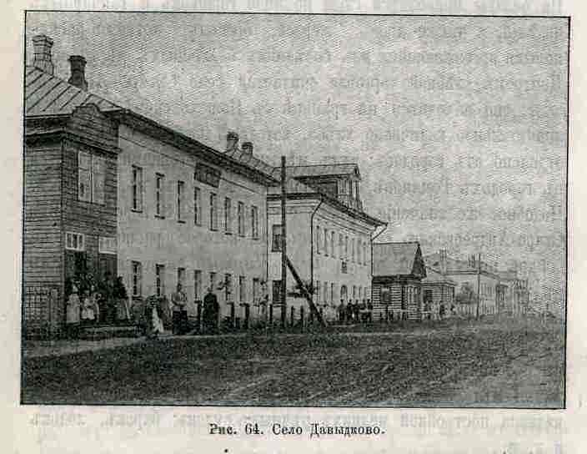
После свержения татарского ига здесь было поселено много татар; выстроены мечети, и город принял совершенно могометанский вид. Когда были покорены царства Казанское и Астраханское, число татар здесь еще более увеличилось; город сделался татарским поселением. Только около 1760 года татары по указу императрицы Елизаветы Петровны переселены отсюда в Кострому, где потомки их и до сих пор. живут в особой слободе, называемой Татарскою. Борисоглебская слобода, против Романова, упоминается в актах XVI века, но, вероятно, она существовала и раньше. При разделении России на губернии при Екатерине II Борисоглебск и Романов были сделаны самостоятельными уездными городами с отдельными уездами — но в начале XIX века, около 100 лет назад, оба города и уезды соединены в один под названием Романово-Борисоглебска.
Из занятий городского населения следует указать лишь на огородничество, причем наиболее разводятся капуста и лук — романовский лук пользуется на базарах известностью — не менее ростовского. Из 11 фабрик и заводов, находящихся в городе, выделяются по размерам производства льнопрядильная фабрика Классена, химический, гудронный и купоросный заводы. Торговля здесь незначительна, и привозимые на базары окрестными крестьянами сельские продукты и кустарные изделия скупаются главным образом для местного потребления. Кроме городского 3-классного училища и двух приходских—мужского и женского, здесь имеется ремесленное училище с слесарным, столярным и токарным отделениями; для призрения бедных существуют две богадельни и два детских приюта; по завещанию купца Филиппова, пожертвовавшего крупную сумму, устраивается обширная богадельня на 100 призреваемых.
В 8 верстах ниже Романова на Волге стоит пристань Константиновка, при которой находится большой завод для выделки из нефти минеральных масл, принадлежащий администрации по делам Рогозина и Ко. Здесь из нефти выгоняется керосин, пиронафт, бензин и т. п.; после выгонки этих масл нефтяные остатки идут уже на отопление пароходов, фабрик и т. д. Завод основан был в 1878 году В. И. Рогозиным, который представляет собою образец предприимчивого самородка; оставив должность домашнего учителя, он начал изучать химию и, не имея средств, развил громадное новое дело на Волге; до него из нефти получали только керосин; он первый начал вырабатывать различные минеральные масла, увлек своей энергией и предприимчивостью крупных капиталистов и дал начало новой отрасли промышленной деятельности.
Наиболее торговое село в уезде Давыдково (в 27 верстах от Романова), служащее для очень большого района местом сбыта и покупки необходимых предметов крестьянского обихода. В нем 2 церкви, много лавок, двухклассное министерское училище, врачебный пункт и почтово-телеграфное отделение. В старину село Давыдково было царским; здесь русские цари содержали охоту—собак и лошадей с конюхами: одна из улиц села и доселе носит название «Конюхов», потому что на этом месте были конюшни для царских лошадей. У самого села, на ручье, по обоим его берегам видны остатки земляной насыпи от бывшей плотины, запружавшей ручей; здесь была водяная толчея, приготовлявшая овсянку для корма охотничьих собак. При царе Алексее Михайловиче село перешло во владение боярина Стрешнева—тестя царя. Проездом в Архангельск здесь был Петр Великий, который подарил в Воскресенскую церковь напрестольный крест с частицами мощей; крест этот хранится в церкви, как святыня.
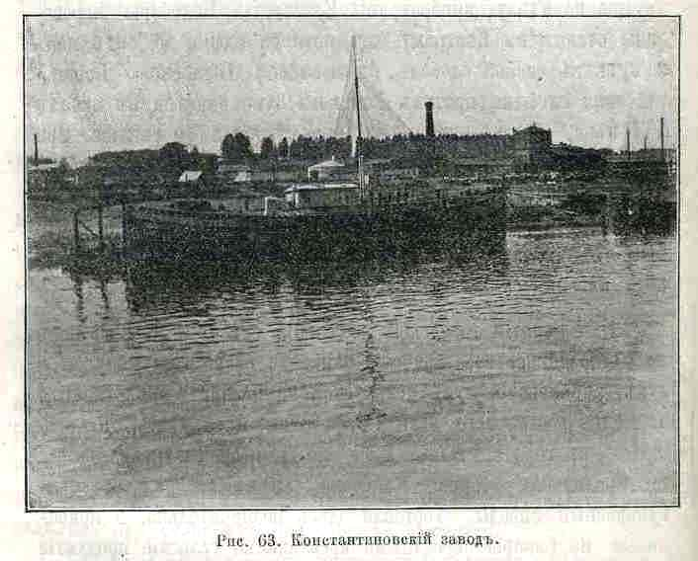
В зимней Воскресенской церкви с. Давыдкова находится интересный образ мученика Христофора с песьей головой, древнего письма, чтимый местными жителями. В селе имеется 3 кожевенных завода, скупающих по округе сырые кожи и корье. На базары привозится сюда немало горшков и гончарных изделий, а также дров, жердей, бревен, которые раскупаются приезжающими из соседних безлесных местностей. Центром хлебной торговли считается село Старо-Андреевское; оно находится на границе с Пошехонским уездом и значительное количество хлеба, который перепродается затем отдалено от городов; тут местными торговцами окупается в городах Романове и, главным образом, в Рыбинске. Подобное же значение имеет отстоящее в 8 верстах от Старо-Андреевского село Горинское, которое расположено на бойкой проселочной дороге. Село Чирково является главным в уезде скотопромышленным пунктом; каждую субботу на базары сюда приводится много скота и, кроме того, до 3 раз в год устраивается ярмарка. На левом берегу р. Волги, в половине пути от Романова к Ярославлю, при устье речки Ити расположено село Устье; жители его занимаются издавна постройкой мелких речных судов: барок, лодок и т. п..
Верстах в 30 выше Романова, на правом берегу Волги, при деревне Песочной расположен фарфоро-фаянсовый завод Кузнецова с 300 рабочих; немного ниже Песочной на противоположном берегу стоит пристань Шашково, близ которой в живописной местности раскинулось несколько дач. При впадении в Волгу р. Урдомы, близ села Вознесенского, останавливался в 1321 году московский князь Юрий Данилович, направлявшийся с казною из Новгорода к татарскому хану; во время стоянки здесь напал на него князь Александр Михайлович Тверской, враждовавший с Москвою, отнял казну и заставил Юрия бежать во Псков.
На левом берегу Урдомы, в 6 верстах от Романова, расположено небольшое старинное село Пилатики, бывшее до 1627 года деревней, татарского происхождения; Баскачево, Батыево, Беркайцево, Бочевки, Мансурово, Татарский Холм, Щелканово и мн. другие селения Романовского уезда с татарскими названиями суть следы жительства в этой местности татар, поселенных по распоряжению московского правительства. В деревне Большое Богородское, в версте от Романова, в половине XVI века был поселен сын владетеля ногайских татар Иль-Мурза Юсупов в качестве заложника; деревня тогда была селом, но в 1609 году поляки разрушили церковь, которая после того не возобновлялась. Потомки Иль-Мурзы Юсупова впоследствии крестились и от них пошел род князей Юсуповых.
В деревне Малой-Мочине Понгиловской волости родился в 1783 году крестьянин-стихотворец Федор Никифорович Слепушин; до 9 лет он жил дома, где научился под руководством отца грамоте; потом был отвезен в Москву и, как крепостной, отдан в лавочку; вернувшись лет 16 домой, он поступил в рабочие к мельнику и женился на его дочери, перейдя по примеру тестя в раскол. Женившись, Слепушкин все время жил в Петербурге, где сначала торговал на улице вареной грушей, а потом открыл мелочную лавочку и стал заниматься еще лодочным перевозом через Неву. В 1812 году он переселился в Рыбацкую слободу, занимаясь теми же промыслами — около этого времени он опять перешел в православие. Под влиянием басен И. А. Крылова, он сам начал писать басни, и некоторые из них были напечатаны в «Отечественных Записках», напр., «Лев и Волк», «Бык и Комар» и др. Это дало ему возможность познакомиться с некоторыми писателями, которые оказали ему покровительство.
В 1826 году явилась первая книжка стихов Слепушкина. Под заглавием «Досуги сельского жителя»; она имела большой успех; академия наук присудила стихотворцу золотую медаль, с надписью: «Приносящему пользу русскому слову», а император Николай I пожаловал богатый, шитый золотом, кафтан. Слепушкин стал известен в Петербурге; в нем принял участие А. С. Пушкин, и ему помогли выкупиться на волю, причем госпожа за него, как за стихотворца, взяла 3000 рублей. Успехом пользовались и дальнейшие произведения Слепушкина: «Сельская поэма», «Четыре времени года» и др. Он уже приписался в 3-ю гильдию петербургских купцов, выстроил кирпичный завод и собственный дом и зажил в достатке. Теперь Слепушкин почти уже забыт, но в свое время он пользовался большой известностью, как стихотворец-самоучка. В своих стихах он изображал исключительно крестьянскую жизнь, тихую, безмятежную.
Пошехонский уезд.
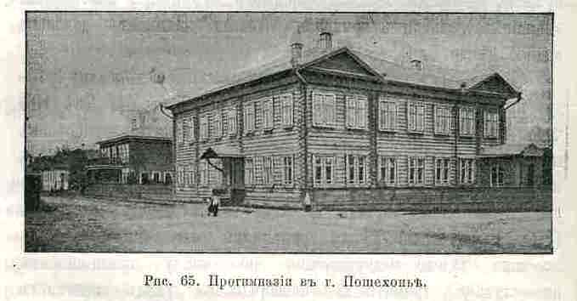
(Пространство 5234 кв. в., жителей 114,369; на 1 кв. в. приходится 21чел.)
Самый большой из уездов Ярославской губернии—Пошехонский—занимает почти всю северную часть ее, соприкасаясь с Вологодскою и Новгородской губерниями. Население здесь значительно реже, чем во всех остальных уездах; преимущественным занятием его служит земледелие; кроме ржи и гороха, здесь много сеют овса и льна, площадь посева которых все разрастается. Пошехонский уезд богат также хорошими пастбищами, дающими возможность держать несколько лишних голов скота; молоко перерабатывается в сыр и масло на местных заводах; по уезду приготовляется до 60 тысяч пудов сливочного масла, которое через Рыбинск поставляется в Петербург и Москву; всего больше масла вырабатывает Соколовская волость (24 тысячи пуд.). Маслоделие относится к преобладающим сельско-хозяйственным занятиям; остальные промыслы—скорняжный, войлочный, гончарный, красильный, сапожный и др.—развиты незначительно.
Фабрично-заводская промышленность почти отсутствует. Лесная площадь уезда довольно велика и, благодаря этому, здесь издавна существуют промыслы бондарный, выделка деревянных сельско-хозяйственных изделий: борон, веялок, косуль, боченков для масла, плетение корзин, выделка саней и дровней и т. и.; не отличаясь изяществом отделки, все эти изделия могут похвастаться зато прочностью и дешевизной. Много лесу и дров сплавляется по рекам уезда в Шексну, которою идут в Рыбинск. Сильно развиты в уезде льноводство и ткачество; последнее, впрочем, год от году падает, так-как лен продается скупщикам. Значительная часть женского населения занимается пряжею, тканьем холста, беленьем его и пр.; поэтому на здешних сельских ярмарках холст занимает довольно видное место.
По числу отхоже-промышленников Пошехонскому уезду принадлежит последнее место в губернии: из 100 человек населения обоего пола уходит искать заработков на стороне не более 10; отсюда идут главным образом на портняжные и торговые промыслы.
Несмотря на то, что по числу всех школ в уезде (87) Пошехонский уезд занимает 4-е место, школ все-таки далеко недостаточно: по числу принимаемых
на службу грамотных новобранцев уезд занимает предпоследнее место в губернии; из 100 новобранцев в среднем за 5 лет оказывается 24 неграмотных; из числа 87 сельских училищ 41 церковно-приходское. Бесплатных народных библиотек к 1905 году имелось 13. В общем, вследствие отсутствия удобных путей сообщения, уезд является довольно глухим.
Уездный город Пошехонье (4036 ж.) стоит на притоке Шеконы, реке Согоже, при впадении в нее речек Соги и Пертомки. Это небогатый, но довольно приличный городок, с прямыми улицами, идущими к центральной торговой площади. О начале Пошехонья, как поселеииия в летописях и актах нет никаких указаний. До Екатерины II здесь было село Пертома, которое переименовано в г. Пошехонье и, как уездный город, вошло в состав Ярославской губернии. Название города можно объяснить тем, что он лежит в бассейне реки Шексны или, как она называлась прежде, Щехони. Церквей здесь немного: два собора—летний и зимний и кладбищенская; кроме того, существует домовая церковь при духовном училище. Из учебных заведений находятся: городское 3-классное училище, духовное училище, женская 4-классная прогимназия и два приходских — мужское и женское. При земской управе имеется довольно порядочная публичная библиотека, существующая более 30 лет. Для призрения неимущих и престарелых есть богадельня Пермякова.
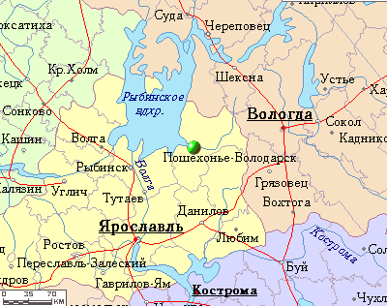
Фабрично-заводская промышленность в городе развита несильно и представлена тремя кожевенными заводами с 82 рабочими и с производством около 120 тысяч рублей и заводом сусального золота, По торговле город является довольно бойким, служа местом сбыта сельско-хозяйственных продуктов, которые отсюда через р. Согожу и Шексну направляются в Рыбинск. Особенно много привозится овса: бывали годы, что здесь скупалось его до миллиона пудов; затем свозится сюда немало ржи, льна и кудели; корье, кожи, холст и деревянные изделия уезда также скупаются в Пошехонье для собственного потребления и для вывоза в значительном количестве в Рыбинск; наконец, в Пошехонье идут чуть не со всего уезда яйца, которые сбываются в Петербург через пристань Вольск на Шексне (в 30 верст. от города); скупкою яиц занимаются торговцы сел Белого, Покрова, Семеновского, Владычного и др.
Из торговых сел уезда наиболее замечательно село Белое, откуда в большом количестве направляются скупаемые здесь хлеб, лен, яйца, кожи, корье и деревянные изделия на Рыбинск, через с. Арефино, масло и овес. Сюда ежегодно собирается до 1000 вологодских рабочих, которых здесь рядят на разные работы.
Северо-западные волости уезда в довольно значительном количестве отправляют сливочное масло, овес и дрова на пристань село Козьмодемьянское на р. Шексне.
По нагорью при Шекснинской равнине проходит каменная полоса гранитных валунов, из которых 40 лет назад вырабатывались мельничные жернова и отправлялись на нижегородскую ярмарку; много их пошло также на постройку рыбинско-ярославской железной дороги.
Села: Спасское на Мяксе, Санниково, Козьмодемьянск сдают теперь каменные места на вывозку. (За последние 2—3 года вывезено около 2000 кубов камня на берега Шексны и отправлены на Волгу в судах.)
По тракту, ведущему из Пошехонья в Вологду, лежит село Владычное, отправляющее весь скупаемый по округе лен в Вологду. В этом селе и во всей Соколовской волости широко развито маслоделие, так что местность эта занимает 1-е место в Пошехонском краю по производству масла. Такими же важными торговыми пунктами уезда являются села: Семеновское, Ермаково, Щетинское, Спас на Мяксе, Воскресенское на Мусоре.
В 6 верстах от Пошехонья стоит Адрианов мужской монастырь, основанный в глухом лесу преподобным Адрианом в XVI веке основатель был умерщвлен вскоре разбойниками, которых прежде водилось много в окрестностях села Белого. Главные святыни монастыря—мощи основателя и древняя икона Успения Божией Матери, принесенная преподобным Адрианом из Корнилиева монастыря (Вологодской губ.).
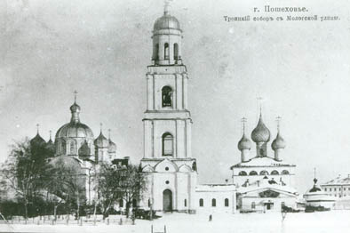
На границе Пошехонского уезда с Вологодской губернией находится Исакова пустынь, основанная в половине XVII века. При Екатерине II последовал указ об упразднении этой пустыни, но братия, опираясь на достаточность средств, ходатайствовала об оставлении ее на своем содержании; ходатайство было уважено, и пустынь оставлена в качестве заштатной; теперь переименована в женский монастырь.
В 30 верстах от Пошехонья на притоке Согожи реке Сохоти существует женский Севастьянов монастырь, учрежденный на месте бывшей здесь мужской пустыни, основанной в XVI веке преподобным Севастьяном, мощи которого хранятся здесь под спудом.
Из Пошехонского уезда родом известный профессор московского университета Никита Иванович Крылов (1807—79 г.), сын сельского дьячка, учившийся в ярославской духовной семинарии и петербургской духовной академии. Он готовился в профессора под руководством графа М. М. Сперанского (составителя «Свода законов») и для усовершенствования в науках был послан за-границу, где слушал знаменитых ученых. Как профессор, Н. И. Крылов отличался выдающимся талантом — он умел говорить умно, красиво, увлекательно и слушать его всегда собиралась масса студентов.
Из Пошехонского же уезда родом Евм. Фил. Аристов (1806—1875), профессор Казанского университета, известный своими учеными трудами сын бедного дьячка, он получил образование в ярославской духовной семинарии и затем в медико-хирургической академии в Петербурге.
Даниловский уезд.
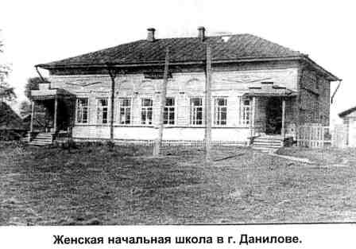
(Пространство 1885 кв. в., жителей 68933 на 1 кв. в. приходится 34 чел.).
Самый меньший по пространству уезд в губернии — Даниловский, вытянувшийся от Волги узкою полосой в северо-западном направлении. Благодаря довольно плодородной почве в южной полосе уезда, здесь развилось в значительных размерах огородничество, по преимуществу разведение картофеля, которого собирается ежегодно до 1и1/2 миллионов пудов — в Боровской волости почти вся земля отведена под посевы картофеля, в Петропавловской более половины; затем много получается ржи, овса, ячменя и, наконец, пшеницы, гороху и льна, так что уезд почти прокармливается собственным хлебом; кроме того, луга дают до 3 миллионов пудов сена ежегодно. Кустарными промыслами занимается около 500 человек; преобладают промыслы валяльный, гончарный, клеевой, кожевенный, лесопильный, маслобойный, выделка саней, телег и тарантасов, бондарный и кузнечный. В южной части Даниловского уезда преобладает заводская промышленность; здесь около 20 картофельно-терочных заводов, с которых картофельная мука отправляется для дальнейшей переработки на паточных и химических заводах; из последних особенного внимания заслуживает крупнейший в губернии завод B.И. Понизовкина на Волге, при деревне Гузицине, вырабатывающий патоки, масла купоросного, серной кислоты, медного купороса и т. п. до миллиона пудов.
Из уезда вывозятся дрова и лес, уголь и бондарные изделия, а также до миллиона пудов огурцов. Как по плотности населения, так и в отношении отхожих промыслов Даниловский уезд занимает 4-е место в губернии; из 100 человек наличного населения обоего пола уходит на сторонние промыслы 16; главным образом идут отсюда мостовщики, лепщики, каменщики и штукатуры; из 4-х волостей, соседних с Любимским уездом, уходят преимущественно на трактирные промыслы. Отправляются в большинстве случаев те члены семьи, работа которых в крестьянском хозяйстве является лишнею или может быть заменена с выгодою наймом во время сенокоса и жнитва. Пo числу школ Даниловский уезд занимает последнее место в губернии; из 56 сельских училищ 36 церковно-приходских; на 100 новобранцев средним числом приходилось около 14 неграмотных, но в 1902 г. число неграмотных значительно понизилось — до 8; бесплатных народных библиотек в 1905 г. значилось 13. Гораздо заметнее в уезде благотворительная деятельность; в нем существуют 4 богадельни и 2 церковно-приходских попечительства.
Уездный город Данилов (4288 ж.) находится в 60 верстах от Ярославля по линии московско-архангельской железной дороги. У города протекает речка Пеленда, но вода в ней не годится для питья, и обыватели пользуются водой из колодцев. В версте от города стекает в Пеленду родник, считающийся в народе целебным, особенно в накожных болезнях.
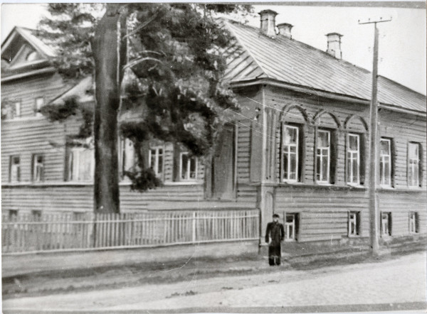
Исторически известным село Даниловское становится с 1608 г., когда оно выжжено поляками и истреблены все его жители вместе с собравшимися здесь крестьянами, которые хотели отсюда идти на освобождение Ярославля. Городом «дворцовая Даниловская волость» стала с 1777 года при образовании Ярославской губернии. Как город небольшой, Данилов имеет всего два училища: городское мужское и приходское женское — для призрения бедных существует 2 богадельни, городская и земская. Ремесленная, фабричная и заводская деятельность в городе развита слабо; когда-то были в славе здешние самоварники, отправлявшие в столицы медные чайники, кофейники и самовары местной работы; теперь в городе имеется одно самоварное заведение. Жители города отлучаются в значительном числе для промыслов на стороне: из остающихся на месте несколько человек занимаются огородничеством. На здешние базары для местных и приезжих скупщиков крестьяне привозят в большом количестве холст, яйца, рожь и овес, капусту и пр.; по железной дороге товары эти отправляются в Ярославль.
Из торговых пунктов уезда 1-е место занимает село Вятское, с населением до 1000 чел., стоящее в 6 верстах от Пучковской платформы железной дороги и в 12 верстах от станции «Уткино»; в нем 2 церкви, много каменных построек, 2 богадельни, бесплатная народная библиотека — в селе, а равно и близ лежащих деревнях, разводится племенной и молочный скот, которого ежегодно сбывается до 2000 голов. В окружающих же волостях население разводит в большом количестве огурцы и капусту, которые продают в Ярославль, Кострому, Вологду, Архангельск и другие северные города. На базары села Вятского окрестные крестьяне привозят много капусты и огурцов, лена, ржи и картофеля: кроме того, здесь много скупается корья, холста, деревянной посуды, гончарных и плетеных ивовых изделий.
В торговом селе Середе производится торг хлебом и льном. При дер. Овсяники, Боровской волости, много лесопилок, так что 1/2 уезда пользуется отсюда строевым лесом, тесом и другими строительными материалами.
Верстах в 30 от Данилова, в приходе села Бабина (близ деревни Старовой), находится ряд холмиков, покрытых большими обросшими травою камнями; это могилы, в которых, по местному преданию, похоронены какие-то «паны»; вероятнее всего, происхождение их относится к смутному времени, когда многочисленные шайки польских панов бродили в этом краю.
Недалеко от ст. «Уткино» лежит деревня Фатьяново, близ которой нашли остатки человека, жившего в доисторический период; остатки замечательны тем, что в могилах сохранились целые скелеты, а это представляет большую редкость. В реке Шагаболке, близ деревни Шагаболь, Боровской волости, был пойман сетями огромный бивень мамонта, весом более 5 пудов и длиною до 4 и 1/2 аршин, и бедровая кость.
С. Вахтино—в 12 верстах от Данилова; в нем находится сельско-хозяйственная школа.
Любимский уезд.
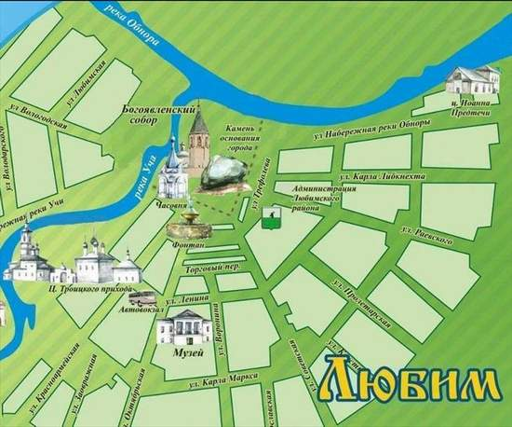
(Пространство 2734 кв. в., населения 64.472; на 1 кв. в. приходится 23 ч.).
Любимский уезд лежит в северном углу Ярославской губернии и граничит с Вологодской и Костромской губерниями. Уезд богат заливными лугами по берегам Обноры и притоков, дающими свыше 2 и 1/2 миллионов пудов сена. Из продуктов земледелия более всего получается ржи; затем идут картофель, овес и лен; в общем же, сельское хозяйство находится в плохом состоянии. В некоторых волостях развивается все сильнее маслоделие и сыроварение, которые начинают играть немаловажную роль в сельском хозяйстве. Кустарные промыслы развиты слабее, чем во всех остальных уездах губернии: выделывают деревянную посуду, колеса, гробы, лопаты и косули, имеется также несколько скорняжных заведений; крупное фабрично-заводское производство совершенно отсутствует, так что в отношении промышленности Любимский уезд стоит позади других уездов. Вследствие этого почти все мужское население уезда ищет заработков на стороне, и в деревнях остаются иногда только женщины, старики и дети. Отсюда уходят по преимуществу на трактирные промыслы и главным образом в Петербург и Москву; приказчики, буфетчики и конторщики столичных трактиров почти все из Любимского уезда; места эти переходят из рода в род, делаясь как бы наследственными, и даже иногда поступают в приданое дочерям.
Школ в уезде (27 земских и 32 церковно-приходских) немного; по грамотности, если принимать в расчет грамотность новобранцев, Любимскому уезду принадлежит 3-е место в губернии: из 100 новобранцев средним числом поступает около 9 неграмотных (в 1902 г.—11); бесплатных народных библиотек числится 8. Для помощи бедным, сиротам и впавшим в крайность в уезде имеется 6 церковно-приходских попечительств.
Уездный город Любим (3002 ч.) расположен при реках Обноре и Уче; при царе Иване Грозном здесь была сооружена крепость по просьбе местных владельцев для защиты от набегов казанских татар, о чем напоминают валы вокруг города, сохранившиеся до сих пор. В первый раз Любим упоминается в истории в 1560 г., когда царь Иван Грозный, разгромив Ливонию, отдал это местечко начальнику ливонцев Фюрстенбергу, где последний и кончил свою жизнь. В смутное время, как и большинство городов нашего края, Любим был разорен приверженцами атамана Заруцкого. В 1796 году он стал уездным городом Ярославской губ. В настоящее время этот маленький городок далеко уступает по внешнему виду даже некоторым селам губернии; два соборных храма, построенных в начале XIX века, составляют центр города, к которому идут главные улицы города. В городе имеются городское 2-клас. учил., женск. прогимн. и 2 приходских: мужское и женское; для призрения бедных существуют 2 богадельни —земская и городская. При земской больнице существует благотворительное общество для оказания поддержки неизлечимым больным по выходе из больницы. В торговом и промышленном отношении Любим никогда не имел важного значения, потому что находится совершенно в стороне от больших торговых путей, ведущих в крупные центры. Привозимые окрестными крестьянами на здешние базары сельско-хозяйственные продукты и изделия покупаются горожанами; сюда же приезжают торговцы и из соседних уездов для закупки новины, грибов, масла и пр.
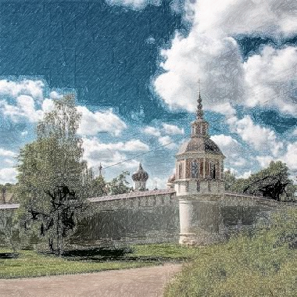
Из наиболее крупных сел уезда следует указать на село Пречистое, которое лежит в 2 верст. от железно-дорожной станции того же имени. Отсюда идут торговые тракты на Пошехонье, к Вологде, к Галичу (Костром. губ.). На станцию Пречистое собираются питерщики, отправляющиеся в столицы из западных уездов соседней Костромской губернии. На базары сюда приводится рогатый скот, который отсюда отправляется в Рыбинск и Ярославль.
В 5 верстах от границы с Костромской губернией лежит село Закобякино, на базары которого свозятся сельские продукты Любимского и Костромского уездов, а отсюда скупщиками направляются в г. Кострому.
В уезде следует отметить Геннадиев монастырь, расположенный при единственном в уезде Сурском озере (версты 3 в окружности), в котором находили когда-то жемчужные раковины- в монастыре покоятся мощи его основателя, преподобного Геннадия; он был сын богатых родителей, но в молодости постригся и на Сурском озере основал обитель (в половине XVI века).
Село Воскресенское на Обноре, в 20 верстах от Любима, стоит на месте бывшего Воскресенского монастыря, основанного учеником св. Сергия Радонежского, преподобным Сильвестром, в XIV веке, так что монастырь этот был одним из самых древнейших на севере; при Иване Грозном его сожгли татары; Екатерина II упразднила его, обратив в приходскую церковь. Здесь теперь покоятся мощи преподобного основателя.
Село Корчкодом (Никола-Гора), в 35 верстах от Любима, расположено на трех холмах, около которых видны другие холмы; в них находят человеческие кости, так что холмы эти можно считать за могильные курганы или, по крайней мере, кладбища. В песчаном грунте встречается слюда золотистого цвета, отчего и самое село называют иногда Золотою горою; но понятно, что никакого золота здесь нет. По берегам Обноры встречаются минеральные источники и глинистые известняки; когда-то у деревень Дигановой и Федотовой добывалась известка, но теперь разработка ее оставлена; в известняках встречаются отпечатки стеблей растений зеленоватого или охристого цвета и чешуйки рыб; известняки идут отсюда полосой по направлению к г. Солигаличу (Костромской губ.).
Из Любимского уезда родом Алексей Федорович Иванов-Классик (1841—1894 г.), поэт, сын крепостного крестьянина. Отец его служил приказчиком в Петербурге, стал приучать и сына к торговле и недоброжелательно поглядывал на него, когда видел у него в руках книги; подсмеивались над ним и соседи-приказчики и в насмешку прозвали его «Классиком». Когда Алексей Федорович напечатал свое первое стихотворение («На смерть Никитина»), его талант заметили и пригласили работать в журнале; с этого времени оп напечатал много стихов в разных газетах и журналах, а потом издал их отдельными книжками под заглавием «Песни Классика» и «На рассвете».
В одном из селений Любимского уезда, в семье закоренелого раскольника, крепостного крестьянина, родился в 1789 году Семен Прокофьевич Власов, самоучка технолог, жизнь которого столько же поучительна, сколько и печальна. Отец готовил сына в староверские священники и потому выучил грамоте по старинным священным книгам. С ранних лет пробудилось в Семене Власове желание узнавать причины разных явлений природы: отчего идет дождь, дуют ветры, куда падают звезды по ночам, из чего состоит солнце, земля и т. п, — часто он бегал за несколько верст по направлению падающей звезды и всякий раз возвращался без успеха. Окружающие не могли дать ответа на его пытливые запросы; отец заставлял пасти стадо и наказывал его за нерадение.
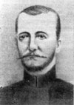
Видя, что малый не унимается, ко всем пристает с расспросами, спорит со старшими, отец отправил его в Петербург, в услужение к винному торговцу- здесь Власов от одного студента узнал, что есть науки физика и химия, в которых он может найти ответ на то, что его мучит; Власов набросился на чтение книг, но хозяин узнал об этом и выслал его в деревню к отцу. Через некоторое время удалось ему выпроситься опять в Петербург. На этот раз попал он к содержателю трактира, продолжал заниматься физикой и химией и достал необходимые приборы для производства опытов- из-за этих занятий он скоро прослыл колдуном- такое еще темное было тогда время, что на человека, занимавшегося наукой, простой люд смотрел, как на колдуна или чернокнижника. Находившиеся в Петербурге крестьяне одного с ним помещика решили сдать его в рекрута и, сковавши, чтобы не убежал, отослали в деревню, где и посадили под караул. Ночью, когда караульные заснули, Власов написал фосфором на стене: «Не робей, Семен». Караульные, проснувшись и увидев на стене огненные слова, перепугались и побежали за старостой; всем миром порешили, что Власов водится с нечистой силой, и донесли об этом барину; тот, однако, разрешил ему ехать в Петербург.
После долгих скитаний и невзгод Власов, наконец, решился весною 1810 года обратиться к государю Александру I с просьбой об определении в медико-хирургическую академию на казенный счет. Счастье на этот раз ему улыбнулось: государь принял прошение, экзамен Власов выдержал так, что профессора удивились его знаниям. Занимаясь в академии, он сделал в химии несколько новых открытий: нашел способ приготовлять дорогую краску из веществ, которые считались раньше ни на что негодными; изыскал средство составлять лазурь с самыми малыми издержками, стал делать чернила и ваксу из каких-то остатков, которые раньше выбрасывались и т. п. Все ученые на него обратили внимание и стали давать ему трудные поручения в роде исследования минеральных источников: даже иностранные ученые заинтересовались его открытиями; на него стали смотреть, как на второго Ломоносова. К сожалению, на 33-м году жизни, 27 августа 1821 года, умер С. П. Власов, и наука лишилась замечательного самоучки. Во время болезни навещали его академики; начальник академии Шерер плакал о его смерти и на своих руках вынес из церкви гроб этого редкого человека.
В г. Любиме родился в 1839 году Леонид Николаевич Трифолев, принадлежавший к группе писателей народников семидесятых годов и пользовавшийся любовью и уважением таких светил литературы, как М. Е. Салтыков (Щедрин). В свою очередь Леонид Николаевич очень любил и старался поддерживать писателей, вышедших из народа и не получивших достаточного образования; к нему то и дело обращались за советами и — указаниями начинающие писатели, нуждавшиеся в одобрительном, поддерживающем отзыве человека, имеющего литературную известность.
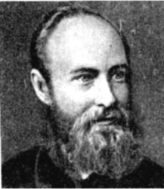
Вся жизнь и деятельность Л. Н. Трефолева протекла в Ярославской губернии; образование он получил в ярославской классической гимназии и Демидовском юридическом лицее; почти вся служба его прошла в губернском земстве, где он с 1872 года по 1903 год состоял редактором «Вестника Ярославского Земства», а за последние годы—заведующим типографией. Отличаясь любовью к старине и владея обширными сведениями по истории родного края, Леонид Николаевич принимал деятельное участие в ярославской ученой архивной комиссии. Им было напечатано немало заметок, статей, корреспонденций касающихся старины, в местных и столичных периодических изданиях; благодаря ему, уцелело немало такого ценного материала, который, несомненно, пропал бы, если б не находилось бескорыстных любителей старины (археологов), дорожащих освещением прошлого.
Но известность Леонида Николаевича создалась главным образом его поэтической деятельностью. Первые стихотворения его появились в конце 50-ых годов и печатались сначала в местных «Губернских Ведомостях», а затем стали помещаться и в столичных изданиях. Первое собрание стихотворений Л. Н. («Славянские отголоски») было издано им в пользу балканских страдающих славян; более полный сборник его стихотворений вышел в 1894 году. В этот сборник вошли как оригинальные его произведения, так и переводные- особенно любил Л. Н. славянских поэтов, а из них более всего польского поэта Сырокомлю. В своих стихотворениях Л. Н. Трифолев касается разных сторон народного быта, приближаясь по направлению к своему земляку Н. А. Некрасову, почему и может быть назван поэтом Некрасовской школы. Некоторые из стихотворений отличаются глубоким юмором («Песня о камаринском мужике») и отражают в себе недостатки прежнего общественного и политического строя.
О себе Л. Н. Трифолев выражался скромно:
«Я песни пел без затей». Но зато, прибавляет к этому его друг А. В. Круглов (тоже писатель), пел он «от сердца, полного любви к народу, изнемогающему во тьме невежества и бесправия. И горяча песня Трефолева: в ней кипит живая кровь, горит вера в светлую будущность родины. Поэт желал, чтобы мужик стал человеком и гражданином». Н. А. Некрасов отозвался о своем земляке так: — «Стих Трефолева бьет по сердцу; это— мастер, а не подмастерье».
Кроме указанных сборников, в отдельном издании Л. Н. Трифолевым были выпущены «Странники—эпизод из истории раскола», «Увеселения города Мологи», «Очерк деятельности ярославского губернского земства по народному образованию». Но большинство прозаических произведений его было напечатано в разных историко-этнографических изданиях, в газете «Северный Край» и др. Из них особого внимания заслуживают: «Ярославские училища в XVIII столетии», «Ярославль при Императрице Елизавете» («Древняя и Новая Россия», 1877 г.), «Об угличском дворце царевича Димитрия», «Путешествие Императора Павла I по Ярославокой губ.», «Рассказы о Ярославской старине» и др.
Скончался Леонид Николаевич 28 ноября 1905 года

